Trường: ...........................  Tổ: ................................ | Họ và tên giáo viên:............................

MỞ ĐẦU
HỌC TẬP VÀ TRÌNH BÀY BÁO CÁO KHOA HỌC TRONG MÔN KHOA HỌC TỰ NHIÊN 9
Thời lượng: 3 tiết

I. MỤC TIÊU
1. Về kiến thức
– Nhận biết được một số dụng cụ và hoá chất sử dụng trong học tập Khoa học tự nhiên 9.
– Trình bày được các bước viết và trình bày báo cáo; làm được bài thuyết trình một vấn đề khoa học.
2. Về năng lực
a) Năng lực chung
– Tích cực thảo luận để thực hiện nhiệm vụ của nhóm trong hoạt động tìm hiểu về một số dụng cụ và cách sử dụng.
– Chủ động nêu ý kiến thảo luận để đề xuất dụng cụ, hoá chất sử dụng và quy trình thí nghiệm chứng minh tính chất hoá học chung của acid hoặc base.
– Hỗ trợ các thành viên trong nhóm thực hiện thí nghiệm chứng minh tính chất hoá học chung của acid, base.
– Chủ động tìm hiểu kiến thức về các dụng cụ sử dụng trong môn Khoa học tự nhiên 9 trong SGK.
b) Năng lực KHTN
– Nhận biết được một số dụng cụ và hóa chất trong học tập KHTN 9.
– Phát triển khả năng làm việc nhóm, trình bày báo cáo và làm được một bài thuyết trình về vấn đề khoa học.
3. Về phẩm chất
- Tham gia tích cực hoạt động nhóm phù hợp với khả năng của bản thân.
- Cẩn thận, trung thực và thực hiện các yêu cầu trong chủ để bài học.
- Có niềm say mê, hứng thú với việc khám phá và học tập KHTN.
II. THIẾT BỊ DẠY HỌC VÀ HỌC LIỆU
– Máy tính, máy chiếu.
– File trình chiếu ppt hỗ trợ bài dạy.
– Các hình ảnh: (1) một số dụng cụ thí nghiệm như ống thí nghiệm, lọ đựng hoá chất,...(2) không gian phòng thí nghiệm, (3) biển cảnh báo an toàn trong phòng thí nghiệm.
– Các video hỗ trợ bài giảng.
– Phiếu học tập (in trên giấy A1):
XÂY DỰNG KIẾN THỨC
Câu 1. Em hãy liệt kê các dụng cụ thí nghiệm đã biết trong các thí nghiệm dưới đây
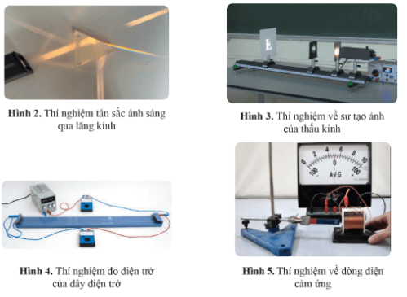
Trả lời
................................................................................................................................................. ………………………………………………………………………………………………
................................................................................................................................................. ………………………………………………………………………………………………
................................................................................................................................................…………………………………………………………………………………………….
Câu 2. Cho biết tên các dụng cụ được sử dụng trong thí nghiệm dưới đây.
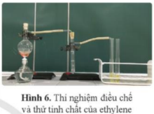
Trả lời
................................................................................................................................................. ………………………………………………………………………………………………
................................................................................................................................................. ………………………………………………………………………………………………
................................................................................................................................................…………………………………………………………………………………………….
Câu 3. Liệt kê 5 hóa chất mà em cho là nguy hiểm và cho biết tại sao nguy hiểm.
Trả lời
................................................................................................................................................. ………………………………………………………………………………………………
................................................................................................................................................. ………………………………………………………………………………………………
................................................................................................................................................…………………………………………………………………………………………….
Câu 4. Vì sao hoá chất đựng trong chai, lọ, bao bì phải được dán nhãn với đầy đủ thông tin?
Trả lời
................................................................................................................................................. ………………………………………………………………………………………………
................................................................................................................................................. ………………………………………………………………………………………………
................................................................................................................................................……………………………………………………………………………………………….

PHIẾU HỌC TẬP 2
A. VIẾT BÁO CÁO MỘT VẤN ĐỀ KHOA HỌC
1. Cấu trúc báo cáo gồm những phần nào
Trả lời
………………………………………………………………………………………………

................................................................................................................................................……………………………………………………………………………………………….2. Nêu câu hỏi nghiên cứu khoa học với đề tài: Xác định sự phụ thuộc của cường độ dòng điện trong mạch điện vào hiệu điện thế đặt vào hai đầu đoạn mạch.
Trả lời
………………………………………………………………………………………………
................................................................................................................................................……………………………………………………………………………………………….B. QUY TRÌNH BÁO CÁO KHOA HỌC
3. Em cần chuẩn bị gì để trình bày về một báo cáo khoa học
................................................................................................................................................. ………………………………………………………………………………………………
................................................................................................................................................. ………………………………………………………………………………………………
................................................................................................................................................. ………………………………………………………………………………………………................................................................................................................................................. ………………………………………………………………………………………………
................................................................................................................................................. ………………………………………………………………………………………………
................................................................................................................................................. ………………………………………………………………………………………………

III. TIẾN TRÌNH DẠY HỌC
PHƯƠNG PHÁP VÀ KĨ THUẬT DẠY HỌC
- Dạy học theo nhóm, nhóm cặp đôi.
- Động não, tư duy nhanh tại chổ.
- Kĩ thuật sử dụng phương tiện trực quan, động não, khăn trải bàn, mảnh ghép.
- Dạy học nêu và giải quyết vấn đề thông qua câu hỏi trong SGK.
1. KHỞI ĐỘNG BÀI HỌC
Hoạt động 1: Khởi động
a) Mục tiêu:
– Nêu được cách lựa chọn hoá chất và dụng cụ phù hợp khi tiến hành các thí nghiệm.
b) Nội dung:
- GV trình chiếu các hình ảnh (1), (2), (3) và yêu cầu HS quan sát.
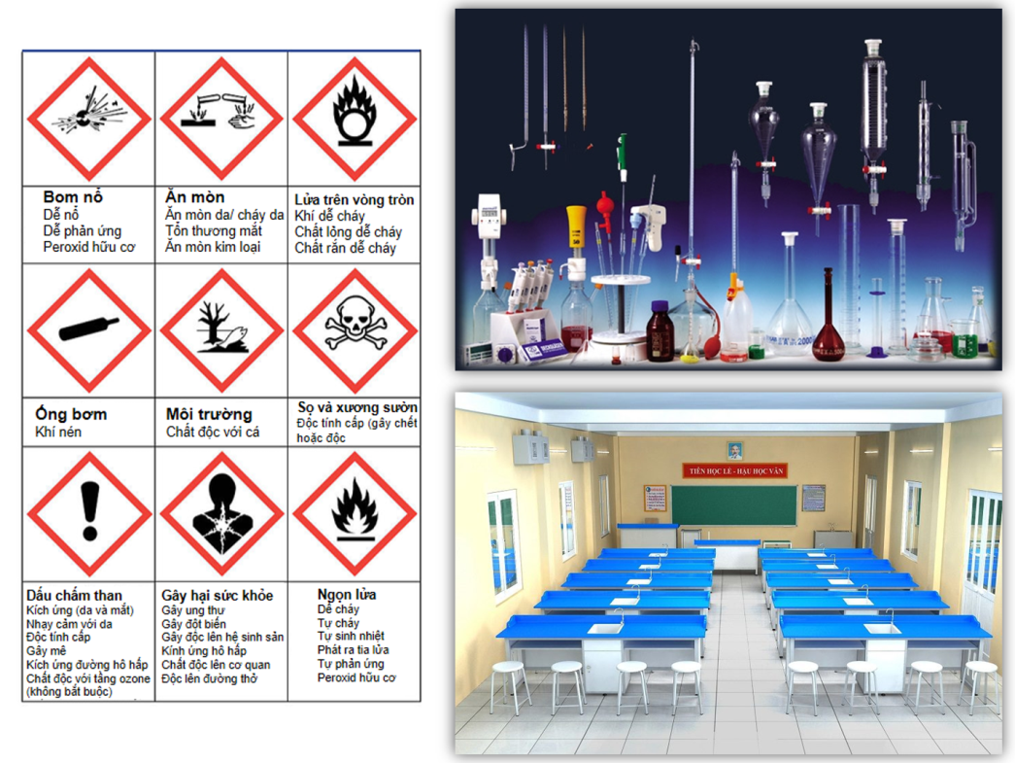
- Yêu cầu HS hoạt động cá nhân và suy nghĩ trả lời câu hỏi đầu bài.
c) Sản phẩm: Câu trả lời của HS
Để lựa chọn được dụng cụ và hoá chất phù hợp và an toàn, người tiến hành cần:
+ Xác định rõ mục đích của thí nghiệm.
+ Có hiểu biết rõ ràng về công dụng của từng dụng cụ thí nghiệm, tính chất của từng loại hoá chất.
d) Tổ chức thực hiện:
Hoạt động của GV | Hoạt động của HS
Chuyển giao nhiệm vụ  - GV trình chiếu các hình ảnh (1), (2), (3) và yêu cầu HS quan sát.  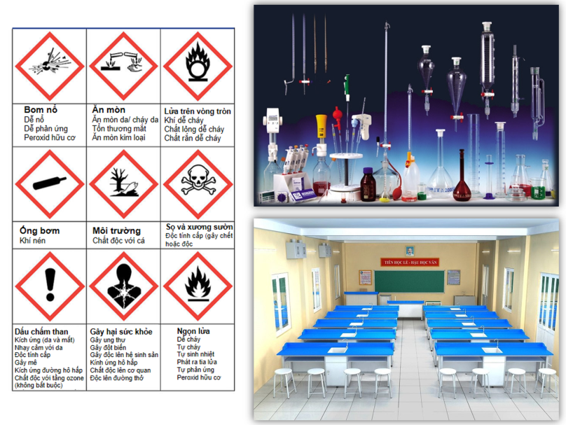  - Yêu cầu HS hoạt động cá nhân và suy nghĩ trả lời câu hỏi đầu bài. | - HS quan sát các hình ảnh.
Hướng dẫn HS thực hiện nhiệm vụ  - GV đặt câu hỏi gợi mở cho HS có hướng suy nghĩ và trả lời. | - HS suy nghĩ và trả lời các câu hỏi.
Chốt lại và đặt vấn đề vào bài  - GV nhận xét chung và dẫn dắt vào bài học mới.  Tiến hành các thí nghiệm là một hoạt động quan trọng kiểm chứng các dự đoán trong lĩnh vực khoa học tự nhiên. Các dụng cụ thí nghiệm, hoá chất được lựa chọn như thế nào? Kết quả thí nghiệm được trình bày ra sao để đảm bảo tính khoa học? Bài học ngày hôm nay sẽ giúp các em trả lời được những câu hỏi đó. | HS lắng nghe và chuẩn bị tinh thần học bài mới.

2. HÌNH THÀNH KIẾN THỨC MỚI
Hoạt động 2.1: Một số dụng cụ và hóa chất
- Mục tiêu:
- Nhận biết được một số dụng cụ sử dụng trong dạy học môn Khoa học tự nhiên 9.
- Chủ động tìm hiểu kiến thức về các dụng cụ sử dụng trong môn Khoa học tự nhiên 9 trong SGK.
- Tích cực thảo luận để thực hiện nhiệm vụ của nhóm trong hoạt động tìm hiểu về một số dụng cụ và cách sử dụng.
- Có trách nhiệm trong việc tìm hiểu về cách sử dụng các dụng cụ thí nghiệm và chia sẻ các nội dung tìm hiểu được với các thành viên trong nhóm.
- Nội dung:
- GV sử dụng kĩ thuật mảnh ghép thông qua hoạt động “Xây dựng kiến thức”
Cách thức:
- Giáo viên chia lớp thành 4 nhóm và thực hiện như sau:
- Vòng chuyên gia:
- Nhóm 1 + 2: Tìm hiểu về một số dụng cụ thực hành thí nghiệm trong môn Khoa học tự nhiên 9.
- Nhóm 3 + 4: Tìm hiểu về một số hóa chất sử dụng trong môn Khoa học tự nhiên 9
- Vòng mảnh ghép:
- Yêu cầu các thành viên trong nhóm chia sẻ đầy đủ các thông tin tìm hiểu được từ vòng chuyên gia cho các thành viên còn lại của nhóm.
- Yêu cầu HS các nhóm thảo luận hoàn thành phiếu học tập:
c) Sản phẩm: PHT đầy đủ đáp án như sau
XÂY DỰNG KIẾN THỨC
Câu 1. Em hãy liệt kê các dụng cụ thí nghiệm đã biết trong các thí nghiệm dưới đây
Trả lời
Tên các dụng cụ ở trong các thí nghiệm ở các hình 2 – 5 là:
- Hình 2: đèn laser, lăng kính.
- Hình 3: đèn laser, thấu kính, màn hứng, nguồn điện.
- Hình 4: dây điện trở, đồng hồ đo điện vạn năng hoặc dùng ampe kế và vôn kế; nguồn điện, dây dẫn.
- Hình 5: giá đỡ thí nghiệm, cuộn dây, dây dẫn, điện kế.
Câu 2. Cho biết tên các dụng cụ được sử dụng trong thí nghiệm dưới đây.
Trả lời
Tên các dụng cụ được sử dụng trong thí nghiệm ở hình 6: Giá sắt, đèn cồn, nút cao su, bình cầu có nhánh, ống dẫn cao su, ống nghiệm có nhánh, ống nghiệm, giá để ống nghiệm.
Câu 3. Liệt kê 5 hóa chất mà em cho là nguy hiểm và cho biết tại sao nguy hiểm.
Trả lời
Acid sulfuric (H₂SO₄)
- Tính chất: Là một axit mạnh, có tính ăn mòn cao.
- Nguy hiểm: Gây bỏng nặng nếu tiếp xúc với da và mắt, hít phải hơi axit có thể gây tổn thương đường hô hấp.
Acid hydrochloric (HCl)
- Tính chất: Là một axit mạnh, có mùi hăng và ăn mòn cao.
- Nguy hiểm: Gây bỏng da và mắt, hít phải hơi axit có thể gây khó thở và tổn thương phổi.
Sodium hydroxide (NaOH)
- Tính chất: Là một bazơ mạnh, có tính ăn mòn cao.
- Nguy hiểm: Gây bỏng nặng nếu tiếp xúc với da và mắt, hít phải bụi hoặc dung dịch có thể gây tổn thương đường hô hấp.
Ammonia (NH₃)
- Tính chất: Là một khí có mùi hăng mạnh, tan trong nước tạo dung dịch bazơ.
- Nguy hiểm: Gây kích ứng mắt, da và hệ hô hấp, hít phải hơi amoniac đậm đặc có thể gây ngạt thở.
Ethanol (C₂H₅OH)
- Tính chất: Là một chất lỏng dễ cháy, có mùi đặc trưng.
- Nguy hiểm: Dễ bắt lửa, hơi ethanol có thể gây chóng mặt và buồn nôn khi hít phải với lượng lớn.
Câu 4. Vì sao hoá chất đựng trong chai, lọ, bao bì phải được dán nhãn với đầy đủ thông tin?
Trả lời
Hóa chất đựng trong chai, lọ, bao bì phải được dán nhãn với đầy đủ thông tin giúp người sử dụng biết và làm căn cứ để các cơ quan chức năng thực hiện việc kiểm tra, giám sát …

d) Tổ chức thực hiện
Hoạt động của GV | Hoạt động của HS
Giao nhiệm vụ:  - GV sử dụng kĩ thuật mảnh ghép thông qua hoạt động “Xây dựng kiến thức”  Cách thức:  - Giáo viên chia lớp thành 4 nhóm và thực hiện như sau:  - Vòng chuyên gia:  - Nhóm 1 + 2: Tìm hiểu về một số dụng cụ thực hành thí nghiệm trong môn Khoa học tự nhiên 9.  - Nhóm 3 + 4: Tìm hiểu về một số hóa chất sử dụng trong môn Khoa học tự nhiên 9  - Vòng mảnh ghép:  - Yêu cầu các thành viên trong nhóm chia sẻ đầy đủ các thông tin tìm hiểu được từ vòng chuyên gia cho các thành viên còn lại của nhóm.  - Yêu cầu HS các nhóm thảo luận hoàn thành phiếu học tập: | - HS nhận nhiệm vụ.  - Tập hợp nhóm theo hướng dẫn của giáo viên.
Hướng dẫn HS thực hiện nhiệm vụ  - GV quan sát, hỗ trợ HS khi cần thiết. | - HS làm việc nhóm “chuyên gia”, tìm hiểu kiến thức theo sự phân công của giáo viên.  - Hoán đổi nhóm học tập, thảo luận và hoàn thành phiếu học tập số 1.
Báo cáo kết quả:  - Gọi 1 nhóm đại diện trình bày kết quả. Các nhóm khác bổ sung  - GV kết luận về nội dung kiến thức mà các nhóm đã đưa ra.  - Chấm điểm cho các nhóm (bảng chấm điểm phụ lục). | - GV gọi thì đứng tại chổ trình bày đáp án phiếu học tập.  - Lắng nghe và nhận xét các bài làm của nhóm khác.
Tổng kết  - GV chốt lại các ý kiến thức chính cho HS:  - Tiêu bản nhiễm sắc thể người sử dụng thực hành cho chủ đề vật sống: các dụng cụ quang học sử dụng thực hành cho chủ đề năng lượng.  - Hoá chất trong phòng thực hành được bảo quản, sử dụng tuỳ theo tính chất và mục đích khác nhau. | Ghi nhớ kiến thức

Hoạt động 2.2: Quy trình viết và trình bày báo cáo
Hoạt động 2.2.1: Quy trình viết báo cáo
- Mục tiêu:
– Từ thông tin được cung cấp trong SGK, GV hướng dẫn HS biết được quy trình và trình bày được một vấn đề khoa học bằng một văn bản báo cáo khoa học.
– Thông qua việc hình thành kiến thức mới, HS phát triển được các năng lực chung và năng lực đặc thù
- Nội dung:
– GV sử dụng kĩ thuật khăn trải bàn thông qua hoạt động “Bàn tròn tri thức”
Cách thức:
– GV chia lớp thành 4 nhóm, nhóm cử ra nhóm trưởng và thư kí.
– Mỗi nhóm sẽ thảo luận các câu hỏi trong mục A Phiếu học tập số 1 để trình bày kết quả thảo luận của nhóm mình theo yêu cầu của GV.
– GV yêu cầu mỗi nhóm đọc thông tin trong SGK và thảo luận và hoàn thành các câu hỏi ở mục A trong Phiếu học tập.
– Kết quả câu trả lời của HS được trình bày trong mục A Phiếu học tập. Qua đó, trình bày được một vấn đề khoa học bằng một văn bản báo cáo khoa học
- Sản phẩm: Phiếu học tập đầy đủ đáp án như sau
PHIẾU HỌC TẬP 2
A. VIẾT BÁO CÁO MỘT VẤN ĐỀ KHOA HỌC
1. Cấu trúc báo cáo gồm những phần nào
Trả lời
- Cấu trúc một báo cáo khoa học thường gồm những phần: Tên báo cáo, mục đích nghiên cứu, câu hỏi nghiên cứu, giải thuyết, phương pháp và các bước thực hiện, kết quả tiến hành thí nghiệm, nhận xét kết quả, kết luận.

2. Nêu câu hỏi nghiên cứu khoa học với đề tài: Xác định sự phụ thuộc của cường độ dòng điện trong mạch điện vào hiệu điện thế đặt vào hai đầu đoạn mạch.
Trả lời
- Câu hỏi nghiên cứu khoa học: Khi thay đổi hiệu điện thế giữa hai đầu đoạn mạch, cường độ dòng điện chạy trong mạch điện đó có mối quan hệ như thế nào với hiệu điện thế?
B. QUY TRÌNH BÁO CÁO KHOA HỌC
3. Em cần chuẩn bị gì để trình bày về một báo cáo khoa học
................................................................................................................................................. ………………………………………………………………………………………………
................................................................................................................................................. ………………………………………………………………………………………………
................................................................................................................................................. ………………………………………………………………………………………………................................................................................................................................................. ………………………………………………………………………………………………
................................................................................................................................................. ………………………………………………………………………………………………
................................................................................................................................................. ………………………………………………………………………………………………

- Tổ chức thực hiện
Hoạt động của giáo viên | Hoạt động của học sinh
Giao nhiệm vụ:  – GV sử dụng kĩ thuật khăn trải bàn thông qua hoạt động “Bàn tròn tri thức”  Cách thức:  – GV chia lớp thành 4 nhóm, nhóm cử ra nhóm trưởng và thư kí.  – Mỗi nhóm sẽ thảo luận các câu hỏi trong mục A Phiếu học tập số 1 để trình bày kết quả thảo luận của nhóm mình theo yêu cầu của GV.  – GV yêu cầu mỗi nhóm đọc thông tin trong SGK và thảo luận và hoàn thành các câu hỏi ở mục A trong Phiếu học tập.  – Kết quả câu trả lời của HS được trình bày trong mục A Phiếu học tập. Qua đó, trình bày được một vấn đề khoa học bằng một văn bản báo cáo khoa học | - HS nhận nhiệm vụ.  - Tập trung nhóm theo hướn dẫn của giáo viên.
Hướng dẫn thực hiện nhiệm vụ:  - GV quan sát hỗ trợ khi cần thiết, đặt các câu hỏi gợi mở cho HS khi HS gặp khó. | – Các nhóm đọc SGK để suy nghĩ, thảo luận đưa ra câu trả lời theo gợi ý của GV.
Báo cáo kết quả:  - GV sử dụng vòng quay wheelofnames.com/vi/ để lựa chọn một nhóm đại diện trình bày câu trả lời. Các nhóm còn lại thảo luận về câu trả lời của các nhóm bạn, bổ sung thêm các ý còn thiếu, đưa ra các câu hỏi còn băn khoăn để GV và các nhóm khác cùng giải đáp.  - Cho HS nhận xét chéo cho nhau, góp ý chỉnh sửa.  - GV chỉnh sửa lại các đáp án cho HS (nếu có sai).  - Chấm điểm cho các nhóm. | - HS quan sát các đáp án của nhóm khác, nhận xét, bổ sung.
Tổng kết:  - GV chốt lại các kiến thức cho HS quan trọng cho HS:  - Báo cáo khoa học là một văn bản trình bày rõ ràng, đầy đủ, chi tiết quá trình nghiên cứu một vấn đề khoa học | - HS lắng nghe, ghi chép vào vở.

Hoạt động 2.2.2: Quy trình báo cáo khoa học
- Mục tiêu:
– Từ thông tin được cung cấp trong SGK, GV hướng dẫn HS trình bày được cấu trúc một bài thuyết trình về một vấn đề khoa học.
– Thông qua việc hình thành kiến thức mới, HS phát triển được các năng lực chung và năng lực đặc thù.
- Nội dung:
– GV sử dụng kĩ thuật khăn trải bàn thông qua hoạt động “Bàn tròn tri thức”
Cách thức:
– GV chia lớp thành 4 nhóm, nhóm cử ra nhóm trưởng và thư kí.
– Mỗi nhóm sẽ thảo luận các câu hỏi trong mục B Phiếu học tập số 2 để trình bày kết quả thảo luận của nhóm mình theo yêu cầu của GV.
– GV yêu cầu mỗi nhóm đọc thông tin trong SGK và thảo luận và hoàn thành các câu hỏi ở mục B trong Phiếu học tập.
– Kết quả câu trả lời của HS được trình bày trong mục B Phiếu học tập. Qua đó, trình bày được một vấn đề khoa học bằng một văn bản báo cáo khoa học
- Sản phẩm: Phiếu học tập đầy đủ đáp án như sau
PHIẾU HỌC TẬP 2
A. VIẾT BÁO CÁO MỘT VẤN ĐỀ KHOA HỌC
1. Cấu trúc báo cáo gồm những phần nào
Trả lời
- Cấu trúc một báo cáo khoa học thường gồm những phần: Tên báo cáo, mục đích nghiên cứu, câu hỏi nghiên cứu, giải thuyết, phương pháp và các bước thực hiện, kết quả tiến hành thí nghiệm, nhận xét kết quả, kết luận.

2. Nêu câu hỏi nghiên cứu khoa học với đề tài: Xác định sự phụ thuộc của cường độ dòng điện trong mạch điện vào hiệu điện thế đặt vào hai đầu đoạn mạch.
Trả lời
- Câu hỏi nghiên cứu khoa học: Khi thay đổi hiệu điện thế giữa hai đầu đoạn mạch, cường độ dòng điện chạy trong mạch điện đó có mối quan hệ như thế nào với hiệu điện thế?
B. QUY TRÌNH BÁO CÁO KHOA HỌC
3. Em cần chuẩn bị gì để trình bày về một báo cáo khoa học
Trả lời
- Để trình bày bài báo cáo khoa học, cân chuẩn bị một bài thuyết trình. Bải thuyết trình nên được thiết kế dạng poster (áp phích), dạng trình chiếu PowerPoint, trong đó thể hiện nội dung nghiên cứu ở dạng đồ hoạ, sơ đồ, biểu bảng, hình ảnh với những câu mô tả ngắn gọn, làm nôi bật quá trình và kết quả nghiên cứu.

- Tổ chức thực hiện
Hoạt động của giáo viên | Hoạt động của học sinh
Giao nhiệm vụ:  – GV sử dụng kĩ thuật khăn trải bàn thông qua hoạt động “Bàn tròn tri thức”  Cách thức:  – GV chia lớp thành 4 nhóm, nhóm cử ra nhóm trưởng và thư kí.  – Mỗi nhóm sẽ thảo luận các câu hỏi trong mục B Phiếu học tập số 2 để trình bày kết quả thảo luận của nhóm mình theo yêu cầu của GV.  – GV yêu cầu mỗi nhóm đọc thông tin trong SGK và thảo luận và hoàn thành các câu hỏi ở mục B trong Phiếu học tập.  – Kết quả câu trả lời của HS được trình bày trong mục B Phiếu học tập. Qua đó, trình bày được một vấn đề khoa học bằng một văn bản báo cáo khoa học | - HS nhận nhiệm vụ.  - Giữ nguyên nhóm cũ đã phân chia ở hoạt động trước.
Hướng dẫn thực hiện nhiệm vụ:  - GV quan sát hỗ trợ khi cần thiết, đặt các câu hỏi gợi mở cho HS khi HS gặp khó. | – Các nhóm đọc SGK để suy nghĩ, thảo luận đưa ra câu trả lời theo gợi ý của GV.
Báo cáo kết quả:  - GV bốc thăm ngẫu nhiên chọn một nhóm đại diện trình bày câu trả lời. Các nhóm còn lại lắng nghe và bổ sung thêm các ý còn thiếu về câu trả lời của các nhóm bạn, đặt các câu hỏi mở rộng hoặc còn băn khoăn để GV và các nhóm khác cùng giải đáp  - Cho HS nhận xét chéo cho nhau, góp ý chỉnh sửa.  - GV chỉnh sửa lại các đáp án cho HS (nếu có sai).  - Chấm điểm cho các nhóm. | - HS quan sát các đáp án của nhóm khác, nhận xét, bổ sung.
Tổng kết:  - GV chốt lại các kiến thức cho HS quan trọng cho HS:  -Để việc thuyết trình một vấn đề khoa học có chất lượng tốt, chúng ta cần chuẩn bị kĩ bài thuyết trình một cách ngắn gọn, phản ánh đầy đủ thông tin những điểm chính trong bài báo cáo. | - HS lắng nghe, ghi chép vào vở.

3.Hoạt động 3: Luyện tập
- GV tiến hành trò chơi “Bức tranh bí ẩn”
Luật chơi:
- Chia lớp thành 6 nhóm.
- Mỗi nhóm chọn mảnh ghép bất kì, hoàn thành câu hỏi sẽ mở ra được mảnh ghép, mảnh ghép được mở ra sẽ lộ ra bức tranh bí mật.
- Mỗi câu trả lời đúng được 5 điểm, câu sai không có điểm và nhường quyền cho bạn khác.
- Câu hỏi ở bức tranh bí mật, các nhóm có 15s suy nghĩ.
- Link tham khảo, thiết kế trò chơi: https://www.youtube.com/watch?v=Q2r0PqCCn9k&t=600s

c) Sản phẩm: Đáp án của các câu hỏi như sau
Câu 1. Khi bảo quản H₂SO₄ cần lưu ý điều gì?
A. Sử dụng các thùng kim loại để bảo quản
B. Để gần nơi chứa base hay chất khử
C. Lưu trữ bằng bồn nhựa, phuy nhựa
D. Bảo quản chung với các kim loại nặng, kim loại nhẹ, các chất có tính acid
Câu 2. Đâu không phải là ưu điểm khi sử dụng báo cáo treo tường?
A. Hỗ trợ hiệu quả khi thuyết trình
B. Có thể tự do sáng tạo nội dung
C. Dễ dàng chỉnh sửa trên phần mềm
D. Có thể sáng tạo hình thức theo sở thích
Câu 3. Hóa chất nào sau đây thường được sử dụng trong sản xuất bánh kẹo
A. Calcium carbonate
B. Glucose
C. Calcium oxide
D. Đồng (II) oxide
Câu 4. Phần đầu tiên trong cấu trúc bài báo cáo khoa học là:
A. Mục tiêu
B. Giả thuyết khoa học
C. Tiêu đề
D. Thiết bị và vật liệu
Câu 5. Dụng cụ nào sau đây được dùng để hỗ trợ học tập lĩnh vực vật lí trong môn Khoa học tự nhiên 9
A. Tiêu bản nhiễm sắc thể người
B. Lăng kính
C. Lamen
D. Ống nghiệm
Câu 6. Đây là dụng cụ:
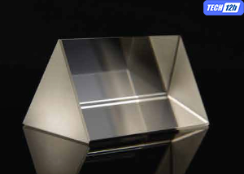
A. Thấu kính hội tụ
B. Lăng kính
C. Lamen
D. Lam kính
Bức tranh bí ẩn: Phễu thủy tinh
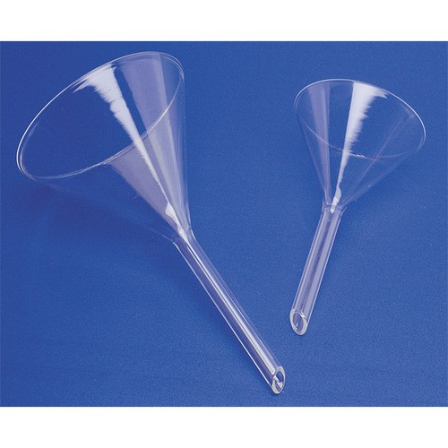
- Kiến thức bổ sung: Phễu thủy tinh thí nghiệm là sản phẩm có phần ống bên trên rộng để trót sản phẩm vào và thon dần đều về phần đuôi để đưa sản phẩm cần trích chiết vào dụng cụ chứa có miệng với đường kính nhỏ.
d) Tổ chức thực hiện
Hoạt động của GV | Hoạt động của HS
Giao nhiệm vụ:  - GV tiến hành trò chơi “Bức tranh bí ẩn”  Luật chơi:  - Chia lớp thành 6 nhóm.  - Mỗi nhóm chọn mảnh ghép bất kì, hoàn thành câu hỏi sẽ mở ra được mảnh ghép, mảnh ghép được mở ra sẽ lộ ra bức tranh bí mật.  - Mỗi câu trả lời đúng được 5 điểm, câu sai không có điểm và nhường quyền cho bạn khác.  - Câu hỏi ở bức tranh bí mật, các nhóm có 15s suy nghĩ.  - Link tham khảo, thiết kế trò chơi: https://www.youtube.com/watch?v=Q2r0PqCCn9k&t=600s | - HS lắng nghe và thông hiểu luật chơi
HS thực hiện nhiệm vụ  - GV làm quản trò, trình chiếu các câu hỏi và hỗ trợ HS khi cần thiết. | - Học sinh tham gia trò chơi, trả lời các câu hỏi.
Báo cáo kết quả:  - Cho cả lớp trả lời ; Mời đại diện giải thích.  - Hỗ trợ HS giải các câu hỏi khó.  - GV kết luận về nội dung kiến thức. | - HS lắng nghe GV hỗ trợ giải các câu hỏi khó, và ghi chép lại.
Tổng kết | Ghi nhớ kiến thức
- Hoạt động 4: Vận dụng
a) Mục tiêu:
– Thiết kế được một bài thuyết trình một vấn đề khoa học trên phần mềm hoặc báo cáo treo tường.
b) Nội dung:
– GV yêu cầu HS làm việc nhóm, thiết kế một báo cáo treo tường, poster hoặc powerpoint… để trình bày kết quả của một nghiên cứu khoa học hoặc một bài thực hành mà em đã thực hiện trong môn Khoa học tự nhiên .
- Sản phẩm nộp vào tuần sau
c) Sản phẩm: Sản phẩm báo cáo treo tường hoặc poster, powerpoint của HS tự làm
d) Tổ chức thực hiện
Hoạt động của giáo viên | Hoạt động của học sinh
Giao nhiệm vụ:  – GV yêu cầu HS làm việc nhóm, thiết kế một báo cáo treo tường, poster hoặc powerpoint… để trình bày kết quả của một nghiên cứu khoa học hoặc một bài thực hành mà em đã thực hiện trong môn Khoa học tự nhiên .  - Sản phẩm nộp vào tuần sau | HS nhận nhiệm vụ
Hướng dẫn thực hiện nhiệm vụ:  - HS dựa vào kiến thức đã được tìm hiểu, thực hiện nhiệm vụ học tập ở nhà.  - Các nhóm nộp báo cáo cho GV trước tiết học tiếp theo. GV tiến hành chấm, nhận xét cho từng báo cáo của các nhóm và chọn 1 báo cáo tiêu biểu. | - HS làm việc tại nhà theo hướng dẫn của giáo viên.
Báo cáo kết quả:  - GV nêu nhận xét chung kết quả thực hiện của các nhóm, nhắc nhở các lỗi sai thường gặp (nếu có). | - HS lắng nghe.
IV. PHỤ LỤC
PHIẾU ĐÁNH GIÁ HOẠT ĐỘNG NHÓM CỦA HỌC SINH
Mức độ  Mức độ  Tiêu chí | Mức độ 1  (0.5 đ) | Mức độ 2  (1.0 đ) | Mức độ 3  (2.0 đ) | Điểm
Tiêu chí 1. Các học sinh trong nhóm đều tham gia hoạt động | Dưới 50% HS trong nhóm tham gia hoạt động | Từ 50% - 90% HS trong nhóm tham gia hoạt động | 100% HS trong nhóm tham gia hoạt động
Tiêu chí 2. Thảo luận sôi nổi | Ít thảo luận, trao đổi với nhau. | Thảo luận sôi nổi nhưng ít tranh luận. | Thảo luận và tranh luận sôi nổi với nhau.
Tiêu chí 3. Báo cáo kết quả thảo luận | Báo cáo chưa rõ ràng, còn lộn xộn. | Báo cáo rõ ràng nhưng còn lúng túng | Báo cáo rõ ràng và mạch lạc, tự tin
Tiêu chí 4. Nội dung kết quả thảo luận | Báo cáo được 75% trở xuống nội dung yêu cầu thảo luận | Báo cáo từ 75% - 90% nội dung yêu cầu thảo luận. | Báo cáo trên 90% nội dung yêu cầu thảo luận.
Tiêu chí 5. Phản biện ý kiến của bạn. | Chỉ có 1 – 2 ý kiến phản biện. | Có từ 3 – 4 ý kiến phản biện | Có từ 5 ý kiến phản biện trở lên.

-----------------------------Hết-----------------------------

Trường: ...........................  Tổ: ................................ | Họ và tên giáo viên:............................

CHƯƠNG 1: NĂNG LƯỢNG CƠ HỌC
BÀI 1 . CÔNG VÀ CÔNG SUẤT
Thời lượng: 2 tiết

I. MỤC TIÊU
1. Về kiến thức
– Phân tích ví dụ cụ thể để rút ra được: công có giá trị bằng lực nhân với quãng đường dịch chuyển theo hưởng của lực, công suất là tốc độ thực hiện công.
– Liệt kê được một số đơn vị thường dùng đo công và công suất
– Tính được công và công suất trong một số trường hợp đơn giản.
2. Về năng lực
a) Năng lực chung
– Chủ động nêu ý kiến cá nhân trong hoạt động thảo luận để tìm ví dụ thực hiện công trong đời sống.
b) Năng lực KHTN
– Chủ động tìm hiểu về các công thức tính công, công suất, vận dụng các kiến thức và liên hệ với thực tế.
3. Về phẩm chất
- Tham gia tích cực hoạt động nhóm phù hợp với khả năng của bản thân.
- Cẩn thận, trung thực và thực hiện các yêu cầu trong chủ để bài học.
- Có niềm say mê, hứng thú với việc khám phá và học tập KHTN.
II. THIẾT BỊ DẠY HỌC VÀ HỌC LIỆU
– Máy tính, máy chiếu.
– File trình chiếu ppt hỗ trợ bài dạy.
– Dụng cụ thí nghiệm:
+ 6 bộ (1) gồm: 1 nam châm thẳng; 1 cuộn dây; 1 điện kế và các dây nối.
+ 6 bộ (2) gồm: 1 cuộn dây ; 1 nam châm điện; 1 nguồn điện; 1 điện kế; 1 công tắc và các dây nối.
+ 6 bộ (3) gồm: 1 nam châm vĩnh cửu, 1 sợi dây mềm, 1 giá đỡ, 1 cuộn dây.
– Các video hỗ trợ bài giảng.
– Phiếu học tập (in trên giấy A1):
PHIẾU HỌC TẬP 1
Câu 1. Công là gì? Nêu biểu thức tính công?
………………………………………………………………………………………………………………………………………………………………………………………………………………………………………………………………………………………………………………………………………………………………………………………………………………………………………………………………………………………………
Câu 2. Lấy ví dụ một số hoạt động em đã thực hiện công cơ học trong cuộc sống hằng ngày và giải thích.
………………………………………………………………………………………………………………………………………………………………………………………………………………………………………………………………………………………………………………………………………………………………………………………………………………………………………………………………………………………………
Câu 3. Nêu biểu thức tính công.
………………………………………………………………………………………………………………………………………………………………………………………………………………………………………………………………………………………………………………………………………………………………………………………………………………………………………………………………………………………………
Câu 4. Dựa vào bảng sau và trả lời các câu hỏi.
Tình huống | Lực tác dụng (N) | Quãng đường (m)
1. Đẩy xe cáng ra đón bệnh nhân trên quãng đường S₁ | F₁ = 25 | S₁ = 50
2. Đẩy xe cáng có bệnh nhân trên quãng đường S₂ | F₂ = 50 | S₂ = 50
3. Đẩy xe cáng ra có bệnh nhân trên quãng đường S₃ | F₃ = 50 | S₃ = 100

a. Tính công đã thực hiện trong các trường hợp trên
b. Trong tình huống nào thực hiện công lớn nhất.
………………………………………………………………………………………………………………………………………………………………………………………………………………………………………………………………………………………………………………………………………………………………………………………………………………………………………………………………………………………………

PHIẾU HỌC TẬP SỐ 2
Câu 1. Tính công mỗi người công nhân đã thực hiện trong bảng sau:
Trọng lượng mỗi kiện hàng là 45N
Độ cao kiện hàng được đưa lên: 1,2m
Công nhân | Số kiện hàng nâng được (kiện) | Công thực hiện (J) | Thời gian nâng (s)
Công nhân 1 | 7 | A₁ = ? | 90
Công nhân 2 | 10 | A₂ = ? | 120
................................................................................................................................................ ………………………………………………………………………………………………………………………………………………………………………………………………
Có những cách nào để biết ai thực hiện công nhanh hơn?
................................................................................................................................................ ………………………………………………………………………………………………………………………………………………………………………………………………
Câu 2. Công suất là gì? Nêu biểu thức tính công suất?
................................................................................................................................................ ………………………………………………………………………………………………………………………………………………………………………………………………………………………………………………………………………………………………................................................................................................................................................. ………………………………………………………………………………………………………………………………………………………………………………………………………………………………………………………………………………………………
Câu 3.
a. Tính công suất của mỗi công nhân trong bảng 1.2.
……………………………………………………………………………………………………………………………………………………………………………………………………………………………………………………………………………………………….
b. Cần cấu trong hình 1.3a tác dụng lực kéo 25 000 N để kéo thùng hàng lên cao 12 m trong 1 phút. Tính công và công suất của lực kéo đó.
……………………………………………………………………………………………………………………………………………………………………………………………………………………………………………………………………………………………….
Câu 4. Nếu một đầu xe lửa có công suất 12.000 kW thì công suất này bằng bao nhiêu mã lực?
……………………………………………………………………………………………………………………………………………………………………………………………………………………………………………………………………………………………….
Câu 5. Kilooát giờ là đơn vị đo của công. Một kilôoát giờ là công của một thiết bị có công suất một kilôoát hoạt động trong một giờ. Một kilôoát giờ bằng bao nhiêu jun?
……………………………………………………………………………………………………………………………………………………………………………………………………………………………………………………………………………………………….

LUYỆN TẬP
Câu 1. Phát biểu nào sau đây là đúng?
A. Máy có công suất lớn thì hiệu suất của máy đó nhất định cao.
B. Hiệu suất của một máy có thể lớn hơn 1.
C. Máy có hiệu suất cao thì công suất của máy nhất định lớn.
D. Máy có công suất lớn thì thời gian sinh công sẽ nhanh.
Câu 2. Thả rơi một hòn sỏi khối lượng 50 g từ độ cao 1,2 m xuống một giếng sâu 3 m. Công của trọng lực khi vật rơi chạm đáy giếng là (Lấy g = 10 m/s²)
A. 60 J. B. 1,5 J.
C. 210 J. D. 2,1 J.
Câu 3. Ki – lô – oát giờ là đơn vị của
A. Hiệu suất. B. Công suất.
C. Động lượng. D. Công.
Câu 4. Trên một máy bơm có ghi (mã lực: ). Giá trị này cho biết
A. công suất của máy bơm.
B. công của máy bơm
C. nhãn hiệu của nhà sản xuất.
D. hiệu suất của máy bơm.
Câu 5. Vật nào sau đây không có khả năng sinh công?
A. Dòng nước lũ đang chảy mạnh
B. Viên đạn đang bay
C. Búa máy đang rơi
D. Hòn đá đang nằm trên mặt đất

III. TIẾN TRÌNH DẠY HỌC
A. PHƯƠNG PHÁP VÀ KĨ THUẬT DẠY HỌC
- Dạy học theo nhóm, nhóm cặp đôi.
- Động não, tư duy nhanh tại chổ.
- Kĩ thuật sử dụng phương tiện trực quan, động não, khăn trải bàn.
- Dạy học nêu và giải quyết vấn đề thông qua câu hỏi trong SGK.
B. CÁC HOẠT ĐỌNG DẠY HỌC
Hoạt động 1: Khởi động
a) Mục tiêu:
- Giúp HS xác định được vấn đề của bài học, chuẩn bị tâm thế phấn khởi học bài mới.
b) Nội dung:
- GV trình chiếu video cho HS xem và trả lời câu hỏi.
https://www.youtube.com/watch?v=wklvDrfwXOo

– Trong video vừa xem, người ta nói “thay vì tốn công làm thế này thì họ quyết định làm thế kia cho đỡ tốn công”. Vậy công ở đây là gì? Công được xác định như thế nào?
c) Sản phẩm: Câu trả lời phỏng đoán dựa trên kiến thức bản thân của HS
d) Tổ chức thực hiện:
Hoạt động của GV | Hoạt động của HS
Chuyển giao nhiệm vụ  - GV trình chiếu video cho HS xem và trả lời câu hỏi.  https://www.youtube.com/watch?v=wklvDrfwXOo  – Trong video vừa xem, người ta nói “thay vì mất công làm thế này thì họ quyết định làm thế kia cho đỡ tốn công”. Vậy công ở đây là gì? Công được xác định như thế nào? | - HS nhận nhiệm vụ, cùng xem video.
Hướng dẫn HS thực hiện nhiệm vụ  - GV đặt câu hỏi xong quan sát HS, nếu các em chưa thể trả lời thì đặt thêm câu hỏi gợi mở, liên tưởng tác các kiến thức đã học ở lớp dưới. | HS suy nghĩ và trả lời các câu hỏi.
Chốt lại và đặt vấn đề vào bài  - GV nhắc lại các kiến thức đã học liên quan đến bài ở các lớp dưới, dẫn dắt vào bài học mới.  Trong video vừa xem, người ta nói “thay vì mất công làm thế này thì họ quyết định làm thế kia cho đỡ tốn công”. Vậy công ở đây là gì? Công được xác định như thế nào? | HS lắng nghe và chuẩn bị tinh thần học bài mới.

Hoạt động 2.1: Công cơ học
- Mục tiêu:
- Nhận biết được thực hiện công trong các tình huống thực tiễn.
- Phân tích ví dụ cụ thể để rút ra được: công có giá trị bằng lực nhân với quãng đường dịch chuyển theo hướng của lực.
- Liệt kê được một số đơn vị đo công thường dùng.
- Chủ động nêu ý kiến cá nhân trong hoạt động thảo luận để tìm ví dụ thực hiện công trong đời sống.
- Nội dung:
- Tiến hành cho HS hoạt động theo cặp (think – pair – share), thảo luận và suy nghĩ trong vòng 5 phút hoàn thành phiếu học tập số 1.
c) Sản phẩm: PHT đầy đủ đáp án như sau
PHIẾU HỌC TẬP 1
Câu 1. Công là gì? Nêu biểu thức tính công?
Trả lời
- Công cơ học thường được gọi tắt là công, đó là số do phần năng lượng được truyền từ vật này qua vật khác trong tương tác giữa các vật.
- Công thức tính công: A = F.s trong đó: F (N) là lực tác dụng; s (m) là quãng đường dịch chuyển theo hướng của lực; A là công cơ học.
- Đơn vị đo công: jun (kí hiệu: J); kilôjun (kí hiệu: kJ), calo (kí hiệu: cal).
1 kJ = 10³ J;
1 cal = 4,186 J
Câu 2. Lấy ví dụ một số hoạt động em đã thực hiện công cơ học trong cuộc sống hằng ngày và giải thích.
Trả lời
- Em đá quả bóng trên sân, làm quả bóng bay vào lưới trống. Khi đó em đã thực hiện công lên quả bóng, làm quả bóng di chuyển một quãng đường theo hướng của lực tác dụng.
- Em ném quả tạ bằng một lực có phương nằm ngang làm quả tạ bay ra xa theo hướng của lực. Ta nói, lực của tay em đã thực hiện công.
Câu 3. Dựa vào bảng sau và trả lời các câu hỏi.
Tình huống | Lực tác dụng (N) | Quãng đường (m)
1. Đẩy xe cáng ra đón bệnh nhân trên quãng đường S₁ | F₁ = 25 | S₁ = 50
2. Đẩy xe cáng có bệnh nhân trên quãng đường S₂ | F₂ = 50 | S₂ = 50
3. Đẩy xe cáng ra có bệnh nhân trên quãng đường S₃ | F₃ = 50 | S₃ = 100

a. Tính công đã thực hiện trong các trường hợp trên
b. Trong tình huống nào thực hiện công lớn nhất.
Trả lời
a.
Công của nhân viên y tế đã thực hiện ở tình huống 1 là:
A₁ = F₁ . s₁ = 25 . 50 = 1 250 J
Công của nhân viên y tế đã thực hiện ở tình huống 2 là:
A₂ = F₂ . s₂ = 50 . 50 = 2 500 J
Công của nhân viên y tế đã thực hiện ở tình huống 3 là:
A₃ = F₃ . s₃ = 50 . 100 = 5 000 J
b.
Tình huống thứ 3 trong bảng 1.1, nhân viên y tế thực hiện công lớn nhất vì công sinh ra càng lớn nếu lực tác dụng vào vật càng lớn và quãng đường vật dịch chuyển theo hướng của lực càng dài.

d) Tổ chức thực hiện
Hoạt động của GV | Hoạt động của HS
Giao nhiệm vụ:  - Tiến hành cho HS hoạt động theo cặp (think – pair – share), thảo luận và suy nghĩ trong vòng 5 phút hoàn thành phiếu học tập số 1. | - HS nhận nhiệm vụ.
Hướng dẫn HS thực hiện nhiệm vụ  - GV quan sát, hỗ trợ HS khi cần thiết. | - HS làm việc theo nhóm, thảo luận và hoàn thành phiếu học tập 1.
Báo cáo kết quả:  - Gọi 1 nhóm đại diện trình bày kết quả. Các nhóm khác bổ sung  - GV kết luận về nội dung kiến thức mà các nhóm đã đưa ra.  - Chấm điểm cho các nhóm.  - Giới thiệu công thức tính công trong trường hợp tổng quát mục “Em có biết – SGK/tr22” | - GV gọi thì đứng tại chổ trình bày đáp án phiếu học tập.  - Lắng nghe và nhận xét các bài làm của nhóm khác.
Tổng kết  - GV chốt lại các ý kiến thức chính cho HS:  - Công thức tính công:  A = F.s trong đó: F (N) là lực tác dụng; s (m) là quãng đường dịch chuyển theo hướng của lực; A là công cơ học.  - Đơn vị đo công: jun (kí hiệu: J); kilôjun (kí hiệu: kJ), calo (kí hiệu: cal).  1 kJ = 10³ J;  1 cal = 4,186 J | Ghi nhớ kiến thức

Hoạt động 2.2: Công suất
- Mục tiêu:
- Phân tích ví dụ cụ thể để rút ra được công suất là tốc độ thực hiện công.
- Liệt kê được một số đơn vị thường dùng đo công suất.
- Áp dụng công thức giải được một số bài tập cơ bản về công suất.
- Nội dung:
- GV chia lớp thành 6 nhóm nhỏ.
- Phát phiếu học tập số 2 yêu cầu các nhóm làm việc thảo luận trong 10 phút.
- Sản phẩm: Phiếu học tập đầy đủ đáp án như sau
PHIẾU HỌC TẬP SỐ 2
Câu 1. Tính công mỗi người công nhân đã thực hiện trong bảng sau:
Trọng lượng mỗi kiện hàng là 45N
Độ cao kiện hàng được đưa lên: 1,2m
Công nhân | Số kiện hàng nâng được (kiện) | Công thực hiện (J) | Thời gian nâng (s)
Công nhân 1 | 7 | A₁ = ? | 90
Công nhân 2 | 10 | A₂ = ? | 120
Trả lời
Công của người công nhân 1 thực hiện là: A1 = 7 . 45. 1,2 = 378 J
Công của người công nhân 2 thực hiện là: A2 = 10 . 45. 1,2 = 540 J
Có những cách nào để biết ai thực hiện công nhanh hơn?
- Để biết ai thực hiện công nhanh hơn, ta cần so sánh tốc độ thực hiện công của họ. Tốc độ thực hiện công phụ thuộc vào công thực hiện và thời gian thực hiện công.
- So sánh công thực hiện trong cùng 1 khoảng thời gian có độ lớn bằng nhau, ai thực hiện công nhiều hơn thì thực hiện công nhanh hơn và ngược lại.

- So sánh cùng thực hiện 1 công độ lớn như nhau trong những khoảng thời gian khác nhau, ai thực hiện trong thời gian ngắn hơn thì thực hiện công nhanh hơn và ngược lại.
Câu 2. Công suất là gì? Nêu biểu thức tính công suất?
Trả lời
- Định nghĩa công suất: công suất là tốc độ thực hiện công.
- Công thức tính công suất: P = $\frac{A}{t}$
trong đó: t (s) là thời gian thực hiện công; A (J) là công.
- Đơn vị đo công suất: oát (kí hiệu: W); kilôoát (kí hiệu: kW); mêgaoát (kí hiệu: MW); gigaoát (kí hiệu: GW)
1 kW = 10³ W; 1 MW = 10⁶ W;
1 GW = 10⁹ W
Câu 3.
a. Tính công suất của mỗi công nhân trong bảng 1.2.
Trả lời
Công suất của công nhân 1 là: P₁ = $\frac{A_{1}}{t_{1}}$ = $\frac{378}{90}$ = 4,2 W
Công suất của công nhân 1 là: P₂ = $\frac{A_{2}}{t_{2}}$ = $\frac{540}{120}$ = 4,5 W
b. Cần cấu trong hình 1.3a tác dụng lực kéo 25 000 N để kéo thùng hàng lên cao 12 m trong 1 phút. Tính công và công suất của lực kéo đó.
Trả lời
Công của lực kéo là A = F . s = 25 000 . 12 = 300 000 J
Công suất của lực kéo P = $\frac{A}{t}$ = $\frac{300000}{60}$ = 50 W
Câu 4. Nếu một đầu xe lửa có công suất 12.000 kW thì công suất này bằng bao nhiêu mã lực?
Trả lời
Ta có: 1 HP = 746 W; 1 BTU/h = 0,293 W
12 000 kW = 12 000 000 W = 12000000/746 = 16085,79HP
12 000 000 W = 12000000/0,293 = 40955631,4 HP
Câu 5. Kilooát giờ là đơn vị đo của công. Một kilôoát giờ là công của một thiết bị có công suất một kilôoát hoạt động trong một giờ. Một kilôoát giờ bằng bao nhiêu jun?
Trả lời
1 kWh = 1 000 (W) . 3 600 (s) = 3 600 000 (W.s) = 3 600 000 (J)

- Tổ chức thực hiện
Hoạt động của giáo viên | Hoạt động của học sinh
Giao nhiệm vụ:  - GV chia lớp thành 6 nhóm nhỏ.  - Phát phiếu học tập số 2 yêu cầu các nhóm làm việc thảo luận trong 10 phút. | - HS nhận nhiệm vụ.  - Tập trung nhóm theo hướn dẫn của giáo viên và nhận bộ dụng cụ thí nghiệm.
Hướng dẫn thực hiện nhiệm vụ:  - GV quan sát hỗ trợ khi cần thiết, đặt các câu hỏi gợi mở cho HS khi HS gặp khó. | HS thảo luận theo nhóm và trả lời các câu hỏi trong phiếu học tập số 2.
Báo cáo kết quả:  - GV yêu cầu HS treo đáp án lên bảng.  - Cho HS nhận xét chéo cho nhau, góp ý chỉnh sửa.  - GV chỉnh sửa lại các đáp án cho HS (nếu có sai).  - Chấm điểm cho các nhóm. | - HS quan sát các đáp án của nhóm khác, nhận xét, bổ sung.
Tổng kết:  - GV chốt lại các kiến thức cho HS quan trọng cho HS:  - Định nghĩa công suất: công suất là tốc độ thực hiện công.  - Công thức tính công suất: P = $\frac{A}{t}$  trong đó: t (s) là thời gian thực hiện công; A (J) là công.  - Đơn vị đo công suất: oát (kí hiệu: W); kilôoát (kí hiệu: kW); mêgaoát (kí hiệu: MW); gigaoát (kí hiệu: GW)  1 kW = 10³ W; 1 MW = 10⁶ W;  1 GW = 10⁹ W | - HS lắng nghe, ghi chép vào vở.

3.Hoạt động 3: Luyện tập
- Mục tiêu: Củng cố nội dụng bài học.
b) Nội dung:
- GV cho HS hoạt động độc lập.
- Phát PHT cá nhân cho HS luyện tập hoặc làm bài tập qua quizizz.
- Làm bài tập trong vòng 5 phút.
c) Sản phẩm: Đáp án
LUYỆN TẬP
Câu 1. Phát biểu nào sau đây là đúng?
A. Máy có công suất lớn thì hiệu suất của máy đó nhất định cao.
B. Hiệu suất của một máy có thể lớn hơn 1.
C. Máy có hiệu suất cao thì công suất của máy nhất định lớn.
D. Máy có công suất lớn thì thời gian sinh công sẽ nhanh.
Câu 2. Thả rơi một hòn sỏi khối lượng 50 g từ độ cao 1,2 m xuống một giếng sâu 3 m. Công của trọng lực khi vật rơi chạm đáy giếng là
A. 60 J. B. 1,5 J.
C. 210 J. D. 2,1 J.
Câu 3. Ki – lô – oát giờ là đơn vị của
A. Hiệu suất. B. Công suất.
C. Động lượng. D. Công.
Câu 4. Trên một máy bơm có ghi (mã lực: ). Giá trị này cho biết
A. công suất của máy bơm.
B. công của máy bơm
C. nhãn hiệu của nhà sản xuất.
D. hiệu suất của máy bơm.
Câu 5. Vật nào sau đây không có khả năng sinh công?
A. Dòng nước lũ đang chảy mạnh
B. Viên đạn đang bay
C. Búa máy đang rơi
D. Hòn đá đang nằm trên mặt đất
d) Tổ chức thực hiện
Hoạt động của GV | Hoạt động của HS
Giao nhiệm vụ:  - GV cho HS hoạt động độc lập.  - Phát PHT cá nhân cho HS luyện tập hoặc làm bài tập qua quizizz.  - Làm bài tập trong vòng 5 phút. | - HS nhận nhiệm vụ.
HS thực hiện nhiệm vụ  - GV hỗ trợ HS ở các bài tập khó. | - HS tiến hành giải quyết các bài tập.
Báo cáo kết quả:  - Hỗ trợ HS giải các câu hỏi khó.  - GV kết luận về nội dung kiến thức. | - HS lắng nghe GV hỗ trợ giải các câu hỏi khó, và ghi chép lại.
Tổng kết | Ghi nhớ kiến thức
- Hoạt động 4: Vận dụng
a) Mục tiêu: Vận dụng được kiến thức đã học để giải quyết các bài tập liên quan đến thực tế.
b) Nội dung:
- GV đặt câu hỏi, HS vận dụng các kiến thức đã học và kiến thức bản thân để trả lời các câu hỏi sau.
Câu 1. Cứ mỗi lần đập, tim người thực hiện một công khoảng 1 J. Em hãy đề xuất cách đo công suất của tim bằng cách sử dụng một đồng hồ bấm giây.
Câu 2. Mỗi lần Nam nâng tạ lên cao, bạn thực hiện một công khoảng 5 J. Em hãy đề xuất cách đo công suất của Nam khi nâng tạ bằng cách sử dụng một đồng hồ bấm giây.

c) Sản phẩm: Đáp án của các câu hỏi như sau
Câu 1:
Đề xuất cách đo công suất của tim bằng cách sử dụng một đồng hồ bấm giây.
- Bước 1: Bấm nút RESET để đồng hồ bấm giây về 0.
- Bước 2: Bấm nút ON/OFF để bắt đầu đo
- Bước 3: Đếm số nhịp đập của tim trong thời gian 1 phút.
- Bước 4: Bấm nút ON/OFF để dừng đo khi đủ 1 phút.
- Bước 5: Sử dụng công thức:
+ Công thức hiện của n lần tim đập là n (J).
+ Công suất của tim là $\frac{n}{60}$ (J/s)
Câu 2:
Đề xuất cách đo công suất của Nam khi nâng tạ bằng cách sử dụng một đồng hồ bấm giây.
- Bước 1: Bấm nút RESET để đồng hồ bấm giây về 0.
- Bước 2: Bấm nút ON/OFF để bắt đầu đo
- Bước 3: Đếm số lần Nam nâng tạ lên cao trong thời gian 1 phút.
- Bước 4: Bấm nút ON/OFF để dừng đo khi đủ 1 phút.
- Bước 5: Sử dụng công thức:
+ Công thức hiện trong phút: n.5J
+ Công suất Nam là $\frac{5n}{60}$ (J/s)

d) Tổ chức thực hiện
Hoạt động của giáo viên | Hoạt động của học sinh
Giao nhiệm vụ:  - GV đặt câu hỏi, HS vận dụng các kiến thức đã học và kiến thức bản thân để trả lời các câu hỏi sau.  Câu 1. Cứ mỗi lần đập, tim người thực hiện một công khoảng 1 J. Em hãy đề xuất cách đo công suất của tim bằng cách sử dụng một đồng hồ bấm giây.  Câu 2. Mỗi lần Nam nâng tạ lên cao, bạn thực hiện một công khoảng 5 J. Em hãy đề xuất cách đo công suất của Nam khi nâng tạ bằng cách sử dụng một đồng hồ bấm giây. | HS nhận nhiệm vụ
Hướng dẫn thực hiện nhiệm vụ:  - GV quan sát hỗ trợ HS khi cần thiết. | - HS trả lời các câu hỏi
Báo cáo kết quả:  - GV nhận xét các câu trả lời của HS.  - Tổng kết điểm cho HS và trao thưởng.  - Dặn dò về nhà.  - Kết thúc buổi học | - HS lắng nghe.  - Ghi nhớ các nhiệm vụ về nhà.
IV. PHỤ LỤC
PHIẾU ĐÁNH GIÁ HOẠT ĐỘNG NHÓM CỦA HỌC SINH
Mức độ  Mức độ  Tiêu chí | Mức độ 1  (0.5 đ) | Mức độ 2  (1.0 đ) | Mức độ 3  (2.0 đ) | Điểm
Tiêu chí 1. Các học sinh trong nhóm đều tham gia hoạt động | Dưới 50% HS trong nhóm tham gia hoạt động | Từ 50% - 90% HS trong nhóm tham gia hoạt động | 100% HS trong nhóm tham gia hoạt động
Tiêu chí 2. Thảo luận sôi nổi | Ít thảo luận, trao đổi với nhau. | Thảo luận sôi nổi nhưng ít tranh luận. | Thảo luận và tranh luận sôi nổi với nhau.
Tiêu chí 3. Báo cáo kết quả thảo luận | Báo cáo chưa rõ ràng, còn lộn xộn. | Báo cáo rõ ràng nhưng còn lúng túng | Báo cáo rõ ràng và mạch lạc, tự tin
Tiêu chí 4. Nội dung kết quả thảo luận | Báo cáo được 75% trở xuống nội dung yêu cầu thảo luận | Báo cáo từ 75% - 90% nội dung yêu cầu thảo luận. | Báo cáo trên 90% nội dung yêu cầu thảo luận.
Tiêu chí 5. Phản biện ý kiến của bạn. | Chỉ có 1 – 2 ý kiến phản biện. | Có từ 3 – 4 ý kiến phản biện | Có từ 5 ý kiến phản biện trở lên.

-----------------------------Hết-----------------------------

Trường: ...........................  Tổ: ................................ | Họ và tên giáo viên:............................

CHƯƠNG I: NĂNG LƯỢNG CƠ HỌC
BÀI 2 . CƠ NĂNG
Thời lượng: 3 tiết

I. MỤC TIÊU
1. Về kiến thức
- Viết được biểu thức tỉnh động năng của vật.
- Viết được biểu thức tính thế năng của vật ở gần mặt đất.
- Nêu được cơ năng là tống động năng và thế năng của vật.
- Vận dụng khái niệm cơ năng phân tích được sự chuyển hoá năng lượng trong một số trường hợp đơn giản.
2. Về năng lực
a) Năng lực chung
– Chủ động trao đổi ý kiến cá nhân với bạn trong hoạt động thảo luận về sự chuyển hoá giữa động năng và thế năng của các vật.
– Hỗ trợ thành viên trong nhóm thực hiện thí nghiệm tìm hiểu sự chuyển hoá năng lượng.
b) Năng lực KHTN
- Nêu được cơ năng là tổng động năng và thế năng của vật.
- Mô tả được sự chuyển hoá giữa động năng và thế năng của vật trong một số trường hợp đơn giản.
- Vận dụng khái niệm cơ năng phân tích được sự chuyển hoá năng lượng trong một số trường hợp đơn giản.
3. Về phẩm chất
- Tham gia tích cực hoạt động nhóm phù hợp với khả năng của bản thân.
- Cẩn thận, trung thực và thực hiện các yêu cầu trong chủ để bài học.
- Có niềm say mê, hứng thú với việc khám phá và học tập KHTN.
II. THIẾT BỊ DẠY HỌC VÀ HỌC LIỆU
– Máy tính, máy chiếu.
– File trình chiếu ppt hỗ trợ bài dạy.
– Các video hỗ trợ bài giảng.
– Phiếu học tập (in trên giấy A1):
PHIẾU HỌC TẬP SỐ 1
Câu 1. Động năng là gì ? Nêu biểu thức tính động năng ?
................................................................................................................................................. ………………………………………………………………………………………………………………………………………………………………………………………………
Câu 2. Lấy các ví dụ cho biết vật có động năng.
………………………………………………………………………………………………
.................................................................................................................................................
Câu 3. Thế năng là gì ? Nêu biểu thức tính thế năng ?
………………………………………………………………………………………………………………………………………………………………………………………………
................................................................................................................................................. ………………………………………………………………………………………………
Câu 4. Lấy them các ví dụ cho biết vật có thế năng
………………………………………………………………………………………………………………………………………………………………………………………………
Câu 5. Tính động năng của xe máy có khối lượng 100 kg đang chuyển động với tốc độ 15 m/s. ………………………………………………………………………………………………………………………………………………………………………………………………
................................................................................................................................................. ………………………………………………………………………………………………
Câu 6. Trong hình 1.4, kiện hàng được người công nhân đưa lên cao 1,2 m so với mặt đất. Chọn mặt đất là góc thế năng. Tính thế năng trọng trường của kiện hàng, biết rằng trọng lượng của kiện hàng là 45 N.
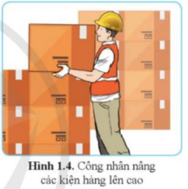
………………………………………………………………………………………………………………………………………………………………………………………………
................................................................................................................................................. ………………………………………………………………………………………………

PHIẾU HỌC TẬP SỐ 2
Câu 1. Cơ năng là gì?
................................................................................................................................................. ………………………………………………………………………………………………
Câu 2. Lấy 4 ví dụ về trường hợp vật vừa có động năng và thế năng. Mô tả sự chuyển hóa giữa động năng và thế năng của vật đó.
................................................................................................................................................. ………………………………………………………………………………………………
................................................................................................................................................. ………………………………………………………………………………………………
................................................................................................................................................. ………………………………………………………………………………………………
................................................................................................................................................. ………………………………………………………………………………………………
Câu 3. Nêu biểu thức tính cơ năng.
................................................................................................................................................. ………………………………………………………………………………………………
Câu 4. Tính cơ năng của bạn nhỏ ở vị trí B (hình 2.3) trong hai trường hợp:
a) Chọn mặt đất làm gốc thế năng. Biết rằng, động năng của bạn nhỏ tại B bằng 90 J và thế năng bằng 150 J.
b) Chọn điểm B làm gốc thế năng.
................................................................................................................................................. ………………………………………………………………………………………………
................................................................................................................................................. ………………………………………………………………………………………………

III. TIẾN TRÌNH DẠY HỌC
A. PHƯƠNG PHÁP VÀ KĨ THUẬT DẠY HỌC
- Dạy học theo nhóm, nhóm cặp đôi.
- Động não, tư duy nhanh tại chổ.
- Kĩ thuật sử dụng phương tiện trực quan, động não, khăn trải bàn.
- Dạy học nêu và giải quyết vấn đề thông qua câu hỏi trong SGK.
B. CÁC HOẠT ĐỘNG DẠY HỌC
Hoạt động 1: Khởi động
a) Mục tiêu:
– Giúp HS nhớ lại các kiến thức đã học ở lớp dưới và xác định được vấn đề học tập của hôm nay, tạo tâm lí phấn khởi và bắt đầu học bài mới.
b) Nội dung:
- GV tiến hành trò chơi “Bức tranh bí ẩn”
Luật chơi:
- Chia lớp thành 4 nhóm.
- Mỗi nhóm chọn mảnh ghép bất kì, hoàn thành câu hỏi sẽ mở ra được mảnh ghép, mảnh ghép được mở ra sẽ lộ ra bức tranh bí mật.
- Mỗi câu trả lời đúng được 5 điểm, câu sai không có điểm và nhường quyền cho bạn khác.
- Câu hỏi ở bức tranh bí mật, các nhóm có 15s suy nghĩ.
- Link tham khảo, thiết kế trò chơi: https://www.youtube.com/watch?v=Q2r0PqCCn9k&t=600s
c) Sản phẩm: Đáp án của các câu hỏi như sau
Câu 1. Năng lượng mà một vật có được do chuyển động được gọi là …
A. thế năng
B. động năng
C. nhiệt năng
D. cơ năng
Câu 2. Vật ở trên cao so với mặt đất có năng lượng gọi là …
A. nhiệt năng
B. thế năng đàn hồi
C. thế năng hấp dẫn
D. động năng
Câu 3. Cầu thủ đá quả bóng bay lên cao so với mặt đất. Hỏi tại độ cao bất kì quả bóng có những năng lượng nào?
A. thế năng đàn hồi và động năng
B. thế năng hấp dẫn và động năng
C. nhiệt năng và quang năng
D. năng lượng âm và hóa năng
Câu 4. Những dạng năng lượng nào xuất hiện trong quá trình quả bóng nảy lên cao rồi rơi xuống chạm đất có ma sát?
A. Nhiệt năng, động năng và thế năng.
B. Chỉ có nhiệt năng và động năng.
C. Chỉ có động năng và thế năng.
D. Chỉ có động năng
Bức tranh bí ẩn: Sạc lở đất
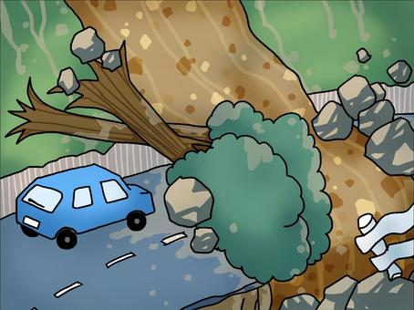
- Khi xảy ra sạt lở đất ở vùng đồi núi, các khối đất đả từ trên cao trượt xuống dưới có thể gây thiệt hại cho con người và tài sản. Trước khi sạt lở, khôi đất đá ở trên cao có thể năng. Trong quá trình trượt xuống, khối đất đá có động năng. Thế năng và động năng của khối đất đã được tính như thế nào?
c) Sản phẩm: Câu trả lời phỏng đoán dựa trên kiến thức bản thân của HS
d) Tổ chức thực hiện:
Hoạt động của GV | Hoạt động của HS
Chuyển giao nhiệm vụ  – Giúp HS nhớ lại các kiến thức đã học ở lớp dưới và xác định được vấn đề học tập của hôm nay, tạo tâm lí phấn khởi và bắt đầu học bài mới.  b) Nội dung:  - GV tiến hành trò chơi “Bức tranh bí ẩn”  Luật chơi:  - Chia lớp thành 4 nhóm.  - Mỗi nhóm chọn mảnh ghép bất kì, hoàn thành câu hỏi sẽ mở ra được mảnh ghép, mảnh ghép được mở ra sẽ lộ ra bức tranh bí mật.  - Mỗi câu trả lời đúng được 5 điểm, câu sai không có điểm và nhường quyền cho bạn khác.  - Câu hỏi ở bức tranh bí mật, các nhóm có 15s suy nghĩ.  - Link tham khảo, thiết kế trò chơi: https://www.youtube.com/watch?v=Q2r0PqCCn9k&t=600s | - HS nhận nhiệm vụ thông hiểu luật chơi.
Hướng dẫn HS thực hiện nhiệm vụ  - GV đặt câu hỏi xong quan sát HS, nếu các em chưa thể trả lời thì đặt thêm câu hỏi gợi mở, liên tưởng tác các kiến thức đã học ở lớp dưới.  + Điện năng được tạo ra do máy phát điện quay. + Điện năng được tạo ra từ dòng nước. + Điện năng được tạo ra từ Mặt Trời vì nước biển bay hơi, ngưng tụ rơi xuống hồ chứa nước tạo nên dòng nước, …  + Nếu đập thuỷ điện càng cao thì năng lượng điện của nhà máy phát ra càng lớn hay càng nhỏ | HS suy nghĩ và trả lời các câu hỏi.
Chốt lại và đặt vấn đề vào bài  - GV giải thích đáp án  - GV nhắc lại các kiến thức đã học liên quan đến bài ở các lớp dưới, dẫn dắt vào bài học mới. | HS lắng nghe và chuẩn bị tinh thần học bài mới.

Hoạt động 2.1: Động năng và thế năng trọng trường
- Mục tiêu:
- Nêu được định nghĩa cơ năng.
- Nêu được công thức tính cơ năng.
- Áp dụng công thức giải được một số bài tập đơn giản về cơ năng.
- Nội dung:
- GV tiến hành hoạt động “Cặp đôi hoàn hảo” (think – pair – share kết hợp biến tấu khăn trải bàn)
Cách thức:
- GV yêu cầu HS hoạt động theo cặp
- Lượt 1: Mỗi cá nhân đọc thông tin SGK, tìm hiểu về khái niệm của 1 đơn vị kiến thức (thế năng hoặc động năng). (2 phút)
- Lượt 2: Các bạn hoạt động theo cặp, cùng suy nghĩ và thảo luận hoàn thành phiếu học tập số 1. (5 phút)
c) Sản phẩm: PHT đầy đủ đáp án như sau
PHIẾU HỌC TẬP SỐ 1
Câu 1. Động năng là gì ? Nêu biểu thức tính động năng ?
Trả lời
Khi chuyển động, vật có khả năng tác dụng lực lên vật khác và sinh công. Do đó, các vật chuyên động đều mang năng lượng được gọi là động năng.
- Biểu thức tính động năng:
W_{đ} = $\frac{1}{2}m$v²
• W_{đ} là động năng của vật, đơn vị đo là jun (J);
• m là khối lượng của vật, đơn vị đo là kilôgam (kg):
• v là tốc độ của vật, đơn vị đo là mét/giây (m/s).
Câu 2. Lấy các ví dụ cho biết vật có động năng.
Trả lời
Ví dụ về vật có động năng: Xe ô tô đang chuyển động trên đường; Viên đạn đang bay; Một người đang chạy…
Câu 3. Thế năng trọng trường là gì ? Nêu biểu thức tính thế năng ?
Trả lời
Khi ở trên cao, các vật đều có xu hướng rơi xuống do chịu tác dụng của lực hút Trái Đất. Khi rơi, chúng có thể tác dụng lực lên vật khác và sinh công. Do vậy, vật ở độ cao nào đó đều có năng lượng được gọi là thế năng trọng trường.
- Biểu thức tính thế năng: W_{t} = Ph
• W_{đ} là thế năng trọng trường, đơn vị đo là jun (J);
• h là độ cao của vật so với vị trí O nào đó, đơn vị đo là mét (m),
• P là trọng lượng của vật, đơn vị đo là niutơn (N).
Nếu vật ở vị trí O (h = 0) thì thế năng trọng trường của vật băng không. Khi đó, vị trí 0 được gọi là gốc thế năng.
Thế năng trọng trường có thể gọi tắt là thế năng.
Câu 4. Lấy thêm các ví dụ cho biết vật có thế năng
Trả lời
- Ví dụ thế năng: Nước bị ngăn trên đập cao; quả mít ở trên cây;...
Câu 5. Tính động năng của xe máy có khối lượng 100 kg đang chuyển động với tốc độ 15 m/s.
Trả lời
Động năng của xe: W_{đ} = $\frac{1}{2}m$v² = $\frac{1}{2}$ 100 . 15² = 11250J
Câu 6. Trong hình 1.4, kiện hàng được người công nhân đưa lên cao 1,2 m so với mặt đất. Chọn mặt đất là góc thế năng. Tính thế năng trọng trường của kiện hàng, biết rằng trọng lượng của kiện hàng là 45 N.
Trả lời
Thế năng trọn trường của kiện hàng là: W_{t} = Ph = 45 . 1,2 = 54J

d) Tổ chức thực hiện
Hoạt động của GV | Hoạt động của HS
Giao nhiệm vụ:  - GV tiến hành hoạt động “Cặp đôi hoàn hảo” (think – pair – share kết hợp biến tấu khăn trải bàn)  Cách thức:  - GV yêu cầu HS hoạt động theo cặp  - Lượt 1: Mỗi cá nhân đọc thông tin SGK, tìm hiểu về khái niệm của 1 đơn vị kiến thức (thế năng hoặc động năng). (2 phút)  - Lượt 2: Các bạn hoạt động theo cặp, cùng suy nghĩ và thảo luận hoàn thành phiếu học tập số 1. (5 phút) | - HS nhận nhiệm vụ.
Hướng dẫn HS thực hiện nhiệm vụ  - GV quan sát, hỗ trợ HS khi cần thiết. | - HS làm việc cặp, thảo luận và hoàn thành phiếu học tập số 1.
Báo cáo kết quả:  - Gọi 1 nhóm đại diện trình bày kết quả. Các nhóm khác bổ sung  - GV kết luận về nội dung kiến thức mà các nhóm đã đưa ra. | - GV gọi thì đứng tại chổ trình bày đáp án phiếu học tập.  - Lắng nghe và nhận xét các bài làm của nhóm khác.
Tổng kết  - GV chốt lại các ý kiến thức chính cho HS:  - Biểu thức tính động năng:  W_{đ} = $\frac{1}{2}m$v²  • W_{đ} là động năng của vật, đơn vị đo là jun (J);  • m là khối lượng của vật, đơn vị đo là kilôgam (kg):  • v là tốc độ của vật, đơn vị đo là mét/giây (m/s).  - Biểu thức tính thế năng:  W_{t} = Ph  • W_{đ} là thế năng trọng trường, đơn vị đo là jun (J);  • h là độ cao của vật so với vị trí O nào đó, đơn vị đo là mét (m),  • P là trọng lượng của vật, đơn vị đo là niutơn (N).  Nếu vật ở vị trí O (h = 0) thì thế năng trọng trường của vật băng không. Khi đó, vị trí 0 được gọi là gốc thế năng.  Thế năng trọng trường có thể gọi tắt là thế năng.  https://www.youtube.com/watch?v=M9b44Sdbz50   | Ghi nhớ kiến thức

Hoạt động 2.2: Cơ năng
- Mục tiêu:
- Nêu được cơ năng là tống động năng và thế năng của vật.
- Vận dụng khái niệm cơ năng phân tích được sự chuyển hoá năng lượng trong một số trường hợp đơn giản.
- Nội dung:
- GV tiến hành hoạt động “Chung sức”
Cách thức:
- GV chia lớp thành các nhóm mỗi nhóm 4-6 bạn
- Lượt 1: Các bạn suy nghĩ và trả lời các ý trong phiếu học tập, lấy 1 ví dụ về trường vật có động năng và thế năng. Mô tả sự chuyển hóa năng lượng của chúng.
- Lượt 2: Các bạn cùng nhau suy nghĩ, thảo luận tổng hợp lại ý kiến và hoàn thành PHT số 2.
- Sản phẩm: Phiếu học tập đầy đủ đáp án như sau
PHIẾU HỌC TẬP SỐ 2
Câu 1. Cơ năng là gì?
Trả lời
Cơ năng của một vật là tổng động năng và thế năng:
Câu 2. Lấy 4 ví dụ về trường hợp vật vừa có động năng và thế năng. Mô tả sự chuyển hóa giữa động năng và thế năng của vật đó.
Trả lời
- Viên bi lăng trên máng nghiêng: Khi viên bi lăn xuống, thế năng hấp dẫn chuyển hóa dần thành động năng. Tại điểm cao nhất, viên bi có thế năng lớn nhất. Khi viên bi lăn xuống, thế năng giảm và động năng tăng. Tại đáy máng, động năng đạt cực đại và thế năng là nhỏ nhất.
- Bắn cung: Khi dây cung được kéo căng, thế năng đàn hồi tăng lên. Khi dây cung được thả ra, thế năng đàn hồi chuyển hóa thành động năng của mũi tên. Khi mũi tên rời khỏi cung, nó có động năng cực đại và thế năng đàn hồi giảm xuống 0.
- Xích đu: Khi xích đu được kéo lên và thả ra, thế năng hấp dẫn chuyển hóa thành động năng. Ở vị trí cao nhất, toàn bộ năng lượng của xích đu là thế năng hấp dẫn. Khi xích đu hạ xuống, thế năng giảm và động năng tăng. Ở vị trí thấp nhất, động năng đạt cực đại và thế năng là nhỏ nhất.
- Đập nước thủy điện: nước ở trên cao có thế năng hấp dẫn lớn. Khi nước chảy xuống qua tua-bin, thế năng chuyển hóa thành động năng của dòng nước. Động năng của nước làm quay tua-bin và được chuyển hóa thành điện năng.
Câu 3. Nêu biểu thức tính cơ năng.
Trả lời
W_{c} = W_{đ} + W_{t} = $\frac{1}{2}m$v² + Ph
Trong đó: W_{c} là cơ năng có đơn vị là jun (J).
Câu 4. Một vật có khối lượng m = 1,5 kg được thả rơi từ độ cao h = 4 m so với mặt đất. Chọn gốc thế năng ở mặt đất, tính tốc độ của vật ngay trước khi chạm đất. Biết toàn bộ thế năng của vật chuyển hoá thành động năng của vật.
Trả lời
Ở độ cao h vật có thế năng là W_{t} = m.g.h = 1,5.10.4 = 60 J
Ở tại vị trí vừa chạm mặt đất vật có động năng là
W_{đ} = $\frac{1}{2}m$v² = 0,75v²
Do toàn bộ thế năng của vật chuyển hóa thành động năng của vật nên
W_{t} = W_{đ} ⇔ 60 = 0,75v² ⇒ v = 4$√5$m/s

Câu 4. Tính cơ năng của bạn nhỏ ở vị trí B (hình 2.3) trong hai trường hợp:
a) Chọn mặt đất làm gốc thế năng. Biết rằng, động năng của bạn nhỏ tại B bằng 90 J và thế năng bằng 150 J.
b) Chọn điểm B làm gốc thế năng.
Trả lời
a. Cơ năng của bạn nhỏ ở vị trí B là: W = W_{đ} + W_{t} = 90 + 150 = 240 J
b. Chọn điểm B làm mốc thế năng ⇒ Thế năng tại B bằng 0.
Cơ năng của bạn nhỏ ở vị trí B là: W = W_{đ} = 90 J.

- Tổ chức thực hiện
Hoạt động của giáo viên | Hoạt động của học sinh
Giao nhiệm vụ:  - GV tiến hành hoạt động “Chung sức”  Cách thức:  - GV chia lớp thành các nhóm mỗi nhóm 4-6 bạn  - Lượt 1: Các bạn suy nghĩ và trả lời các ý trong phiếu học tập, lấy 1 ví dụ về trường vật có động năng và thế năng. Mô tả sự chuyển hóa năng lượng của chúng.  - Lượt 2: Các bạn cùng nhau suy nghĩ, thảo luận tổng hợp lại ý kiến và hoàn thành PHT số 2. | HS nhận nhiệm vụ, thông hiểu cách thức hoạt động.
Hướng dẫn thực hiện nhiệm vụ:  - GV quan sát hỗ trợ khi cần thiết, đặt các câu hỏi gợi mở cho HS khi HS gặp khó. | HS thảo luận theo nhóm và hoàn thành phiếu học tập số 2.
Báo cáo kết quả:  - GV yêu cầu HS treo đáp án lên bảng.  - Cho HS nhận xét chéo cho nhau, góp ý chỉnh sửa.  - GV chỉnh sửa lại các đáp án cho HS (nếu có sai). | - HS quan sát các đáp án của nhóm khác, nhận xét, bổ sung.
Tổng kết:  - GV chốt lại các kiến thức cho HS quan trọng cho HS:  W_{c} = W_{đ} + W_{t} = $\frac{1}{2}m$v² + Ph  Trong đó: W_{c} là cơ năng có đơn vị là jun (J).  - GV tiến hành thí nghiệm cho HS quan sát, hiểu rõ hơn về sự chuyển hóa năng lượng  https://phet.colorado.edu/sims/html/energy-skate-park-basics/latest/energy-skate-park-basics_all.html?locale=vi  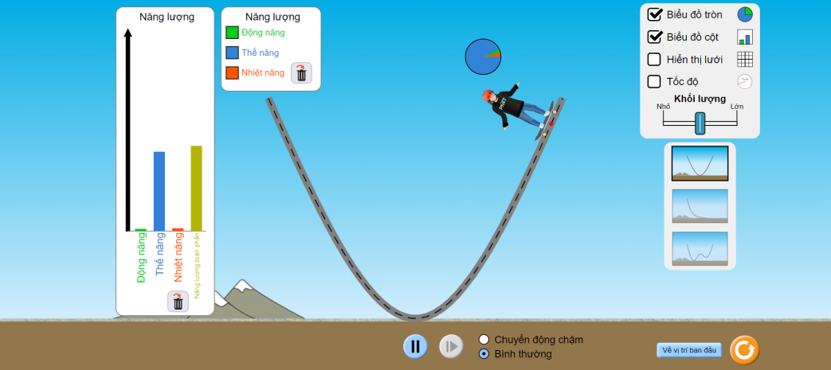 | - HS lắng nghe, ghi chép vào vở.
3.Hoạt động 3: Luyện tập
- Mục tiêu: Củng cố nội dụng toàn bộ bài học
b) Nội dung:
- GV giao bài tập cho HS, gọi ngẫu nhiên HS lên giải tại lớp, yêu cầu các bạn HS còn lại tự vào vào vở và nhận xét bài lại của bạn.
c) Sản phẩm: Đáp án của các câu hỏi như sau (nguồn tài liệu: Nhóm biên soạn Thầy Hoàng Oppa)
Phần I. Động năng
Câu 1: Một ô tô khối lượng chuyển động với vận tốc Động năng của ô tô có giá trị bao nhiêu?
Hướng dẫn giải
- Động năng của ô tô
Câu 2: Một vật khối lượng có động năng là Khi đó vận tốc của vật bằng bao nhiêu?
Hướng dẫn giải
- Vận tốc của vật
Câu 3: Một trung tâm bồi dưỡng kiến thức tổ chức một cuộc thi cho các học viên chạy. Có một học viên có trọng lượng 700 N chạy đều hết quãng đường 600 m trong 50 s. Tìm động năng của học viên đó.
Hướng dẫn giải
- Vận tốc của học viên
- Khối lượng của học viên
- Động năng của học viên
Câu 4: Một thiên thạch có khối lượng 2 tấn bay với tốc độ 100 km/s trong vũ trụ. Tính động năng của thiên thạch này.
Hướng dẫn giải
- Đổi 2 tấn
- Động năng của thiên thạch
Câu 5: Một ô tô có khối lượng 1,5 tấn đang chuyển động thẳng đều, trong 2 giờ xe đi được quãng đường 72 km. Tính động năng của ô tô
Hướng dẫn giải
- Đổi 1,5 tấn
- Tốc độ của ô tô
- Động năng của ô tô
Phần II. Thế năng
Câu 1: Một chiếc cần cẩu nâng kiện hàng 1,2 tấn từ mặt đất lên độ cao h = 7,5 m. Tính thế năng của kiện hàng tại độ cao h.
Hướng dẫn giải
- Đổi 1,2 tấn = 1200 kg.
- Thế năng của kiện hàng tại độ cao h là
Câu 2: Một vật có trọng lượng 20 N có thế năng 8 J đối với mặt đất. Khi đó vật ở độ cao bao nhiêu?
Hướng dẫn giải
- Độ cao của vật
Câu 3: Một vật có khối lượng 50 kg. Tính thế năng của vật biết nó đang ở độ cao 20 m so với mặt đất nếu:
a. Chọn gốc thế năng ở mặt đất.
b. Chọn gốc thế năng ở trần nhà cao 10 m.
c. Chọn gốc thế năng ở đáy giếng sâu 10 m.
Hướng dẫn giải
a. Chọn gốc thế năng ở mặt đất thì
b. Chọn gốc thế năng ở trần nhà cao 10 m thì
c. Chọn gốc thế năng ở đáy giếng sâu 10 m thì
Câu 4: Một kiện hàng có khối lượng 500 kg được đưa từ mặt đất lên xe có độ cao 1 m. Tính độ biến thiên thế năng của kiện hàng?
Hướng dẫn giải
- Chọn gốc thế năng ở mặt đất.
- Độ biến thiên thế năng kiện hàng
d) Tổ chức thực hiện
Hoạt động của GV | Hoạt động của HS
Giao nhiệm vụ:  - GV giao bài tập cho HS, gọi ngẫu nhiên HS lên giải tại lớp, yêu cầu các bạn HS còn lại tự vào vào vở và nhận xét bài lại của bạn. | - HS nhận nhiệm vụ.
HS thực hiện nhiệm vụ  - GV hỗ trợ HS ở các bài tập khó. | - HS tiến hành giải quyết các bài tập.
Báo cáo kết quả:  - Hỗ trợ HS giải các câu hỏi khó.  - GV kết luận về nội dung kiến thức. | - HS lắng nghe GV hỗ trợ giải các câu hỏi khó, và ghi chép lại.
Tổng kết | Ghi nhớ kiến thức
- Hoạt động 4: Vận dụng
a) Mục tiêu: Tổ chức hoạt động, sáng tạo và làm ra các động cơ dựa trên cơ sở lý thuyết của bài và vận dụng được kiến thức liên môn để làm ra được sản phẩm.
b) Nội dung: Tổ chức dự án “Thiết kế ô tô dây cót bằng các dụng cụ tái chế”
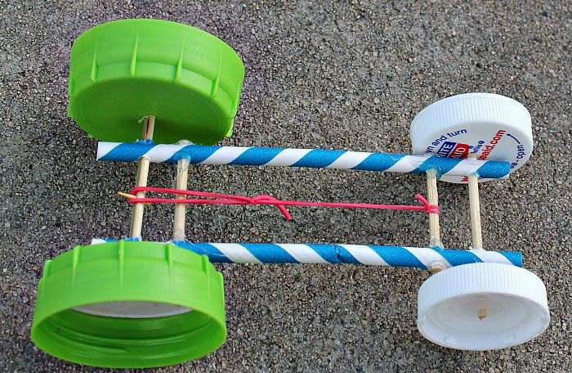
- GV hướng dẫn ngắn gọn, gợi ý hướng thực hiện sản phẩm cho HS (đề cao tính tự học của các em)
Nguyên liệu:
- Tấm ván gỗ hoặc nhựa (làm khung xe).
- Bánh xe nhựa hoặc gỗ.
- Lò xo dây cót.
- Trục bánh xe (có thể làm từ kim loại hoặc nhựa).
- Dây chun hoặc dây thun.
- Chai nhựa, nam châm, dây dẫn (tùy chọn cho các tính năng nâng cao).
Dụng cụ:
- Kéo, dao cắt, keo dán.
- Thước đo, cân, đồng hồ bấm giờ.
- Máy khoan hoặc dụng cụ khoan tay.

Quy trình thực hiện:
- Thiết kế xe:
  - Khung xe: Cắt tấm ván gỗ hoặc nhựa thành hình chữ nhật để làm khung xe. Kích thước có thể thay đổi tùy theo mong muốn của học sinh.
  - Bánh xe: Gắn bánh xe vào khung xe sao cho bánh xe có thể quay dễ dàng. Sử dụng trục xoay để cố định bánh xe vào khung.
- Cơ chế tạo động năng từ thế năng:
  - Lắp đặt lò xo dây cót: Gắn lò xo dây cót vào trục bánh xe sau. Khi quay trục bánh xe ngược chiều, lò xo sẽ bị nén lại và lưu trữ năng lượng thế năng.
  - Kích hoạt động năng: Khi lò xo được thả, năng lượng thế năng sẽ chuyển hóa thành động năng, đẩy xe về phía trước.
- Tạo hệ thống nạp năng lượng:
  - Quay lò xo: Sử dụng tay để quay trục bánh xe ngược chiều, nén lò xo dây cót và lưu trữ năng lượng thế năng.
  - Cơ chế thả: Khi lò xo được thả, năng lượng thế năng sẽ chuyển hóa thành động năng, đẩy xe di chuyển.
- Thử nghiệm và điều chỉnh:
  - Thử nghiệm: Thả xe trên một mặt phẳng và quan sát quá trình chuyển động. Đo khoảng cách và thời gian xe di chuyển.
  - Điều chỉnh: Nếu xe không di chuyển như mong muốn, điều chỉnh độ nén của lò xo dây cót để tối ưu hóa sự chuyển đổi năng lượng.
- Hoàn thiện sản phẩm:
  - Trang trí: Sơn màu và trang trí xe theo ý thích.
  - Kiểm tra cuối cùng: Thử nghiệm xe nhiều lần để đảm bảo hoạt động ổn định.

Hoạt động mở rộng:
- Nâng cao thiết kế: Thêm các cảm biến để xe có thể tránh vật cản hoặc tự động dừng lại khi gặp chướng ngại vật.
- Thuyết trình: Học sinh trình bày về quá trình thiết kế, chế tạo và nguyên lý hoạt động của sản phẩm.

Đánh giá:
- Điểm nhóm: Dựa trên sự tham gia và đóng góp của từng thành viên trong nhóm.
- Điểm sản phẩm: Đánh giá dựa trên tính sáng tạo, khả năng vận hành và trình bày của sản phẩm.
- Điểm cá nhân: Kiểm tra kiến thức về thế năng và động năng thông qua các câu hỏi lý thuyết và thực hành.
Lưu ý: HS cập nhật tiến độ công việc của mình thông qua padlet hoặc các mạng xã hội như facebook, zalo, liên hệ với giáo viên để được hỗ trợ.
- Giáo viên cung cấp kiến thức nền, các video, tài liệu internet hỗ trợ cho HS (HS tự nghiên cứu và thực hiện, đề cao tính tự học và làm việc nhóm của HS)
*Tài liệu hỗ trợ:
https://www.youtube.com/watch?v=T2dAVv0IP0s
https://www.youtube.com/watch?v=e1tRmj0KmaU
https://www.youtube.com/watch?v=6ghGqoj32a8
c) Sản phẩm: Động cơ đốt ngoài được làm từ vật liệu tái chế
d) Tổ chức thực hiện
Hoạt động của giáo viên | Hoạt động của học sinh
Giao nhiệm vụ:  Tổ chức dự án “Thiết kế động cơ nhiệt đốt ngoài bằng các nguyên liệu tái chế”  - GV hướng dẫn ngắn gọn, gợi ý hướng thực hiện sản phẩm cho HS (đề cao tính tự học của các em)  Nguyên liệu:  - Tấm ván gỗ hoặc nhựa (làm khung xe).  - Bánh xe nhựa hoặc gỗ.  - Lò xo dây cót.  - Trục bánh xe (có thể làm từ kim loại hoặc nhựa).  - Dây chun hoặc dây thun.  - Chai nhựa, nam châm, dây dẫn (tùy chọn cho các tính năng nâng cao).  Dụng cụ:  - Kéo, dao cắt, keo dán.  - Thước đo, cân, đồng hồ bấm giờ.  - Máy khoan hoặc dụng cụ khoan tay.  Quy trình thực hiện:  - Thiết kế xe:  - Khung xe: Cắt tấm ván gỗ hoặc nhựa thành hình chữ nhật để làm khung xe. Kích thước có thể thay đổi tùy theo mong muốn của học sinh.  - Bánh xe: Gắn bánh xe vào khung xe sao cho bánh xe có thể quay dễ dàng. Sử dụng trục xoay để cố định bánh xe vào khung.  - Cơ chế tạo động năng từ thế năng:  - Lắp đặt lò xo dây cót: Gắn lò xo dây cót vào trục bánh xe sau. Khi quay trục bánh xe ngược chiều, lò xo sẽ bị nén lại và lưu trữ năng lượng thế năng.  - Kích hoạt động năng: Khi lò xo được thả, năng lượng thế năng sẽ chuyển hóa thành động năng, đẩy xe về phía trước.  - Tạo hệ thống nạp năng lượng:  - Quay lò xo: Sử dụng tay để quay trục bánh xe ngược chiều, nén lò xo dây cót và lưu trữ năng lượng thế năng.  - Cơ chế thả: Khi lò xo được thả, năng lượng thế năng sẽ chuyển hóa thành động năng, đẩy xe di chuyển.  - Thử nghiệm và điều chỉnh:  - Thử nghiệm: Thả xe trên một mặt phẳng và quan sát quá trình chuyển động. Đo khoảng cách và thời gian xe di chuyển.  - Điều chỉnh: Nếu xe không di chuyển như mong muốn, điều chỉnh độ nén của lò xo dây cót để tối ưu hóa sự chuyển đổi năng lượng.  - Hoàn thiện sản phẩm:  - Trang trí: Sơn màu và trang trí xe theo ý thích.  - Kiểm tra cuối cùng: Thử nghiệm xe nhiều lần để đảm bảo hoạt động ổn định.  Lưu ý: HS cập nhật tiến độ công việc của mình thông qua padlet hoặc các mạng xã hội như facebook, zalo, liên hệ với giáo viên để được hỗ trợ.  - Giáo viên cung cấp kiến thức nền, các video, tài liệu internet hỗ trợ cho HS (HS tự nghiên cứu và thực hiện, đề cao tính tự học và làm việc nhóm của HS)  *Tài liệu hỗ trợ:  https://www.youtube.com/watch?v=T2dAVv0IP0s  https://www.youtube.com/watch?v=e1tRmj0KmaU  https://www.youtube.com/watch?v=6ghGqoj32a8 | HS nhận nhiệm vụ
Hướng dẫn thực hiện nhiệm vụ:  - GV hỗ trợ HS trong quá trình làm việc và yêu cầu HS cập nhật tiến độ qua các mạng xã hội, nhóm facebook, zalo, telegram,..  - Giải đáp thắc mắc cho HS. | - Thực hiện nhiệm vụ ở nhà.  - Cập nhật tiến độ hằng ngày cho HS.
Báo cáo kết quả:  - GV chấm điểm dựa trên tính thẩm mỹ và hiệu quả của sản phẩm.  Hoạt động mở rộng:  - Nâng cao thiết kế: Thêm các cảm biến để xe có thể tránh vật cản hoặc tự động dừng lại khi gặp chướng ngại vật.  - Thuyết trình: Học sinh trình bày về quá trình thiết kế, chế tạo và nguyên lý hoạt động của sản phẩm.  Đánh giá:  - Điểm nhóm: Dựa trên sự tham gia và đóng góp của từng thành viên trong nhóm.  - Điểm sản phẩm: Đánh giá dựa trên tính sáng tạo, khả năng vận hành và trình bày của sản phẩm.  - Điểm cá nhân: Kiểm tra kiến thức về thế năng và động năng thông qua các câu hỏi lý thuyết và thực hành. | - HS trình bày sản phẩm hoàn thiện sau 1 tuần làm việc tại nhà.

IV. PHỤ LỤC
PHIẾU ĐÁNH GIÁ HOẠT ĐỘNG NHÓM CỦA HỌC SINH
Mức độ  Mức độ  Tiêu chí | Mức độ 1  (0.5 đ) | Mức độ 2  (1.0 đ) | Mức độ 3  (2.0 đ) | Điểm
Tiêu chí 1. Các học sinh trong nhóm đều tham gia hoạt động | Dưới 50% HS trong nhóm tham gia hoạt động | Từ 50% - 90% HS trong nhóm tham gia hoạt động | 100% HS trong nhóm tham gia hoạt động
Tiêu chí 2. Thảo luận sôi nổi | Ít thảo luận, trao đổi với nhau. | Thảo luận sôi nổi nhưng ít tranh luận. | Thảo luận và tranh luận sôi nổi với nhau.
Tiêu chí 3. Báo cáo kết quả thảo luận | Báo cáo chưa rõ ràng, còn lộn xộn. | Báo cáo rõ ràng nhưng còn lúng túng | Báo cáo rõ ràng và mạch lạc, tự tin
Tiêu chí 4. Nội dung kết quả thảo luận | Báo cáo được 75% trở xuống nội dung yêu cầu thảo luận | Báo cáo từ 75% - 90% nội dung yêu cầu thảo luận. | Báo cáo trên 90% nội dung yêu cầu thảo luận.
Tiêu chí 5. Phản biện ý kiến của bạn. | Chỉ có 1 – 2 ý kiến phản biện. | Có từ 3 – 4 ý kiến phản biện | Có từ 5 ý kiến phản biện trở lên.

-----------------------------Hết-----------------------------

Trường: ...........................  Tổ: ................................ | Họ và tên giáo viên:............................

CHỦ ĐỀ 2: ÁNH SÁNG
BÀI 3. KHÚC XẠ ÁNH SÁNG VÀ
PHẢN XẠ TOÀN PHẦN
Thời lượng: 4 tiết

I. MỤC TIÊU
1. Về kiến thức
    - Hiện tượng khúc xạ ánh sáng: hiện tượng tia sáng bị gãy khúc (lệch khỏi phương truyền) tại mặt phân cách khi truyền từ môi trường trong suốt này sang môi trường trong suốt khác.
    - Định luật khúc xạ ánh sáng:
+ Tia khúc xạ nằm trong mặt phẳng tới và ở phía bên kia pháp tuyến so với tia tới.
+ Với hai môi trường trong suốt nhất định, tỉ số giữa sin của góc tới (sini) và sin của góc khúc xạ (sinr) luôn không đổi: 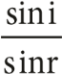= hằng số.
    - Chiết suất tỉ đối: n₂₁ = $\frac{n_{2}}{n_{1}}$
    - Chiết suất tuyệt đối (n) có giá trị bằng tỉ số có giá trị bằng tỉ số tốc độ ánh sáng trong
chân không (c) với tốc độ ánh sáng trong môi trường (v): n = $\frac{c}{v}$
- Hiện tượng phản xạ toàn phần là hiện tượng phản xạ toàn bộ tia tới, xảy ra ở mặt phân cách giữa hai môi trường trong suốt.
- Điều kiện để có phản xạ toàn phần:
+ Ánh sáng truyền từ môi trường có chiết suất n₁ tới môi trường có chiết suất n₂ với:
n₁ > n₂.
+ Góc tới lớn hơn hoặc bằng góc tới hạn: i ≥ i_{th}, với sini_{th} = $\frac{n_{2}}{n_{1}}$.
2. Về năng lực
a) Năng lực chung
    - Chủ động trong việc tiến hành các thí nghiệm tìm hiểu hiện tượng khúc xạ ánh sáng.
    - Tích cực trao đổi với các thành viên trong nhóm để thực hiện nhiệm vụ tìm hiểu định luật khúc xạ ánh sáng.
    - Hỗ trợ các thành viên khác trong nhóm hoàn thành thí nghiệm tìm hiểu điều kiện phản xạ toàn phần.
    - Chủ động trong việc nêu ý kiến thảo luận để giải thích một số hiện tượng liên quan tới phản xạ toàn phần trong đời sống.
b) Năng lực KHTN
    - Thực hiện thí nghiệm chứng tỏ được khi truyền từ môi trường này sang môi trường khác, tia sáng có thể bị khúc xạ (bị lệch khỏi phương truyền ban đầu).
    - Nêu được chiết suất có giá trị bằng tỉ số tốc độ ánh sáng trong không khí (hoặc chân không) với tốc độ ánh sáng trong môi trường.
    - Thực hiện được thí nghiệm để rút ra và phát biểu được định luật khúc xạ ánh sáng.– Vận dụng được biểu thức
n = 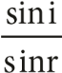 trong một số trường hợp đơn giản.
    - Vận dụng kiến thức về sự khúc xạ ánh sáng để giải quyết một số hiện tượng đơn giản thường gặp trong thực tế.
    - Thực hiện thí nghiệm để rút ra được điều kiện xảy ra phản xạ toàn phần và xác định được góc tới hạn.
    - Vận dụng kiến thức về phản xạ toàn phần để giải thích một số hiện tượng đơn giản thường gặp trong thực tế.
3. Về phẩm chất
- Tham gia tích cực hoạt động nhóm phù hợp với khả năng của bản thân.
- Cẩn thận, trung thực và thực hiện các yêu cầu trong chủ để bài học.
- Có niềm say mê, hứng thú với việc khám phá và học tập KHTN.
II. THIẾT BỊ DẠY HỌC VÀ HỌC LIỆU
– Máy tính, máy chiếu.
– File trình chiếu ppt hỗ trợ bài dạy.
– Các video hỗ trợ bài giảng.
– Bộ thí nghiệm cho mỗi nhóm HS:
+ Bộ (1): 01 cây bút chì, 01 cốc nước (ly nước, chai nước,…) (khoảng 250 ml).
+ Bộ (2): Bản bán trụ bằng thủy tinh và đèn laser được gắn trên bảng thép.
+ Bộ (3): Bản bán trụ bằng thủy tinh và đèn laser, bảng thép có gắn thước đo góc.
– Phiếu học tập (in trên giấy A0).
– Phiếu học tập (in trên giấy A1):
PHIẾU HỌC TẬP 1
NHÓM …..
Tiến hành thí nghiệm (6.1. Đường đi của tia sáng từ thủy tinh sang không khí dưới góc tới i) và trả lời các câu hỏi sau:
- Quan sát và mô tả bằng hình vẽ đường truyền của tia sáng khi đi từ không khí vào bản bán trụ. Rút ra nhận xét.

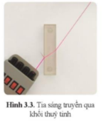
b) 2. Mô tả và giải thích đường đi của tia sáng trong hình 3.3.
…………………………………………………………………….
…………………………………………………………………….
…………………………………………………………………….
…………………………………………………………………….
…………………………………………………………………….
…………………………………………………………………….
…………………………………………………………………….
…………………………………………………………………….
…………………………………………………………………….

3. Nêu thêm một số hiện tượng khúc xạ ánh sáng trong đời
sống
……………………………………………………………………………………………….
……………………………………………………………………………………………….……………………………………………………………………………………………….

ĐỊNH LUẬT KHÚC XẠ ÁNH SÁNG
Tiến hành thí nghiệm 3.5 theo hướng dẫn trong phần Hoạt động-SGK/tr.21 và thực hiện các yêu cầu sau:
Cho biết tia khúc xạ và tia tới nằm cùng một bên hay khác bên của pháp tuyến
Trả lời
………………………………………………………………………………………………………………………………………………………………………………………………
7. Ở hình 3.5, em hãy chỉ ra:
• Môi trường chứa tia tới.
• Môi trường chứa tia khúc xạ.
• Điểm tới và pháp tuyến của mặt phân cách tại điểm tới đó.
Trả lời
………………………………………………………………………………………………………………………………………………………………………………………………
………………………………………………………………………………………………………………………………………………………………………………………………
Hoàn thành bảng kết quả thí nghiệm và nêu nhận xét về tỉ số
Góc tới i | 60 º | 45 º | 30 º | 80 º
Gói khúc xạ r | 35 º | 28 º | 20 º | 41 º
$$\frac{i}{r}$$
$$\frac{sini}{sinr}$$
………………………………………………………………………………………………………………………………………………………………………………………………
………………………………………………………………………………………………………………………………………………………………………………………………

HIỆN TƯỢNG PHẢN XẠ TOÀN PHẦN
Tiến hành thí nghiệm 3.7 theo hướng dẫn trong phần Hoạt động-SGK/tr.22 và thực hiện các yêu cầu sau:
- Chiếu tia sáng đi từ không khí vào bản bản trụ, tăng dần góc tới từ 0 đến 90°. Hãy cho biết có xảy ra hiện tượng phản xạ toàn phán hay không?
………………………………………………………………………………………………………………………………………………………………………………………………
- Tính góc tới hạn khi chiều tia sáng đi từ nước ra không khí. Biết chiết suất của nước
là n = 1,33. Với góc tới hạn tính được, em hãy thực hiện thí nghiệm kiểm tra điều
kiện để xảy ra phản xạ toàn phần với hai môi trường nước và không khí.
Trả lời
………………………………………………………………………………………………………………………………………………………………………………………………
………………………………………………………………………………………………………………………………………………………………………………………………

III. TIẾN TRÌNH DẠY HỌC
A. PHƯƠNG PHÁP VÀ KĨ THUẬT DẠY HỌC
- Dạy học theo nhóm, nhóm cặp đôi.
- Động não, tư duy nhanh tại chổ.
- Kĩ thuật sử dụng phương tiện trực quan, động não, khăn trải bàn, trạm.
- Dạy học nêu và giải quyết vấn đề thông qua câu hỏi trong SGK.
B. CÁC HOẠT ĐỘNG DẠY HỌC
1. Hoạt động 1: Khởi động
a) Mục tiêu:
– Nhận biết được hiện tượng khúc xạ ánh sáng trong thực tiễn, từ đó xác định được vấn đề của bài học.
b) Nội dung:
- GV gọi 1 bạn HS lên và tiến hành thí nghiệm đầu bài cho cả lớp cùng xem, và đặt câu hỏi
Đặt cây bút chì vào một cốc nước như hình. Vì sao ta thấy cây bút chì bị gãy tại mặt nước?

d) Tổ chức thực hiện:
Hoạt động của GV | Hoạt động của HS
Chuyển giao nhiệm vụ  - GV gọi 1 bạn HS lên và tiến hành thí nghiệm đầu bài cho cả lớp cùng xem, và đặt câu hỏi  Đặt cây bút chì vào một cốc nước như hình. Vì sao ta thấy cây bút chì bị gãy tại mặt nước? | - HS nhận nhiệm vụ.
Hướng dẫn HS thực hiện nhiệm vụ  - GV đặt câu hỏi xong quan sát HS, nếu các em chưa thể trả lời thì đặt thêm câu hỏi gợi mở, liên tưởng tác các kiến thức đã học ở lớp dưới. | HS tiến hành thí nghiệm và suy nghĩ trả lời câu hỏi.
Chốt lại và đặt vấn đề vào bài  – GV dựa vào giải thích của HS để dẫn dắt vào bài mới. Trong trường hợp HS không đưa được ra lời giải thích, GV có thể dẫn dắt: Hình ảnh cây bút chì bị gãy tại mặt nước mà ta quan sát thấy được tạo ra từ một hiện tượng quang học gọi là hiện tượng khúc xạ ánh sáng. Để có thể đưa ra lời giải thích chính xác, chúng ta cùng tìm hiểu bài học ngày hôm nay. | HS lắng nghe và chuẩn bị tinh thần học bài mới.
2. Hoạt động 2: Hình thành kiến thức
Hoạt động 2.1: Hiện tượng khúc xạ ánh sáng
- Mục tiêu:
– Thực hiện thí nghiệm chứng tỏ được khi truyền từ môi trường này sang môi trường khác, tia sáng có thể bị khúc xạ (bị lệch khỏi phương truyền ban đầu).
– Chủ động trong việc tiến hành các thí nghiệm tìm hiểu hiện tượng khúc xạ ánh sáng.
b) Nội dung:
– GV thực hiện:
+ Chia nhóm HS: chia lớp thành 6 nhóm.
+ Phát dụng cụ thí nghiệm (2) cho mỗi nhóm
+ Yêu cầu HS Tiến hành thí nghiệm (6.1. Đường đi của tia sáng từ thủy tinh sang không khí dưới góc tới i) và hoàn thành phiếu học tập số 1.
c) Sản phẩm: PHT đầy đủ đáp án như sau
PHIẾU HỌC TẬP 1
NHÓM …..
Tiến hành thí nghiệm (6.1. Đường đi của tia sáng từ thủy tinh sang không khí dưới góc tới i) và trả lời các câu hỏi sau:
- Quan sát và mô tả bằng hình vẽ đường truyền của tia sáng khi đi từ không khí vào bản bán trụ. Rút ra nhận xét.
Trả lời
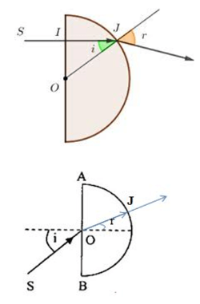
Khi đi từ môi trường trong suốt này sang môi trường trong suốt khác, tia sáng có thể bị gãy khúc tại mặt phân cách giữa hai môi trường (bị lệch khỏi phương truyền ban đầu).

2. Mô tả và giải thích đường đi của tia sáng trong hình 3.3.
Trả lời
- Mô tả đường đi của tia sáng:
+ Tia sáng đi từ môi trường không khí tới mặt phân cách giữa hai môi trường bị gãy khúc sang môi trường thủy tinh.
+ Tia sáng đi từ môi trường thủy tinh tới mặt phân cách giữa hai môi trường bị gãy khúc sang môi trường không khí.
- Giải thích: Khi tia sáng đi từ không khí sang khối thủy tinh và khi tia sáng đi từ khối thủy tinh sang không khí, tia sáng bị gãy khúc tại mặt phân cách giữa hai môi trường do tính chất 2 môi trường khác nhau, và ánh sáng chỉ truyền thẳng trong một môi trường đồng tính, trong suốt.

3. Nêu thêm một số hiện tượng khúc xạ ánh sáng trong đời sống.
Trả lời
- Khi nhìn con cá dưới nước, ta có cảm giác con cá gần mặt nước hơn so với vị trí thực tế của nó.
- Khi ta nhìn bóng cây cối trên bờ hồ có cảm giác như bóng cây đó "lùn" hơn bình thường.
d) Tổ chức thực hiện
Hoạt động của GV | Hoạt động của HS
Giao nhiệm vụ:  – GV thực hiện:  + Chia nhóm HS: chia lớp thành 6 nhóm.  + Phát dụng cụ thí nghiệm (2) cho mỗi nhóm  + Yêu cầu HS Tiến hành thí nghiệm (6.1. Đường đi của tia sáng từ thủy tinh sang không khí dưới góc tới i) và hoàn thành phiếu học tập số 1. | - HS nhận nhiệm vụ.  - Tập hợp nhóm và vào vị trí do giáo viên chỉ định.
Hướng dẫn HS thực hiện nhiệm vụ  - GV quan sát, hỗ trợ HS khi cần thiết. | - HS tiến thành thí nghiệm.  - Suy nghĩ và trả lời các câu hỏi.
Báo cáo kết quả:  - GV gọi đại diện 1 nhóm trả lời các câu hỏi.  - Nhận xét và hiệu chỉnh kiến thức cho HS. | - GV gọi thì đứng tại chổ trình bày đáp án phiếu học tập.  - Lắng nghe và nhận xét các bài làm của nhóm khác.
Tổng kết  - GV chốt lại kiến thức cho HS  - Hiện tượng khúc xạ ánh sáng: hiện tượng tia sáng bị gãy khúc (bị lệch khỏi phương truyền ban đầu) tại mặt phân cách khi truyền từ môi trường này sang môi trường khác. | Ghi nhớ kiến thức

Hoạt động 2.2: Định luật khúc xạ ánh sáng
Hoạt động 2.2.1: Chiết suất của môi trường
a) Mục tiêu:
- Nêu được chiết suất có giá trị bằng tỉ số tốc độ ánh sáng trong không khí (hoặc chân không) với tốc độ ánh sáng trong môi trường.
b) Nội dung:
– GV yêu cầu HS làm việc theo cặp đọc mục III.1-SGK/tr.20 và trình bày khái niệm chiết suất tỉ đối, chiết suất tuyệt đối của một môi trường.
- Từ đó trả lời các câu hỏi:
1. Khi một tia sáng đi từ môi trường này sang môi trường khác, chiết suất tỉ đối của hai môi trường cho ta biết điều gì về đường đi của tia sáng đó?
5. Tính chiết suất của nước. Biết tia sáng truyền từ không khí với góc tới là i = 60° thì góc khúc xạ trong nước là r = 40°.
- Sản phẩm: Câu trả lời của HS
1. Khi một tia sáng đi từ môi trường này sang môi trường khác, chiết suất tỉ đối của hai môi trường cho ta biết điều gì về đường đi của tia sáng đó?
Trả lời: Khi một tia sáng đi từ môi trường (1) này sang môi trường (2), chiết suất tỉ đối của hai môi trường n₂₁ cho ta biết:
+ Nếu n₂₁ > 1 thì đường đi của tia khúc xạ trong môi trường (2) đi gần pháp tuyến của mặt phân cách hơn tia tới.
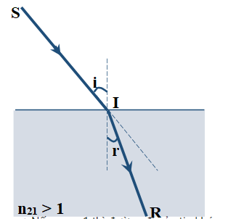
+ Nếu n₂₁ < 1 thì đường đi của tia khúc xạ trong môi trường (2) đi xa pháp tuyến của mặt phân cách hơn tia tới
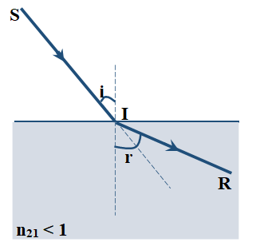
2. Tính chiết suất của nước. Biết tia sáng truyền từ không khí với góc tới là i = 60° thì góc khúc xạ trong nước là r = 40°.
Chiết suất của nước là 𝑛 = $\frac{Sini}{sinr}$ = $\frac{sin{60}^{o}}{sin{40}^{o}}$ = 1,35
d) Tổ chức thực hiện
Hoạt động của GV | Hoạt động của HS
Giao nhiệm vụ:  – GV yêu cầu HS làm việc theo cặp đọc mục III.1-SGK/tr.20 và trình bày khái niệm chiết suất tỉ đối, chiết suất tuyệt đối của một môi trường.  - Từ đó trả lời các câu hỏi:  1. Khi một tia sáng đi từ môi trường này sang môi trường khác, chiết suất tỉ đối của hai môi trường cho ta biết điều gì về đường đi của tia sáng đó?  5. Tính chiết suất của nước. Biết tia sáng truyền từ không khí với góc tới là i = 60° thì góc khúc xạ trong nước là r = 40°. | - HS nhận nhiệm vụ.
Hướng dẫn HS thực hiện nhiệm vụ  - GV quan sát, hỗ trợ HS khi cần thiết. | - Suy nghĩ và trả lời các câu hỏi.
Báo cáo kết quả:  - GV gọi ngẫu nhiêu HS trả lời từng câu hỏi.  - Chỉnh sửa lại (nếu có) | - GV gọi thì đứng tại chổ trình bày đáp án phiếu học tập.  - Lắng nghe và nhận xét các bài làm của nhóm khác.
Tổng kết  + Chốt kiến thức về chiết suất tỉ đối và chiết suất tuyệt đối (mục Em đã học-SGK/tr.29).  + Thông báo: Nguyên nhân của hiện tượng khúc xạ là sự thay đổi tốc độ truyền ánh sáng. Vì vậy, chiết suất của một môi trường có thể được tính bằng công thức: n = $\frac{c}{v}$ sáng trong chân không, v là tốc độ ánh sáng trong môi trường). | Ghi nhớ kiến thức

Hoạt động 2.2.2: Định luật khúc xạ ánh sáng
a) Mục tiêu:
– Thực hiện được thí nghiệm để rút ra và phát biểu được định luật khúc xạ ánh sáng.
– Tích cực trao đổi với các thành viên trong nhóm để thực hiện nhiệm vụ tìm hiểu định luật khúc xạ ánh sáng.
– Trung thực trong việc báo cáo kết quả thí nghiệm tìm hiểu định luật khúc xạ ánh sáng.
b) Nội dung:
- GV chiếu hình 3.4. ti sáng bị khúc xạ và giới thiệu về các qui ước
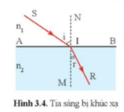
– GV thực hiện:
+ Chia nhóm HS: chia lớp thành 6 nhóm.
+ Phát bộ dụng cụ thí nghiệm (3).
+ Yêu cầu HS tiến hành thí nghiệm và hoàn thành phiếu học tập.
c) Sản phẩm: Phiếu học tập đầy đủ đáp án như sau
ĐỊNH LUẬT KHÚC XẠ ÁNH SÁNG
Tiến hành thí nghiệm 3.5 theo hướng dẫn trong phần Hoạt động-SGK/tr.21 và thực hiện các yêu cầu sau:
Cho biết tia khúc xạ và tia tới nằm cùng một bên hay khác bên của pháp tuyến
Trả lời
Tia khúc xạ và tia tới nằm ở hai bên khác nhau của pháp tuyến.
7. Ở hình 3.5, em hãy chỉ ra:
• Môi trường chứa tia tới.
• Môi trường chứa tia khúc xạ.
• Điểm tới và pháp tuyến của mặt phân cách tại điểm tới đó.
Trả lời
• Môi trường chứa tia tới: không khí
• Môi trường chứa tia khúc xạ: bản bán trụ bằng thủy tinh
• Điểm tới: vị trí góc 30° ở góc phần tư thứ 2 (bên trái của hình)
• Pháp tuyến của mặt phân cách tại điểm tới đó: đường thẳng nối 2 vị trí góc 0° (phía trên và phía dưới của bản trụ)
Hoàn thành bảng kết quả thí nghiệm và nêu nhận xét về tỉ số
Góc tới i | 60 º | 45 º | 30 º | 80 º
Gói khúc xạ r | 35 º | 28 º | 20 º | 41 º
$$\frac{i}{r}$$ | 1,71 | 1,61 | 1,5 | 1,95
$$\frac{sini}{sinr}$$ | 1,51 | 1,51 | 1,51 | 1,51
Tỉ số $\frac{sini}{sinr}$ không thay đổi $\frac{sini}{sinr}$ = const (hằng số)
Tỉ số $\frac{sini}{sinr}$ xấp xỉ $\frac{n2}{n1}$

d) Tổ chức thực hiện
Hoạt động của GV | Hoạt động của HS
Giao nhiệm vụ:  - GV chiếu hình 3.4. ti sáng bị khúc xạ và giới thiệu về các qui ước  – GV thực hiện:  + Chia nhóm HS: chia lớp thành 6 nhóm.  + Phát bộ dụng cụ thí nghiệm (3).  + Yêu cầu HS tiến hành thí nghiệm và hoàn thành phiếu học tập. | - HS nhận nhiệm vụ.  - Tập hợp nhóm theo chỉ định của GV.
Hướng dẫn HS thực hiện nhiệm vụ  - GV quan sát, hỗ trợ HS khi cần thiết. | - HS tiến thành thí nghiệm.  - Suy nghĩ và trả lời các câu hỏi.
Báo cáo kết quả:  - GV chọn 1 phiếu học tập của nhóm hoàn thành nhanh nhất treo trên bảng, mời đại diện của nhóm trình bày kết quả thực hiện nhiệm vụ học tập. | - GV gọi thì đứng tại chổ trình bày đáp án phiếu học tập.  - Lắng nghe và nhận xét các bài làm của nhóm khác.
Tổng kết  + Nhận xét chung về kết quả làm việc của các nhóm.  + Chốt kiến thức về định luật khúc xạ ánh sáng: - Tia khúc xạ nằm trong mặt phẳng tới và ở bên kia pháp tuyến so vớ tia sáng tới.  Đối với hai môi trường trong suốt nhất định, tỉ số giữa sin góc tới (sin í) và sin góc khúc xạ (sin r) là một hằng số.  $\frac{sini}{sinr}$ = const | Ghi nhớ kiến thức

Hoạt động 2.2.3: Hiện tượng phản xạ toàn phần
a) Mục tiêu:
– Thực hiện thí nghiệm để rút ra được điều kiện xảy ra phản xạ toàn phần và xác định được góc tới hạn.
– Biết được thế nào là phản xạ toàn phần.
– Hỗ trợ các thành viên khác trong nhóm hoàn thành thí nghiệm tìm hiểu điều kiện phản xạ toàn phần.
b) Nội dung:
– GV thực hiện:
+ Chia nhóm HS: 6 nhóm.
+ Phát bộ dụng cụ thí nghiệm và phiếu học tập cho mỗi nhóm.
+ Yêu cầu HS tiến hành thí nghiệm theo hướng dẫn trong SGK/tr.22 và hoàn thành phiếu học tập.
- Sản phẩm: Câu trả lời của HS
HIỆN TƯỢNG PHẢN XẠ TOÀN PHẦN
Tiến hành thí nghiệm 3.7 theo hướng dẫn trong phần Hoạt động-SGK/tr.22 và thực hiện các yêu cầu sau:
- Chiếu tia sáng đi từ không khí vào bản bản trụ, tăng dần góc tới từ 0 đến 90°. Hãy cho biết có xảy ra hiện tượng phản xạ toàn phán hay không?
Trả lời
Trong thí nghiệm trên, ban đầu ta quan sát thấy cả tia phản xạ và tia khúc xạ. Khi tăng dần góc tới từ 0° đến 90°, tia khúc xạ mờ dần, tia phản xạ sáng dần. Khi góc tới lớn hơn một giá trị nào đó thì ta chỉ thấy tia phản xạ. Hiện tượng này được gọi là hiện tượng phản xạ toàn phần.
- Tính góc tới hạn khi chiều tia sáng đi từ nước ra không khí. Biết chiết suất của nước
là n = 1,33. Với góc tới hạn tính được, em hãy thực hiện thí nghiệm kiểm tra điều
kiện để xảy ra phản xạ toàn phần với hai môi trường nước và không khí.
Trả lời
- Góc tới hạn khi chiếu tia sáng đi từ nước ra không khí là
sini_{th} = $\frac{n_{kk}}{n_{nc}}$ =$\frac{1}{1,33}$ = 0,752 i_{th} = arcsin(0,752) = 48º45’
- Thực hiện thí nghiệm kiểm tra điều kiện để xảy ra phản xạ toàn phần với hai môi trường nước và không khí, ta cần phải tuân thủ đúng 2 điều kiện:
+ Chiếu tia sáng truyền từ môi trường nước sang môi trường không khí.
+ Chiếu góc tới lớn hơn góc i^{th} = 48⁰45’.

d) Tổ chức thực hiện
Hoạt động của GV | Hoạt động của HS
Giao nhiệm vụ:  – GV thực hiện:  + Chia nhóm HS: 6 nhóm.  + Phát bộ dụng cụ thí nghiệm và phiếu học tập cho mỗi nhóm.  + Yêu cầu HS tiến hành thí nghiệm theo hướng dẫn trong SGK/tr.22 và hoàn thành phiếu học tập. | - HS nhận nhiệm vụ.
Hướng dẫn HS thực hiện nhiệm vụ  - GV quan sát, hỗ trợ HS khi cần thiết. | - Suy nghĩ và trả lời các câu hỏi.
Báo cáo kết quả:  - GV gọi ngẫu nhiêu HS trả lời từng câu hỏi.  - Chỉnh sửa lại (nếu có) | - GV gọi thì đứng tại chổ trình bày đáp án phiếu học tập.  - Lắng nghe và nhận xét các bài làm của nhóm khác.
Tổng kết  + Chốt kiến thức về chiết suất tỉ đối và chiết suất tuyệt đối  + Chốt kiến thức về sự truyền ánh sáng từ môi trường chiết suất lớn vào môi trường chiết suất nhỏ hơn.  + Qua thí nghiệm: Nếu tiếp tục tăng góc tới thì ta không còn quan sát thấy tỉa khúc xạ mà chỉ còn thấy tia phản xạ, toàn bộ tia tới bị phản xạ tại mặt phẳng phân cách giữa bản bán trụ và không khí. Hiện tượng này gọi là hiện tượng phản xạ toàn phần. Góc tới lúc bắt đầu không quan sát thấy tia khúc xạ được gọi là góc tới hạn (kí hiệu: i_{th}). | Ghi nhớ kiến thức

3.Hoạt động 3: Luyện tập
- Mục tiêu: Củng cố nội dụng bài học.
b) Nội dung:
- GV tiến hạnh trò chơi “vòng quay may mắn” tham khảo thiết kết qua link sau:
https://www.youtube.com/watch?v=F8SAkEVfWgA)
- Mỗi nhóm HS được lựa chọn 1 ô số và trả lời câu hỏi tương ứng. Nếu trả lời đúng, nhóm được quay vòng quay may mắn và nhận phần thưởng tương ứng. Nếu trả lời sai, nhóm ra tín hiệu đầu tiên trong các nhóm còn lại được quyền trả lời.
+ Quản trò, hướng dẫn HS tham gia trò chơi.
c) Sản phẩm: Đáp án của các câu hỏi như sau
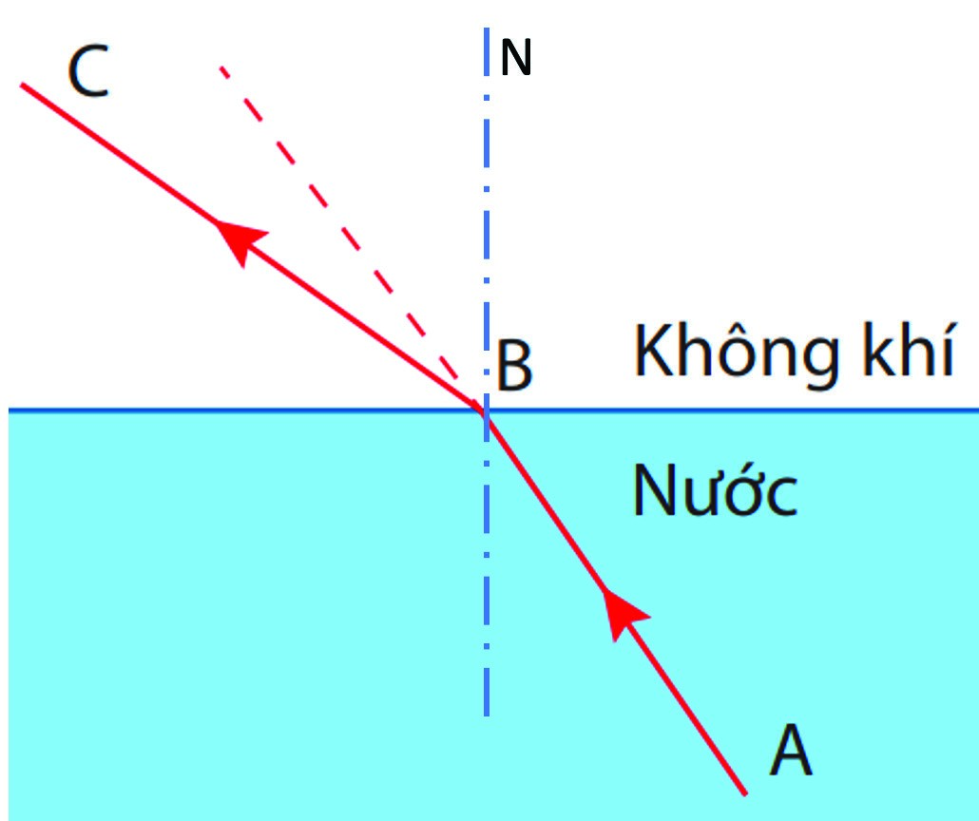
Câu 1. Hình bên mô tả khúc xạ khi tia sáng truyền từ môi trường nước ra không khí. Phát biểu nào dưới đây là đúng?
A. B là điểm tới. B. AB là tia khúc xạ.
C. BN là tia tới. D. BC là pháp tuyến tại điểm tới.
Câu 2. Nhận định nào sau đây về hiện tượng khúc xạ là không đúng?
- Tia khúc xạ nằm ở môi trường thứ 2 tiếp giáp với môi trường chứa tia tới.
- Tia khúc xạ nằm trong mặt phẳng chứa tia tới và pháp tuyến.
- Khi góc tới bằng 0, góc khúc xạ cũng bằng 0.
- Góc khúc xạ luôn bằng góc tới.
Câu 3. Khi tia sáng truyền từ môi trường (1) có chiết suất n₁ sang môi trường (2) có chiết suất n₂ với góc tới i thì góc khúc xạ là r. Biểu thức nào sau đây đúng?
A. n₁sinr = n₂sini. B. n₁sini = n₂sinr.
C. n₁cosr = n₂cosi. D. n₁tanr = n₂tani.
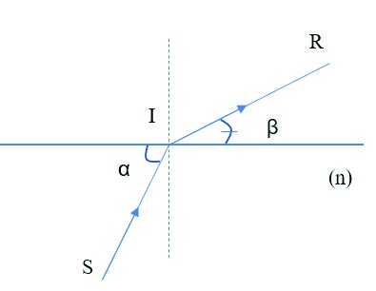
Câu 4. Một tia sáng đi từ chất lỏng trong suốt có chiết suất n sang môi trường không khí. Đường đi của tia sáng được biểu diễn như hình vẽ. Cho α = 60º và β = 30º. Phát biểu nào sau đây đúng?
A. Góc tới bằng 60º.
- Góc khúc xạ bằng 30º.
- Tổng của góc tới và góc khúc xạ bằng 90º.
- Chiết suất của chất lỏng là n = .
Câu 5. Một tia sáng truyền tới mặt phân cách giữa hai môi trường nước và không khí. Biết chiết suất tỉ đối của nước đối với không khí là n = $\frac{4}{3}$ và góc tới bằng 30º. Độ lớn
góc khúc xạ là
A. 48,59º. B. 22,02º. C. 41,81º. D. 19,47º.
Câu 6. Một tia sáng truyền từ không khí vào nước với góc tới là i = 60º thì góc khúc xạ trong nước là r = 40º. Chiết suất của nước bằng
A. 1,53. D. 1,35. C. 1,50. D. 1,30.
d) Tổ chức thực hiện:
Hoạt động của GV | Hoạt động của HS
Giao nhiệm vụ:  - GV cho HS hoạt động độc lập.  - Phát PHT cá nhân cho HS luyện tập.  - Làm bài tập trong vòng 8 phút. | - HS nhận nhiệm vụ.
HS thực hiện nhiệm vụ  - GV hỗ trợ HS ở các bài tập khó. | - HS tiến hành giải quyết các bài tập.
Báo cáo kết quả:  - Hỗ trợ HS giải các câu hỏi khó.  - GV kết luận về nội dung kiến thức. | - HS lắng nghe GV hỗ trợ giải các câu hỏi khó, và ghi chép lại.
Tổng kết | Ghi nhớ kiến thức
- Hoạt động 4: Vận dụng
a) Mục tiêu: Vận dụng được kiến thức đã học để giải quyết các bài tập liên quan đến thực tế.
b) Nội dung:
- GV đặt câu hỏi cho HS suy nghĩ và trả lời
Câu hỏi 1: Giải thích tại sao một chiếc bút chì khi đặt nghiêng trong một cốc nước lại trông như bị gãy tại mặt nước.
Câu hỏi 2: Một hồ bơi có chiều sâu 2 mét. Khi nhìn từ trên mặt nước xuống đáy hồ, người quan sát sẽ thấy đáy hồ nông hơn so với thực tế.
Câu hỏi 3: Tại sao khi chúng ta nhìn qua một cốc nước trong suốt, các vật thể đằng sau cốc nước lại bị biến dạng hoặc thay đổi vị trí so với khi nhìn trực tiếp mà không qua cốc nước?
c) Sản phẩm: Đáp án của các câu hỏi như sau
Câu hỏi 1: Giải thích hiện tượng chiếc bút chì bị gãy khi đặt nghiêng trong cốc nước: Khi ánh sáng truyền từ môi trường này sang môi trường khác (ví dụ, từ không khí vào nước), nó bị thay đổi hướng đi do sự khác nhau về chiết suất giữa hai môi trường. Chiết suất của nước lớn hơn chiết suất của không khí, vì vậy tia sáng bị bẻ cong khi truyền từ không khí vào nước. Do đó, phần bút chì dưới nước và phần bút chì trên không khí bị nhìn thấy ở các vị trí khác nhau, tạo ra ảo giác rằng bút chì bị gãy.
Câu hỏi 2: Giải thích hiện tượng đáy hồ bơi trông nông hơn so với thực tế: Khi ánh sáng từ đáy hồ truyền lên mặt nước, nó truyền từ môi trường nước (chiết suất cao hơn) sang môi trường không khí (chiết suất thấp hơn). Do sự thay đổi chiết suất, tia sáng bị bẻ cong ra xa pháp tuyến khi đi từ nước ra không khí, làm cho mắt người quan sát nhận được ánh sáng từ một góc nhỏ hơn so với thực tế. Điều này tạo ra ảo giác rằng đáy hồ gần hơn với mặt nước, khiến người quan sát cảm thấy hồ nông hơn thực tế.
Câu hỏi 3: Giải thích hiện tượng các vật thể bị biến dạng khi nhìn qua cốc nước: Khi ánh sáng truyền qua nước trong cốc, nó bị khúc xạ tại bề mặt nước và thủy tinh. Chiết suất của nước và thủy tinh khác nhau so với không khí, làm cho tia sáng bị bẻ cong khi truyền qua các bề mặt này. Do sự thay đổi hướng của tia sáng, hình ảnh của các vật thể đằng sau cốc nước bị thay đổi vị trí và biến dạng khi nhìn qua cốc nước.
d) Tổ chức thực hiện
Hoạt động của giáo viên | Hoạt động của học sinh
Giao nhiệm vụ:  - GV phát phiếu học tập “Vận dụng cho các nhóm”.  - Các nhóm cùng thảo luận và hoàn thành phiếu học tập trong vòng 5 phút. | HS nhận nhiệm vụ
Hướng dẫn thực hiện nhiệm vụ:  - GV quan sát hỗ trợ HS khi cần thiết. | - HS hoạt động theo nhóm trả lời các câu hỏi
Báo cáo kết quả:
- GV nhận xét các câu trả lời của HS.
- Tổng kết điểm cho HS và trao thưởng.
- Dặn dò về nhà.
- Kết thúc buổi học

IV. PHỤ LỤC
PHIẾU ĐÁNH GIÁ HOẠT ĐỘNG NHÓM CỦA HỌC SINH
Mức độ  Mức độ  Tiêu chí | Mức độ 1  (0.5 đ) | Mức độ 2  (1.0 đ) | Mức độ 3  (2.0 đ) | Điểm
Tiêu chí 1. Các học sinh trong nhóm đều tham gia hoạt động | Dưới 50% HS trong nhóm tham gia hoạt động | Từ 50% - 90% HS trong nhóm tham gia hoạt động | 100% HS trong nhóm tham gia hoạt động
Tiêu chí 2. Thảo luận sôi nổi | Ít thảo luận, trao đổi với nhau. | Thảo luận sôi nổi nhưng ít tranh luận. | Thảo luận và tranh luận sôi nổi với nhau.
Tiêu chí 3. Báo cáo kết quả thảo luận | Báo cáo chưa rõ ràng, còn lộn xộn. | Báo cáo rõ ràng nhưng còn lúng túng | Báo cáo rõ ràng và mạch lạc, tự tin
Tiêu chí 4. Nội dung kết quả thảo luận | Báo cáo được 75% trở xuống nội dung yêu cầu thảo luận | Báo cáo từ 75% - 90% nội dung yêu cầu thảo luận. | Báo cáo trên 90% nội dung yêu cầu thảo luận.
Tiêu chí 5. Phản biện ý kiến của bạn. | Chỉ có 1 – 2 ý kiến phản biện. | Có từ 3 – 4 ý kiến phản biện | Có từ 5 ý kiến phản biện trở lên.

-----------------------------Hết-----------------------------

Trường: ...........................  Tổ: ................................ | Họ và tên giáo viên:............................

CHỦ ĐỀ 2: ÁNH SÁNG
BÀI 4. TÁN SẮC ÁNH SÁNG.
MÀU SẮC ÁNH SÁNG
Thời lượng: 2 tiết

I. MỤC TIÊU
1. Về kiến thức
- Lăng kính là một khối chất trong suốt, đồng chất (thuỷ tinh, nhựa…), thường có dạng lăng trụ tam giác.
- Đặc trưng của lăng kính về phương diện quang học: góc chiết quang A và chiết suất n của chất làm lăng kính.
- Lăng kính tạo được quang phổ của ánh sáng trắng.
- Tác dụng của lăng kính: tách riêng các chùm sáng màu có sẵn trong chùm sáng trắng cho mỗi chùm đi theo một phương khác nhau (tán sắc ánh sáng).
- Ánh sáng đơn sắc là ánh sáng có một màu nhất định và không bị tán sắc khi đi qua lăng kính.
- Vật màu đen hấp thụ tất cả các ánh sáng màu và không có ánh sáng phản xạ. Ta nhận ra vật có màu đen vì nó được đặt bên cạnh những vật có màu sắc khác.
2. Về năng lực
a) Năng lực chung
    - Tích cực và chủ động trong việc tiến hành thí nghiệm tìm hiểu hiện tượng tán sắc ánh sáng.
b) Năng lực KHTN
    - Vẽ được sơ đồ đường truyền của tia sáng qua lăng kính.
    - Thực hiện thí nghiệm với lăng kính tạo được quang phổ của ánh sáng trắng qua lăng kính.
    - Giải thích được một cách định tính sự tán sắc ánh sáng mặt trời qua lăng kính.– Từ kết quả thí nghiệm truyền ánh sáng qua lăng kính, nêu được khái niệm về ánh sáng màu.
    - Nêu được màu sắc của một vật được nhìn thấy phụ thuộc vào màu sắc của ánh sáng bị vật đó hấp thụ và phản xạ.
    - Vận dụng kiến thức về sự truyền ánh sáng, màu sắc ánh sáng, giải thích được một số hiện tượng đơn giản thường gặp trong thực tế.
3. Về phẩm chất
- Tham gia tích cực hoạt động nhóm phù hợp với khả năng của bản thân.
- Cẩn thận, trung thực và thực hiện các yêu cầu trong chủ để bài học.
- Có niềm say mê, hứng thú với việc khám phá và học tập KHTN.
II. THIẾT BỊ DẠY HỌC VÀ HỌC LIỆU
– Máy tính, máy chiếu.
– File trình chiếu ppt hỗ trợ bài dạy.
– Bộ thí nghiệm tìm hiểu hiện tượng tán sắc ánh sáng cho mỗi nhóm HS, gồm: 1 lăng kính; 1 đèn laser, đèn sợi đốt, 1 màn hứng chùm sáng.
– Các hình ảnh: (1) cầu vồng. Video giải thích sự hình thành cầu vồng: https://www.youtube.com/watch?v=ujCgHcLybQk
– Phiếu học tập (in trên giấy A1):
PHIẾU HỌC TẬP 1
NHÓM …..
Thực hiện lần lượt các thí nghiệm theo hướng dẫn trong SGK (hình 4.4. Sự khúc xạ ánh sang qua lăng kính SGK/tr25)
- Quan sát tia sáng đi ra ở mặt bên kia của lăng kính (tia ló). Mô tả bằng hình vẽ đường đi của tia sáng qua lăng kính..

- Thay đèn laser bằng đèn sợi đốt, lặp lại các bước thí nghiệm trên, quan sát hiện tượng xảy ra và rút ra nhận xét.
............................................................................................................................................
............................................................................................................................................
- Dựa vào quang phổ thu được trong thí nghiệm, so sánh chiết suất của lãng kính với các ánh sáng đỏ, da cam, vàng, lục, lam, chàm, tím.
............................................................................................................................................
............................................................................................................................................
- Chiếu một chùm ánh sáng trắng rộng, song song tới lăng kính như hình 4.7. Dự đoán hình ảnh thu được ở màn quan sát chắn chùm sáng ló ở mặt bên kia của lăng kính (dùng hình vẽ để giải thích cho dự đoán của mình).
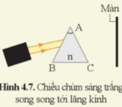

LUYỆN TẬP
HỌ VÀ TÊN: …..
Câu 1: Hiện tượng nào trong các hiện tượng sau không phải là hiện tượng phân tích ánh sáng?
A. Hiện tượng cầu vồng.
B. Ánh sáng màu trên váng dầu.
C. Bong bóng xà phòng.
D. Ánh sáng đi qua lăng kính bị lệch về phía đáy.
Câu 2: Trong các phát biểu sau đây, phát biểu nào là sai?
A. Ánh sáng trắng là tổng hợp (hỗn hợp) của nhiều ánh sáng đơn sắc có màu biến thiên liên tục từ đỏ tới tím.
B. Ánh sáng đơn sắc là ánh sáng không bị tán sắc khi đi qua lăng kính.
C. Hiện tượng chùm sáng trắng, khi đi qua một lăng kính, bị tách ra thành nhiều chùm sáng có màu sắc khác nhau là hiện tượng tán sắc ánh sáng.
D. Ánh sáng do Mặt Trời phát ra là ánh sáng đơn sắc vì nó có màu trắng.
Câu 3: Chiếu ánh sáng màu lục qua quả táo màu đỏ, quả táo có màu?
A. Màu da cam
B. Màu vàng
C. Màu đỏ
D. Màu gần như đen.
Câu 4: Tìm phát biểu sai về hiện tượng tán sắc ánh sáng:
A. Chiết suất của lăng kính đối với các ánh sáng đơn sắc khác nhau có giá trị khác nhau.
B. Khi chiều chùm ánh sáng trăng qua lăng kính, tia tím lệch ít nhất, tia đỏ lệch nhiều nhất.
C. Ánh sáng đơn sắc là ánh sáng không bị tán sắc khi qua lăng kính
D. Ánh sáng trắng là tập hợp của vô số ánh sáng đơn sắc có màu biến thiên lien tục từ đỏ đến tím.
Câu 5. Chọn từ thích hợp điền vào chỗ trống trong câu sau:
Lá cây có màu xanh là vì chúng tán xạ tốt ánh sáng ..... trong ánh sáng .... của Mặt Trời.
A. xanh – trắng. B. trắng – xanh.
C. xanh – vàng. D. vàng – xanh.
Câu 6: Chiếu ánh sáng phát ra từ một đèn LED lục vào mặt ghi của một đĩa CD rồi quan sát ánh sáng phản xạ từ mặt đĩa theo đủ mọi phía. Ta sẽ thấy những ánh sáng màu gì?
A. Chỉ thấy ánh sáng màu lục. B. Thấy các ánh sáng có đủ mọi màu.
C. Không thấy có ánh sáng. D. Thấy ánh sáng màu đen
Câu 7: Đường đi của tia sáng qua lăng kính đặt trong không khí hình vẽ nào là không đúng.
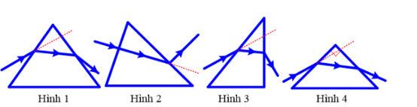
A. Hình 1 B. Hình 2 C. Hình 3 D. Hình 4
Câu 8: Dưới ánh sáng đỏ và ánh sáng lục, ta thấy có một dòng chữ màu đen. Vậy dưới ánh sáng trắng, dòng chữ ấy có màu:
A. đỏ B. vàng
C. lục D. xanh thẫm, tím hoặc đen
Câu 9: Chiếu các chùm sáng đơn sắc khác nhau qua lăng kính, ta thu được
A. luôn luôn có chùm tia đi ra khỏi lăng kính ở mặt bên thứ hai của lăng kính.
B. chùm tia đi ra khỏi lăng kính luôn lệch về phía đáy của nó
C. chùm tia đi ra khỏi lăng kính luôn lệch về phía đỉnh của nó
D. đường đi của tia sáng đối xứng qua mặt phân giác của góc ở đỉnh.
Câu 10: Cho các loại ánh sáng sau: Ánh sáng trắng (I); Ánh sáng đỏ (II); Ánh sáng vàng (III); Ánh sáng tím (IV) thì loại ánh sáng nào không bị lăng kính làm tán sắc?
A. I; II; III; IV B. II; III; IV C. I; II; IV D. I;II; III

III. TIẾN TRÌNH DẠY HỌC
A. PHƯƠNG PHÁP VÀ KĨ THUẬT DẠY HỌC
- Dạy học theo nhóm, nhóm cặp đôi.
- Động não, tư duy nhanh tại chổ.
- Kĩ thuật sử dụng phương tiện trực quan, động não, khăn trải bàn, trạm.
- Dạy học nêu và giải quyết vấn đề thông qua câu hỏi trong SGK.
B. CÁC HOẠT ĐỘNG DẠY HỌC
1. Hoạt động 1: Khởi động
a) Mục tiêu:
- Nhận biết được hiện tượng tự nhiên liên quan tới sự tán sắc ánh sáng và màu sắc ánh sáng.
b) Nội dung:
– GV thực hiện:
+ Chiếu hình ảnh (1).

+ Đặt câu hỏi: Cầu vồng thường xuất hiện khi nào và được hình thành như thế nào?
c) Sản phẩm: Câu trả lời của HS
+ Cầu vồng thường xuất hiện sau những cơn mưa (hoặc ở những nơi có mật độ hơi nước cao).
+ Cầu vồng được hình thành do có ánh nắng mặt trời,....
d) Tổ chức thực hiện:
Hoạt động của GV | Hoạt động của HS
Chuyển giao nhiệm vụ  – GV thực hiện:  + Chiếu hình ảnh (1).    + Đặt câu hỏi: Cầu vồng thường xuất hiện khi nào và được hình thành như thế nào? | - HS nhận nhiệm vụ.
Hướng dẫn HS thực hiện nhiệm vụ  - GV đặt câu hỏi xong quan sát HS, nếu các em chưa thể trả lời thì đặt thêm câu hỏi gợi mở, liên tưởng tác các kiến thức đã học ở lớp dưới. | HS suy nghĩ và trả lời câu hỏi.
Chốt lại và đặt vấn đề vào bài  – GV không chốt đáp án mà dẫn dắt vào bài mới: Cầu vồng là một hiện tượng kì thú của tự nhiên. Cầu vồng được hình thành là nhờ các hạt nước trong không khí có vai trò giống như một lăng kính. Vậy lăng kính là gì và có tác dụng như thế nào? Chúng ta sẽ cùng nhau đi đến bài học ngày hôm nay. | HS lắng nghe và chuẩn bị tinh thần học bài mới.
2. Hoạt động 2: Hình thành kiến thức
Hoạt động 2.1: Tán sắc ánh sáng qua lăng kính
Hoạt động 2.1.1: Lăng kính
- Mục tiêu:
- Nêu được cấu tạo của lăng kính về phương diện quang học.
b) Nội dung:
– GV thực hiện:
+ Thông báo định nghĩa lăng kính.
+ Chiếu hình ảnh, giới thiệu một số loại lăng kính và một loại lăng kính trong phòng thí nghiệm (lăng kính lăng trụ tam giác).
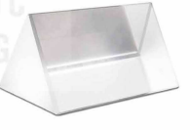
+ Yêu cầu HS đọc mục 1 trong SGK/tr.24 và chỉ ra góc chiết quang, mặt bên, cạnh và đáy của lăng kính cụ thể.
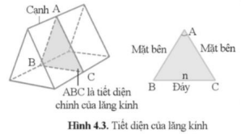
c) Sản phẩm: Câu trả lời của HS
– Lăng kính là một khối chất trong suốt, đồng chất (thuỷ tinh, nhựa…), thường có dạng lăng trụ tam giác.
– Cấu tạo của lăng kính (lăng trụ tam giác): Hình 4.2-SGK/tr.24
– Đặc trưng của lăng kính về phương diện quang học: góc chiết quang A; chiết suất n của chất làm lăng kính.
d) Tổ chức thực hiện
Hoạt động của GV | Hoạt động của HS
Giao nhiệm vụ:  – GV thực hiện:  + Thông báo định nghĩa lăng kính.  + Chiếu hình ảnh, giới thiệu một số loại lăng kính và một loại lăng kính trong phòng thí nghiệm (lăng kính lăng trụ tam giác).  + Yêu cầu HS đọc mục 1 trong SGK/tr.24 và chỉ ra góc chiết quang, mặt bên, cạnh và đáy của lăng kính cụ thể. | - HS nhận nhiệm vụ.
Hướng dẫn HS thực hiện nhiệm vụ  - GV quan sát, hỗ trợ HS khi cần thiết. | - Suy nghĩ và trả lời các câu hỏi.
Báo cáo kết quả:  - 01 HS lên bảng, chỉ ra cấu tạo của lăng kính trên 1 lăng kính lăng trụ tam giác mà GV chỉ định và giải thích. | - Lắng nghe và nhận xét câu trả lời của bạn.
Tổng kết  – GV thực hiện:  + Nhận xét, chốt kiến thức các yếu tố của một lăng kính (lăng trụ tam giác).  + Thông báo đặc trưng của lăng kính về phương diện quang học.  – Lăng kính là một khối chất trong suốt, đồng chất (thuỷ tinh, nhựa…), thường có dạng lăng trụ tam giác.  – Cấu tạo của lăng kính (lăng trụ tam giác): Hình 4.2-SGK/tr.24.  – Đặc trưng của lăng kính về phương diện quang học: góc chiết quang A; chiết suất n của chất làm lăng kính. | - Ghi nhớ kiến thức

Hoạt động 2.1.2: Đường đi của tia sáng qua lăng kính
- Mục tiêu:
– Thực hiện thí nghiệm với lăng kính tạo được quang phổ của ánh sáng trắng qua lăng kính.
– Từ kết quả thí nghiệm truyền ánh sáng qua lăng kính, nêu được khái niệm về ánh sáng màu.
– Giải thích được một cách định tính sự tán sắc ánh sáng mặt trời qua lăng kính.
– Tích cực và chủ động trong việc tiến hành thí nghiệm tìm hiểu hiện tượng tán sắc ánh sáng.
b) Nội dung:
– GV thực hiện:
+ Chia nhóm HS: tối đa 6 HS/nhóm.
+ Phát bộ dụng cụ thí nghiệm cho mỗi nhóm HS.
+ Yêu cầu HS làm việc nhóm, thực hiện lần lượt các thí nghiệm theo hướng dẫn trong SGK (hình 4.4. Sự khúc xạ ánh sang qua lăng kính SGK/tr25) và hoàn thành phiếu học tập 1.
- GV chiếu hình 4.5 SGK và giới thiệu về góc lệch D
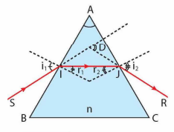
- Sản phẩm: Phiếu học tập đầy đủ đáp án như sau:
PHIẾU HỌC TẬP 1
NHÓM …..
Thực hiện lần lượt các thí nghiệm theo hướng dẫn trong SGK (hình 4.4. Sự khúc xạ ánh sang qua lăng kính SGK/tr25)
- Quan sát tia sáng đi ra ở mặt bên kia của lăng kính (tia ló). Mô tả bằng hình vẽ đường đi của tia sáng qua lăng kính..

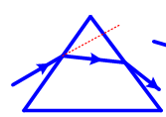

- Thay đèn laser bằng đèn sợi đốt, lặp lại các bước thí nghiệm trên, quan sát hiện tượng xảy ra và rút ra nhận xét.
Trả lời
Khi ta chiếu bằng đèn sợi đốt (ánh sáng trắng) thì ta sẽ thu được nhiều chùm sáng có màu khác nhau nằm cạnh nhau bị khúc xạ, tạo thành một dải màu như màu của cầu vồng.
- Dựa vào quang phổ thu được trong thí nghiệm, so sánh chiết suất của lãng kính với các ánh sáng đỏ, da cam, vàng, lục, lam, chàm, tím.
Trả lời
n_{đỏ} < n_{da cam} < n_{vàng} < n_{lục} < n_{lam} < n_{chàm} < n_{tím}.
- Chiếu một chùm ánh sáng trắng rộng, song song tới lăng kính như hình 4.7. Dự đoán hình ảnh thu được ở màn quan sát chắn chùm sáng ló ở mặt bên kia của lăng kính (dùng hình vẽ để giải thích cho dự đoán của mình).
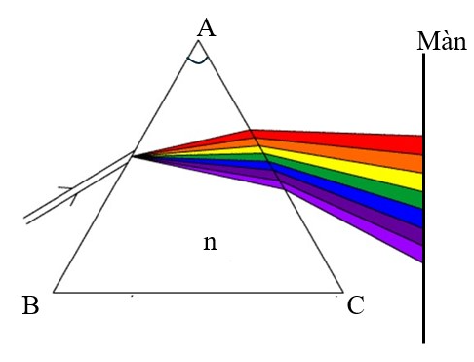
Trả lời
Khi chiếu chùm sáng trắng song song qua lăng kính, dùng màn chắn chùm tia ló thì trên màn quan sát thu được dải ánh sáng màu giống như dải màu cầu vồng (so với phương của tia tới, tia đỏ lệch ít nhất, tia tím lệch nhiều nhất).

d) Tổ chức thực hiện
Hoạt động của GV | Hoạt động của HS
Giao nhiệm vụ:  – GV thực hiện:  + Chia nhóm HS: tối đa 6 HS/nhóm.  + Phát bộ dụng cụ thí nghiệm cho mỗi nhóm HS.  + Yêu cầu HS làm việc nhóm, thực hiện lần lượt các thí nghiệm theo hướng dẫn trong SGK (hình 4.4. Sự khúc xạ ánh sang qua lăng kính SGK/tr25) và hoàn thành phiếu học tập 1. | - HS nhận nhiệm vụ.
Hướng dẫn HS thực hiện nhiệm vụ  – GV quan sát, hướng dẫn và hỗ trợ các nhóm trong quá trình thí nghiệm (nếu cần); GV chụp lại hình ảnh kết quả thí nghiệm và phiếu học tập của các nhóm. | + HS tiến hanh các thí nghiệm và hoàn thành phiếu học tập số 1.
Báo cáo kết quả:  – GV thực hiện:  + Nhận xét chung hoạt động thí nghiệm và kết quả làm việc nhóm.  + GV chiếu hình ảnh kết quả thí nghiệm (1) của một nhóm và giới thiệu quang phổ của ánh sáng trắng, thông báo tác dụng của lăng kính và khái niệm ánh sáng màu. | - Lắng nghe, quan sát và nhận xét
Tổng kết  - GV chiếu hình 4.5 SGK và giới thiệu về góc lệch D  - Chốt lại kiến thức cho HS. | Ghi nhớ kiến thức

Hoạt động 2.4: Màu sắc của vật
a) Mục tiêu:
- Nêu được màu sắc của một vật được nhìn thấy phụ thuộc vào màu sắc của ánh sáng bị vật đó hấp thụ và phản xạ.
b) Nội dung:
– GV thực hiện:
+ Yêu cầu HS đọc mục II-SGK/tr.26,27 trong thời gian 2 phút.
+ Công bố luật chơi trò Chiếc hộp bí ẩn: HS chọn 01 chiếc hộp và trả lời câu hỏi tương ứng (giải thích câu trả lời); nếu trả lời đúng, HS được mở chiếc hộp mình chọn và nhận phần quà tương ứng.
+ GV hướng dẫn HS tham gia trò chơi.
Link tham khảo tạo trò chơi hộp quà bí ẩn:
https://ththanhxuantrung.pgdthanhxuan.edu.vn/tu-lieu/tro-choi-powerpoint-hop-qua-bi-mat/ctmb/19333/95423
c) Sản phẩm: Đáp án của các câu hỏi như sau
Câu 1. Điền từ thích hợp vào chỗ trống:
Khi chúng ta thấy vật màu xanh thì có ánh sáng màu .................truyền từ vật tới mắt ta.
A. xanh. B. trắng. C. đỏ. D. tím.
Câu 2. Ban đêm, khi không có nguồn sáng, ta nhìn thấy các vật
A. không màu. B. có màu tương tự như khi có ánh sáng.
C. có màu trắng. D. có màu đen.
Câu 3. Trong các phát biểu sau, phát biểu nào đúng?
- Màu sắc của một vật được nhìn thấy phụ thuộc vào màu sắc của ánh sáng chiếu tới vật đó.
- Dưới ánh sáng trắng, vật có màu nào là do nó hấp thụ ánh sáng màu đó và phản xạ các màu còn lại vào mắt ta.
- Vật màu đen hấp thụ tất cả các ánh sáng màu và không có ánh sáng phản xạ.
- Ta luôn quan sát được vật có màu đen dù nó được đặt trong bất kì không gian nào.
Câu 4. Trong các hình vẽ sau, hình vẽ nào biểu diễn đúng tia sáng đến mắt đối với các vật có màu tương ứng?
A. B.
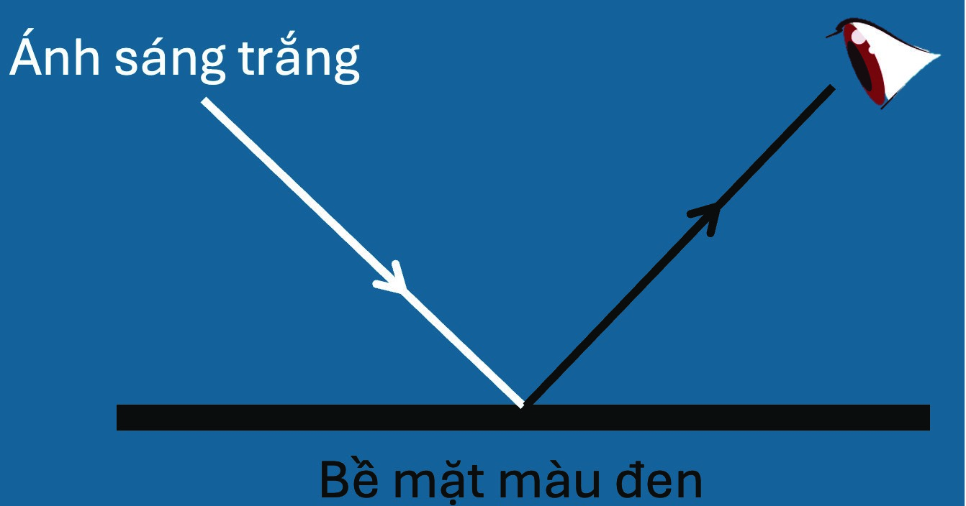
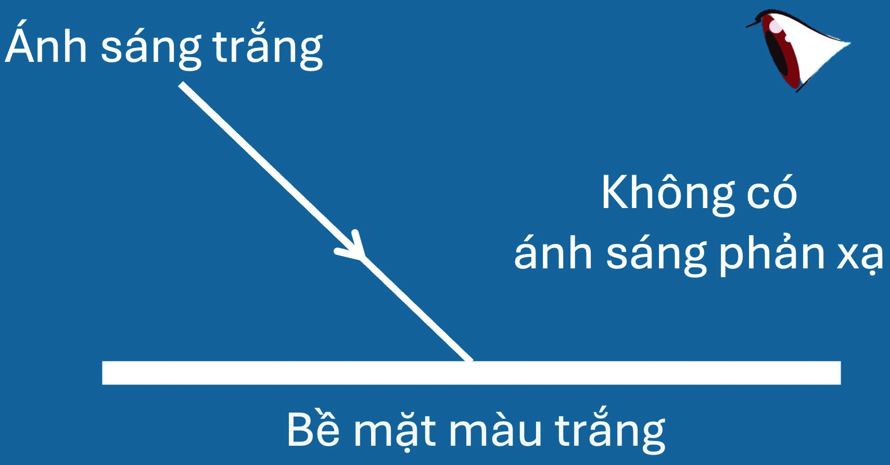
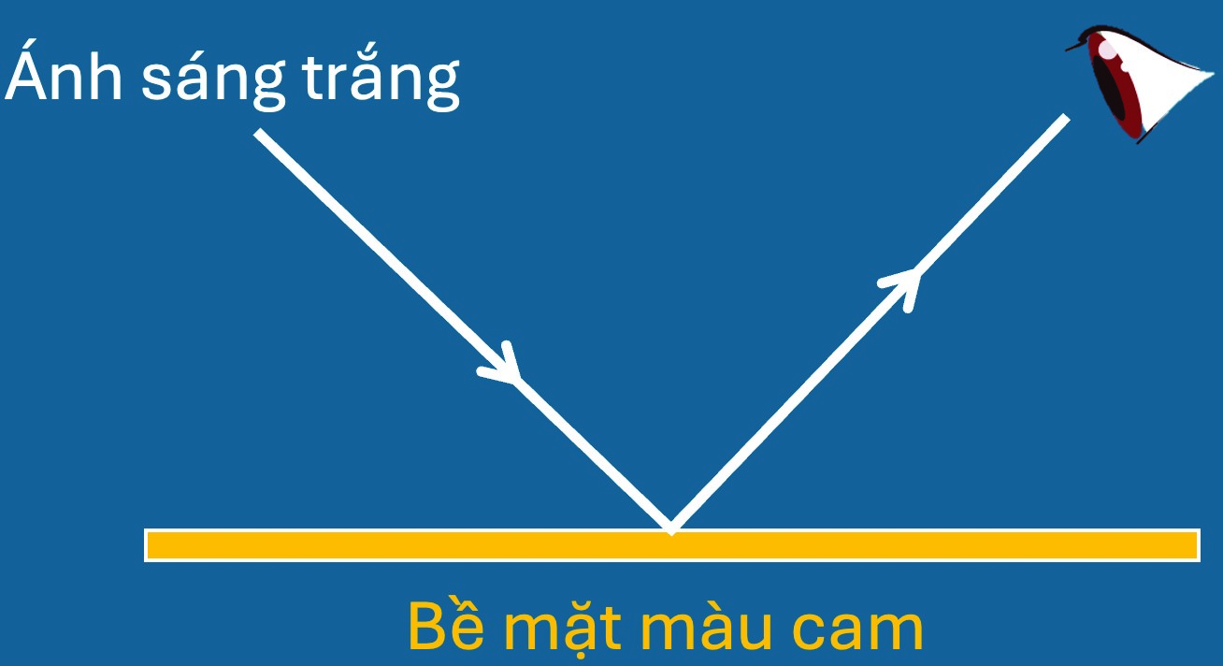
Bề mặt màu trắng
D.
C.
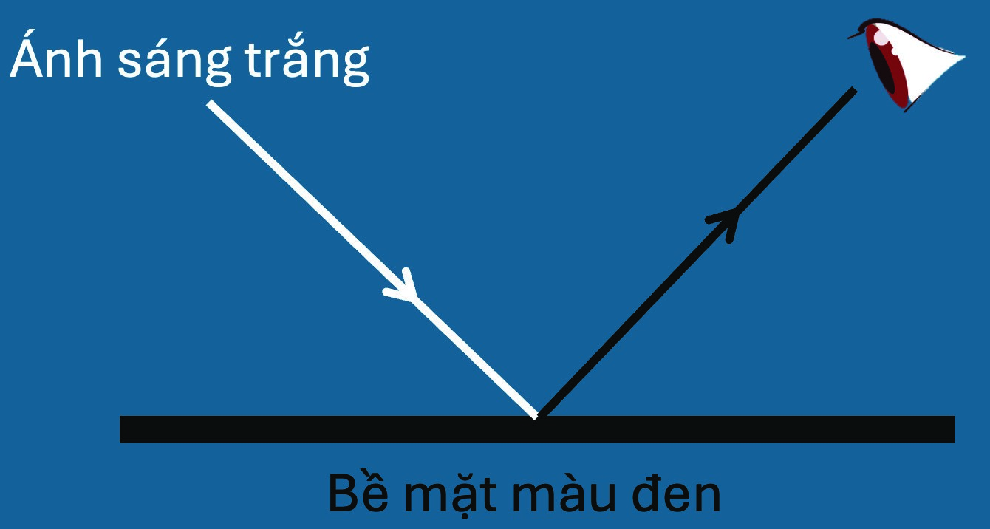

d) Tổ chức thực hiện
Hoạt động của GV | Hoạt động của HS
Giao nhiệm vụ:  – GV thực hiện:  + Yêu cầu HS đọc mục II-SGK/tr.26,27 trong thời gian 2 phút.  + Công bố luật chơi trò Chiếc hộp bí ẩn: HS chọn 01 chiếc hộp và trả lời câu hỏi tương ứng (giải thích câu trả lời); nếu trả lời đúng, HS được mở chiếc hộp mình chọn và nhận phần quà tương ứng.  + GV hướng dẫn HS tham gia trò chơi.  Link tham khảo tạo trò chơi hộp quà bí ẩn:  https://ththanhxuantrung.pgdthanhxuan.edu.vn/tu-lieu/tro-choi-powerpoint-hop-qua-bi-mat/ctmb/19333/95423 | - HS nhận nhiệm vụ, thông hiểu luật chơi.
Hướng dẫn HS thực hiện nhiệm vụ  - GV quan sát, hỗ trợ HS khi cần thiết. | + Đọc SGK theo hướng dẫn.  + Tham gia trò chơi Chiếc hộp bí ẩn theo sự hướng dẫn của GV.
Báo cáo kết quả:  - Gọi HS trả lời câu hỏi và giải thích. | HS giơ tay để giành quyền tham gia trò chơi và giải thích câu trả lời (nếu GV yêu cầu).
Tổng kết  - GV nhận xét câu trả lời, chốt đáp án các câu hỏi và nêu kết luận về màu sắc của vật.  - Chốt lại kiến thức cho HS  - Giới thiệu về cách pha màu trong hội cho HS và mục (Em có biết) về bệnh mù màu | Ghi nhớ kiến thức

3.Hoạt động 3: Luyện tập
- Mục tiêu:
- Củng cố lại kiến thức đã học.
b) Nội dung:
– GV phát phiếu học tập “Luyện tập” cho HS.
+ Yêu cầu HS làm việc cá nhân trong vòng 10 phút và nộp lại cho GV.
c) Nội dung: Đáp án của PHT như sau:
LUYỆN TẬP
HỌ VÀ TÊN: …..
Câu 1: Hiện tượng nào trong các hiện tượng sau không phải là hiện tượng phân tích ánh sáng?
A. Hiện tượng cầu vồng.
B. Ánh sáng màu trên váng dầu.
C. Bong bóng xà phòng.
D. Ánh sáng đi qua lăng kính bị lệch về phía đáy.
Câu 2: Trong các phát biểu sau đây, phát biểu nào là sai?
A. Ánh sáng trắng là tổng hợp (hỗn hợp) của nhiều ánh sáng đơn sắc có màu biến thiên liên tục từ đỏ tới tím.
B. Ánh sáng đơn sắc là ánh sáng không bị tán sắc khi đi qua lăng kính.
C. Hiện tượng chùm sáng trắng, khi đi qua một lăng kính, bị tách ra thành nhiều chùm sáng có màu sắc khác nhau là hiện tượng tán sắc ánh sáng.
D. Ánh sáng do Mặt Trời phát ra là ánh sáng đơn sắc vì nó có màu trắng.
Câu 3: Chiếu ánh sáng màu lục qua quả táo màu đỏ, quả táo có màu?
A. Màu da cam
B. Màu vàng
C. Màu đỏ
D. Màu gần như đen.
Câu 4: Tìm phát biểu sai về hiện tượng tán sắc ánh sáng:
A. Chiết suất của lăng kính đối với các ánh sáng đơn sắc khác nhau có giá trị khác nhau.
B. Khi chiều chùm ánh sáng trăng qua lăng kính, tia tím lệch ít nhất, tia đỏ lệch nhiều nhất.
C. Ánh sáng đơn sắc là ánh sáng không bị tán sắc khi qua lăng kính
D. Ánh sáng trắng là tập hợp của vô số ánh sáng đơn sắc có màu biến thiên lien tục từ đỏ đến tím.
Câu 5. Chọn từ thích hợp điền vào chỗ trống trong câu sau:
Lá cây có màu xanh là vì chúng tán xạ tốt ánh sáng ..... trong ánh sáng .... của Mặt Trời.
A. xanh – trắng. B. trắng – xanh.
C. xanh – vàng. D. vàng – xanh.
Câu 6: Chiếu ánh sáng phát ra từ một đèn LED lục vào mặt ghi của một đĩa CD rồi quan sát ánh sáng phản xạ từ mặt đĩa theo đủ mọi phía. Ta sẽ thấy những ánh sáng màu gì?
A. Chỉ thấy ánh sáng màu lục. B. Thấy các ánh sáng có đủ mọi màu.
C. Không thấy có ánh sáng. D. Thấy ánh sáng màu đen
Câu 7: Đường đi của tia sáng qua lăng kính đặt trong không khí hình vẽ nào là không đúng.
A. Hình 1 B. Hình 2 C. Hình 3 D. Hình 4
Câu 8: Dưới ánh sáng đỏ và ánh sáng lục, ta thấy có một dòng chữ màu đen. Vậy dưới ánh sáng trắng, dòng chữ ấy có màu:
A. đỏ B. vàng
C. lục D. xanh thẫm, tím hoặc đen
Câu 9: Chiếu các chùm sáng đơn sắc khác nhau qua lăng kính, ta thu được
A. luôn luôn có chùm tia đi ra khỏi lăng kính ở mặt bên thứ hai của lăng kính.
B. chùm tia đi ra khỏi lăng kính luôn lệch về phía đáy của nó
C. chùm tia đi ra khỏi lăng kính luôn lệch về phía đỉnh của nó
D. đường đi của tia sáng đối xứng qua mặt phân giác của góc ở đỉnh.
Câu 10: Cho các loại ánh sáng sau: Ánh sáng trắng (I); Ánh sáng đỏ (II); Ánh sáng vàng (III); Ánh sáng tím (IV) thì loại ánh sáng nào không bị lăng kính làm tán sắc?
A. I; II; III; IV B. II; III; IV C. I; II; IV D. I;II; III

d) Tổ chức thực hiện:
Hoạt động của GV | Hoạt động của HS
Giao nhiệm vụ:  – GV phát phiếu học tập “Luyện tập” cho HS.  + Yêu cầu HS làm việc cá nhân trong vòng 10 phút và nộp lại cho GV. | - HS nhận nhiệm vụ.
HS thực hiện nhiệm vụ  - GV quan sát, hỗ trợ HS. | - HS làm việc cá nhân, thảo luận và hoàn thành nhiệm vụ học tập.
Báo cáo kết quả:  - GV chốt đáp án cho HS và hỗ trợ các câu hỏi khó.  - Chấm điểm cho bài làm HS. | - HS lắng nghe GV hỗ trợ giải các câu hỏi khó, và ghi chép lại.
Tổng kết  - GV nhận xét chung và chốt đáp án. | Ghi nhớ kiến thức
- Hoạt động 4: Vận dụng
a) Mục tiêu:
– Vận dụng kiến thức về tán sắc ánh sáng và màu sắc ánh sáng, giải thích được một cách sơ lược sự hình thành cầu vồng.
b) Nội dung:
- GV yêu cầu HS :
1. vận dụng kiến thức về tán sắc ánh sáng và màu sắc ánh sáng để giải thích sự hình thành cầu vồng.
2. Ở hình 3.3, nếu thay ánh sáng đỏ bằng ánh sáng trắng chiếu tới khối thuỷ tinh thì có xảy ra hiện tượng tán sắc ánh sáng không? Em hãy dùng hình vẽ để giải thích dự đoán của em và làm thí nghiệm để kiểm chứng.
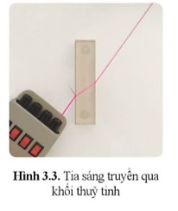
c) Sản phẩm: Đáp án của các câu hỏi như sau
1. + Sau khi trời mưa và có nắng, những giọt nước mưa li ti vẫn còn lẫn trong bầu khí quyển.
+ Các tia sáng mặt trời trước khi truyền đến mắt ta đã truyền qua các giọt nước li ti này. Bên trong các giọt nước, các tia sáng mặt trời bị khúc xạ, phản xạ toàn phần và tán sắc, mỗi ánh sáng màu khác nhau sẽ tới mắt người quan sát với các góc khác nhau.
+ Ánh sáng mỗi màu đều tạo với phương ánh sáng tới của Mặt Trời một góc không đổi, do đó mắt ta nhận được các chùm sáng màu này theo một hình vòng cung tạo ra cầu vồng.
2. Nếu thay ánh sáng đỏ bằng ánh sáng trắng chiếu tới khối thuỷ tinh thì có xảy ra hiện tượng tán sắc ánh sáng. Vì ánh sáng trắng là tập hợp của nhiều ánh sáng đơn sắc khi đi qua khối thủy tinh, các tia sáng đơn sắc bị khúc xạ theo các góc lệch khác nhau do chiết suất của các ánh sáng khác nhau là khác nhau. Nên ánh sáng trắng sẽ bị tách thành các tia sáng đơn sắc với các màu khác nhau, tạo ra hiện tượng tán sắc ánh sáng.
d) Tổ chức thực hiện
Hoạt động của giáo viên | Hoạt động của học sinh
Giao nhiệm vụ:  - GV yêu cầu HS :  1. vận dụng kiến thức về tán sắc ánh sáng và màu sắc ánh sáng để giải thích sự hình thành cầu vồng.  2. Ở hình 3.3, nếu thay ánh sáng đỏ bằng ánh sáng trắng chiếu tới khối thuỷ tinh thì có xảy ra hiện tượng tán sắc ánh sáng không? Em hãy dùng hình vẽ để giải thích dự đoán của em và làm thí nghiệm để kiểm chứng. | HS nhận nhiệm vụ
Hướng dẫn thực hiện nhiệm vụ:  - Hỗ trợ HS khi gặp khó khăn.  - GV theo dõi quá trình thực hiện nhiệm vụ và đưa ra hướng dẫn, gợi ý (nếu cần). | - HS suy nghĩ và trả lời câu hỏi.
Báo cáo kết quả:
- GV chiếu video giải thích sự hình thành cầu vồng và chốt đáp án
https://www.youtube.com/watch?v=ujCgHcLybQk

IV. PHỤ LỤC
PHIẾU ĐÁNH GIÁ HOẠT ĐỘNG NHÓM CỦA HỌC SINH
Mức độ  Mức độ  Tiêu chí | Mức độ 1  (0.5 đ) | Mức độ 2  (1.0 đ) | Mức độ 3  (2.0 đ) | Điểm
Tiêu chí 1. Các học sinh trong nhóm đều tham gia hoạt động | Dưới 50% HS trong nhóm tham gia hoạt động | Từ 50% - 90% HS trong nhóm tham gia hoạt động | 100% HS trong nhóm tham gia hoạt động
Tiêu chí 2. Thảo luận sôi nổi | Ít thảo luận, trao đổi với nhau. | Thảo luận sôi nổi nhưng ít tranh luận. | Thảo luận và tranh luận sôi nổi với nhau.
Tiêu chí 3. Báo cáo kết quả thảo luận | Báo cáo chưa rõ ràng, còn lộn xộn. | Báo cáo rõ ràng nhưng còn lúng túng | Báo cáo rõ ràng và mạch lạc, tự tin
Tiêu chí 4. Nội dung kết quả thảo luận | Báo cáo được 75% trở xuống nội dung yêu cầu thảo luận | Báo cáo từ 75% - 90% nội dung yêu cầu thảo luận. | Báo cáo trên 90% nội dung yêu cầu thảo luận.
Tiêu chí 5. Phản biện ý kiến của bạn. | Chỉ có 1 – 2 ý kiến phản biện. | Có từ 3 – 4 ý kiến phản biện | Có từ 5 ý kiến phản biện trở lên.

-----------------------------Hết-----------------------------

Trường: ...........................  Tổ: ................................ | Họ và tên giáo viên:............................

CHỦ ĐỀ 2: ÁNH SÁNG
BÀI 5 . SỰ KHÚC XẠ ÁNH SÁNG
QUA THẤU KÍNH
Thời lượng: 3 tiết

I. MỤC TIÊU
1. Về kiến thức
    - Thấu kính là một khối chất trong suốt, giới hạn bởi hai mặt cong hoặc bởi một mặt cong và một mặt phẳng.
    - Quang tâm O: mọi tia sáng tới O đều truyền thẳng qua thấu kính.
    - Trục chính của thấu kính là đường thẳng đi qua quang tâm O và vuông góc với tiết diện thẳng của thấu kính.
    - Tiêu điểm chính F: một chùm tia tới song song với trục chính của thấu kính cho chùm tia ló hội tụ tại một điểm F nằm trên trục chính (đối với thấu kính hội tụ); hoặc đường kéo dài của chùm tia ló hội tụ tại một điểm F nằm trên trục chính (đối với thấu kính phân kì).
    - Tiêu cự f là khoảng cách từ quang tâm O đến tiêu điểm chính F của thấu kính.
    - Vật đặt ngoài khoảng tiêu cự của thấu kính hội tụ cho ảnh thật, ngược chiều với vật.– Vật đặt trong khoảng tiêu cự của thấu kính hội tụ cho ảnh ảo, lớn hơn vật và cùng chiều với vật.
    - Vật đặt ở mọi vị trí trước thấu kính phân kì luôn cho ảnh ảo, cùng chiều, nhỏ hơn vật.
    - Ảnh thật là ảnh hứng được trên màn, ảnh ảo là ảnh không hứng được trên màn.
2. Về năng lực
a) Năng lực chung
– Hỗ trợ các thành viên trong nhóm thực hiện thí nghiệm tìm hiểu đường truyền của tia sáng qua thấu kính, thí nghiệm kiểm chứng đặc điểm ảnh của vật qua thấu kính.
b) Năng lực KHTN
– Nêu được các khái niệm: quang tâm, trục chính, tiêu điểm chính và tiêu cự của thấu kính.
– Tiến hành thí nghiệm rút ra được đường đi một số tia sáng qua thấu kính (tia qua quang tâm, tia song song quang trục chính).
– Giải thích được nguyên lí hoạt động của một số thấu kính bằng việc sử dụng sự khúc xạ của các lăng kính nhỏ.
– Vẽ được ảnh qua thấu kính.
– Thực hiện thí nghiệm khẳng định được: Ảnh thật là ảnh hứng được trên màn; ảnh ảo là ảnh không hứng được trên màn.
3. Về phẩm chất
- Tham gia tích cực hoạt động nhóm phù hợp với khả năng của bản thân.
- Cẩn thận, trung thực và thực hiện các yêu cầu trong chủ để bài học.
- Có niềm say mê, hứng thú với việc khám phá và học tập KHTN.
II. THIẾT BỊ DẠY HỌC VÀ HỌC LIỆU
– Máy tính, máy chiếu.
– File trình chiếu ppt hỗ trợ bài dạy.
– Bộ dụng cụ thí nghiệm cho HS:
+ Bộ (1): nguồn sáng laser tạo 3 chùm sáng song song, 1 thấu kính phân kì, 1 thấu kính hội tụ, 1 bảng (từ).
+ Bộ (2): 1 đèn chiếu sáng; 1 vật phẳng; 1 thấu kính hội tụ, 1 thấu kính phân kì; 1 màn hứng ảnh; 1 giá quang học; 1 nguồn điện và các dây nối.
+ 6 thấu kính có trong phòng thí nghiệm được đánh số thứ tự: (1) thấu kính hội tụ giới hạn bởi 2 mặt cong lồi cùng chiều; (2) thấu kính phân kì giới hạn bởi 2 mặt cong lõm cùng chiều; (3) thấu kính hội tụ giới hạn bởi 1 mặt phẳng và 1 mặt cong lồi; (4) thấu kính phân kì giới hạn bởi 1 mặt phẳng và 1 mặt cong lõm; (5) thấu kính hội tụ giới hạn bởi 2 mặt cong lồi ngược chiều; (6) thấu kính phân kì giới hạn bởi 2 mặt cong lõm ngược chiều.
– Các video hỗ trợ bài giảng.
– Phiếu học tập (in trên giấy A1):
PHIẾU HỌC TẬP SỐ 1
Nhiệm vụ 1
Câu 1. Thấu kính là gì? Kể tên một số loại thấu kính trong đời sống mà em biết.
………………………………………………………………………………………………………………………………………………………………………………………………
................................................................................................................................................. ………………………………………………………………………………………………
Câu 2. Ngoài cách phân loại thấu kính thành thấu kính rìa mỏng và thấu kính rìa dày, dựa vào thí nghiệm, em có thể phân loại thấu kính theo cách nào?
………………………………………………………………………………………………………………………………………………………………………………………………
................................................................................................................................................. ………………………………………………………………………………………………
Nhiệm vụ 2
Tiến hành thí nghiệm mục I.1-SGK/tr29 và trả lời các câu hỏi sau:
- Quan sát hình ảnh đường đi của tia ló, sau đó mô phỏng lại bằng hình vẽ với 2 trường hợp.

- Theo em, kính lúp là loại thấu kính nào?
................................................................................................................................................. ………………………………………………………………………………………………
- Tìm hiểu kính của bạn bị cận đang đeo và cho biết đó là loại thấu kính nào.
................................................................................................................................................. ………………………………………………………………………………………………

PHIẾU HỌC TẬP SỐ 2
Câu 1. Nêu cách xác định quang tâm và trục chính của thấu kính trên hình vẽ?
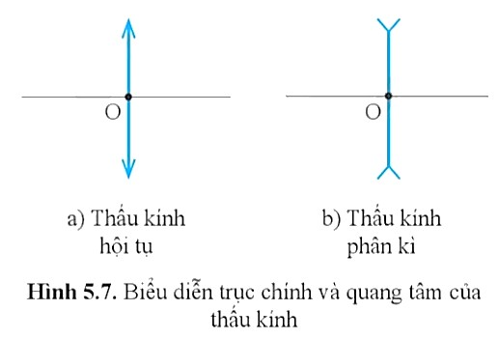
………………………………………………………………………………………………………………………………………………………………………………………………
.................................................................................................................................................
Câu 2. Điền thông tin các vào hình sau
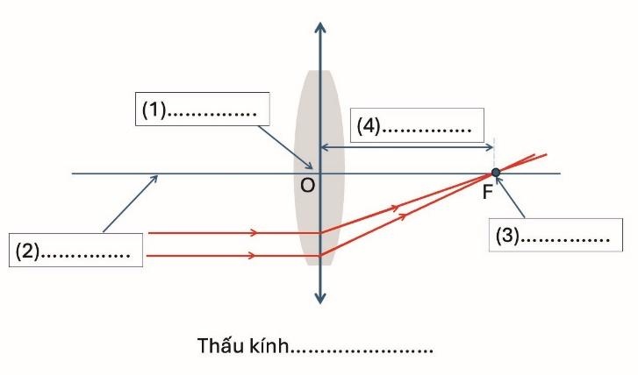
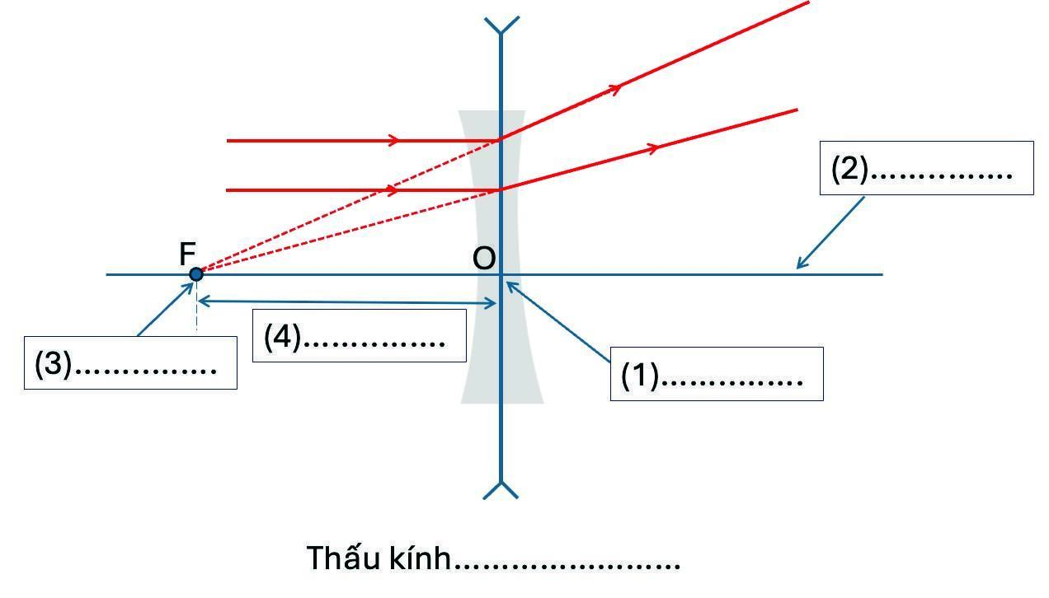

Câu 3. Từ kết quả thí nghiệm, hãy thực hiện các yêu cầu sau:
a. Biểu diễn đường đi của tia sáng qua thấu kính bằng hình vẽ.

b. . Đường đi của các tia sáng tới quang tâm và tia sáng song song với trục chính

PHIẾU HỌC TẬP SỐ 2
Thí nghiệm 1
Vị trí đặt vật | Ảnh thu được trên  màn |  | Tính chất của ảnh
Vị trí đặt vật | Có | Không | Thật | Ảo
Ngoài khoảng tiêu cự
Trong khoảng tiêu cự

Thí nghiệm 2
– So sánh đặc điểm của ảnh ảo tạo bởi thấu kính hội tụ và thấu kính phân kì

Giống nhau | Khác nhau
Giống nhau | Ảnh ảo tạo bởi thấu kính hội tụ | Ảnh ảo tạo bởi thấu kính phân kì

LUYỆN TẬP
Câu 1. Hình dưới đây mô tả hệ gồm nhiều thấu kính được ghép với nhau trong một ống kính máy ảnh. Trong ống kính máy ảnh này có

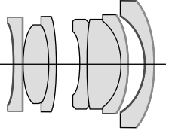
A. 2 thấu kính hội tụ, 5 thấu kính phân kì.
B. 3 thấu kính hội tụ, 4 thấu kính phân kì.
C. 5 thấu kính hội tụ, 2 thấu kính phân kì.
D. 4 thấu kính hội tụ, 3 thấu kính phân kì.
Câu 2. Trong các hình dưới đây, hộp có chứa một thấu kính hội tụ là:
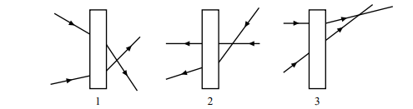
A. 1, 2. B. 1, 3. C. 1, 2, 3. D. 2, 3.
Câu 3. Trong các hình dưới đây, hộp có chứa một thấu kính phân kì là
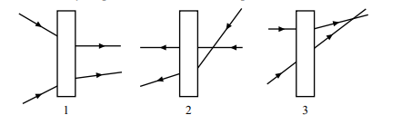
A. 1. B. 2. C. 3. D. 1, 3.
Câu 4. Trong các sơ đồ dưới đây, sơ đồ bị sai đường đi của tia sáng qua thấu kính hội tụ là:
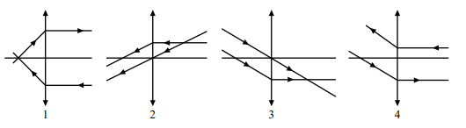
A. 1. B. 2. C. 3. D. 4
Câu 5. Cho biết là trục chính của một thấu kính, S là điểm sáng, S' là ảnh của S tạo bởi thấu kính.
a) S' là ảnh thật hay ảnh ảo?
b) Thấu kính đã cho là thấu kính gì?
c) Vẽ hình, nêu cách dựng.
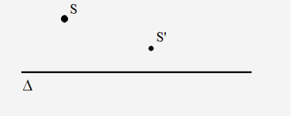

III. TIẾN TRÌNH DẠY HỌC
A. PHƯƠNG PHÁP VÀ KĨ THUẬT DẠY HỌC
- Dạy học theo nhóm, nhóm cặp đôi.
- Động não, tư duy nhanh tại chổ.
- Kĩ thuật sử dụng phương tiện trực quan, động não, khăn trải bàn.
- Dạy học nêu và giải quyết vấn đề thông qua câu hỏi trong SGK.
B. CÁC HOẠT ĐỘNG DẠY HỌC
Hoạt động 1: Khởi động
a) Mục tiêu:
- Giúp HS nắm được vấn đề cần giải quyết và khái quát nội dung học tập trong hôm nay.
b) Nội dung:
- GV cho HS xem video sau và đặt câu hỏi:
https://www.youtube.com/watch?v=JdYmqHJG3dU
Làm thế nào mà chai nước có thể tạo ra ngọn lửa?
c) Sản phẩm: Câu trả lời phỏng đoán dựa trên kiến thức bản thân của HS
d) Tổ chức thực hiện:
Hoạt động của GV | Hoạt động của HS
Chuyển giao nhiệm vụ  - GV cho HS xem video sau và đặt câu hỏi:  https://www.youtube.com/watch?v=JdYmqHJG3dU  Làm thế nào mà chai nước có thể tại ra ngọn lửa? | - HS xem video.
Hướng dẫn HS thực hiện nhiệm vụ  - GV đặt câu hỏi xong quan sát HS, nếu các em chưa thể trả lời thì đặt thêm câu hỏi gợi mở, liên tưởng cho HS tìm ra câu trả lời | HS suy nghĩ và trả lời các câu hỏi.
Chốt lại và đặt vấn đề vào bài  - GV không chốt đáp và dẫn dắt vào bài học bằng tình huống đầu bài: Ánh sáng mặt trời khi chiều tới Trái Đất không có khả năng làm cháy là khô. Nhưng nếu ta dùng kính lúp tập trung ánh sáng tại một điểm (hình 5.1) thì có thể làm cháy là khô. Trong trường hợp này, ánh sáng truyền qua kính lúp như thế nào? | HS lắng nghe và chuẩn bị tinh thần học bài mới.

2. Hoạt động 2: Hình thành kiến thức
Hoạt động 2.1: Thấu kính
- Mục tiêu:
- Nêu được cấu tạo của thấu kính.
- Nhận biết được thấu kính hội tụ và thấu kính phân kì
b) Nội dung:
– GV thực hiện:
+ Phát phiếu học tập số 1 và bộ dụng cụ thí nghiệm (1).
+ Yêu cầu HS đọc thông tin mục I-SGK/tr29, 30 và kiến thức cá nhân, hoạt động theo nhóm và hoàn thành phiếu học tập số 1.
c) Sản phẩm: Phiếu học tập đầy đủ đáp án như sau
PHIẾU HỌC TẬP SỐ 1
Nhiệm vụ 1
Câu 1. Thấu kính là gì? Kể tên một số loại thấu kính trong đời sống mà em biết.
Trả lời
- Thấu kính là khối đồng chất trong suốt, được giới hạn bởi hai mặt cầu hoặc một mặt cầu và một mặt phẳng.
- Một số loại thấu kính như: Kính lúp, kính mắt, máy ảnh, kính hiển vi, …
Câu 2. Ngoài cách phân loại thấu kính thành thấu kính rìa mỏng và thấu kính rìa dày, dựa vào thí nghiệm, em có thể phân loại thấu kính theo cách nào?
Trả lời
Dùng thấu kính hứng ánh sáng Mặt Trời hoặc ánh sáng ngọn đèn đặt ở xa lên màn hứng. Nếu chùm sáng đó hội tụ trên màn thì đó là TKHT. Nếu chùm tia sáng song song sau khi đi qua thấu kính sẽ bị phân tán ra thì đó là TKPK.
Nhiệm vụ 2
Tiến hành thí nghiệm mục I.1-SGK/tr29 và trả lời các câu hỏi sau:
- Quan sát hình ảnh đường đi của tia ló, sau đó mô phỏng lại bằng hình vẽ với 2 trường hợp.

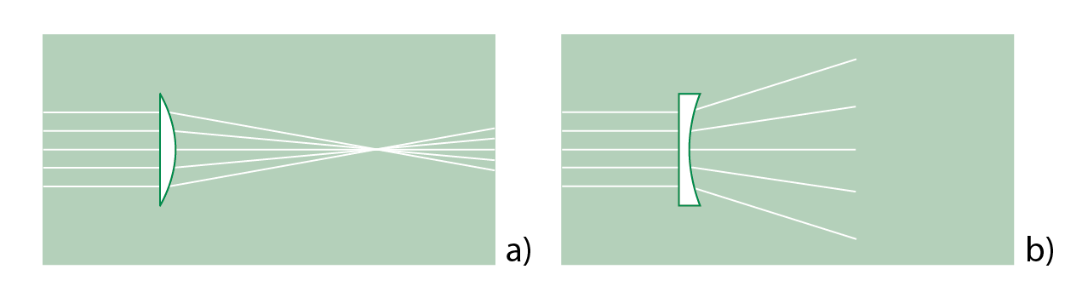
- Theo em, kính lúp là loại thấu kính nào?
Trả lời
Kính lúp là một thấu kính rìa mỏng (thấu kính hội tụ)
- Tìm hiểu kính của bạn bị cận đang đeo và cho biết đó là loại thấu kính nào.
Trả lời
Kính cận là một loại thấu kính phân kì

d) Tổ chức thực hiện
Hoạt động của GV | Hoạt động của HS
Giao nhiệm vụ:  – GV thực hiện:  + Phát phiếu học tập số 1 và bộ dụng cụ thí nghiệm (1).  + Yêu cầu HS đọc thông tin mục I-SGK/tr29, 30 và kiến thức cá nhân, hoạt động theo nhóm và hoàn thành phiếu học tập số 1. | - HS nhận nhiệm vụ.
Hướng dẫn HS thực hiện nhiệm vụ  - GV quan sát, hỗ trợ HS khi cần thiết. | + Quan sát các thấu kính và thực hiện nhiệm vụ 1.  + Quan sát thí nghiệm và thực hiện nhiệm vụ (2).
Báo cáo kết quả:  - 01 HS nêu cấu tạo của thấu kính, phân chia các thấu kính thành 2 nhóm, chỉ rõ căn cứ phân loại.  - 01 HS trình bày nhận xét đường truyền của các tia ló ra khỏi thấu kính. | - GV gọi thì đứng tại chổ trình bày đáp án phiếu học tập.  - Lắng nghe và nhận xét các bài làm của nhóm khác.
Tổng kết  - GV chốt lại các ý kiến thức chính cho HS:  + Dựa trên hình dạng ta có thể phân thành hai loại: thấu kính rìa mỏng và thấu kính rìa dày.  + Trong không khí, thấu kính rìa dày là thấu kính phân kì, thấu kính rìa mỏng là thấu kính hội tụ.  - GV chiếu hình 5.6 và giới thiệu về nguyên lí hoạt động của thấu kính  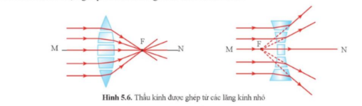  - Chiếu video mở rộng kiến thức “Sự tạo ảnh trong máy ảnh”  https://www.youtube.com/watch?v=xQi0HEZzCek | Ghi nhớ kiến thức

Hoạt động 2.2: Sự khúc xạ của một số tia sáng qua thấu kính
Hoạt động 2.2.1: Trục chính và quan tâm của thấu kính
- Mục tiêu:
– Nêu được các khái niệm: quang tâm, trục chính, tiêu điểm chính và tiêu cự của thấu kính.
Nội dung:
- GV phát phiếu học tập số 2 cho HS.
- Yêu cầu HS suy nghĩ, làm việc độc lập đọc thông tin SKG và hoàn thành (câu 1) trong phiếu học tập số 2.
- Sản phẩm: Phiếu học tập đầy đủ đáp án như sau
PHIẾU HỌC TẬP SỐ 2
Câu 1. Nêu cách xác định quang tâm và trục chính của thấu kính trên hình vẽ?
Trả lời
- Quang tâm O là điểm chính giữa của thấu kính.
- Đường thẳng đi qua O vuông góc với thấu kính được gọi là trục chính của thấu kính.
Câu 2. Điền thông tin các vào hình sau

Câu 3. Từ kết quả thí nghiệm, hãy thực hiện các yêu cầu sau:
a. Biểu diễn đường đi của tia sáng qua thấu kính bằng hình vẽ.
………………………………………………………………………………………………………………………………………………………………………………………………
................................................................................................................................................. ………………………………………………………………………………………………
b. . Đường đi của các tia sáng tới quang tâm và tia sáng song song với trục chính
………………………………………………………………………………………………………………………………………………………………………………………………………………………………………………………………………………………………………………………………………………………………………………………………………………………………………………………………………………………………

- Tổ chức thực hiện
Hoạt động của giáo viên | Hoạt động của học sinh
Giao nhiệm vụ:  - GV phát phiếu học tập số 2 cho HS.  - Yêu cầu HS suy nghĩ, làm việc độc lập đọc thông tin SKG và hoàn thành (câu 1) trong phiếu học tập số 2. | HS nhận nhiệm vụ,
Hướng dẫn thực hiện nhiệm vụ:  - GV quan sát hỗ trợ khi cần thiết, đặt các câu hỏi gợi mở cho HS khi HS gặp khó. | HS hoạt động độc lập và hoàn thành phiếu học tập.
Báo cáo kết quả:  - GV gọi ngẫu nhiên 1 học sinh nêu các khái niệm.  - Đặt câu hỏi thêm và yêu câu HS giải thích. | - HS lắng nghe câu trả lời và nhận xét bổ sung
Tổng kết:  - GV chốt lại các kiến thức cho HS quan trọng cho HS:  - Quang tâm (mọi tia sáng tới O đều truyền thẳng qua thấu kính).  - Trục chính của thấu kính (đường thẳng đi qua quang tâm O và vuông góc với tiết diện thẳng của thấu kính). | - HS lắng nghe, ghi chép vào vở.

Hoạt động 2.3: Đường truyền của tia sáng qua thấu kính
- Mục tiêu:
- Tiến hành thí nghiệm rút ra được đường đi một số tia sáng qua thấu kính (tia qua quang tâm, tia song song quang trục chính).
- Hỗ trợ các thành viên trong nhóm thực hiện thí nghiệm tìm hiểu đường truyền của tia sáng qua thấu kính.
b) Nội dung:
- GV chia lớp thành 6 nhóm nhỏ:
+ Phát bộ dụng cụ thí nghiệm (1) cho mỗi nhóm HS.
+ Yêu cầu HS:
- Làm việc theo nhóm, thực hiện thí nghiệm mục II.2-SGK/tr31 và hoàn thành các câu hỏi còn lại trong phiếu học tập số 2
c) Sản phẩm: Phiếu học tập đầy đủ đáp án như sau
PHIẾU HỌC TẬP SỐ 2
Câu 1. Nêu cách xác định quang tâm và trục chính của thấu kính trên hình vẽ?
Trả lời
- Quang tâm O là điểm chính giữa của thấu kính.
- Đường thẳng đi qua O vuông góc với thấu kính được gọi là trục chính của thấu kính.
Câu 2. Điền thông tin các vào hình sau
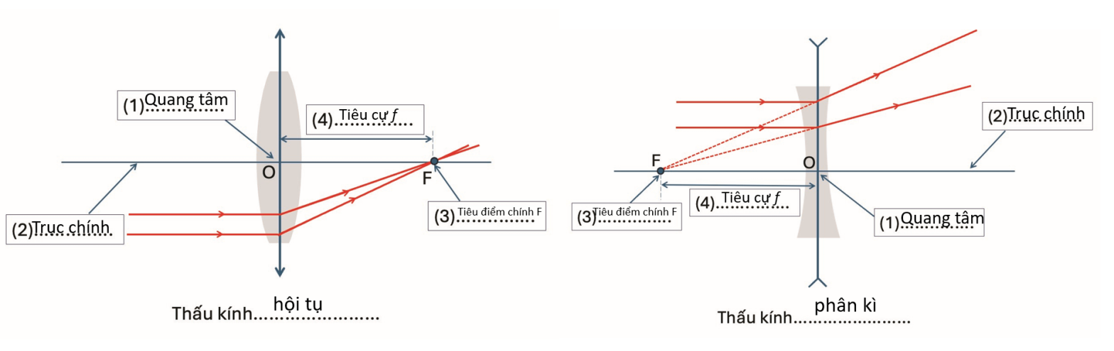

Câu 3. Từ kết quả thí nghiệm, hãy thực hiện các yêu cầu sau:
a. . Nêu nhận xét về mối liên hệ giữa phương của tia tới và phương của tia ló trong từng trường hợp.
Trả lời
- Tia tới đi qua quang tâm O cho tia ló truyền thẳng ⇒⇒ tia ló có phương trùng với tia tới.
- Tia tới có phương song song với trục chính cho tia ló có đường kéo dài đi qua tiêu điểm chính của thấu kính ⇒⇒ tia ló đi khác phương so với tia tới.
b. Biểu diễn đường đi của tia sáng qua thấu kính bằng hình vẽ. Xác định độ lớn của tiêu cự trong các thấu kính.
Trả lời
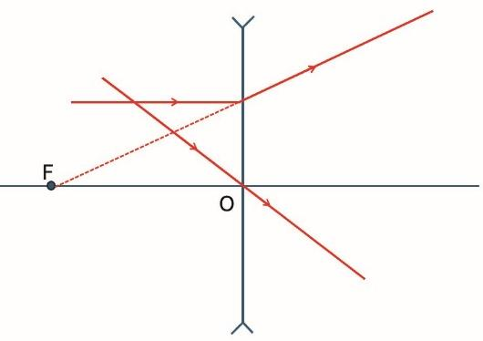
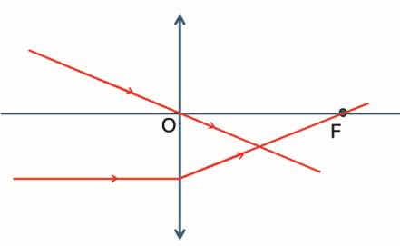

Ta được, tiêu cự của thấu kính là độ dài OF = f.

d) Tổ chức thực hiện
Hoạt động của giáo viên | Hoạt động của học sinh
Giao nhiệm vụ:  - GV chia lớp thành 6 nhóm nhỏ:  + Phát bộ dụng cụ thí nghiệm (1) cho mỗi nhóm HS.  + Yêu cầu HS:  - Làm việc theo nhóm, thực hiện thí nghiệm mục II.2-SGK/tr31 và hoàn thành các câu hỏi còn lại trong phiếu học tập số 2 | HS nhận nhiệm vụ.
Hướng dẫn thực hiện nhiệm vụ:  - GV quan sát hỗ trợ khi cần thiết, đặt các câu hỏi gợi mở cho HS khi HS gặp khó. | HS hoạt động theo nhóm, tiến hành thí nghiệm và hoàn thành PHT.
Báo cáo kết quả:  - GV gọi ngẫu nhiên 1 học sinh trình bày.  - Đặt câu hỏi thêm và yêu câu HS giải thích. | - HS lắng nghe câu trả lời và nhận xét bổ sung
Tổng kết:  - GV chốt lại các kiến thức cho HS quan trọng cho HS:  - Giới thiệu mục Tìm hiểu thêm và Em có biết cho HS. | - HS lắng nghe, ghi chép vào vở.

3.Hoạt động 3: Luyện tập
- Mục tiêu: Củng cố nội dụng toàn bộ bài học
b) Nội dung:
- GV phát PHT cho “luyện tập” cho HS làm việc cá nhân trong vòng 10 phút
c) Sản phẩm: PHT đầy đủ đáp án như sau
LUYỆN TẬP
Câu 1. Hình dưới đây mô tả hệ gồm nhiều thấu kính được ghép với nhau trong một ống kính máy ảnh. Trong ống kính máy ảnh này có

A. 2 thấu kính hội tụ, 5 thấu kính phân kì.
B. 3 thấu kính hội tụ, 4 thấu kính phân kì.
C. 5 thấu kính hội tụ, 2 thấu kính phân kì.
D. 4 thấu kính hội tụ, 3 thấu kính phân kì.
Câu 2. Trong các hình dưới đây, hộp có chứa một thấu kính hội tụ là:
A. 1, 2. B. 1, 3. C. 1, 2, 3. D. 2, 3.
Câu 3. Trong các hình dưới đây, hộp có chứa một thấu kính phân kì là
A. 1. B. 2. C. 3. D. 1, 3.
Câu 4. Trong các sơ đồ dưới đây, sơ đồ bị sai đường đi của tia sáng qua thấu kính hội tụ là:
A. 1. B. 2. C. 3. D. 4
Câu 5. Cho biết là trục chính của một thấu kính, S là điểm sáng, S' là ảnh của S tạo bởi thấu kính.
a) S' là ảnh thật hay ảnh ảo?
b) Thấu kính đã cho là thấu kính gì?
c) Vẽ hình, nêu cách dựng.
Trả lời
a) Vì S và S’ nằm về 2 phía đối với trục chính Δ nên S’ là ảnh thật.
b) Vì điểm sáng S qua thấu kính cho ảnh thật nên thấu kính đã cho là thấu kính hội tụ.
+ Xác định quang tâm O, hai tiêu điểm F và F’ bằng cách:
- Nối S với S’ cắt trục chính Δ của thấu kính tại O
- Dựng đường thẳng vuông góc với trục chính tại O. Đó là vị trí đặt thấu kính.
- Từ S dựng tia tới SI song song với trục chính của thấu kính. Nối I với S’ cắt trục chính tại tiêu điểm F’.
- Lấy F đối xứng với F’ qua O (OF = OF’) ta được tiêu điểm vật F.

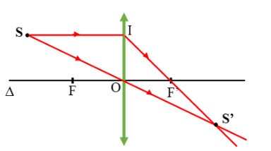

d) Tổ chức thực hiện
Hoạt động của GV | Hoạt động của HS
Giao nhiệm vụ:  - GV phát PHT cho “luyện tập” cho HS làm việc cá nhân trong vòng 10 phút | - HS nhận nhiệm vụ.
HS thực hiện nhiệm vụ  - GV hỗ trợ HS ở các bài tập khó. | - HS tiến hành giải quyết các bài tập.
Báo cáo kết quả:  - Hỗ trợ HS giải các câu hỏi khó.  - GV kết luận về nội dung kiến thức. | - HS lắng nghe GV hỗ trợ giải các câu hỏi khó, và ghi chép lại.
Tổng kết | Ghi nhớ kiến thức
- Hoạt động 4: Vận dụng
a) Mục tiêu: –
- Giải thích được một cách sơ lược sự tạo ảnh của vật qua ống nhòm
b) Nội dung:
– GV chiếu hình ảnh mô tả cấu tạo của ống nhòm, yêu cầu HS giải thích một cách sơ lược sự tạo ảnh của vật qua ống nhòm.
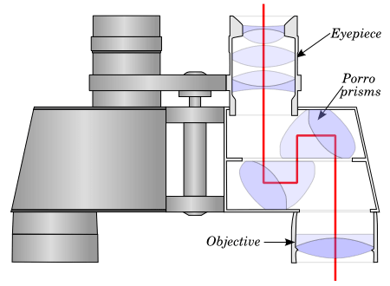
c) Sản phẩm: Câu trả lời của HS
+ Ống nhòm giúp người quan sát nhìn rõ các vật ở xa.
+ Ống nhòm có cấu tạo là một hệ quang học, bộ phận quan trọng của ống nhòm là 2 thấu kính hội tụ.
+ Ảnh của vật qua hệ thấu kính hội tụ trong ống nhòm là ảnh ảo, cùng chiều với vật.
+ Để quan sát được cảnh vật qua ống nhòm một cách rõ nét, người quan sát cần điều chỉnh khoảng cách hai bên ống nhòm, chỉnh nét và điều chỉnh vị trí đặt mắt thích hợp
d) Tổ chức thực hiện
Hoạt động của giáo viên | Hoạt động của học sinh
Giao nhiệm vụ:  – GV chiếu hình ảnh mô tả cấu tạo của ống nhòm, yêu cầu HS giải thích một cách sơ lược sự tạo ảnh của vật qua ống nhòm. | HS nhận nhiệm vụ
Hướng dẫn thực hiện nhiệm vụ:  - GV hỗ trợ HS khi cần thiết | – HS làm việc cá nhân, thực hiện nhiệm vụ học tập.
Báo cáo kết quả:  - GV nhận xét chung và chốt đáp án và giới thiệu sơ đồ tạo ảnh của vật qua hệ 2 thấu kính hội tụ đồng trục (tương tự ống nhòm, kính thiên văn). | - HS lắng nghe

IV. PHỤ LỤC
PHIẾU ĐÁNH GIÁ HOẠT ĐỘNG NHÓM CỦA HỌC SINH
Mức độ  Mức độ  Tiêu chí | Mức độ 1  (0.5 đ) | Mức độ 2  (1.0 đ) | Mức độ 3  (2.0 đ) | Điểm
Tiêu chí 1. Các học sinh trong nhóm đều tham gia hoạt động | Dưới 50% HS trong nhóm tham gia hoạt động | Từ 50% - 90% HS trong nhóm tham gia hoạt động | 100% HS trong nhóm tham gia hoạt động
Tiêu chí 2. Thảo luận sôi nổi | Ít thảo luận, trao đổi với nhau. | Thảo luận sôi nổi nhưng ít tranh luận. | Thảo luận và tranh luận sôi nổi với nhau.
Tiêu chí 3. Báo cáo kết quả thảo luận | Báo cáo chưa rõ ràng, còn lộn xộn. | Báo cáo rõ ràng nhưng còn lúng túng | Báo cáo rõ ràng và mạch lạc, tự tin
Tiêu chí 4. Nội dung kết quả thảo luận | Báo cáo được 75% trở xuống nội dung yêu cầu thảo luận | Báo cáo từ 75% - 90% nội dung yêu cầu thảo luận. | Báo cáo trên 90% nội dung yêu cầu thảo luận.
Tiêu chí 5. Phản biện ý kiến của bạn. | Chỉ có 1 – 2 ý kiến phản biện. | Có từ 3 – 4 ý kiến phản biện | Có từ 5 ý kiến phản biện trở lên.

-----------------------------Hết-----------------------------

Trường: ...........................  Tổ: ................................ | Họ và tên giáo viên:............................

CHƯƠNG 3: ĐIỆN
BÀI 7. ĐỊNH LUẬT OHM. ĐIỆN TRỞ
Thời lượng: 4 tiết

I. MỤC TIÊU
1. Về kiến thức
– Điện trở:
+ Điện trở là đại lượng đặc trưng cho tính chất cản trở dòng điện của một đoạn dây dẫn khi có dòng điện chạy qua, đơn vị Ohm (kí hiệu là Ω).
+ Kí hiệu: R
+ Điện trở của một đoạn dây dẫn: R = ρ $\frac{l}{S}$
trong đó: ρ (Ωm) là điện trở suất của chất làm dây dẫn; l (m) là chiều dài của đoạn dây dẫn; S (m²) là tiết diện của dây dẫn.
– Định luật Ohm: Cường độ dòng điện chạy qua một đoạn dây dẫn tỉ lệ thuận với hiệu điện thế giữa hai đầu dây dẫn và tỉ lệ nghịch với điện trở của nó:
I = $\frac{U}{R}$
trong đó: I (A) là cường độ dòng điện; U (V) là hiệu điện thế; R (Ω) là điện trở.
2. Về năng lực
a) Năng lực chung
- Chủ động thực hiện các thí nghiệm tìm hiểu tác dụng của điện trở, xây dựng biểu thức của định luật Ohm.
- Tích cực chia sẻ ý kiến với bạn để thảo luận về kết quả thí nghiệm tìm hiểu sự phụ thuộc của cường độ dòng điện vào hiệu điện thế.
b) Năng lực KHTN
- Thực hiện thí nghiệm đơn giản để nêu được điện trở có tác dụng cản trở dòng điện trong mạch.
- Thực hiện thí nghiệm để xây dựng được định luật Ohm: Cường độ dòng điện chạy qua một đoạn dây dẫn tỉ lệ thuận với hiệu điện thế giữa hai đầu đoạn dây và tỉ lệ nghịch với điện trở của nó.
- Nêu được (không yêu cầu thành lập): Công thức tính điện trở của một đoạn dây dẫn (theo độ dài, tiết diện, điện trở suất).
- Sử dụng công thức đã cho để tính được điện trở của một đoạn dây dẫn.
3. Về phẩm chất
- Tham gia tích cực hoạt động nhóm phù hợp với khả năng của bản thân.
- Cẩn thận, trung thực và thực hiện các yêu cầu trong chủ để bài học.
- Có niềm say mê, hứng thú với việc khám phá và học tập KHTN.
II. THIẾT BỊ DẠY HỌC VÀ HỌC LIỆU
– Máy tính, máy chiếu.
– File trình chiếu ppt hỗ trợ bài dạy.
– Các video hỗ trợ bài giảng.
- Dụng cụ thí nghiệm:
+ 1 biến áp nguồn, 2 đoạn dây dẫn (nhôm, đồng), 1 đèn (loại 3V), các dây nối, công tắc và bảng lắp mạch điện.
+ 1 nguồn điện một chiều 12 V; 1 bóng đèn 2,5 V; 3 vật dẫn là ba điện trở R₁, R₂, R₃ (R₁ < R₂ < R₃); 1 biến trở R₀, 1 ampe kế; 1 vôn kế; 1 công tắc và các dây nối.
– Phiếu học tập “Trạm kiến thức” (in trên giấy A1):
PHIẾU HỌC TẬP 1
Nhóm…
Tiến hành thí nghiệm và trả lời các câu hỏi sau:
Dựa vào độ sáng của đèn, em hãy:
a) So sánh cường độ dòng điện trong mạch khi dùng R₁và khi dùng R₂
……………………………………………………………………………………………….
……………………………………………………………………………………………….
b) Chứng tỏ các đoạn dây dẫn khác nhau có tác dụng cản trở dòng điện khác nhau.

……………………………………………………………………………………………….
……………………………………………………………………………………………….
………………………………………………………………………………………………

PHIẾU HỌC TẬP 2
Nhóm ….
Tiến hành thí nghiệm theo hướng kết quả ghi vào bảng sau:
(Bảng 1) – Được hoàn thành dựa vào số liệu thực nghiệm của HS đo tại lớp.
Lần đo | U (V) | I₁ (A) | I₂ (A) | $$\frac{U}{I_{1}}$$ | $$\frac{U}{I_{2}}$$
1 | 0,2 | 0,1 | 0,2 | 2 | 1
2 | 0,4 | 0,2 | 0,4 | 2 | 1
3 | 0,8 | 0,4 | 0,8 | 2 | 1
4 | 1,6 | 0,8 | 1,6 | 2 | 1
5 | 3,2 | 1,6 | 3,2 | 2 | 1
- Với mỗi giá trị của hiệu điện thế, so sánh cường độ dòng điện qua R₁ và cường độ dòng điện qua R₂.
Trả lời
……………………………………………………………………………………………….
……………………………………………………………………………………………….
………………………………………………………………………………………………- Tính tỉ số U/I của mỗi đoạn dây dẫn và rút ra nhận xét.
- Tác dụng cản trở dòng điện của hai đoạn dây dẫn R₁ và R₂ có khác nhau như trong thí nghiệm 1 hay không?
Trả lời
……………………………………………………………………………………………….
0 Rút ra nhận xét về mỗi liên hệ giữa cường độ dòng điện trong đoạn dây dẫn với hiệu điện thể giữa hai đầu đoạn dây dẫn đó và mô tả mối liên hệ đó bằng biểu thức toán học.
Trả lời
……………………………………………………………………………………………….
……………………………………………………………………………………………….
……………………………………………………………………………………………… - Dự đoán độ lớn của cường độ dòng điện qua R₁ và qua R₂ khi hiệu điện thế là 2,2 V. Tiến hành thí nghiệm để kiểm tra kết quả đó.
Trả lời
……………………………………………………………………………………………….
……………………………………………………………………………………………….
……………………………………………………………………………………………………………………………………………………………………………………………….
……………………………………………………………………………………………….
……………………………………………………………………………………………………………………………………………………………………………………………….
……………………………………………………………………………………………….
………………………………………………………………………………………………

PHIẾU HỌC TẬP 3
Nhóm ….
Câu 1. Đề xuất phương án thí nghiệm để kiểm tra sự phụ thuộc của điện trở vào chiều dài và tiết diện của đoạn dây dẫn.
Trả lời
……………………………………………………………………………………………….
……………………………………………………………………………………………….
………………………………………………………………………………………………
……………………………………………………………………………………………….
……………………………………………………………………………………………….
……………………………………………………………………………………………………………………………………………………………………………………………….
……………………………………………………………………………………………….
……………………………………………………………………………………………………………………………………………………………………………………………….
……………………………………………………………………………………………….
……………………………………………………………………………………………………………………………………………………………………………………………….
……………………………………………………………………………………………….
……………………………………………………………………………………………… Câu 2. Dựa vào bảng 7.3, tính điện trở của đoạn dây nicrom dài 0,5 m và có tiết diện 1 mm².
Trả lời
……………………………………………………………………………………………….
………………………………………………………………………………………………-
……………………………………………………………………………………………….
Câu 3. Hình 7.4a là một biến trở được sử dụng trong các thiết bị điện gia đình. Khi xoay trục điều khiển sẽ thay đổi được chiều dài của đoạn dây dẫn có dòng điện chạy qua, nhờ đó thay đổi được điện trở của biến trở. Giả sử chiếc đèn ở hình 7.1 sử dụng biến trở trên và được mắc như hình 7.4c. Hãy vẽ sơ đồ mạch điện của đèn và trả lời câu hỏi ở đầu bài học.
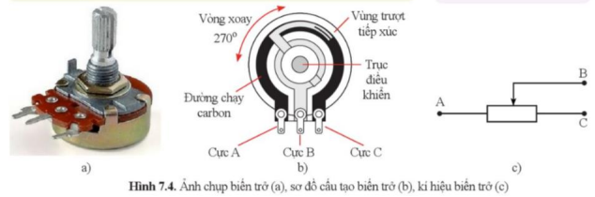
Trả lời

+ Bộ 9 mảnh ghép Tarsia (link tạo: https://www.tarsiamaker.co.uk) với các nội dung:
Đơn vị đo điện trở là | Ohm (Ω)
Điện trở có tác dụng | cản trở dòng điện
Biểu thức của định luật Ohm là | I ₌ $\frac{U}{R}$
Hiệu điện thế ở giữa hai đầu vật dẫn có điện trở 12 Ω và cường độ dòng điện 0,5 A chạy qua là | 6 V
Khi hiệu điện thế giữa hai đầu vật dẫn là 2 V thì cường độ dòng điện là 0,4 A. Để cường độ dòng điện là 0,8 A hiệu điện thế giữa hai đầu vật dẫn bằng | 4 V
Điện trở của một đoạn dây dẫn có chiều dài 100 m, tiết diện là 5 mm², làm bằng chất điện trở suất là 1,7.10^{–8} Ωm là | 3,4 mΩ
Hiệu điện thế giữa hai đầu vật dẫn là 9 V thì cường độ dòng điện chạy qua vật dẫn là 1,5 A. Điện trở của vật dẫn là | 6 Ω
Cường độ dòng điện chạy qua vật dẫn tỉ lệ thuận với | hiệu điện thế đặt vào hai đầu vật dẫn
Đối với một đoạn dây dẫn, thương số $\frac{U}{I}$ là | điện trở của đoạn dây dẫn đó

III. TIẾN TRÌNH DẠY HỌC
A. PHƯƠNG PHÁP VÀ KĨ THUẬT DẠY HỌC
- Dạy học theo nhóm, nhóm cặp đôi.
- Động não, tư duy nhanh tại chổ.
- Kĩ thuật sử dụng phương tiện trực quan, động não, khăn trải bàn, trạm.
- Dạy học nêu và giải quyết vấn đề thông qua câu hỏi trong SGK.
B. CÁC HOẠT ĐỘNG DẠY HỌC
1. Hoạt động 1: Khởi động
a) Mục tiêu:
– Nêu được ảnh hưởng của điện trở tới cường độ dòng điện chạy trong mạch.
b) Nội dung:
– GV thực hiện:
+ Mắc mạch điện theo sơ đồ như phần Mở đầu, đóng khoá K.
+ Yêu cầu HS: quan sát số chỉ của ampe kế và dự đoán số sự thay đổi số chỉ của ampe kế khi thay điện trở bằng một điện trở khác hoặc thay nguồn điện bằng một nguồn điện khác và giải thích.
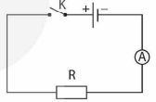
c) Sản phẩm: Câu trả lời của HS
Dự đoán: khi thay điện trở bằng một điện trở khác hoặc nguồn điện bằng một nguồn điện khác thì số chỉ của ampe kế có thể tăng hoặc giảm.
+ Giải thích:
Nếu điện trở được thay cản trở dòng điện ít hơn thì số chỉ ampe kế tăng, nếu cản trở dòng điện nhiều hơn thì số chỉ ampe kế giảm.
Nếu nguồn điện được thay có hiệu điện thế giữa hai cực lớn hơn thì số chỉ ampe kế tăng, nếu hiệu điện thế giữa hai cực nhỏ hơn thì số chỉ ampe kế giảm.
d) Tổ chức thực hiện:
Hoạt động của GV | Hoạt động của HS
Chuyển giao nhiệm vụ  – GV thực hiện:  + Mắc mạch điện theo sơ đồ như phần Mở đầu, đóng khoá K.  + Yêu cầu HS: quan sát số chỉ của ampe kế và dự đoán số sự thay đổi số chỉ của ampe kế khi thay điện trở bằng một điện trở khác hoặc thay nguồn điện bằng một nguồn điện khác và giải thích. | - HS nhận nhiệm vụ.
Hướng dẫn HS thực hiện nhiệm vụ  - GV quan sát hỗ trợ cho HS khi cần thiết. | + Quan sát số chỉ ban đầu của ampe kế.  + Nhớ lại kiến thức về cường độ dòng điện trong chương trình Khoa học tự nhiên 8, suy nghĩ và thực hiện theo yêu cầu của GV.
Chốt lại và đặt vấn đề vào bài  – GV không chốt đáp án mà dẫn dắt vào bài mới. GV có thể dẫn dắt: Số chỉ của ampe kế cho biết độ lớn của cường độ dòng điện chạy trong mạch, số chỉ ampe kế thay đổi khi cường độ dòng điện chạy trong mạch thay đổi. Độ lớn cường độ dòng điện chạy trong mạch phụ thuộc vào những yếu tố nào? Chúng ta cùng tìm hiểu bài học để có được câu trả lời chính xác. | HS lắng nghe và chuẩn bị tinh thần học bài mới.
2. Hoạt động 2: Hình thành kiến thức
Hoạt động 2.1: Tác dụng cản trở dòng điện của đoạn dây dẫn
- Mục tiêu:
- Thực hiện thí nghiệm đơn giản để nêu được điện trở có tác dụng cản trở dòng điện trong mạch.
- Chủ động thực hiện thí nghiệm tìm hiểu tác dụng của điện trở.
b) Nội dung:
– GV thực hiện:
+ Chia nhóm HS: tối đa 6 HS/nhóm.
+ Phát dụng cụ thí nghiệm (1) cho mỗi nhóm.
+ Yêu cầu HS:
Làm việc nhóm thí nghiệm theo hướng dẫn trong phần mục I– SGK/tr.40 và hoàn thành phiếu học tập số 1.
c) Sản phẩm: Phiếu học tập đầy đủ đáp án như sau
PHIẾU HỌC TẬP 1
Nhóm…
Tiến hành thí nghiệm và trả lời các câu hỏi sau:
Dựa vào độ sáng của đèn, em hãy:
a) So sánh cường độ dòng điện trong mạch khi dùng R₁và khi dùng R₂
Trả lời
Giá trị cường độ dòng điện trong mạch khi dùng R₁ và khi dùng R₂ khác nhau do giá trị điện trở của R₁ và R₂ khác nhau.
b) Chứng tỏ các đoạn dây dẫn khác nhau có tác dụng cản trở dòng điện khác nhau.
Trả lời
- Đóng công tắc, quan sát độ sáng của đèn.
- Mở công tắc, thay đoạn dây dẫn nhôm bằng đoạn dây dẫn đồng. Đóng công tắc, quan sát độ sáng của đèn.
Nhận xét: Độ sáng bóng đèn ở hai trường hợp dây dẫn khác nhau là khác nhau.
Kết luận: Các đoạn dây dẫn khác nhau có tác dụng cản trở dòng điện khác nhau.

d) Tổ chức thực hiện
Hoạt động của GV | Hoạt động của HS
Giao nhiệm vụ:  – GV thực hiện:  + Chia nhóm HS: tối đa 6 HS/nhóm.  + Phát dụng cụ thí nghiệm (1) cho mỗi nhóm.  + Yêu cầu HS:  Làm việc nhóm thí nghiệm theo hướng dẫn trong phần mục I– SGK/tr.40 và hoàn thành phiếu học tập số 1. | - HS nhận nhiệm vụ.  - Tập hợp nhóm và vào vị trí do giáo viên chỉ định.
Hướng dẫn HS thực hiện nhiệm vụ  - GV quan sát, hỗ trợ HS khi cần thiết. | - HS làm theo nhóm, trả lời các câu hỏi.
Báo cáo kết quả:  - GV gọi ngẫu nhiêu các nhóm trình bày câu trả lời.  - Chỉnh sửa (nếu có). | - GV gọi thì đứng tại chổ trình bày đáp án.  - Lắng nghe và nhận xét các bài làm của nhóm khác.
Tổng kết  - GV nhận xét chung và chốt kiến thức về tính chất của điện trở.  + Điện trở có tác dụng cản trở dòng điện.  + Điện trở khác nhau có tác dụng cản trở dòng điện khác nhau. | Ghi nhớ kiến thức

Hoạt động 2.2: Mối liên hệ giữa cường độ dòng điện và hiệu điện thế hai đầu đoạn dây dẫn – Định luật Ohm
- Mục tiêu:
- Thực hiện thí nghiệm để xây dựng được định luật Ohm: Cường độ dòng điện chạy qua một đoạn dây dẫn tỉ lệ thuận với hiệu điện thế giữa hai đầu đoạn dây và tỉ lệ nghịch với điện trở của nó.
- Chủ động thực hiện thí nghiệm xây dựng biểu thức của định luật Ohm.
- Tích cực chia sẻ ý kiến với bạn để thảo luận về kết quả thí nghiệm tìm hiểu sự phụ thuộc của cường độ dòng điện vào hiệu điện thế.
- Trung thực báo cáo kết quả thí nghiệm tìm hiểu sự phụ thuộc của cường độ dòng điện vào hiệu điện thế.
b) Nội dung:
GV phát phiếu học tập cho các nhóm và yêu cầu HS:
+ Làm việc nhóm, thực hiện thí nghiệm theo hướng dẫn trong mục II-SGK/tr.41.
+ Hoàn thành phiếu học tập nhóm.
+ Trả lời câu hỏi mở đầu
- Sản phẩm: Phiếu học tập đầy đủ đáp án như sau:
PHIẾU HỌC TẬP
Tiến hành thí nghiệm theo hướng kết quả ghi vào bảng sau:
(Bảng 1) – Được hoàn thành dựa vào số liệu thực nghiệm của HS đo tại lớp.
Lần đo | U (V) | I₁ (A) | I₂ (A) | $$\frac{U}{I_{1}}$$ | $$\frac{U}{I_{2}}$$
1 | 0,2 | 0,1 | 0,2 | 2 | 1
2 | 0,4 | 0,2 | 0,4 | 2 | 1
3 | 0,8 | 0,4 | 0,8 | 2 | 1
4 | 1,6 | 0,8 | 1,6 | 2 | 1
5 | 3,2 | 1,6 | 3,2 | 2 | 1
- Với mỗi giá trị của hiệu điện thế, so sánh cường độ dòng điện qua R₁ và cường độ dòng điện qua R₂.
Trả lời
Với mỗi giá trị của hiệu điện thế, so sánh cường độ dòng điện qua R₁ và cường độ dòng điện qua R₂.
I₁ (A) < I₂ (A)
- Tính tỉ số U/I của mỗi đoạn dây dẫn và rút ra nhận xét.
Trả lời
- Tác dụng cản trở dòng điện của hai đoạn dây dẫn R₁ và R₂ có khác nhau như trong thí nghiệm 1 hay không?
Trả lời
Tác dụng cản trở dòng điện của hai đoạn dây dẫn R₁ và R₂ như trong thí nghiệm 1.
- Rút ra nhận xét về mỗi liên hệ giữa cường độ dòng điện trong đoạn dây dẫn với hiệu điện thể giữa hai đầu đoạn dây dẫn đó và mô tả mối liên hệ đó bằng biểu thức toán học.
Trả lời
Cường độ dòng điện trong đoạn dây dẫn tăng lên khi hiệu điện thế giữa hai đầu đoạn dây dẫn đó tăng lên.
Biểu thức toán học: I = $\frac{U}{R}$
- Dự đoán độ lớn của cường độ dòng điện qua R₁ và qua R₂ khi hiệu điện thế là 2,2 V. Tiến hành thí nghiệm để kiểm tra kết quả đó.
Trả lời
- Dự đoán: Độ lớn của cường độ dòng điện chạy qua R₁ nhỏ hơn qua R₂.
- Kiểm tra bằng thí nghiệm:
+ Mắc mạch điện theo sơ đồ hình 7.3, sử dụng U = 2,2 V..
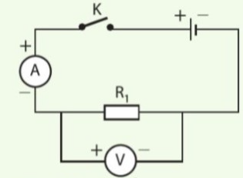
+ Đóng công tắc K, đọc số chỉ của ampe kế, ghi kết quả lần 1 theo mẫu bảng 7.1.
+ Tiến hành tương tự với các lần tiếp theo ứng với các giá trị của hiệu điện thế trong bảng 7.1.
+ Thay đoạn dây dẫn R₁ bằng đoạn dây dẫn R₂ và lặp lại các bước như với R₁.

Câu trả lời câu hỏi mở đâu: Độ lớn của cường độ dòng điện chạy qua vật dẫn phụ thuộc vào hiệu điện thế giữa hai đầu vật dẫn và điện trở của vật dẫn đó.
+ Nếu hiệu điện thế giữa hai đầu vật dẫn tăng thì cường độ dòng điện qua vật dẫn tăng.
+ Nếu vật dẫn có điện trở lớn thì cường độ dòng điện qua vật dẫn nhỏ.
d) Tổ chức thực hiện
Hoạt động của GV | Hoạt động của HS
Giao nhiệm vụ:  GV phát phiếu học tập cho các nhóm và yêu cầu HS:  + Làm việc nhóm, thực hiện thí nghiệm theo hướng dẫn trong mục II-SGK/tr.41.  + Hoàn thành phiếu học tập nhóm. | - HS nhận nhiệm vụ.  - Tập hợp nhóm và vào vị trí do giáo viên chỉ định.
Hướng dẫn HS thực hiện nhiệm vụ  - GV quan sát, hỗ trợ HS khi cần thiết. | + Tiếp nhận phiếu học tập nhóm.  + Sử dụng SGK để đọc hướng dẫn thí nghiệm và thực hiện thí nghiệm theo yêu cầu.  + Thảo luận để hoàn thành phiếu học tập.
Báo cáo kết quả:  - GV nhận xét, hỗ trợ chỉnh sửa phiếu học tập cho HS. | – Các nhóm treo phiếu học tập lên vị trí phía sau mỗi nhóm.  - Đại diện 01 nhóm HS trình bày kết quả thí nghiệm và sản phẩm học tập theo yêu cầu trong phiếu học tập.
Tổng kết  - GV nhận xét chung và chốt kiến  - GV thông báo đơn vị đo điện trở và nội dung định luật Ohm. | Ghi nhớ kiến thức

Hoạt động 2.3: Điện trở của một đoạn dây dẫn
Hoạt động 2.3.1: Sự phụ thuộc của điện trở vào vật liệu làm dây dẫn. Điện trở suất
- Biết được điện trở phụ thuộc và vật liệu làm dây dẫn.
- Biết được khái niệm điện trở suất và một điện trở suất của một số vật liệu thông dụng.
b) Nội dung:
– GV yêu cầu HS đọc mục IV.1-SGK/tr.42 và hoàn thành nhiệm vụ trong phần Câu hỏi và bài tập-SGK/tr.42.
c) Sản phẩm: Câu trả lời của HS
4. Điện trở của đoạn dây dẫn phụ thuộc vào các yếu tố nào? Căn cứ nào giúp em đưa ra dự đoán đó?
Trả lời
- Điện trở của đoạn dây dẫn phụ thuộc vào: chiều dài sợi dây, vật liệu làm dây dẫn, tiết diện sợi dây.
- Căn cứ vào các thí nghiệm đo điện trở của những đoạn dây
+ Có chiều dài khác nhau, cùng làm từ một vật liệu và có tiết diện như nhau cho thấy chúng có điện trở khác nhau.
+ Có kích thước, hình dạng giống nhau nhưng làm bằng vật liệu khác nhau cho thấy chúng có điện trở khác nhau.
+ Có tiết diện khác nhau nhưng cùng chiều dài và vật liệu làm dây dẫn cho thấy chúng có điện trở khác nhau.
5. Trong thực tế, nên dùng dây dẫn điện đóng hay nhôm? Vì sao?
Việc lựa chọn giữa dây dẫn điện đồng và nhôm thường phụ thuộc vào nhiều yếu tố khác nhau, bao gồm mục đích sử dụng, chi phí, và các yếu tố kỹ thuật khác. Dưới đây là một số điểm cần xem xét khi quyết định nên dùng dây dẫn điện đồng hay nhôm:
- Dẫn điện hiệu quả: Đồng có khả năng dẫn điện tốt hơn so với nhôm, tức là dây dẫn điện đồng thường có khả năng truyền tải điện năng hiệu quả hơn và ít bị tổn thất điện năng trong quá trình truyền tải.
- Khả năng chịu tải cao: Dây dẫn điện đồng thường có khả năng chịu tải cao hơn so với nhôm cùng kích thước. Điều này có nghĩa là khi cần truyền tải lượng điện năng lớn, dây dẫn điện đồng thường được ưu tiên lựa chọn.
- Trọng lượng và kích thước: Nhôm nhẹ hơn đồng, do đó dây dẫn điện bằng nhôm có thể dễ dàng vận chuyển và lắp đặt hơn, đặc biệt là trong các ứng dụng cần sử dụng dây dẫn dài.
- Chi phí: Nhôm thường rẻ hơn đồng, vì vậy trong các ứng dụng cần lượng dây dẫn lớn, việc sử dụng nhôm có thể giảm chi phí đáng kể so với sử dụng đồng.
- Độ bền và tuổi thọ: Dây dẫn điện đồng thường có tuổi thọ cao hơn so với dây dẫn điện nhôm, đặc biệt là trong môi trường ẩm ướt hoặc nơi có nhiều sự chàm chọc vật cứng.
Tóm lại, sự lựa chọn giữa dây dẫn điện đồng và nhôm phụ thuộc vào nhu cầu cụ thể của từng ứng dụng. Trong các trường hợp cần hiệu suất dẫn điện tối đa và độ bền cao hơn, dây dẫn điện đồng thường là sự lựa chọn phù hợp hơn. Tuy nhiên, nếu cân nhắc chi phí và việc vận chuyển là ưu tiên, nhôm có thể là sự lựa chọn phù hợp hơn trong một số trường hợp.

d) Tổ chức thực hiện
Hoạt động của GV | Hoạt động của HS
Giao nhiệm vụ:  – GV yêu cầu HS đọc mục IV.1-SGK/tr.42 và hoàn thành nhiệm vụ trong phần Câu hỏi và bài tập-SGK/tr.42. | - HS nhận nhiệm vụ.
Hướng dẫn HS thực hiện nhiệm vụ  - GV quan sát, hỗ trợ HS khi cần thiết. | HS làm việc cá nhân, thực hiện nhiệm vụ học tập theo yêu cầu.
Báo cáo kết quả:  - GV gọi 02 ngẫu nhiên HS lên bảng trình bày lời giải đồng thời chấm bài làm trong vở của HS | - HS lắng nghe câu trả lời của các bạn và nhận xét chéo cho nhau.
Tổng kết  - GV nhận xét chung bài làm của HS  - Chốt lại kiến thức cho HS | Ghi nhớ kiến thức

Hoạt động 2.3.2: Công thức tính điện trở của một đoạn dây dẫn
- Nêu được công thức tính điện trở của một đoạn dây dẫn (theo độ dài, tiết diện, điện trở suất).
- Sử dụng công thức đã cho để tính được điện trở của một đoạn dây dẫn
b) Nội dung:
– GV phát phiếu học tập cho HS
+ Yêu cầu HS đọc thông tin mục IV.2-SGK/tr43
+ Hoạt động theo nhóm và hoàn thành phiếu học tập số 3
c) Sản phẩm: Phiếu học tập đầy đủ đáp án như sau
PHIẾU HỌC TẬP 3
Nhóm ….
Câu 1. Đề xuất phương án thí nghiệm để kiểm tra sự phụ thuộc của điện trở vào chiều dài và tiết diện của đoạn dây dẫn.
Trả lời
- Phương án thí nghiệm:
+ Chuẩn bị một đoạn dây dẫn với độ dày và chất liệu đồng đều.
+ Sử dụng một máy đo điện trở để đo điện trở của đoạn dây dẫn ban đầu.
+ Sử dụng một máy đo điện áp để đo hiệu điện thể qua đoạn dây dẫn khi điện áp được cung cấp vào hai đầu của đoạn dây dẫn.
+ Tính toán cường độ dòng điện qua đoạn dây dẫn bằng công thức I = U/R (trong đó U là hiệu điện thể và R là điện trở).
+ Giữ nguyên độ dày và chất liệu của đoạn dây dẫn, tăng chiếu dài của đoạn dây dẫn lên và lặp lại bước 2, 3 và 4 để tính toán cường độ dòng điện mới.
+ So sánh cường độ dòng điện ban đầu với cường độ dòng điện sau khi tăng chiếu dài để xem xét sự thay đổi của điện trở.
+ Lặp lại bước 5 với các giá trị khác nhau của chiếu dài để xác định mối quan hệ giữa điện trở và chiếu dài.
+ Giữ nguyên chiếu dài và tăng tiết diện của đoạn dây dẫn lên, và lặp lại bước 2, 3 và 4 để tính toán cường độ dòng điện mới.
+ So sánh cường độ dòng điện ban đầu với cường độ dòng điện sau khi tăng tiết diện để xem xét sự thay đổi của điện trở.
+ Lặp lại bước 8 với các giá trị khác nhau của tiết diện để xác định mối quan hệ giữa điện trở và tiết diện.
Câu 2. Dựa vào bảng 7.3, tính điện trở của đoạn dây nicrom dài 0,5 m và có tiết diện 1 mm².
Trả lời
Điện trở của đoạn dây nichrome dài 0,5 m và có tiết diện 1 mm² là
R = ρ $\frac{l}{S}$ = 110.10⁻⁸ . $\frac{0,5}{1.{10}^{-6}}$ = 0,55 Ω
Câu 3. Hình 7.4a là một biến trở được sử dụng trong các thiết bị điện gia đình. Khi xoay trục điều khiển sẽ thay đổi được chiều dài của đoạn dây dẫn có dòng điện chạy qua, nhờ đó thay đổi được điện trở của biến trở. Giả sử chiếc đèn ở hình 7.1 sử dụng biến trở trên và được mắc như hình 7.4c. Hãy vẽ sơ đồ mạch điện của đèn và trả lời câu hỏi ở đầu bài học.
Trả lời
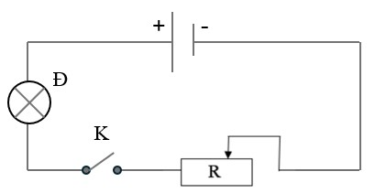
- Khi vặn núm xoay là ta đang điều chỉnh giá trị của điện trở, khi điện trở thay đổi thì cường độ dòng điện trong mạch cũng thay đổi làm thay đổi độ sáng của đèn pin.
d) Tổ chức thực hiện
Hoạt động của GV | Hoạt động của HS
Giao nhiệm vụ:  – GV phát phiếu học tập cho HS  + Yêu cầu HS đọc thông tin mục IV.2-SGK/tr43  + Hoạt động theo nhóm và hoàn thành phiếu học tập số 3 | - HS nhận nhiệm vụ.
Hướng dẫn HS thực hiện nhiệm vụ  - GV quan sát, hỗ trợ HS khi cần thiết (đặc biệt câu hỏi số 1, đặt câu hỏi gợi ý cho HS có hướng suy nghĩ và trả lời). | HS làm việc cá nhân, thực hiện nhiệm vụ học tập theo yêu cầu.
Báo cáo kết quả:  - GV gọi 02 ngẫu nhiên HS lên bảng trình bày lời giải đồng thời chấm bài làm trong vở của HS | - HS lắng nghe câu trả lời của các bạn và nhận xét chéo cho nhau.
Tổng kết  GV nhận xét chung bài làm của HS, chỉnh sửa các lỗi sai thường gặp (nếu có) và chốt công thức tính điện trở của dây dẫn. | Ghi nhớ kiến thức

3. Hoạt động 3: Luyện tập
- Mục tiêu:
- Củng cố kiến thức về điện trở.
- Sử dụng được công thức của định luật Ohm để tính điện trở của vật dẫn và hiệu điện thế ở hai đầu vật dẫn.
- Sử dụng công thức đã cho để tính được điện trở của một đoạn dây dẫn.
b) Nội dung:
– GV thực hiện:
+ Phát bộ mảnh ghép Tarsia cho mỗi nhóm HS.
+ Yêu cầu HS ghép các mảnh ghép để tạo thành 1 hình tam giác lớn sao cho các cạnh của 2 tam giác liền nhau tạo thành một câu đúng.
Link tạo bộ mảnh ghép: https://www.tarsiamaker.co.uk/
c) Sản phẩm: Hình Tarsia hoàn chỉnh
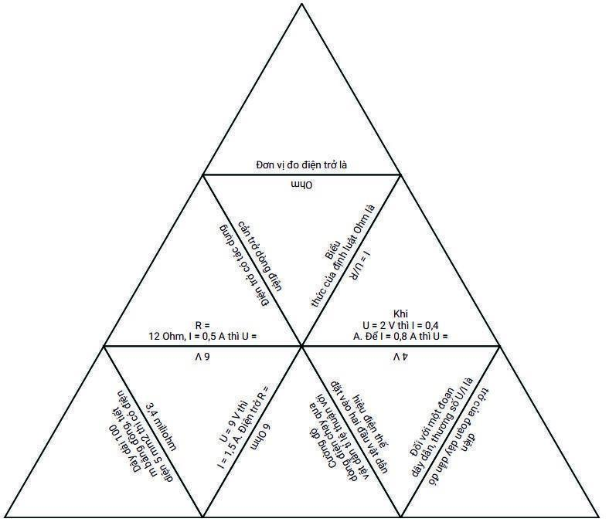
d) Tổ chức thực hiện
Hoạt động của GV | Hoạt động của HS
Giao nhiệm vụ:  – GV thực hiện:  + Phát bộ mảnh ghép Tarsia cho mỗi nhóm HS.  + Yêu cầu HS ghép các mảnh ghép để tạo thành 1 hình tam giác lớn sao cho các cạnh của 2 tam giác liền nhau tạo thành một câu đúng.  Link tạo bộ mảnh ghép: https://www.tarsiamaker.co.uk/ | - HS nhận nhiệm vụ.
HS thực hiện nhiệm vụ  - GV hỗ trợ HS ở các bài tập khó. | – HS làm việc nhóm, thảo luận và thực hiện nhiệm vụ học tập.
Báo cáo kết quả:  – GV kiểm tra hình ghép tại vị trí của mỗi nhóm. | - HS lắng nghe GV hỗ trợ giải các câu hỏi khó, và ghi chép lại.
Tổng kết  - GV nhận xét chung và công bố đáp án.  - Chốt lại nội dung toàn bộ bài học | Ghi nhớ kiến thức
4. Hoạt động 4: Vận dụng
a) Mục tiêu: Vận dụng được kiến thức đã học để giải quyết các bài tập liên quan đến thực tế.
b) Nội dung:
- GV đặt câu hỏi cho HS suy nghĩ và trả lời
Câu 1. Một dây dẫn kim loại có chiều dài 10m và điện trở 5Ω. Nếu chiều dài của dây dẫn tăng gấp đôi mà các yếu tố khác không đổi, điện trở của dây dẫn mới là bao nhiêu? Giải thích cơ chế thay đổi điện trở theo chiều dài dây dẫn.
Câu 2. Trong một mạch điện đơn giản bao gồm một pin, một biến trở và một bóng đèn, người dùng điều chỉnh biến trở để tăng độ sáng của bóng đèn. Hãy giải thích nguyên lý hoạt động của biến trở và cách điều chỉnh điện trở ảnh hưởng đến dòng điện và độ sáng của bóng đèn theo định luật Ohm.
- Sản phẩm: Đáp án của các câu hỏi như sau
Câu 1. Điện trở R của dây dẫn tỉ lệ thuận với chiều dài l. Khi chiều dài tăng gấp đôi:
R′= 2R = 2×5Ω = 10Ω
Điện trở của dây dẫn mới là 10Ω. Điều này cho thấy khi chiều dài dây dẫn tăng lên, điện trở cũng tăng do đường đi của dòng điện dài hơn.
Câu 2. Biến trở thay đổi điện trở trong mạch, ảnh hưởng đến dòng điện theo định luật Ohm I = $\frac{U}{R}$​. Khi giảm điện trở của biến trở, dòng điện tăng, làm cho bóng đèn sáng hơn. Ngược lại, khi tăng điện trở, dòng điện giảm, làm cho bóng đèn sáng yếu hơn. Điều này giúp người dùng điều chỉnh độ sáng của bóng đèn dễ dàng.
d) Tổ chức thực hiện
Hoạt động của giáo viên | Hoạt động của học sinh
Giao nhiệm vụ:  - GV đặt câu hỏi cho HS suy nghĩ và trả lời  Câu 1. Một dây dẫn kim loại có chiều dài 10m và điện trở 5Ω. Nếu chiều dài của dây dẫn tăng gấp đôi mà các yếu tố khác không đổi, điện trở của dây dẫn mới là bao nhiêu? Giải thích cơ chế thay đổi điện trở theo chiều dài dây dẫn.  Câu 2. Trong một mạch điện đơn giản bao gồm một pin, một biến trở và một bóng đèn, người dùng điều chỉnh biến trở để tăng độ sáng của bóng đèn. Hãy giải thích nguyên lý hoạt động của biến trở và cách điều chỉnh điện trở ảnh hưởng đến dòng điện và độ sáng của bóng đèn theo định luật Ohm. | HS nhận nhiệm vụ
Hướng dẫn thực hiện nhiệm vụ:  - GV quan sát hỗ trợ HS khi cần thiết. | - HS hoạt động cá nhân, suy nghĩ và trả lời câu hỏi.
Báo cáo kết quả:
- GV nhận xét các câu trả lời của HS.
- Tổng kết điểm cho HS và trao thưởng.
- Dặn dò về nhà.
- Kết thúc buổi học

IV. PHỤ LỤC
PHIẾU ĐÁNH GIÁ HOẠT ĐỘNG NHÓM CỦA HỌC SINH
Mức độ  Mức độ  Tiêu chí | Mức độ 1  (0.5 đ) | Mức độ 2  (1.0 đ) | Mức độ 3  (2.0 đ) | Điểm
Tiêu chí 1. Các học sinh trong nhóm đều tham gia hoạt động | Dưới 50% HS trong nhóm tham gia hoạt động | Từ 50% - 90% HS trong nhóm tham gia hoạt động | 100% HS trong nhóm tham gia hoạt động
Tiêu chí 2. Thảo luận sôi nổi | Ít thảo luận, trao đổi với nhau. | Thảo luận sôi nổi nhưng ít tranh luận. | Thảo luận và tranh luận sôi nổi với nhau.
Tiêu chí 3. Báo cáo kết quả thảo luận | Báo cáo chưa rõ ràng, còn lộn xộn. | Báo cáo rõ ràng nhưng còn lúng túng | Báo cáo rõ ràng và mạch lạc, tự tin
Tiêu chí 4. Nội dung kết quả thảo luận | Báo cáo được 75% trở xuống nội dung yêu cầu thảo luận | Báo cáo từ 75% - 90% nội dung yêu cầu thảo luận. | Báo cáo trên 90% nội dung yêu cầu thảo luận.
Tiêu chí 5. Phản biện ý kiến của bạn. | Chỉ có 1 – 2 ý kiến phản biện. | Có từ 3 – 4 ý kiến phản biện | Có từ 5 ý kiến phản biện trở lên.

-----------------------------Hết-----------------------------

Trường: ...........................  Tổ: ................................ | Họ và tên giáo viên:............................

CHỦ ĐỀ 3: ĐIỆN
BÀI 8. ĐOẠN MẠC NỐI TIẾP
Thời lượng: 2 tiết

I. MỤC TIÊU
1. Về kiến thức
– Thực hiện thí nghiệm để rút ra được: Trong đoạn mạch điện mắc nối tiếp, cường độ dòng điện là như nhau cho mọi điểm.
– Lắp được mạch điện và đo được giá trị cường độ dòng điện trong một đoạn mạch điện mắc nối tiếp.
– Nêu được (không yêu cầu thành lập) công thức tính điện trở tương đương của đoạn mạch một chiều nối tiếp.
– Tính được điện trở tương đương của đoạn mạch một chiều nối tiếp trong một số trường hợp đơn giản.
– Tính được cường độ dòng điện trong đoạn mạch một chiều mắc nối tiếp trong một số trường hợp đơn giản.
2. Về năng lực
a) Năng lực chung
- Hỗ trợ các thành viên trong nhóm thực hiện thí nghiệm tìm hiểu đặc điểm của đoạn mạch nối tiếp.
b) Năng lực KHTN
- Thực hiện thí nghiệm để rút ra được: Trong đoạn mạch điện mắc nối tiếp, cường độ dòng điện là như nhau cho mọi điểm.
- Tính được cường độ dòng điện trong đoạn mạch một chiều mắc nối tiếp trong một số trường hợp đơn giản.
- Nêu được công thức tính điện trở tương đương của đoạn mạch một chiều nối tiếp.
- Lắp được mạch điện và đo được giá trị cường độ dòng điện trong một đoạn mạch điện mắc nối tiếp.
3. Về phẩm chất
- Tham gia tích cực hoạt động nhóm phù hợp với khả năng của bản thân.
- Cẩn thận, trung thực và thực hiện các yêu cầu trong chủ để bài học.
- Có niềm say mê, hứng thú với việc khám phá và học tập KHTN.
II. THIẾT BỊ DẠY HỌC VÀ HỌC LIỆU
– Máy tính, máy chiếu.
– File trình chiếu ppt hỗ trợ bài dạy.
– Dụng cụ thí nghiệm: bộ nguồn điện một chiếu, công tắc điện, điện trở 10 2, bảng lắp mạch điện, biến trở có trị số lớn nhất 20 Ω, ba ampe kế giống nhau (GHĐ 1 A, ĐCNN 0,02 A) và các dây nối.
– Các video hỗ trợ bài giảng.
– Phiếu học tập (in trên giấy A1):
PHIẾU HỌC TẬP SỐ 1
Câu 1. Vẽ sơ đồ hình 8.3 khi đóng công tắc và biểu diễn chiều dòng điện trong mạch.

Câu 2. Với mạch điện hình 8.2, nếu một đèn trong mạch bị đứt dây tóc và không sáng, đèn còn lại có sáng không? Vi sao? ................................................................................................................................................. ………………………………………………………………………………………………………………………………………………………………………………………………
................................................................................................................................................. ………………………………………………………………………………………………………………………………………………………………………………………………

Câu 4. Vẽ sơ đồ mạch điện gồm một nguồn điện, công tắc mở, một bóng đèn và một điện trở mắc nối tiếp.

PHIẾU HỌC TẬP SỐ 2
Tiến hành thí nghiệm (Hình 9.3), từ đó nêu nhận xét về cường độ dòng điện chạy trong mạch chính và cường độ dòng điện chạy qua từng điện trở.
................................................................................................................................................. ………………………………………………………………………………………………………………………………………………………………………………………………………………………………………………………………………………………………................................................................................................................................................. ………………………………………………………………………………………………………………………………………………………………………………………………………………………………………………………………………………………………

LUYỆN TẬP
Câu 1. Cho đoạn mạch gồm điện trở R₁ mắc nối tiếp với điện trở R₂ mắc vào mạch điện. Gọi I, I₁, I₂ lần lượt là cường độ dòng điện của toàn mạch, cường độ dòng điện qua R₁, R₂. Biểu thức nào sau đây đúng?
A. I = I₁ = I₂ B. I = I₁ + I₂
C. I ≠ I₁ = I₂ D. I₁ ≠ I₂
Câu 2. Ba điện trở có các giá trị là 10Ω , 20Ω , 30Ω . Có bao nhiêu cách mắc các điện trở này vào mạch có hiệu điện thế 12V để dòng điện trong mạch có cường độ 0,4A?
A. Chỉ có 1 cách mắc B. Có 2 cách mắc
C. Có 3 cách mắc D. Không thể mắc được
Câu 3. Một mạch điện gồm 3 điện trở R₁ = 2Ω , R₂ = 5Ω , R₃ = 3Ω mắc nối tiếp. Cường độ dòng điện chạy trong mạch là 1,2A. Hiệu điện thế hai đầu mạch là:
A. 10V B. 11V
C. 12V D. 13V
Câu 4. Kết luận nào sau đây là đúng khi nói về hiệu điện thế giữa hai đầu đoạn mạch mắc nối tiếp?
Trong đoạn mạch mắc nối tiếp, hiệu điện thế giữa hai đầu đoạn mạch:
A. bằng hiệu điện thế giữa hai đầu mỗi điện trở thành phần.
B. bằng tổng hiệu điện thế giữa hai đầu mỗi điện trở thành phần.
C. bằng các hiệu điện thế giữa hai đầu mỗi điện trở thành phần.
D. luôn nhỏ hơn tổng các hiệu điện thế giữa hai đầu mỗi điện trở thành phần.
Câu 5. Hai điện trở R₁ và R₂ mắc nối tiếp nhau trong một đoạn mạch. Biết R₁ = 2R₂, ampe kế chỉ 1,8A, hiệu điện thế giữa hai đầu đoạn mạch là U_{MN} = 54V. Tính R₁ và R₂
.……………………………………………………………………………………………………………………………………………………………………………………………………………………………………………………………………………………………………………………………………………………………………………………………
Câu 6. Hai điện trở R₁ = 15 , R₂ = 30 mắc nối tiếp nhau trong một đoạn mạch. Phải mắc nối tiếp thêm vào đoạn mạch một điện trở R₃ bằng bao nhiêu để điện trở tương đương của đoạn mạch là 55 ?
.……………………………………………………………………………………………………………………………………………………………………………………………………………………………………………………………………………………………………………………………………………………………………………………………

III. TIẾN TRÌNH DẠY HỌC
A. PHƯƠNG PHÁP VÀ KĨ THUẬT DẠY HỌC
- Dạy học theo nhóm, nhóm cặp đôi.
- Động não, tư duy nhanh tại chổ.
- Kĩ thuật sử dụng phương tiện trực quan, động não, khăn trải bàn.
- Dạy học nêu và giải quyết vấn đề thông qua câu hỏi trong SGK.
B. CÁC HOẠT ĐỘNG DẠY HỌC
Hoạt động 1: Khởi động
a) Mục tiêu:
– Xác định được vấn đề, khởi động cho bài mới, mạch nối tiếp.
b) Nội dung:
- GV chuẩn bị các dây đèn led, cấm điện cho đèn sáng và đặt câu hỏi cho HS.
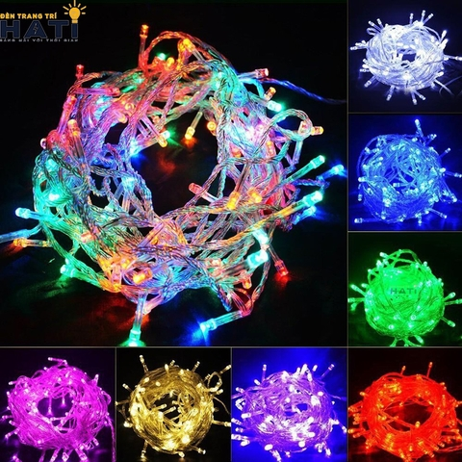
- Vì các đèn LED trong đoạn mạch điện có thể đồng loạt thay đổi độ sáng?
c) Sản phẩm: Câu trả lời của HS theo kiến thức cá nhân của HS
d) Tổ chức thực hiện:
Hoạt động của GV | Hoạt động của HS
Chuyển giao nhiệm vụ  - GV chuẩn bị các dây đèn led, cấm điện cho đèn sáng và đặt câu hỏi cho HS.  - Vì các đèn LED trong đoạn mạch điện có thể đồng loạt thay đổi độ sáng? | HS quan sát GV làm thí nghiệm.
Hướng dẫn HS thực hiện nhiệm vụ  - GV đặt câu hỏi xong quan sát HS, nếu các em chưa thể trả lời thì đặt thêm câu hỏi gợi mở. | HS suy nghĩ và trả lời các câu hỏi.
Chốt lại và đặt vấn đề vào bài  - GV dẫn dắt vào bài học mới  Trong cuộc sống chúng ta, mạch điện nối tiếp được sử dụng rất nhiều, vậy mạch điện nối tiếp là gì? Học xong bài này các em có thể trả lời được câu hỏi đó. | HS lắng nghe và chuẩn bị tinh thần học bài mới.
Hoạt động 2.1: Đoạn mạch nối tiếp
- Mục tiêu:
- Biết được khái niệm đoạn mạch mắc nối tiếp.
- Vẽ được sơ đồ mạch điện đoạn mạch mắc nối tiếp.
- Nội dung:
- GV tiến hành hoạt động “Cặp đôi hoàn hảo” (think – pair – share kết hợp biến tấu khăn trải bàn)
Cách thức:
- GV yêu cầu HS hoạt động theo cặp.
- Cùng suy nghĩ và thảo luận trong vòng 3 phút để hoàn thành phiếu học tập số 1.
c) Sản phẩm: PHT đầy đủ đáp án như sau
PHIẾU HỌC TẬP SỐ 1
Câu 1. Vẽ sơ đồ hình 8.3 khi đóng công tắc và biểu diễn chiều dòng điện trong mạch.
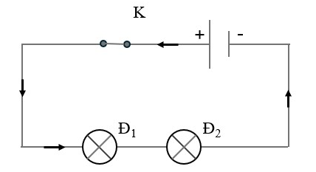
Câu 2. Với mạch điện hình 8.2, nếu một đèn trong mạch bị đứt dây tóc và không sáng, đèn còn lại có sáng không? Vi sao?
Trả lời
Với mạch điện hình 8.2, nếu một đèn trong mạch bị đứt dây tóc và không sáng, đèn còn lại không sáng vì khi đó mạch bị hở, không có dòng điện chạy qua.
Câu 4. Vẽ sơ đồ mạch điện gồm một nguồn điện, công tắc mở, một bóng đèn và một điện trở mắc nối tiếp.
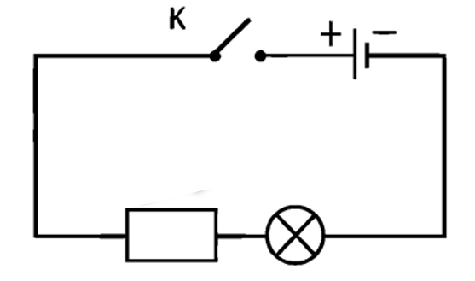

d) Tổ chức thực hiện
Hoạt động của GV | Hoạt động của HS
Giao nhiệm vụ:  - GV tiến hành hoạt động “Cặp đôi hoàn hảo” (think – pair – share kết hợp biến tấu khăn trải bàn)  Cách thức:  - GV yêu cầu HS hoạt động theo cặp.  - Cùng suy nghĩ và thảo luận trong vòng 3 phút để hoàn thành phiếu học tập số 1. | - HS nhận nhiệm vụ.
Hướng dẫn HS thực hiện nhiệm vụ  - GV quan sát, hỗ trợ HS khi cần thiết. | - HS làm việc cặp, thảo luận và hoàn thành phiếu học tập số 1.
Báo cáo kết quả:  - Gọi 1 nhóm đại diện trình bày kết quả. Các nhóm khác bổ sung  - GV kết luận về nội dung kiến thức mà các nhóm đã đưa ra. | - GV gọi thì đứng tại chổ trình bày đáp án phiếu học tập.  - Lắng nghe và nhận xét các bài làm của nhóm khác.
Tổng kết  - GV chốt lại các ý kiến thức chính cho HS: | Ghi nhớ kiến thức

Hoạt động 2.2: Cường độ dòng điện trong đoạn mạch nối tiếp
- Mục tiêu:
– Lắp được mạch điện và đo được giá trị cường độ dòng điện trong một đoạn mạch điện mắc nối tiếp.
- Nội dung:
- GV tiến hành hoạt động “Nhà Vật Lí”
Cách thức:
- Chia lớp thành 6 nhóm.
- Phát bộ dung cụ thí nghiệm gồm: nguồn điện 1 pin, nguồn điện 2 pin, hai điện trở R₁ và R₂ khác nhau, ba ampe kế, các dây nối, công tắc và bảng lắp mạch điện.
- Các nhóm thực hiện thí nghiệm (Hình 8.4), từ đó nêu nhận xét về cường độ dòng điện chạy trong mạch chính và cường độ dòng điện chạy qua từng điện trở. Từ đó trả lời câu hỏi
Cho mạch điện gồm hai điện trở R₁ và R₂ mắc nói tiếp. Biết R₁ = 3 Ω, R₂ = 6 Ω, hiệu điện thế giữa hai đầu R, là U₁ = 3V. Xác định cường độ dòng điện chạy qua R.
- Sản phẩm: Câu trả lời của HS
- Kết quả thí nghiệm cho thấy khi giá trị các điện trở tăng dần, cường độ dòng điện chạy trong mạch chính I và cường độ dòng điện chạy qua từng điện trở I₁, I₂ giảm dần theo và có giá trị như nhau.
Cho mạch điện gồm hai điện trở R₁ và R₂ mắc nói tiếp. Biết R₁ = 3 Ω, R₂ = 6 Ω, hiệu điện thế giữa hai đầu R, là U₁ = 3V. Xác định cường độ dòng điện chạy qua R.
Trả lời: Vì hai điện trở mắc nối tiếp nên cường độ dòng điện qua hai điện trở là bằng nhau.
Cường độ dòng điện chạy qua R₂ là I₂ = I₁ = $\frac{U_{1}}{R_{1}}$ = $\frac{3}{3}$ = 1 A
- Tổ chức thực hiện
Hoạt động của giáo viên | Hoạt động của học sinh
Giao nhiệm vụ:  - GV tiến hành hoạt động “Nhà Vật Lí”  Cách thức:  - Chia lớp thành 6 nhóm.  - Phát bộ dung cụ thí nghiệm gồm: nguồn điện 1 pin, nguồn điện 2 pin, hai điện trở R₁ và R₂ khác nhau, ba ampe kế, các dây nối, công tắc và bảng lắp mạch điện.  - Các nhóm thực hiện thí nghiệm (Hình 8.4), từ đó nêu nhận xét về cường độ dòng điện chạy trong mạch chính và cường độ dòng điện chạy qua từng điện trở. Từ đó trả lời câu hỏi  Cho mạch điện gồm hai điện trở R₁ và R₂ mắc nói tiếp. Biết R₁ = 3 Ω, R₂ = 6 Ω, hiệu điện thế giữa hai đầu R, là U₁ = 3V. Xác định cường độ dòng điện chạy qua R. | - HS nhận nhiệm vụ.  - Tập trung nhóm theo hướn dẫn của giáo viên và nhận bộ dụng cụ thí nghiệm.
Hướng dẫn thực hiện nhiệm vụ:  - GV quan sát hỗ trợ khi cần thiết, đặt các câu hỏi gợi mở cho HS khi HS gặp khó. | HS tiến hành thí nghiệm và rút ra nhận xét.
Báo cáo kết quả:  - Cho HS nhận xét chéo cho nhau, góp ý chỉnh sửa.  - GV chỉnh sửa lại các đáp án cho HS (nếu có sai). | - HS quan sát các đáp án của nhóm khác, nhận xét, bổ sung.
Tổng kết:  - GV chốt lại các kiến thức cho HS quan trọng cho HS:  Trong đoạn mạch mắc nối tiếp cường độ dòng điện có giá trị như nhau cho mọi điểm:  I = I₁ = I₂ = … = I_{n} | - HS lắng nghe, ghi chép vào vở.

Hoạt động 2.3: Điện trở tương đương của đoạn mạch mắc nối tiếp
- Mục tiêu:
– Biết được khái niệm điện trở tương đương
– Nêu được (không yêu cầu thành lập) công thức tính điện trở tương đương của đoạn mạch một chiều nối tiếp.
- Nội dung:
- GV áp dụng kĩ thuật động não (tia chớp) đặt câu hỏi cho HS tư duy nhanh và trả lời
Điện trở tương đương là gì?
Công thức tính điện trở tương đương trong mạch nối tiếp là gì?
Cho ba điện trở R₁ = 3 Ω, R₂ = 4 Ω và R₃ = 6 Ω. Tinh điện trở tương đương của đoạn mạch gồm ba điện trở này mắc nối tiếp.
- Sản phẩm: Câu trả lời của HS
Điện trở tương đương là gì?
Trả lời: Điện trở tương đương (R_{tđ}) của một đoạn mạch điện gồm nhiều điện trở là điện trở có thể thay thế cho tất cả điện trở trong đoạn mạch điện đó, sao cho với cùng hiệu điện thế thì cường độ dòng điện chạy qua đoạn mạch vẫn có giá trị như trước.
Công thức tính điện trở tương đương trong mạch nối tiếp là gì?
R_{tđ} = R₁ + R₂ + … + R_{n}
Cho ba điện trở R₁ = 3 Ω, R₂ = 4 Ω và R₃ = 6 Ω. Tinh điện trở tương đương của đoạn mạch gồm ba điện trở này mắc nối tiếp.
Trả lời: R_{tđ} = R₁ + R₂ + R₃ = 3 + 4 + 6 = 13 Ω
- Tổ chức thực hiện
Hoạt động của giáo viên | Hoạt động của học sinh
Giao nhiệm vụ:  - GV áp dụng kĩ thuật động não (tia chớp) đặt câu hỏi cho HS tư duy nhanh và trả lời  Điện trở tương đương là gì?  Công thức tính điện trở tương đương trong mạch nối tiếp là gì?  Cho ba điện trở R₁ = 3 Ω, R₂ = 4 Ω và R₃ = 6 Ω. Tinh điện trở tương đương của đoạn mạch gồm ba điện trở này mắc nối tiếp. | - HS nhận nhiệm vụ.
Hướng dẫn thực hiện nhiệm vụ:  - GV hướng dẫn HS đọc SGK và trả lời các câu hỏi. | HS suy nghĩ và trả lời câu hỏi.
Báo cáo kết quả:  - GV gọi ngẫu nhiên 1 HS nêu câu trả lời, các bạn khác góp ý. | - HS trả lời và lắng nghe câu trả lời của bạn khác.
Tổng kết:  - GV chốt lại các kiến thức cho HS quan trọng cho HS:  Điện trở tương đương (R_{tđ}) của một đoạn mạch điện gồm nhiều điện trở là điện trở có thể thay thế cho tất cả điện trở trong đoạn mạch điện đó, sao cho với cùng hiệu điện thế thì cường độ dòng điện chạy qua đoạn mạch vẫn có giá trị như trước.  Công thức tính điện trở tương đương trong mạch nối tiếp:  R_{tđ} = R₁ + R₂ + … + R_{n} | - HS lắng nghe, ghi chép vào vở.

3.Hoạt động 3: Luyện tập
- Mục tiêu: Củng cố nội dụng toàn bộ bài học
b) Nội dung:
- GV phát phiếu học tập “luyện tập” cho HS, HS làm việc độc lập trong 10 phút và nộp lại bài cho GV.
c) Sản phẩm: PHT đầy đủ đáp án như sau
LUYỆN TẬP
Câu 1. Cho đoạn mạch gồm điện trở R₁ mắc nối tiếp với điện trở R₂ mắc vào mạch điện. Gọi I, I₁, I₂ lần lượt là cường độ dòng điện của toàn mạch, cường độ dòng điện qua R₁, R₂. Biểu thức nào sau đây đúng?
A. I = I₁ = I₂ B. I = I₁ + I₂
C. I ≠ I₁ = I₂ D. I₁ ≠ I₂
Câu 2. Ba điện trở có các giá trị là 10Ω , 20Ω , 30Ω . Có bao nhiêu cách mắc các điện trở này vào mạch có hiệu điện thế 12V để dòng điện trong mạch có cường độ 0,4A?
A. Chỉ có 1 cách mắc B. Có 2 cách mắc
C. Có 3 cách mắc D. Không thể mắc được
Câu 3. Một mạch điện gồm 3 điện trở R₁ = 2Ω , R₂ = 5Ω , R₃ = 3Ω mắc nối tiếp. Cường độ dòng điện chạy trong mạch là 1,2A. Hiệu điện thế hai đầu mạch là:
A. 10V B. 11V
C. 12V D. 13V
Câu 4. Kết luận nào sau đây là đúng khi nói về hiệu điện thế giữa hai đầu đoạn mạch mắc nối tiếp?
Trong đoạn mạch mắc nối tiếp, hiệu điện thế giữa hai đầu đoạn mạch:
A. bằng hiệu điện thế giữa hai đầu mỗi điện trở thành phần.
B. bằng tổng hiệu điện thế giữa hai đầu mỗi điện trở thành phần.
C. bằng các hiệu điện thế giữa hai đầu mỗi điện trở thành phần.
D. luôn nhỏ hơn tổng các hiệu điện thế giữa hai đầu mỗi điện trở thành phần.
Câu 5. Hai điện trở R₁ và R₂ mắc nối tiếp nhau trong một đoạn mạch. Biết R₁ = 2R₂, ampe kế chỉ 1,8A, hiệu điện thế giữa hai đầu đoạn mạch là U_{MN} = 54V. Tính R₁ và R₂
Trả lời
Điện trở tương đương của đoạn mạch: R_{tđ} = R₁ + R₂ = 2R₂ + R₂ = 3R₂
R₁₂ = $\frac{U_{MN}}{I}$ = $\frac{54}{18}$ = 30 Ω R₂ = $\frac{R_{12}}{3}$ = $\frac{30}{3}$ = 10 Ω
R₁ = 2R₂ = 2.10 = 20 Ω
Câu 6. Hai điện trở R₁ = 15 Ω , R₂ = 30 Ω mắc nối tiếp nhau trong một đoạn mạch. Phải mắc nối tiếp thêm vào đoạn mạch một điện trở R₃ bằng bao nhiêu để điện trở tương đương của đoạn mạch là 55 ?
Trả lời
Điện trở tương đương của đoạn mach : R_{tđ} = R₁ + R₂ = 15 + 30 = 45
Khi mắc nối tiếp với điện trở R₃ thì điện trở tương đương của đoạn mạch là :
R_{tđ} = R₁ + R₂ + R₃ , để R_{tđ} = 55 thì R₃ = R_{tđ} – R₁₂ = 55 – 45 = 10 Ω

d) Tổ chức thực hiện
Hoạt động của GV | Hoạt động của HS
Giao nhiệm vụ:  - GV giao bài tập cho HS, gọi ngẫu nhiên HS lên giải tại lớp, yêu cầu các bạn HS còn lại tự vào vào vở và nhận xét bài lại của bạn. | - HS nhận nhiệm vụ.
HS thực hiện nhiệm vụ  - GV hỗ trợ HS ở các bài tập khó. | - HS tiến hành giải quyết các bài tập.
Báo cáo kết quả:  - Hỗ trợ HS giải các câu hỏi khó.  - GV kết luận về nội dung kiến thức. | - HS lắng nghe GV hỗ trợ giải các câu hỏi khó, và ghi chép lại.
Tổng kết | Ghi nhớ kiến thức
- Hoạt động 4: Vận dụng
a) Mục tiêu: Từ những kiến thức đã học, HS trả lời được các câu hỏi liên quan đến thực tế.
b) Nội dung:
- GV đặt câu hỏi cho HS suy nghĩ và trả lời
Câu hỏi 1: Bạn có một chuỗi đèn LED trang trí mắc nối tiếp. Nếu một bóng đèn trong chuỗi bị hỏng và không phát sáng, điều gì sẽ xảy ra với các bóng đèn còn lại trong chuỗi? Giải thích lý do tại sao.
Câu hỏi 2: Khi lắp đặt hệ thống bảo vệ ngôi nhà bằng cảm biến chuyển động nối tiếp, điều gì sẽ xảy ra nếu một trong các cảm biến bị hỏng? Hệ thống có còn hoạt động không? Tại sao?
Câu hỏi 3: Tại sao trong các ứng dụng thực tế, như hệ thống chiếu sáng trong nhà, người ta thường không sử dụng cách mắc nối tiếp các thiết bị điện (ví dụ: bóng đèn, quạt)? Hãy giải thích những nhược điểm của việc mắc nối tiếp.
Câu hỏi 4: Một mạch điện nối tiếp có ba thiết bị điện khác nhau. Nếu bạn muốn tắt một trong ba thiết bị này mà không ảnh hưởng đến hai thiết bị còn lại, bạn có thể thực hiện điều đó không? Giải thích tại sao.
Câu hỏi 5: Trong các thiết bị điện tử, các linh kiện như điện trở thường được mắc nối tiếp để đạt được một giá trị điện trở tổng nhất định. Hãy cho biết một ví dụ thực tế mà việc mắc nối tiếp các điện trở là cần thiết và giải thích lý do vì sao người ta lại mắc nối tiếp các điện trở trong trường hợp đó.

c) Sản phẩm: Đáp án các câu hỏi như
Câu hỏi 1: Bạn có một chuỗi đèn LED trang trí mắc nối tiếp. Nếu một bóng đèn trong chuỗi bị hỏng và không phát sáng, điều gì sẽ xảy ra với các bóng đèn còn lại trong chuỗi? Giải thích lý do tại sao.
Trả lời: Nếu một bóng đèn trong chuỗi bị hỏng và không phát sáng, toàn bộ các bóng đèn còn lại trong chuỗi cũng sẽ không phát sáng. Điều này xảy ra vì trong mạch nối tiếp, dòng điện phải đi qua từng bóng đèn một. Khi một bóng đèn bị hỏng, mạch điện bị gián đoạn, không có dòng điện chạy qua các bóng đèn khác.
Câu hỏi 2: Khi lắp đặt hệ thống bảo vệ ngôi nhà bằng cảm biến chuyển động nối tiếp, điều gì sẽ xảy ra nếu một trong các cảm biến bị hỏng? Hệ thống có còn hoạt động không? Tại sao?
Trả lời: Nếu một trong các cảm biến chuyển động bị hỏng trong hệ thống mắc nối tiếp, toàn bộ hệ thống sẽ ngừng hoạt động. Điều này xảy ra vì mạch điện bị gián đoạn tại vị trí của cảm biến hỏng, ngăn cản dòng điện chạy qua các cảm biến khác và làm cho hệ thống không còn khả năng phát hiện chuyển động.
Câu hỏi 3: Tại sao trong các ứng dụng thực tế, như hệ thống chiếu sáng trong nhà, người ta thường không sử dụng cách mắc nối tiếp các thiết bị điện (ví dụ: bóng đèn, quạt)? Hãy giải thích những nhược điểm của việc mắc nối tiếp.
Trả lời: Trong các ứng dụng thực tế như hệ thống chiếu sáng, người ta thường không sử dụng cách mắc nối tiếp vì các nhược điểm sau:
- Nếu một thiết bị bị hỏng, toàn bộ hệ thống sẽ ngừng hoạt động.
- Các thiết bị sẽ không nhận được điện áp đồng đều, đặc biệt khi có nhiều thiết bị mắc nối tiếp. Điều này có thể làm giảm hiệu suất và tuổi thọ của các thiết bị.
- Khó điều khiển từng thiết bị riêng lẻ vì tắt một thiết bị sẽ làm gián đoạn toàn bộ mạch.
Câu hỏi 4: Một mạch điện nối tiếp có ba thiết bị điện khác nhau. Nếu bạn muốn tắt một trong ba thiết bị này mà không ảnh hưởng đến hai thiết bị còn lại, bạn có thể thực hiện điều đó không? Giải thích tại sao.
Trả lời: Không thể tắt một trong ba thiết bị trong mạch nối tiếp mà không ảnh hưởng đến hai thiết bị còn lại. Điều này là do trong mạch nối tiếp, tất cả các thiết bị đều nằm trên cùng một đường dẫn của dòng điện. Khi một thiết bị bị tắt, mạch điện bị gián đoạn và dòng điện không thể chạy qua các thiết bị còn lại.
Câu hỏi 5: Trong các thiết bị điện tử, các linh kiện như điện trở thường được mắc nối tiếp để đạt được một giá trị điện trở tổng nhất định. Hãy cho biết một ví dụ thực tế mà việc mắc nối tiếp các điện trở là cần thiết và giải thích lý do vì sao người ta lại mắc nối tiếp các điện trở trong trường hợp đó.
Trả lời: Một ví dụ thực tế là trong mạch phân áp (voltage divider), người ta có thể mắc nối tiếp hai hoặc nhiều điện trở để tạo ra một điện áp cụ thể từ một nguồn điện áp cao hơn. Ví dụ, để giảm điện áp từ 12V xuống 6V cho một thiết bị, người ta có thể sử dụng hai điện trở có cùng giá trị mắc nối tiếp. Lý do người ta mắc nối tiếp các điện trở trong trường hợp này là để chia đều điện áp trên các điện trở, tạo ra mức điện áp mong muốn cho thiết bị mà không cần dùng một nguồn điện áp khác.
d) Tổ chức thực hiện
Hoạt động của giáo viên | Hoạt động của học sinh
Giao nhiệm vụ:  - GV đặt câu hỏi cho HS suy nghĩ và trả lời  Câu hỏi 1: Bạn có một chuỗi đèn LED trang trí mắc nối tiếp. Nếu một bóng đèn trong chuỗi bị hỏng và không phát sáng, điều gì sẽ xảy ra với các bóng đèn còn lại trong chuỗi? Giải thích lý do tại sao.  Câu hỏi 2: Khi lắp đặt hệ thống bảo vệ ngôi nhà bằng cảm biến chuyển động nối tiếp, điều gì sẽ xảy ra nếu một trong các cảm biến bị hỏng? Hệ thống có còn hoạt động không? Tại sao?  Câu hỏi 3: Tại sao trong các ứng dụng thực tế, như hệ thống chiếu sáng trong nhà, người ta thường không sử dụng cách mắc nối tiếp các thiết bị điện (ví dụ: bóng đèn, quạt)? Hãy giải thích những nhược điểm của việc mắc nối tiếp.  Câu hỏi 4: Một mạch điện nối tiếp có ba thiết bị điện khác nhau. Nếu bạn muốn tắt một trong ba thiết bị này mà không ảnh hưởng đến hai thiết bị còn lại, bạn có thể thực hiện điều đó không? Giải thích tại sao.  Câu hỏi 5: Trong các thiết bị điện tử, các linh kiện như điện trở thường được mắc nối tiếp để đạt được một giá trị điện trở tổng nhất định. Hãy cho biết một ví dụ thực tế mà việc mắc nối tiếp các điện trở là cần thiết và giải thích lý do vì sao người ta lại mắc nối tiếp các điện trở trong trường hợp đó. | HS nhận nhiệm vụ
Hướng dẫn thực hiện nhiệm vụ:  - GV quan sát hỗ trợ HS trả lời, khi có các câu hỏi GV gợi mở cho HS có hướng suy để trả lời. | - HS trả lời các câu hỏi
Báo cáo kết quả:  - GV nhận xét các câu trả lời của HS. | - HS lắng nghe, nhận xét bổ sung câu trả lời của bạn khác
IV. PHỤ LỤC

PHIẾU ĐÁNH GIÁ HOẠT ĐỘNG NHÓM CỦA HỌC SINH
Mức độ  Mức độ  Tiêu chí | Mức độ 1  (0.5 đ) | Mức độ 2  (1.0 đ) | Mức độ 3  (2.0 đ) | Điểm
Tiêu chí 1. Các học sinh trong nhóm đều tham gia hoạt động | Dưới 50% HS trong nhóm tham gia hoạt động | Từ 50% - 90% HS trong nhóm tham gia hoạt động | 100% HS trong nhóm tham gia hoạt động
Tiêu chí 2. Thảo luận sôi nổi | Ít thảo luận, trao đổi với nhau. | Thảo luận sôi nổi nhưng ít tranh luận. | Thảo luận và tranh luận sôi nổi với nhau.
Tiêu chí 3. Báo cáo kết quả thảo luận | Báo cáo chưa rõ ràng, còn lộn xộn. | Báo cáo rõ ràng nhưng còn lúng túng | Báo cáo rõ ràng và mạch lạc, tự tin
Tiêu chí 4. Nội dung kết quả thảo luận | Báo cáo được 75% trở xuống nội dung yêu cầu thảo luận | Báo cáo từ 75% - 90% nội dung yêu cầu thảo luận. | Báo cáo trên 90% nội dung yêu cầu thảo luận.
Tiêu chí 5. Phản biện ý kiến của bạn. | Chỉ có 1 – 2 ý kiến phản biện. | Có từ 3 – 4 ý kiến phản biện | Có từ 5 ý kiến phản biện trở lên.

-----------------------------Hết-----------------------------

Trường: ...........................  Tổ: ................................ | Họ và tên giáo viên:............................

CHỦ ĐỀ 3: ĐIỆN
BÀI 9. ĐOẠN MẠCH SONG SONG
Thời lượng: 2 tiết

I. MỤC TIÊU
1. Về kiến thức
- Thực hiện thí nghiệm để rút ra được: Trong đoạn mạch điện mắc song song, tổng cường độ dòng điện trong các nhánh bằng cường độ dòng điện chạy trong mạch chính.
– Lắp được mạch điện và đo được giá trị cường độ dòng điện trong một đoạn mạch điện mắc song song.
– Nêu được (không yêu cầu thành lập) công thức tính điện trở tương đương của đoạn mạch một chiều song song.
– Tính được điện trở tương đương của đoạn mạch một chiều song song trong một số trường hợp đơn giản.
– Tính được cường độ dòng điện trong đoạn mạch một chiều mắc song song trong một số trường hợp đơn giản.
2. Về năng lực
a) Năng lực chung
- Hỗ trợ các thành viên trong nhóm thực hiện thí nghiệm tìm hiểu đặc điểm của đoạn mạch Song song.
b) Năng lực KHTN
- Thực hiện thí nghiệm để rút ra được: Trong đoạn mạch điện mắc song song, cường độ dòng điện là tổng cường độ dòng điện trong các nhánh bằng cường độ dòng điện chạy trong mạch chính.
- Tính được cường độ dòng điện trong đoạn mạch một chiều mắc song song trong một số trường hợp đơn giản.
- Nêu được công thức tính điện trở tương đương của đoạn mạch một chiều song song.
- Lắp được mạch điện và đo được giá trị cường độ dòng điện trong một đoạn mạch điện mắc song song.
3. Về phẩm chất
- Tham gia tích cực hoạt động nhóm phù hợp với khả năng của bản thân.
- Cẩn thận, trung thực và thực hiện các yêu cầu trong chủ để bài học.
- Có niềm say mê, hứng thú với việc khám phá và học tập KHTN.
II. THIẾT BỊ DẠY HỌC VÀ HỌC LIỆU
– Máy tính, máy chiếu.
– File trình chiếu ppt hỗ trợ bài dạy.
– Dụng cụ thí nghiệm: Nguồn điện 1 pin, nguồn điện 2 pin, hai điện trở R, và R₂, ba ampe kế, các dây nối, công tắc, bảng lắp mạch điện.
– Các video hỗ trợ bài giảng.
– Phiếu học tập (in trên giấy A1):

PHIẾU HỌC TẬP SỐ 1
Câu 1. Tiến hành thí nghiệm (Hình 9.1), từ đó nêu nhận xét về cường độ dòng điện chạy trong mạch chính và cường độ dòng điện chạy qua từng điện trở.
................................................................................................................................................. ……………………………………………………………………………………………………………………………………………………………………………………………………………………………………………………………………………………………….................................................................................................................................................
Câu 2. Mạch điện gồm một nguồn điện, một công tắc, hai điện trở giống nhau mắc song song. Một ampe kế được mắc nối tiếp với một điện trở vào một mạch nhánh. Em hãy vẽ sơ đồ của mạch điện này. Nếu số chỉ của ampe kế là 0,2 A thì cường độ dòng điện trong mạch chính là bao nhiêu?

LUYỆN TẬP
Câu 1. Cho đoạn mạch gồm điện trở R₁ mắc nối tiếp với điện trở R₂ mắc vào mạch điện. Gọi I, I₁, I₂ lần lượt là cường độ dòng điện của toàn mạch, cường độ dòng điện qua R₁, R₂. Biểu thức nào sau đây đúng?
A. U = U₁ = U₂ B. U = U₁ + U₂
C. U ≠ U₁ = U₂ D. U₁ ≠ U₂
Câu 2. Phát biểu nào dưới đây không đúng đối với đoạn mạch gồm các điện trở mắc song song?
A. Cường độ dòng điện trong mạch chính bằng tổng cường độ dòng điện trong các mạch rẽ.
B. Hiệu điện thế giữa hai đầu đoạn mạch bằng tổng các hiệu điện thế giữa hai đầu mỗi điện trở mắc trong đoạn mạch.
C. Hiệu điện thế giữa hai đầu đoạn mạch bằng hiệu điện thế giữa hai đầu mỗi điện trở mắc trong đoạn mạch.
D. Hiệu điện thế giữa hai đầu mỗi điện trở mắc trong đoạn mạch tỉ lệ thuận với điện trở đó.
Câu 3. Biểu thức nào sau đây xác định điện trở tương đương của đoạn mạch có hai điện trở R₁, R₂ mắc song song?
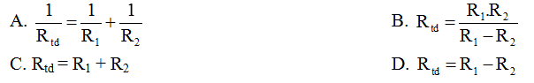
Câu 4. Hai điện trở R₁ và R₂ được mắc song song với nhau, trong đó R₁ = 6 , dòng điện mạch chính có cường độ I = 1,2A và dòng điện đi qua điện trở R₂ có cường độ I₂ = 0,4A. Tính R₂.
A. 10 Ω B. 12 Ω C. 15 Ω D. 13 Ω
Câu 5. Một đoạn mạch gồm hai điện trở R1 = 6 Ω , R2 = 3 Ω mắc song song với nhau vào hai điểm có hiệu điện thế 6V. Điện trở tương đương và cường độ dòng điện qua mạch chính là:
A. R = 9 Ω , I = 0,6A
B. R = 9 Ω , I = 1A
C. R = 2 Ω , I = 1A
D. R = 2 Ω , I = 3A
Câu 6. Cho sơ đồ mạch điện như hình vẽ. Biết R₁ = 2.R₂ = 3R₃, hiệu điện thế giữa hai đầu AB là 48V. Tính R₁, R₂, R₃ biết ampe kế chỉ 1,6A.
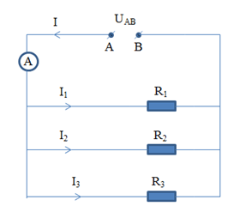
………………………………………………………………………………………………………………………………………………………………………………………………………………………………………………………………………………………………………………………………………………………………………………………………………………………………………………………………………………………………

III. TIẾN TRÌNH DẠY HỌC
A. PHƯƠNG PHÁP VÀ KĨ THUẬT DẠY HỌC
- Dạy học theo nhóm, nhóm cặp đôi.
- Động não, tư duy nhanh tại chổ.
- Kĩ thuật sử dụng phương tiện trực quan, động não, khăn trải bàn.
- Dạy học nêu và giải quyết vấn đề thông qua câu hỏi trong SGK.
B. CÁC HOẠT ĐỘNG DẠY HỌC
Hoạt động 1: Khởi động
a) Mục tiêu:
– Xác định được vấn đề học tập, chuẩn bị tâm thế phấn khởi học bài mới.
b) Nội dung:
- GV trình chiếu hình 9.1 trong SGK và đặt câu hỏi như phần mở đầu:
Chiếc đèn đội đầu ở hình 9.1 có thể điều chỉnh để sáng đồng thời cả hai đèn hoặc chỉ sáng một đèn. Trong trường hợp này, hai đèn được mắc như thế nào để có thể điều chỉnh được như vậy?
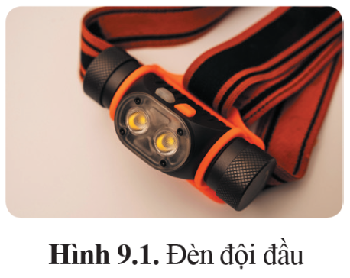
c) Sản phẩm: Câu trả lời của HS theo kiến thức cá nhân của HS
d) Tổ chức thực hiện:
Hoạt động của GV | Hoạt động của HS
Chuyển giao nhiệm vụ  – Xác định được vấn đề học tập, chuẩn bị tâm thế phấn khởi học bài mới.  b) Nội dung:  - GV trình chiếu hình 9.1 trong SGK và đặt câu hỏi như phần mở đầu:  Chiếc đèn đội đầu ở hình 9.1 có thể điều chỉnh để sáng đồng thời cả hai đèn hoặc chỉ sáng một đèn. Trong trường hợp này, hai đèn được mắc như thế nào để có thể điều chỉnh được như vậy? | HS nhận nhiệm vụ.
Hướng dẫn HS thực hiện nhiệm vụ  - GV đặt câu hỏi xong quan sát HS, nếu các em chưa thể trả lời thì đặt thêm câu hỏi gợi mở. | HS suy nghĩ và trả lời các câu hỏi.
Chốt lại và đặt vấn đề vào bài  - GV không chốt đáp án và dẫn dắt vào bài mới  Chiếc đèn đội đầu ở hình 9.1 có thể điều chỉnh để sáng đồng thời cả hai đèn hoặc chỉ sáng một đèn. Trong trường hợp này, hai đèn được mắc như thế nào để có thể điều chỉnh được như vậy?Sau bài học hôm nay chúng ta sẽ trả lời được câu hỏi này. | HS lắng nghe và chuẩn bị tinh thần học bài mới.

2. Hoạt động 2: Hình thành kiến thức
Hoạt động 2.1: Đoạn mạch song song
Hoạt động 2.1.1: Sơ đồ đoạn mạch song song
- Mục tiêu:
- Biết được khái niệm đoạn mạch mắc song song.
- Vẽ được sơ đồ mạch điện đoạn mạch mắc song song.
- Nội dung:
- GV tiến hành hoạt động “Cặp đôi hoàn hảo” (think – pair – share kết hợp biến tấu khăn trải bàn)
Cách thức:
- GV yêu cầu HS hoạt động theo cặp, thảo luận và trả lời các câu hỏi sau:
1. Đoạn mạch song song là gì?
2.
a) Vẽ vào vở sơ đồ hình 9.3 khi đóng công tắc và biểu diễn chiều dòng điện trongmạch.
b) Với chiều dòng điện đã biểu diễn ở trên, các hạt mang điện sẽ dịch chuyển theo chiều nào trong đoạn mạch song song? Căn cứ vào đó, hãy dự đoán mối liên hệ của cường độ dòng điện qua các đoạn mạch
khác nhau.
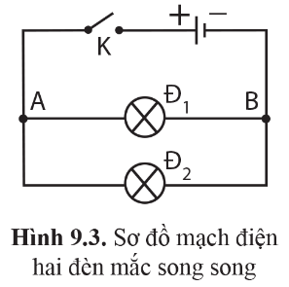

c) Sản phẩm: Câu trả lời của HS
1. Đoạn mạch song song là đoạn mạch điện có các thiết bị điện được mắc riêng biệt.
2.
a) 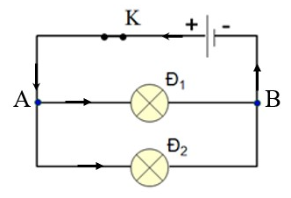
b) Các hạt mang điện sẽ dịch chuyển theo chiều từ cực dương của nguồn điện đi qua các nhánh mạch điện qua các thiết bị điện và tới cực âm của nguồn điện.
- Dự đoán mối liên hệ của cường độ dòng điện qua các đoạn mạch khác nhau: Cường độ dòng điện trong mạch chính bằng tổng cường độ dòng điện trong hai mạch nhánh.
I = I₁ = I₂.

d) Tổ chức thực hiện
Hoạt động của GV | Hoạt động của HS
Giao nhiệm vụ:  - GV yêu cầu HS hoạt động theo cặp, thảo luận và trả lời các câu hỏi sau:  1. Đoạn mạch song song là gì?  2.  a) Vẽ vào vở sơ đồ hình 9.3 khi đóng công tắc và biểu diễn chiều dòng điện trongmạch.  b) Với chiều dòng điện đã biểu diễn ở trên, các hạt mang điện sẽ dịch chuyển theo chiều nào trong đoạn mạch song song? Căn cứ vào đó, hãy dự đoán mối liên hệ của cường độ dòng điện qua các đoạn mạch  khác nhau. | - HS nhận nhiệm vụ.
Hướng dẫn HS thực hiện nhiệm vụ  - GV quan sát, hỗ trợ HS khi cần thiết. | - HS làm việc cặp, thảo luận và trả lời các câu hỏi.
Báo cáo kết quả:  - Gọi 1 nhóm đại diện trình bày kết quả.  - GV kết luận về nội dung kiến thức mà các nhóm đã đưa ra. | - HS trình bày câu hỏi theo ý của GV.  - Lắng nghe và nhận xét các bài làm của nhóm khác.
Tổng kết  - Chiếu hình 9.2 và giảng dạy  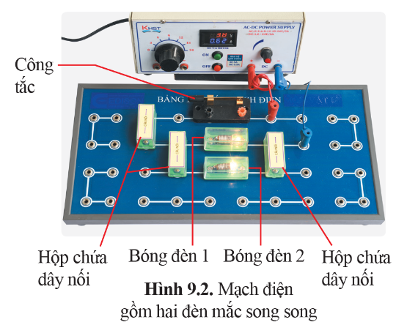  - GV chốt lại các ý kiến thức chính cho HS: | Ghi nhớ kiến thức

Hoạt động 2.2: Cường độ dòng điện trong đoạn mạch song song
- Mục tiêu:
– Lắp được mạch điện và đo được giá trị cường độ dòng điện trong một đoạn mạch điện mắc song song.
- Áp dụng công thức và giải các bài tập đơn giản.
- Nội dung:
- GV tiến hành hoạt động “Nhà Vật Lí”
Cách thức:
- Chia lớp thành 6 nhóm.
- Phát bộ dụng cụ thí nghiệm cho các nhóm gồm: Nguồn điện 1 pin, nguồn điện 2 pin, hai điện trở R, và R₂, ba ampe kế, các dây nối, công tắc, bảng lắp mạch điện.
- Các nhóm thực hiện thí nghiệm theo hướng dẫn mục I.2-SGK/tr50, từ đó nêu nhận xét về cường độ dòng điện chạy trong mạch chính và cường độ dòng điện chạy qua từng điện trở. Hoàn thành phiếu học tập số 1.
- Sản phẩm: Phiếu học tập đầy đủ đáp án như sau
PHIẾU HỌC TẬP SỐ 1
Câu 1. Tiến hành thí nghiệm (Hình 9.1), từ đó nêu nhận xét về cường độ dòng điện chạy trong mạch chính và cường độ dòng điện chạy qua từng điện trở.
Trả lời
- Kết quả thí nghiệm cho thấy cường độ dòng điện trong mạch chính bằng tổng cường độ dòng điện trong các nhánh của đoạn mạch song song.
Câu 2. Mạch điện gồm một nguồn điện, một công tắc, hai điện trở giống nhau mắc song song. Một ampe kế được mắc nối tiếp với một điện trở vào một mạch nhánh. Em hãy vẽ sơ đồ của mạch điện này. Nếu số chỉ của ampe kế là 0,2 A thì cường độ dòng điện trong mạch chính là bao nhiêu?

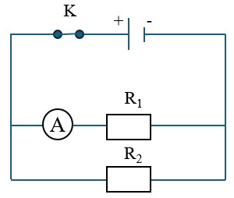

Số chỉ của ampe kế = 0,2 A = I₁ = $\frac{U}{R_{1}}$
Cường độ dòng điện chạy qua R₂ là
I₂ = $\frac{U}{R_{2}}$
Mà R₁ = R₂ = R nên cường độ dòng điện chạy trong hai mạch nhánh là như nhau.
I₂ = I₁ = 0,2 A.
Cường độ dòng điện trong mạch chính là I = I₁ + I₂ = 0,2 + 0,2 = 0,4 A.

d) Tổ chức thực hiện
Hoạt động của giáo viên | Hoạt động của học sinh
Giao nhiệm vụ:  - GV tiến hành hoạt động “Nhà Vật Lí”  Cách thức:  - Chia lớp thành 6 nhóm.  - Phát bộ dụng cụ thí nghiệm cho các nhóm gồm: Nguồn điện 1 pin, nguồn điện 2 pin, hai điện trở R, và R₂, ba ampe kế, các dây nối, công tắc, bảng lắp mạch điện.  - Các nhóm thực hiện thí nghiệm theo hướng dẫn mục I.2-SGK/tr50, từ đó nêu nhận xét về cường độ dòng điện chạy trong mạch chính và cường độ dòng điện chạy qua từng điện trở. Hoàn thành phiếu học tập số 1. | - HS nhận nhiệm vụ.  - Tập trung nhóm theo hướn dẫn của giáo viên và nhận bộ dụng cụ thí nghiệm.
Hướng dẫn thực hiện nhiệm vụ:  - GV quan sát hỗ trợ khi cần thiết, đặt các câu hỏi gợi mở cho HS khi HS gặp khó. | HS tiến hành thí nghiệm và rút ra nhận xét.
Báo cáo kết quả:  - Cho HS nhận xét chéo cho nhau, góp ý chỉnh sửa.  - GV chỉnh sửa lại các đáp án cho HS (nếu có sai). | - HS quan sát các đáp án của nhóm khác, nhận xét, bổ sung.
Tổng kết:  - GV chốt lại các kiến thức cho HS quan trọng cho HS:  Trong đoạn mạch mắc song song cường độ dòng điện trong mạch chính bằng tổng cường độ dòng điện các nhánh của đoạn mạch song song  I = I₁ + I₂ + … + I_{n} | - HS lắng nghe, ghi chép vào vở.

Hoạt động 2.2: Điện trở tương đương của đoạn mạch mắc song song
- Mục tiêu:
– Nêu được (không yêu cầu thành lập) công thức tính điện trở tương đương của đoạn mạch một chiều song song.
- Nội dung:
- GV yêu cầu HS đọc thông tin mục II/SGK-tr51 và trả lời các câu hỏi
1. Công thức tính điện trở tương đương trong mạch song song là gì?
2. Chứng tỏ điện trở tương đương R của đoạn mạch gồm hai điện trở mắc song song luôn nhỏ hơn mỗi điện trở thành phần R₁ và R₂.
3. Tính điện trở tương đương của đoạn mạch gồm hai điện trở R₁ = 3 Ω 1 và R₂ = 6 Ω mắc song song.
- Sản phẩm: Câu trả lời của HS
1. Công thức tính điện trở tương đương trong mạch song song là gì?
$\frac{ 1}{Rtđ}$= $\frac{ 1}{R1}$ + $\frac{ 1}{R2}$ + … + $\frac{ 1}{Rn}$
2. Chứng tỏ điện trở tương đương R của đoạn mạch gồm hai điện trở mắc song song luôn nhỏ hơn mỗi điện trở thành phần R₁ và R₂.
Mạch điện gồm các điện trở mắc song song có: U = U₁ = U₂; I = I₁ + I₂
Theo định luật Ohm ta có: I = $\frac{ U}{R}$
$\frac{ U}{R}$ = $\frac{U_{1}}{R_{1}}$ + $\frac{U_{2}}{R_{2}}$ = U ($\frac{ 1}{R1}$ + $\frac{ 1}{R2}$) $\frac{ 1}{R}$ = $\frac{ 1}{R1}$ + $\frac{ 1}{R2}$ R = $\frac{1}{\frac{ 1}{R1} + \frac{ 1}{R2}}$
Vậy điện trở tương đương R luôn nhỏ hơn mỗi điện trở thành phần R₁ và R₂.
3. Tính điện trở tương đương của đoạn mạch gồm hai điện trở R₁ = 3 Ω 1 và R2 = 6 2 mắc song song.
$\frac{ 1}{Rtđ}$= $\frac{ 1}{R1}$ + $\frac{ 1}{R2}$ $\frac{ 1}{Rtđ}$ = $\frac{ 1}{3}$ + $\frac{ 1}{6}$ R_{tđ} = 2 Ω

d) Tổ chức thực hiện
Hoạt động của giáo viên | Hoạt động của học sinh
Giao nhiệm vụ:  - GV yêu cầu HS đọc thông tin mục II/SGK-tr51 và trả lời các câu hỏi  1. Công thức tính điện trở tương đương trong mạch song song là gì?  2. Chứng tỏ điện trở tương đương R của đoạn mạch gồm hai điện trở mắc song song luôn nhỏ hơn mỗi điện trở thành phần R₁ và R₂.  3. Tính điện trở tương đương của đoạn mạch gồm hai điện trở R₁ = 3 Ω 1 và R₂ = 6 Ω mắc song song. | - HS nhận nhiệm vụ.
Hướng dẫn thực hiện nhiệm vụ:  - GV hướng dẫn HS đọc SGK và trả lời các câu hỏi. | HS suy nghĩ và trả lời câu hỏi.
Báo cáo kết quả:  - GV gọi ngẫu nhiên 1 HS nêu câu trả lời, các bạn khác góp ý. | - HS trả lời và lắng nghe câu trả lời của bạn khác.
Tổng kết:  - GV chốt lại các kiến thức cho HS quan trọng cho HS:  Công thức tính điện trở tương đương trong mạch song song:  $\frac{ 1}{Rtđ}$= $\frac{ 1}{R1}$ + $\frac{ 1}{R2}$ + … + $\frac{ 1}{Rn}$ | - HS lắng nghe, ghi chép vào vở.

3. Hoạt động 3: Luyện tập
- Mục tiêu: Củng cố nội dụng toàn bộ bài học
b) Nội dung:
- GV phát phiếu học tập “luyện tập” cho HS, HS làm việc độc lập trong 10 phút và nộp lại bài cho GV.
c) Sản phẩm: PHT đầy đủ đáp án như sau
LUYỆN TẬP
Câu 1. Cho đoạn mạch gồm điện trở R₁ mắc nối tiếp với điện trở R₂ mắc vào mạch điện. Gọi I, I₁, I₂ lần lượt là cường độ dòng điện của toàn mạch, cường độ dòng điện qua R₁, R₂. Biểu thức nào sau đây đúng?
A. U = U₁ = U₂ B. U = U₁ + U₂
C. U ≠ U₁ = U₂ D. U₁ ≠ U₂
Câu 2. Phát biểu nào dưới đây không đúng đối với đoạn mạch gồm các điện trở mắc song song?
A. Cường độ dòng điện trong mạch chính bằng tổng cường độ dòng điện trong các mạch rẽ.
B. Hiệu điện thế giữa hai đầu đoạn mạch bằng tổng các hiệu điện thế giữa hai đầu mỗi điện trở mắc trong đoạn mạch.
C. Hiệu điện thế giữa hai đầu đoạn mạch bằng hiệu điện thế giữa hai đầu mỗi điện trở mắc trong đoạn mạch.
D. Hiệu điện thế giữa hai đầu mỗi điện trở mắc trong đoạn mạch tỉ lệ thuận với điện trở đó.
Câu 3. Biểu thức nào sau đây xác định điện trở tương đương của đoạn mạch có hai điện trở R₁, R₂ mắc song song?
Câu 4. Hai điện trở R₁ và R₂ được mắc song song với nhau, trong đó R₁ = 6 , dòng điện mạch chính có cường độ I = 1,2A và dòng điện đi qua điện trở R₂ có cường độ I₂ = 0,4A. Tính R₂.
A. 10 Ω B. 12 Ω C. 15 Ω D. 13 Ω
Câu 5. Một đoạn mạch gồm hai điện trở R1 = 6 Ω , R2 = 3 Ω mắc song song với nhau vào hai điểm có hiệu điện thế 6V. Điện trở tương đương và cường độ dòng điện qua mạch chính là:
A. R = 9 Ω , I = 0,6A
B. R = 9 Ω , I = 1A
C. R = 2 Ω , I = 1A
D. R = 2 Ω , I = 3A
Câu 6. Cho sơ đồ mạch điện như hình vẽ. Biết R₁ = 2.R₂ = 3R₃, hiệu điện thế giữa hai đầu AB là 48V. Tính R₁, R₂, R₃ biết ampe kế chỉ 1,6A.
Trả lời
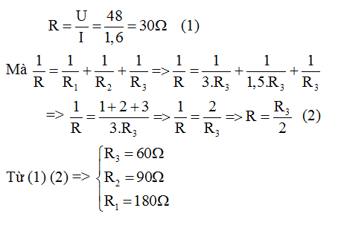

d) Tổ chức thực hiện
Hoạt động của GV | Hoạt động của HS
Giao nhiệm vụ:  - GV giao bài tập cho HS, gọi ngẫu nhiên HS lên giải tại lớp, yêu cầu các bạn HS còn lại tự vào vào vở và nhận xét bài lại của bạn. | - HS nhận nhiệm vụ.
HS thực hiện nhiệm vụ  - GV hỗ trợ HS ở các bài tập khó. | - HS tiến hành giải quyết các bài tập.
Báo cáo kết quả:  - Hỗ trợ HS giải các câu hỏi khó.  - GV kết luận về nội dung kiến thức. | - HS lắng nghe GV hỗ trợ giải các câu hỏi khó, và ghi chép lại.
Tổng kết | Ghi nhớ kiến thức
- Hoạt động 4: Vận dụng
a) Mục tiêu: Từ những kiến thức đã học, HS trả lời được các câu hỏi liên quan đến thực tế.
b) Nội dung:
- GV đặt câu hỏi cho HS suy nghĩ và trả lời
1. Làm thế nào đoạn mạch song song được sử dụng trong việc tăng cường hiệu suất của hệ thống điện?
2. Tại sao đoạn mạch song song thường được ứng dụng trong các mạch điện tử như vi xử lý đa nhân và GPU?
c) Sản phẩm: Đáp án của các câu hỏi như sau
1. Tăng cường hiệu suất hệ thống điện: Đoạn mạch song song được sử dụng để tăng khả năng cung cấp điện cho các thiết bị tiêu thụ cao, như máy tính, hệ thống điều khiển công nghiệp, và các thiết bị điện tử khác. Bằng cách kết nối nhiều nguồn điện song song, ta có thể đảm bảo rằng nếu một nguồn gặp sự cố, hệ thống vẫn có thể tiếp tục hoạt động bằng nguồn còn lại mà không bị gián đoạn.
2. Ứng dụng trong vi xử lý đa nhân và GPU: Trong các vi xử lý đa nhân và GPU, đoạn mạch song song được sử dụng để chia nhỏ công việc và phân phối chúng đến các nhân xử lý hoặc core khác nhau. Điều này giúp tăng hiệu quả xử lý bằng cách xử lý nhiều tác vụ đồng thời, đặc biệt là trong các ứng dụng đòi hỏi tính toán đồ họa cao như game và công nghệ render.
d) Tổ chức thực hiện
Hoạt động của giáo viên | Hoạt động của học sinh
Giao nhiệm vụ:  - GV đặt câu hỏi cho HS suy nghĩ và trả lời  1. Làm thế nào đoạn mạch song song được sử dụng trong việc tăng cường hiệu suất của hệ thống điện?  2. Tại sao đoạn mạch song song thường được ứng dụng trong các mạch điện tử như vi xử lý đa nhân và GPU? | HS nhận nhiệm vụ
Hướng dẫn thực hiện nhiệm vụ:  - GV quan sát hỗ trợ HS trả lời, khi có các câu hỏi GV gợi mở cho HS có hướng suy để trả lời. | - HS trả lời các câu hỏi
Báo cáo kết quả:  - GV nhận xét các câu trả lời của HS. | - HS lắng nghe, nhận xét bổ sung câu trả lời của bạn khác
IV. PHỤ LỤC

PHIẾU ĐÁNH GIÁ HOẠT ĐỘNG NHÓM CỦA HỌC SINH
Mức độ  Mức độ  Tiêu chí | Mức độ 1  (0.5 đ) | Mức độ 2  (1.0 đ) | Mức độ 3  (2.0 đ) | Điểm
Tiêu chí 1. Các học sinh trong nhóm đều tham gia hoạt động | Dưới 50% HS trong nhóm tham gia hoạt động | Từ 50% - 90% HS trong nhóm tham gia hoạt động | 100% HS trong nhóm tham gia hoạt động
Tiêu chí 2. Thảo luận sôi nổi | Ít thảo luận, trao đổi với nhau. | Thảo luận sôi nổi nhưng ít tranh luận. | Thảo luận và tranh luận sôi nổi với nhau.
Tiêu chí 3. Báo cáo kết quả thảo luận | Báo cáo chưa rõ ràng, còn lộn xộn. | Báo cáo rõ ràng nhưng còn lúng túng | Báo cáo rõ ràng và mạch lạc, tự tin
Tiêu chí 4. Nội dung kết quả thảo luận | Báo cáo được 75% trở xuống nội dung yêu cầu thảo luận | Báo cáo từ 75% - 90% nội dung yêu cầu thảo luận. | Báo cáo trên 90% nội dung yêu cầu thảo luận.
Tiêu chí 5. Phản biện ý kiến của bạn. | Chỉ có 1 – 2 ý kiến phản biện. | Có từ 3 – 4 ý kiến phản biện | Có từ 5 ý kiến phản biện trở lên.

-----------------------------Hết-----------------------------

Trường: ...........................  Tổ: ................................ | Họ và tên giáo viên:............................

CHỦ ĐỀ 3: ĐIỆN
BÀI 10. NĂNG LƯỢNG CỦA DÒNG ĐIỆN VÀ CÔNG SUẤT ĐIỆN
Thời lượng: 2 tiết

I. MỤC TIÊU
1. Về kiến thức
• Lấy ví dụ để chứng tỏ được dòng điện có năng lượng.
• Tính được năng lượng của dòng điện và công suất điện trong trường hợp đơn giản.
• Nêu được công suất điện định mức của dụng cụ điện (công suất mà dụng cụ tiêu thụ khi hoạt động bình thường).
2. Về năng lực
a) Năng lực chung
– Chủ động trao đổi ý kiến cá nhân với bạn trong hoạt động thảo luận về dòng điện, tính công suất điện,
– Chủ động trình bày ý kiến, thảo luận để tính số tiền điện cần chi trả.
b) Năng lực KHTN
– Lấy ví dụ để chứng tỏ được dòng điện có năng lượng.
– Nêu được công suất điện định mức của dụng cụ điện (công suất mà dụng cụ tiêu thụ khi hoạt động bình thường).
– Tính được năng lượng của dòng điện và công suất điện trong trường hợp đơn giản.
3. Về phẩm chất
- Tham gia tích cực hoạt động nhóm phù hợp với khả năng của bản thân.
- Cẩn thận, trung thực và thực hiện các yêu cầu trong chủ để bài học.
- Có niềm say mê, hứng thú với việc khám phá và học tập KHTN.
II. THIẾT BỊ DẠY HỌC VÀ HỌC LIỆU
– Máy tính, máy chiếu.
– File trình chiếu ppt hỗ trợ bài dạy.
– 1 quả chanh, cam,…
– Dụng cụ thí nghiệm: con lắc đơn (gồm vật nặng và sợi dây không dãn), giá thí nghiệm.
– Các video hỗ trợ bài giảng.
– Phiếu học tập (in trên giấy A1):
CHƯỚNG NGẠI VẬT 1
Câu 1. Tại sao ta biết dòng điện mang năng lượng?
................................................................................................................................................. ………………………………………………………………………………………………………………………………………………………………………………………………
Câu 2. Lấy 5 ví dụ chứng tỏ dòng điện mang năng lượng. Với mỗi ví dụ, cho biết năng lượng của dòng điện biến đổi thành dạng năng lượng nào?
………………………………………………………………………………………………
................................................................................................................................................. ………………………………………………………………………………………………………………………………………………………………………………………………………………………………………………………………………………………………
................................................................................................................................................. ………………………………………………………………………………………………Câu 3. Dựa vào thông tin SGK hãy nêu biểu thức tính năng lượng của dòng điện.
………………………………………………………………………………………………………………………………………………………………………………………………
................................................................................................................................................. ………………………………………………………………………………………………
Câu 4. Cho mạch điện gồm một điện trở R được mắc với hai đầu nguồn điện có hiệu điện thế không đồi U. Tính năng lượng điện điện trở tiêu thụ trong thời gian t.
.………………………………………………………………………………………………………………………………………………………………………………………………………………………………………………………………………………………………………………………………………………………………………………………………………………………………………………………………………………………………
Câu 5. Một học sinh mắc dây điện trở của nhiệt lượng kế với hai cực của nguồn điện như hình 10.5. Biết rằng, các giá trị hiển thị trên màn hình của nguồn điện là cường độ dòng điện chạy trong mạch và hiệu điện thế giữa hai cực của nguồn.
Tính năng lượng của dòng điện trong 10 phút làm thí nghiệm.
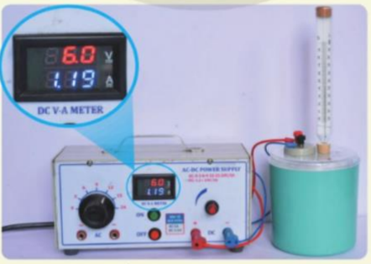
………………………………………………………………………………………………………………………………………………………………………………………………………………………………………………………………………………………………………………………………………………………………………………………………………………………………………………………………………………………………

CHƯỚNG NGẠI VẬT 2
Câu 1. Công suất điện là gì? Hãy nêu biểu thức tính công suất điện
................................................................................................................................................. ………………………………………………………………………………………………………………………………………………………………………………………………………………………………………………………………………………………………................................................................................................................................................. ………………………………………………………………………………………………………………………………………………………………………………………………………………………………………………………………………………………………
Câu 2. Xét trường hợp đoạn mạch có điện trở R, hãy chứng tỏ rằng công suất điện của đoạn mạch đó có thể được tính theo công thức: P = I²R = $\frac{U^{2}}{R}$
………………………………………………………………………………………………………………………………………………………………………………………………………………………………………………………………………………………………………………………………………………………………………………………………………………………………………………………………………………………………………………………………………………………………………………………………
Câu 3. Trên một bóng đèn có ghi 12 V – 3 W. Để bóng đèn sáng bình thường thì cần đặt vào hai đầu bóng đèn một hiệu điện thế bằng bao nhiêu? Khi đó, trong một giây, bóng đèn tiêu thụ một năng lượng điện là bao nhiêu?
………………………………………………………………………………………………………………………………………………………………………………………………………………………………………………………………………………………………………………………………………………………………………………………………………………………………………………………………………………………………………………………………………………………………………………………………

CHƯỚNG NGẠI VẬT 3
Câu 1. Một hãng xe điện thử nghiệm hai loại xe đạp điện có công suất định mức khác nhau. Họ cho hai xe chạy trên cùng một quãng đường với công suất định mức. Em hãy nêu những dụng cụ em cần dùng và cách làm để biết xe nào tiêu thụ năng lượng điện nhiều hơn khi đi hết quãng đường thử nghiệm.
................................................................................................................................................. ………………………………………………………………………………………………………………………………………………………………………………………………………………………………………………………………………………………………................................................................................................................................................. ………………………………………………………………………………………………………………………………………………………………………………………………………………………………………………………………………………………………
Câu 2. Người ta mắc hai đèn song song với nhau và mắc vào nguồn điện. Biết đèn 1 có điện trở 3 Ω, đèn 2 có điện trở 6 Ω.
a) Tính điện trở tương đương của đoạn mạch gồm hai đèn.
b) Nếu nguồn điện cung cấp cho đoạn mạch một hiệu điện thế là 6 V thì cường độ dòng điện trong mạch chỉnh bằng bao nhiêu?
c) Tính năng lượng điện mà đoạn mạch tiêu thụ trong 30 phút.
………………………………………………………………………………………………………………………………………………………………………………………………………………………………………………………………………………………………………………………………………………………………………………………………………………………………………………………………………………………………………………………………………………………………………………………………

LUYỆN TẬP
Câu 1. Công suất điện cho biết:
A. Khả năng thực hiện công của dòng điện.
B. Năng lượng của dòng điện.
C. Lượng điện năng sử dụng trong một đơn vị thời gian.
D. Mức độ mạnh - yếu của dòng điện.
Câu 2. Một bếp điện có điện trở R được mắc vào hiệu điện thế U thì dòng điện qua nó có cường độ I. Khi đó công suất của bếp là P. Biểu thức nào sau đây xác định P không đúng?
A. P = U²R B. P = $\frac{U^{2}}{R}$
C. P = I²R D. P = UI
Câu 3. Trên bóng đèn có ghi (6V-3W ). Khi đèn sáng bình thường thì dòng điện chạy qua đèn có cường độ là:
A. 0,5 A B. 2 A
C. 18 A D. 1,5 A
Câu 4. Bóng đèn có điện trở 9Ω và hiệu điện thế qua nó là 24V thì nó sáng bình thường. Tính công suất định mức của bóng đèn?
………………………………………………………………………………………………………………………………………………………………………………………………………………………………………………………………………………………………………………………………………………………………………………………………
Câu 5. Bóng đèn ghi 12V- 100W. Tính điện trở của đèn
………………………………………………………………………………………………………………………………………………………………………………………………………………………………………………………………………………………………………………………………………………………………………………………………

III. TIẾN TRÌNH DẠY HỌC
PHƯƠNG PHÁP VÀ KĨ THUẬT DẠY HỌC
- Dạy học theo nhóm, nhóm cặp đôi.
- Động não, tư duy nhanh tại chổ.
- Kĩ thuật sử dụng phương tiện trực quan, động não, khăn trải bàn.
- Dạy học nêu và giải quyết vấn đề thông qua câu hỏi trong SGK.
1. KHỞI ĐỘNG BÀI HỌC
Hoạt động 1: Khởi động
a) Mục tiêu:
– Nhận biết được ý nghĩa của các thông số kĩ thuật của một thiết bị điện.
b) Nội dung:
- GV tiến hành trình chiếu các hình ảnh thiết bị điện.
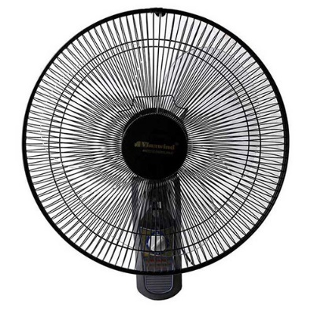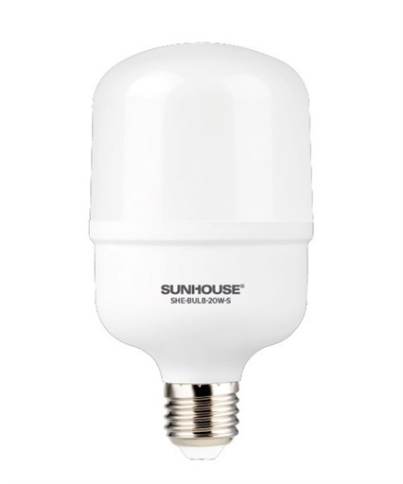
- Sau đó giáo viên yêu cầu HS quan sát và cho biết ý nghĩa của các số liệu ghi trên các hộp các thiết bị điện.
c) Sản phẩm: Câu trả lời của HS
+ Số liệu có đơn vị V cho biết hiệu điện thế đặt vào hai đầu của thiết bị.
+ Số liệu có đơn vị W cho biết công suất của thiết bị.
d) Tổ chức thực hiện:
Hoạt động của GV | Hoạt động của HS
Chuyển giao nhiệm vụ  - GV tiến hành trình chiếu các hình ảnh thiết bị điện.  - Sau đó giáo viên yêu cầu HS quan sát và cho biết ý nghĩa của các số liệu ghi trên các hộp các thiết bị điện. | HS quan sát các hình ảnh.
Hướng dẫn HS thực hiện nhiệm vụ  - GV đặt câu hỏi xong quan sát HS, nếu các em chưa thể trả lời thì đặt thêm câu hỏi gợi mở, liên tưởng tác các kiến thức đã học ở lớp dưới. | HS suy nghĩ và trả lời các câu hỏi.
Chốt lại và đặt vấn đề vào bài  - GV giải thích đáp án  - GV nhắc lại các kiến thức đã học liên quan đến bài ở các lớp dưới, dẫn dắt vào bài học mới.  Mỗi thiết bị điện sử dụng hằng ngày đều có các thông số kĩ thuật cho biết các đại lượng như hiệu điện thế đặt vào hai đầu thiết bị, công suất tiêu thụ năng lượng điện của thiết bị đó trong điều kiện chúng hoạt động bình thường. Bài học hôm nay chúng ta cùng tìm hiểu về năng lượng của dòng điện và công suất tiêu thụ để có được những hiểu biết rõ ràng hơn và có thể lựa chọn các thiết bị điện vừa phù hợp với nhu cầu sử dụng vừa tiết kiệm năng lượng điện. | HS lắng nghe và chuẩn bị tinh thần học bài mới.

2. HÌNH THÀNH KIẾN THỨC MỚI
Hoạt động 2.1: Năng lượng của dòng điện
- Mục tiêu:
- Biết được dòng điện mang năng lượng như thế nào.
- Biết được công thức tính của dòng điện.
- Áp dụng được công thức để giải các bài tập liên quan.
- Nội dung:
- GV tiến hành hoạt động “Vượt chướng ngại vật” (think – pair – share kết hợp biến tấu khăn trải bàn)
Cách thức:
- GV chia lớp thành 6 nhóm.
- Phát phiếu “Chướng ngại vật 1” cho các nhóm.
- Lượt 1: Mỗi cá nhân đọc thông tin SGK, tìm hiểu về dòng điện mang năng lượng, lấy ví dụ chứng tỏ dòng điện mang năng lượng. (2 phút).
- Lượt 2: Các bạn hoạt động theo nhóm, cùng suy nghĩ và trả lời các câu hỏi trong chướng ngại vật 1. (5 phút).
- Mỗi câu hỏi đúng được + 10 điểm, Sai không cộng điểm.
c) Sản phẩm: PHT đầy đủ đáp án như sau
CHƯỚNG NGẠI VẬT 1
Câu 1. Tại sao ta biết dòng điện mang năng lượng?
Trả lời
Dòng điện chạy qua quạt điện làm động cơ của quạt quay, kéo theo cánh quạt quay và làm cho không khi chuyển động. Như vậy, dòng diện mang năng lượng.
Câu 2. Lấy 5 ví dụ chứng tỏ dòng điện mang năng lượng. Với mỗi ví dụ, cho biết năng lượng của dòng điện biến đổi thành dạng năng lượng nào?
Trả lời
- Bóng đèn sợi đốt:
  - Chuyển hóa năng lượng: Dòng điện chạy qua dây tóc bóng đèn, dây tóc nóng lên và phát sáng.
  - Dạng năng lượng: Năng lượng điện biến đổi thành năng lượng nhiệt và năng lượng ánh sáng.
- Quạt điện:
  - Chuyển hóa năng lượng: Dòng điện chạy qua motor của quạt, làm motor quay và quạt tạo ra gió.
  - Dạng năng lượng: Năng lượng điện biến đổi thành năng lượng cơ học.
- Bếp điện:
  - Chuyển hóa năng lượng: Dòng điện chạy qua mâm nhiệt của bếp, làm mâm nhiệt nóng lên.
  - Dạng năng lượng: Năng lượng điện biến đổi thành năng lượng nhiệt.
- Loa:
  - Chuyển hóa năng lượng: Dòng điện biến đổi thành tín hiệu âm thanh thông qua việc điều khiển màng loa rung.
  - Dạng năng lượng: Năng lượng điện biến đổi thành năng lượng âm thanh.
- Bình nóng lạnh:
  - Chuyển hóa năng lượng: Dòng điện chạy qua dây đốt nóng, làm nóng nước trong bình.
  - Dạng năng lượng: Năng lượng điện biến đổi thành năng lượng nhiệt.
Câu 3. Dựa vào thông tin SGK hãy nêu biểu thức tính năng lượng của dòng điện.
Trả lời
    - Năng lượng điện trên một đoạn mạch chuyển hoá thành các dạng năng lượng khác được tính bằng công thức:
W = U.I.t
trong đó: W (J) là năng lượng điện; U (V) là hiệu điện thế giữa hai đầu đoạn mạch; I (A) là cường độ dòng điện; t (s) là thời gian dòng điện chạy qua đoạn mạch.
– Biểu thức tính công suất điện:

Câu 4. Cho mạch điện gồm một điện trở R được mắc với hai đầu nguồn điện có hiệu điện thế không đồi U. Tính năng lượng điện điện trở tiêu thụ trong thời gian t.
Trả lời
Năng lượng điện điện trở tiêu thụ trong thời gian t: W= UIt = RU²t
Câu 5. Một học sinh mắc dây điện trở của nhiệt lượng kế với hai cực của nguồn điện như hình 10.5. Biết rằng, các giá trị hiển thị trên màn hình của nguồn điện là cường độ dòng điện chạy trong mạch và hiệu điện thế giữa hai cực của nguồn.
Tính năng lượng của dòng điện trong 10 phút làm thí nghiệm.
Trả lời
Đổi 10 phút = 600 giây
Ta có: W = U.I.t; U = 6,0V; I = 1,19A
Thay số: W = 6,0.1,19.600 = 4284J

d) Tổ chức thực hiện
Hoạt động của GV | Hoạt động của HS
Giao nhiệm vụ:  - GV tiến hành hoạt động “Vượt chướng ngại vật” (think – pair – share kết hợp biến tấu khăn trải bàn)  Cách thức:  - GV chia lớp thành 6 nhóm.  - Phát phiếu “chướng ngại vật 1” cho các nhóm.  - Lượt 1: Mỗi cá nhân đọc thông tin SGK, tìm hiểu về dòng điện mang năng lượng, lấy ví dụ chứng tỏ dòng điện mang năng lượng. (2 phút).  - Lượt 2: Các bạn hoạt động theo nhóm, cùng suy nghĩ và trả lời các câu hỏi trong chướng ngại vật 1. (5 phút).  - Mỗi câu hỏi đúng được + 10 điểm, Sai không cộng điểm. | - HS nhận nhiệm vụ.  - Tập hợp nhóm theo hướng dẫn của giáo viên.
Hướng dẫn HS thực hiện nhiệm vụ  - GV quan sát, hỗ trợ HS khi cần thiết. | - HS làm việc cặp, thảo luận và hoàn thành phiếu học tập số 1.
Báo cáo kết quả:  - Gọi 1 nhóm đại diện trình bày kết quả. Các nhóm khác bổ sung  - GV kết luận về nội dung kiến thức mà các nhóm đã đưa ra.  - Chấm điểm cho các nhóm. | - GV gọi thì đứng tại chổ trình bày đáp án phiếu học tập.  - Lắng nghe và nhận xét các bài làm của nhóm khác.
Tổng kết  - GV chốt lại các ý kiến thức chính cho HS:  - Các ví dụ của HS: dòng điện chạy qua bóng đèn làm bóng đèn phát sáng, dòng điện chạy qua ấm đun nước làm ấm đun nước nóng lên,....  - Công thức tính năng lượng điện trên một đoạn mạch được chuyển hoá thành các dạng năng lượng khác:  W = U.I.t  trong đó: W (J) là năng lượng điện; U (V) là hiệu điện thế giữa hai đầu đoạn mạch; I (A) là cường độ dòng điện; t (s) là thời gian dòng điện chạy qua đoạn mạch.  - GV thí nghiệm hình 10.3 và 10.4 và giải thích cho HS hoặc tham khảo video thí nghiệm:  https://www.youtube.com/watch?v=2t23KzpjnIE   | Ghi nhớ kiến thức

Hoạt động 2.2: Công suất điện
- Mục tiêu:
- Biết được thế nào là công suất điện, công suất định mức của một thiết bị.
- Biết được công thức tính công suất điện.
- Áp dụng được công thức giải bài tập liên quan.
- Nội dung:
- GV tiến hành hoạt động “Vượt chướng ngại vật” (think – pair – share kết hợp biến tấu khăn trải bàn)
Cách thức:
- GV chia lớp thành 6 nhóm.
- Phát phiếu “Chướng ngại vật 2” cho các nhóm.
- Lượt 1: Mỗi cá nhân đọc thông tin SGK, tìm hiểu về khái niệm công suất, biểu thức tính công suất. (2 phút)
- Lượt 2: Các bạn hoạt động theo nhóm, cùng suy nghĩ và trả lời các câu hỏi trong chướng ngại vật 2. (5 phút)
- Mỗi câu hỏi đúng được + 10 điểm, Sai không cộng điểm.
- Sản phẩm: Phiếu học tập đầy đủ đáp án như sau
CHƯỚNG NGẠI VẬT 2
Câu 1. Công suất điện là gì? Hãy nêu biểu thức tính công suất điện
Trả lời
Công suất điện là tốc độ biến đổi năng lượng điện thành các dạng năng lượng khác.
P = U.I
trong đó: U (V) là hiệu điện thế; I (A) là cường độ dòng điện; P (W) là công suất điện.
Câu 2. Xét trường hợp đoạn mạch có điện trở R, hãy chứng tỏ rằng công suất điện của đoạn mạch đó có thể được tính theo công thức: P = I²R = $\frac{U^{2}}{R}$
Trả lời
Ta có: P = U.I và U = IR P = I²R
Mặt khác: P = U.I và I = $\frac{U}{R}$ P = $\frac{U^{2}}{R}$
Câu 3. Trên một bóng đèn có ghi 12 V – 3 W. Để bóng đèn sáng bình thường thì cần đặt vào hai đầu bóng đèn một hiệu điện thế bằng bao nhiêu? Khi đó, trong một giây, bóng đèn tiêu thụ một năng lượng điện là bao nhiêu?
Trả lời
- Để bóng đèn sáng bình thường thì cần đặt vào hai đầu bóng đèn một hiệu điện thế: 12 V
- Trong một giây, bóng đèn tiêu thụ một năng lượng điện: 3 W

- Tổ chức thực hiện
Hoạt động của giáo viên | Hoạt động của học sinh
Giao nhiệm vụ:  - GV tiến hành hoạt động “Vượt chướng ngại vật” (think – pair – share kết hợp biến tấu khăn trải bàn)  Cách thức:  - GV chia lớp thành 6 nhóm.  - Phát phiếu “Chướng ngại vật 2” cho các nhóm.  - Lượt 1: Mỗi cá nhân đọc thông tin SGK, tìm hiểu về khái niệm công suất, biểu thức tính công suất. (2 phút)  - Lượt 2: Các bạn hoạt động theo nhóm, cùng suy nghĩ và trả lời các câu hỏi trong chướng ngại vật 2. (5 phút)  - Mỗi câu hỏi đúng được + 10 điểm, Sai không cộng điểm. | - HS nhận nhiệm vụ.  - Tập trung nhóm theo hướn dẫn của giáo viên và nhận bộ dụng cụ thí nghiệm.
Hướng dẫn thực hiện nhiệm vụ:  - GV quan sát hỗ trợ khi cần thiết, đặt các câu hỏi gợi mở cho HS khi HS gặp khó. | HS thảo luận theo nhóm và trả lời các câu hỏi chướng ngại vật 2.
Báo cáo kết quả:  - GV yêu cầu HS treo đáp án lên bảng.  - Cho HS nhận xét chéo cho nhau, góp ý chỉnh sửa.  - GV chỉnh sửa lại các đáp án cho HS (nếu có sai).  - Chấm điểm cho các nhóm. | - HS quan sát các đáp án của nhóm khác, nhận xét, bổ sung.
Tổng kết:  - GV chốt lại các kiến thức cho HS quan trọng cho HS:  - GV cho HS xem video về công suất và tiền điện, mở rộng kiến thức:  https://www.youtube.com/watch?v=fGgbMNuZZqM | - HS lắng nghe, ghi chép vào vở.  - Xem video.
3.Hoạt động 3: Luyện tập
- Mục tiêu: Củng cố nội dụng bài học.
b) Nội dung:
- GV cho HS hoạt động độc lập.
- Phát PHT cá nhân cho HS luyện tập.
- Làm bài tập trong vòng 8 phút.
c) Sản phẩm: Đáp án
LUYỆN TẬP
Câu 1. Công suất điện cho biết:
A. Khả năng thực hiện công của dòng điện.
B. Năng lượng của dòng điện.
C. Lượng điện năng sử dụng trong một đơn vị thời gian.
D. Mức độ mạnh - yếu của dòng điện.
Câu 2. Một bếp điện có điện trở R được mắc vào hiệu điện thế U thì dòng điện qua nó có cường độ I. Khi đó công suất của bếp là P. Biểu thức nào sau đây xác định P không đúng?
A. P = U²R B. P = $\frac{U^{2}}{R}$
C. P = I²R D. P = UI
Câu 3. Trên bóng đèn có ghi (6V-3W ). Khi đèn sáng bình thường thì dòng điện chạy qua đèn có cường độ là:
A. 0,5 A B. 2 A
C. 18 A D. 1,5 A
Câu 4. Bóng đèn có điện trở 9Ω và hiệu điện thế qua nó là 24V thì nó sáng bình thường. Tính công suất định mức của bóng đèn?
Trả lời
+ Số chỉ trên bóng đèn cho biết hiệu điện thế định mức và công suất định mức:
U =6V, P =3W
+ Khi đèn sáng bình thường thì dòng điện chạy qua đèn có giá trị:
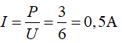
Câu 5. Bóng đèn ghi 12V- 100W. Tính điện trở của đèn
Trả lời
P = $\frac{U^{2}}{R}$ R = $\frac{U^{2}}{P}$ = $\frac{{12}^{2}}{100}$ = 1,44 Ω
d) Tổ chức thực hiện
Hoạt động của GV | Hoạt động của HS
Giao nhiệm vụ:  - GV cho HS hoạt động độc lập.  - Phát PHT cá nhân cho HS luyện tập.  - Làm bài tập trong vòng 8 phút. | - HS nhận nhiệm vụ.
HS thực hiện nhiệm vụ  - GV hỗ trợ HS ở các bài tập khó. | - HS tiến hành giải quyết các bài tập.
Báo cáo kết quả:  - Hỗ trợ HS giải các câu hỏi khó.  - GV kết luận về nội dung kiến thức. | - HS lắng nghe GV hỗ trợ giải các câu hỏi khó, và ghi chép lại.
Tổng kết | Ghi nhớ kiến thức
- Hoạt động 4: Vận dụng
a) Mục tiêu: Vận dụng được kiến thức đã học để giải quyết các bài tập liên quan đến thực tế.
b) Nội dung: - GV tiến hành hoạt động “Vượt chướng ngại vật” (think – pair – share kết hợp biến tấu khăn trải bàn)
Cách thức:
- GV chia lớp thành 6 nhóm.
- Phát phiếu “Chướng ngại vật 2” cho các nhóm.
- Lượt 1: Mỗi cá nhân đọc thông tin SGK, tìm hiểu về khái niệm công suất, biểu thức tính công suất. (2 phút)
- Lượt 2: Các bạn hoạt động theo nhóm, cùng suy nghĩ và trả lời các câu hỏi trong chướng ngại vật 2. (5 phút)
- Mỗi câu hỏi đúng được + 10 điểm, Sai không cộng điểm.
c) Sản phẩm:
CHƯỚNG NGẠI VẬT 3
Câu 1. Một hãng xe điện thử nghiệm hai loại xe đạp điện có công suất định mức khác nhau. Họ cho hai xe chạy trên cùng một quãng đường với công suất định mức. Em hãy nêu những dụng cụ em cần dùng và cách làm để biết xe nào tiêu thụ năng lượng điện nhiều hơn khi đi hết quãng đường thử nghiệm.
Trả lời
Dụng cụ cần thiết:
+ Hai đồng hồ đo điện năng: Dùng để đo lượng điện năng tiêu thụ của từng xe trong suốt quãng đường thử nghiệm.
+ Bộ sạc pin: Dùng để sạc đầy pin cho xe trước khi bắt đầu thử nghiệm. Đoạn đường thử nghiệm: Cần chọn một đoạn đường bằng phẳng, không có dốc để đảm bảo kết quả thử nghiệm chính xác.
+ Bút và giấy: Dùng để ghi chép lại số liệu đo được.
- Cách thực hiện:
+ Đảm bảo pin của hai xe được sạc đầy.
+ Lắp đặt đồng hồ đo điện năng vào từng xe. Chạy hai xe cùng lúc trên đoạn đường thử nghiệm với cùng một công suất định mức.
+ Ghi chép lại số liệu đo được trên đồng hồ đo điện năng sau khi hai xe hoàn thành quãng đường thử nghiệm.
+ So sánh số liệu đo được của hai xe để xác định xe nào tiêu thụ năng lượng điện nhiều hơn.
Câu 2. Người ta mắc hai đèn song song với nhau và mắc vào nguồn điện. Biết đèn 1 có điện trở 3 Ω, đèn 2 có điện trở 6 Ω.
a) Tính điện trở tương đương của đoạn mạch gồm hai đèn.
b) Nếu nguồn điện cung cấp cho đoạn mạch một hiệu điện thế là 6 V thì cường độ dòng điện trong mạch chỉnh bằng bao nhiêu?
c) Tính năng lượng điện mà đoạn mạch tiêu thụ trong 30 phút.
Trả lời
a) $\frac{1}{R_{1}}$ + $\frac{1}{R_{2}}$= $\frac{1}{R}$ R = $\frac{R_{1}R_{2}}{R_{1}+R_{2}}$ = 2 Ω
b) I = $\frac{U}{R}$ = 3A
c) W = U.I.t = 32400J

d) Tổ chức thực hiện
Hoạt động của giáo viên | Hoạt động của học sinh
Giao nhiệm vụ:  - GV tiến hành hoạt động “Vượt chướng ngại vật” (think – pair – share kết hợp biến tấu khăn trải bàn)  Cách thức:  - GV chia lớp thành 6 nhóm.  - Phát phiếu “Chướng ngại vật 2” cho các nhóm.  - Lượt 1: Mỗi cá nhân đọc thông tin SGK, tìm hiểu về khái niệm công suất, biểu thức tính công suất. (2 phút)  - Lượt 2: Các bạn hoạt động theo nhóm, cùng suy nghĩ và trả lời các câu hỏi trong chướng ngại vật 2. (5 phút)  - Mỗi câu hỏi đúng được + 10 điểm, Sai không cộng điểm. | HS nhận nhiệm vụ
Hướng dẫn thực hiện nhiệm vụ:  - GV quan sát hỗ trợ HS khi cần thiết. | - HS trả lời các câu hỏi
Báo cáo kết quả:  - GV nhận xét các câu trả lời của HS.  - Tổng kết điểm cho HS và trao thưởng.  - Dặn dò về nhà.  - Kết thúc buổi học | - HS lắng nghe.  - Ghi nhớ các nhiệm vụ về nhà.

-----------------------------Hết-----------------------------

Trường: ...........................  Tổ: ................................ | Họ và tên giáo viên:............................

CHỦ ĐỀ 4: ĐIỆN TỪ
BÀI 11. CẢM ỨNG ĐIỆN TỪ NGUYÊN TẮC TẠO RA DÒNG ĐIỆN XOAY CHIỀU
Thời lượng: 5 tiết

I. MỤC TIÊU
1. Về kiến thức
– Thực hiện thí nghiệm để rút ra được: Khỉ số đường sức từ xuyên qua tiết diện của cuộn dây dẫn kín biến thiên thì trong cuộn dây đó xuất hiện dòng điện cảm ứng.
– Thực hiện thí nghiệm để nêu được nguyên tắc tạo ra dòng điện xoay chiều (dòng điện luân phiên đối chiếu).
2. Về năng lực
a) Năng lực chung
– Chủ động trao đổi ý kiến cá nhân với bạn trong hoạt động thảo luận tìm hiểu về thì nghiệm dung nam châm tạo ra điện, điều kiện để xuất hiện dòng điện cảm ứng.
- Nêu được nguyên tắc tạo ra dòng điện xoay chiều.
– Chủ động trình bày ý kiến, thảo luận để tính số tiền điện cần chi trả.
b) Năng lực KHTN
- Chủ động thực hiện thí nghiệm tạo ra dòng điện cảm ứng.
- Hỗ trợ các thành viên trong nhóm hoàn thành nhiệm vụ học tập tìm hiểu về hiện tượng
cảm ứng điện từ.
3. Về phẩm chất
- Tham gia tích cực hoạt động nhóm phù hợp với khả năng của bản thân.
- Cẩn thận, trung thực và thực hiện các yêu cầu trong chủ để bài học.
- Có niềm say mê, hứng thú với việc khám phá và học tập KHTN.
II. THIẾT BỊ DẠY HỌC VÀ HỌC LIỆU
– Máy tính, máy chiếu.
– File trình chiếu ppt hỗ trợ bài dạy.
– 1 quả chanh, cam,…
– Dụng cụ thí nghiệm:
+ 6 bộ (1) gồm: 1 nam châm thẳng; 1 cuộn dây; 1 điện kế và các dây nối.
+ 6 bộ (2) gồm: 1 cuộn dây ; 1 nam châm điện; 1 nguồn điện; 1 điện kế; 1 công tắc và các dây nối.
+ 6 bộ (3) gồm: 1 nam châm vĩnh cửu, 1 sợi dây mềm, 1 giá đỡ, 1 cuộn dây.
– Các video hỗ trợ bài giảng.
– Phiếu học tập (in trên giấy A1):
PHIẾU HỌC TẬP 1
Thực hiện thí nghiệm theo hướng dẫn SGK, kết quả thu được ghi vào bảng dưới đây:
Thí nghiệm 1
 | Vị trí kim điện kế
Trước khi di chuyển nam châm | Đưa cực Bắc của nam châm lại gần cuộn dây | Đưa cực Bắc của nam châm ra xa cuộn dây
Khi dùng nam châm vĩnh cửu tạo ra dòng điện trong cuộn dây dẫn kín, làm thế nào để nhận biết trong cuộn dây dẫn kín có xuất hiện dòng điện cảm ứng?
………………………………………………………………………………………………………………………………………………………………………………………………………………………………………………………………………………………………………………………………………………………………………………………………
Thí nghiệm 2
 | Vị trí kim điện kế
Trước khi đóng/mở khoá K | Khi đóng khoá K | Khi mở khoá K
Nếu kim điện kế dịch chuyển, hãy nêu giả thuyết về nguyên nhân dẫn đến sự dịch chuyển này.
………………………………………………………………………………………………………………………………………………………………………………………………………………………………………………………………………………………………………………………………………………………………………………………………………………………………………………………………………………………………

PHIẾU HỌC TẬP SỐ 2
Câu 1. Tìm một phương án khác để làm thay đổi số đường sức từ xuyên qua tiết diện cuộn dây dẫn kín. Từ đó, thực hiện thí nghiệm để kiểm chứng về điều kiện xuất hiện dòng điện cảm ứng.
................................................................................................................................................ ………………………………………………………………………………………………………………………………………………………………………………………………………………………………………………………………………………………………................................................................................................................................................. ………………………………………………………………………………………………………………………………………………………………………………………………………………………………………………………………………………………………
Câu 2. Treo nam châm vĩnh cửu lên giá thí nghiệm bằng một sợi dây mềm. Phía dưới nam châm vĩnh cửu, đặt một cuộn dây dẫn kín (hình 11.6).
a) Nêu cách tiến hành thí nghiệm để làm xuất hiện dòng điện cảm ứng trong cuộn dây dẫn kín.
b) Phân tích sự thay đổi của số đường sức từ xuyên qua tiết diện cuộn dây dẫn kín trong quá trình chuyển động của nam châm vĩnh cửu.
c) Nêu một số cách để nhận biết sự xuất hiện của da cảm ứng trong thí nghiệm này.
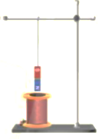
d) Giải thích hoạt động của đèn pin lắc ở hình 11.1.
………………………………………………………………………………………………………………………………………………………………………………………………………………………………………………………………………………………………………………………………………………………………………………………………………………………………………………………………………………………………………………………………………………………………………………………………
………………………………………………………………………………………………………………………………………………………………………………………………………………………………………………………………………………………………………………………………………………………………………………………………………………………………………………………………………………………………………………………………………………………………………………………………
………………………………………………………………………………………………………………………………………………………………………………………………………………………………………………………………………………………………

PHIẾU HỌC TẬP SỐ 3
Tiến hành thí nghiệm hình 11.7 và trả lời các câu hỏi
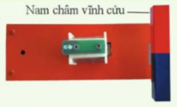
Câu 1. Bố trí thí nghiệm, cho nam châm quay, quan sát hai đèn LED và ghi kết quả vào bảng sau:
Đèn LED  Nam châm | Đỏ | Xanh
Cực bắc quay lại gần cuộn dây dẫn kín
Cực bắc quay ra xa cuộn dây dẫn kín
Cực nam quay lại gần cuộn dây dẫn kín
Cực bắc quay ra xa cuộn dây dẫn kín

Câu 2. Nếu nam châm chuyển động dọc theo trục của cuộn dây dẫn kín đứng yên theo một chiều thì các đèn LED phát sáng như thế nào?
………………………………………………………………………………………………………………………………………………………………………………………………………………………………………………………………………………………………………………………………………………………………………………………………………………………………………………………………………………………………………………………………………………………………………………………………
Câu 3. Mô tả sự thay đổi của đường sức từ xuyên qua tiết diện của cuộn dây dẫn kín trong vòng quay của nam châm.
………………………………………………………………………………………………………………………………………………………………………………………………………………………………………………………………………………………………………………………………………………………………………………………………………………………………………………………………………………………………………………………………………………………………………………………………

LUYỆN TẬP
Câu 1. Nhận định nào là đúng?
A. Dòng điện cảm ứng càng lớn khi tiết diện S của cuộn dây càng nhỏ .
B. Dòng điện cảm ứng xuất hiện trong cuộn dây dẫn kín khi có các đường sức từ xuyên qua tiết diện S của cuộn dây.
C. Dòng điện cảm ứng xuất hiện trong cuộn dây dẫn kín khi có sự biến thiên của số đường sức từ qua tiết diện S của cuộn dây.
D. Dòng điện cảm ứng tăng khi số đường sức từ xuyên qua tiết diện S của cuộn dây tăng và giảm khi số đường sức từ xuyên qua tiết diện S của cuộn dây giảm.
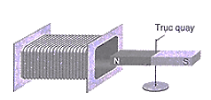
Câu 2. Vì sao khi cho nam châm quay trước một cuộn dây dẫn kín như thí nghiệm ở hình sau thì trong cuộn dây xuất hiện dòng điện cảm ứng?
A. vì cường độ dòng điện trong cuộn dây thay đổi.
B. vì hiệu điện thế trong cuộn dây thay đổi.
C. vì dòng điện cảm ứng trong cuộn dây thay đổi.
D. vì số đường sức từ xuyên qua tiết diện S của cuộn dây thay đổi.
Câu 3. Cách để tạo ra được dòng điện cảm ứng trong dynamo xe đạp?
A. Nối hai đầu của đinamô với hai cực của acquy.
B. Cho bánh xe cọ xát mạnh vào núm dynamo.
C. Làm cho nam châm trong dynamo quay trước cuộn dây.
D. Cho xe đạp chạy nhanh trên đường.
Câu 4. Trường hợp nào sau đây có số đường sức từ xuyên qua tiết diện S của cuộn dây khác với các trường hợp còn lại?
A. Đưa nam châm lại gần cuộn dây theo phương vuông góc với tiết diện S của cuộn dây.
B. Đặt nam châm đứng yên trong cuộn dây.
C. Để nam châm đứng yên, cho cuộn dây chuyển động lại gần nam châm.
D. Đưa nam châm và cuộn dây lại gần nhau.
Câu 5. Tìm từ thích hợp điền vào chỗ trống
Dòng điện cảm ứng chỉ xuất hiện trong cuộn dây dẫn kín trong thời gian có sự….. qua tiết diện S của cuộn dây.
A. biến đổi của cường độ dòng điện.
B. biến đổi của thời gian.
C. biến đổi của dòng điện cảm ứng.
D. biến đổi của số đường sức từ.
Câu 6. Cho một nam châm thẳng và một ống dây kín. Làm thế nào để có dòng điện cảm ứng xuất hiện trong ống dây?
………………………………………………………………………………………………………………………………………………………………………………………………………………………………………………………………………………………………………………………………………………………………………………………………………………………………………………………………………………………………Câu 7. Làm cách nào để có thể đảo chiều dòng điện cảm ứng trong cuộn dây dẫn kín?
………………………………………………………………………………………………………………………………………………………………………………………………………………………………………………………………………………………………………………………………………………………………………………………………………………………………………………………………………………………………

III. TIẾN TRÌNH DẠY HỌC
PHƯƠNG PHÁP VÀ KĨ THUẬT DẠY HỌC
- Dạy học theo nhóm, nhóm cặp đôi.
- Động não, tư duy nhanh tại chổ.
- Kĩ thuật sử dụng phương tiện trực quan, động não, khăn trải bàn.
- Dạy học nêu và giải quyết vấn đề thông qua câu hỏi trong SGK.
1. KHỞI ĐỘNG BÀI HỌC
Hoạt động 1: Khởi động
a) Mục tiêu:
– Nhận biết được ý nghĩa của các thông số kĩ thuật của một thiết bị điện.
b) Nội dung:
- GV tiến hành trò chơi “Bức tranh bí ẩn”
Luật chơi:
- Chia lớp thành 4 nhóm.
- Mỗi nhóm chọn mảnh ghép bất kì, hoàn thành câu hỏi sẽ mở ra được mảnh ghép, mảnh ghép được mở ra sẽ lộ ra bức tranh bí mật.
- Mỗi câu trả lời đúng được 5 điểm, câu sai không có điểm và nhường quyền cho bạn khác.
- Câu hỏi ở bức tranh bí mật, các nhóm có 15s suy nghĩ.
Link tham khảo, thiết kế trò chơi: https://www.youtube.com/watch?v=Q2r0PqCCn9k&t=600s
c) Sản phẩm: Đáp án của các câu hỏi như sau
Câu 1: Câu nào sau đây là không đúng khi nói về từ trường?
A. Từ trường tồn tại trong không gian xung quanh nam châm hoặc dây dẫn có dòng điện.
B. Từ trường tác dụng lực từ lên kim nam châm đặt trong nó.
C. Từ phổ là hình ảnh trực quan về từ trường.
D. Kim nam châm đặt trong từ trường luôn luôn định hướng Nam – Bắc.
Câu 2: Cách nào dưới đây có thể làm thay đổi lực từ của nam châm điện?
A. Thay đổi dòng điện chạy qua các vòng dây.
B. Sử dụng dây dẫn to để quấn quanh lõi sắt.
C. Sử dụng dây dẫn nhỏ để quấn quanh lõi sắt.
D. Sử dụng lõi thép có kích thước giống hệt lõi sắt để thay cho lõi sắt.
Câu 3: Chiều đường sức từ của nam châm chữ U được vẽ như hình
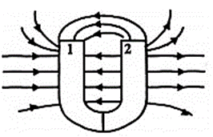
Tên các từ cực của nam châm chữ U là:
A. đầu 1 là cực Bắc, đầu 2 là cực Nam.
B. đầu 1 là cực Nam, đầu 2 là cực Bắc.
C. đầu 1 là cực âm, đầu 2 là cực dương.
C. đầu 1 là cực dương, đầu 2 là cực âm.
Câu 4: Chiều của đường sức từ của nam châm được vẽ như hình:
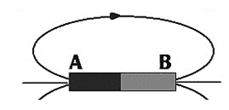
Tên các từ cực của nam châm là:
A. A là cực Bắc, B là cực Nam.
B. A là cực Nam, B là cực Bắc.
C. A là cực âm, B là cực dương.
C. A là cực dương, B là cực âm.
Bức tranh bí ẩn: Đèn pin lắc (hình 11.1) không cần dùng pin mà chỉ cần lắc để phát ánh sáng. Đèn có cấu tạo gồm một nam châm hình trụ, có thể trượt qua lại trong lòng cuộn dây dẫn. Cuộn dây dẫn được nối với bộ phận lưu trữ năng lượng để cung cấp dòng điện cho đèn LED.
Đèn pin lắc hoạt động dựa trên nguyên tắc nào?
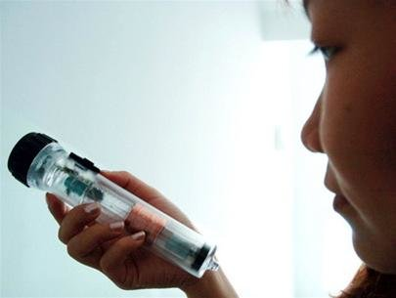
d) Tổ chức thực hiện:
Hoạt động của GV | Hoạt động của HS
Chuyển giao nhiệm vụ  - GV tiến hành trò chơi “Bức tranh bí ẩn”  Luật chơi:  - Chia lớp thành 4 nhóm.  - Mỗi nhóm chọn mảnh ghép bất kì, hoàn thành câu hỏi sẽ mở ra được mảnh ghép, mảnh ghép được mở ra sẽ lộ ra bức tranh bí mật.  - Mỗi câu trả lời đúng được 5 điểm, câu sai không có điểm và nhường quyền cho bạn khác.  - Câu hỏi ở bức tranh bí mật, các nhóm có 15s suy nghĩ.  Link tham khảo, thiết kế trò chơi: https://www.youtube.com/watch?v=Q2r0PqCCn9k&t=600s | - HS nhận nhiệm vụ, thông hiểu luật chơi.
Hướng dẫn HS thực hiện nhiệm vụ  - GV đặt câu hỏi xong quan sát HS, nếu các em chưa thể trả lời thì đặt thêm câu hỏi gợi mở, liên tưởng tác các kiến thức đã học ở lớp dưới. | HS suy nghĩ và trả lời các câu hỏi.
Chốt lại và đặt vấn đề vào bài  - GV giải thích đáp án  - GV nhắc lại các kiến thức đã học liên quan đến bài ở các lớp dưới, dẫn dắt vào bài học mới.  Đèn pin lắc (hình 11.1) không cần dùng pin mà chỉ cần lắc để phát ánh sáng. Đèn có cấu tạo gồm một nam châm hình trụ, có thể trượt qua lại trong lòng cuộn dây dẫn. Cuộn dây dẫn được nối với bộ phận lưu trữ năng lượng để cung cấp dòng điện cho đèn LED.  Đèn pin lắc hoạt động dựa trên nguyên tắc nào? | HS lắng nghe và chuẩn bị tinh thần học bài mới.

2. HÌNH THÀNH KIẾN THỨC MỚI
Hoạt động 2.1: Dùng nam châm tạo ra dòng điện
- Mục tiêu:
- Thực hiện được thí nghiệm với nam châm vĩnh cửu.
- Thực hiện được thí nghiệm với nam châm điện.
- Từ đó rút ra được cách dùng nam châm để tạo ra điện.
- Nội dung:
- GV chia lớp thành 6 nhóm nhỏ.
- Phát phiếu học tập số 1 và bộ dụng cụ thí nghiệm (1), (2) cho các nhóm
- Yêu cầu HS làm thí nghiệm “cảm ứng điện từ với nam châm vĩnh cửu hình 11.2” và thí nghiệm “cảm ứng điện từ với nam châm điện hình 11.4” và hoàn thành phiếu học tập số 1.
c) Sản phẩm: PHT đầy đủ đáp án như sau
PHIẾU HỌC TẬP 1
Thực hiện thí nghiệm theo hướng dẫn SGK, kết quả thu được ghi vào bảng dưới đây:
Thí nghiệm 1
 | Vị trí kim điện kế
Trước khi di chuyển nam châm | Đưa cực Bắc của nam châm lại gần cuộn dây | Đưa cực Bắc của nam châm ra xa cuộn dây
 | kim điện kế lệch sang phải. | kim nam châm lệch sang trái.
Khi dùng nam châm vĩnh cửu tạo ra dòng điện trong cuộn dây dẫn kín, làm thế nào để nhận biết trong cuộn dây dẫn kín có xuất hiện dòng điện cảm ứng?
Trả lời
- Sự dịch chuyển của kim điện kế chứng tỏ trong mạch xuất hiện dòng điện.
Thí nghiệm 2
 | Vị trí kim điện kế
Trước khi đóng/mở khoá K | Khi đóng khoá K | Khi mở khoá K
 | Kim điện kế lệch sang phải. | Kim điện kế lệch sang trái.
Nếu kim điện kế dịch chuyển, hãy nêu giả thuyết về nguyên nhân dẫn đến sự dịch chuyển này.
Trả lời
- Số lượng đường sức từ qua cuộn dây thay đổi.

d) Tổ chức thực hiện
Hoạt động của GV | Hoạt động của HS
Giao nhiệm vụ:  - GV chia lớp thành 6 nhóm nhỏ.  - Phát phiếu học tập số 1 và bộ dụng cụ thí nghiệm (1), (2) cho các nhóm  - Yêu cầu HS làm thí nghiệm “cảm ứng điện từ với nam châm vĩnh cửu hình 11.2” và thí nghiệm “cảm ứng điện từ với nam châm điện hình 11.4” và hoàn thành phiếu học tập số 1. | - HS nhận nhiệm vụ.  - Tập hợp nhóm theo hướng dẫn của giáo viên.
Hướng dẫn HS thực hiện nhiệm vụ  - GV quan sát, hỗ trợ HS khi cần thiết. | - HS làm theo nhóm, thực hiện các thí nghiệm và hoàn thành phiếu học tập 1.
Báo cáo kết quả:  - Gọi 1 nhóm đại diện trình bày kết quả. Các nhóm khác bổ sung  - GV kết luận về nội dung kiến thức mà các nhóm đã đưa ra.  - Chấm điểm cho các nhóm. | - GV gọi thì đứng tại chổ trình bày đáp án phiếu học tập.  - Lắng nghe và nhận xét các bài làm của nhóm khác.
Tổng kết  - GV chốt lại các ý kiến thức chính cho HS: | Ghi nhớ kiến thức

Hoạt động 2.2: Điều kiện xuất hiện dòng điện cảm ứng
- Mục tiêu:
- Thực hiện thí nghiệm để rút ra được: Khi số đường sức từ xuyên qua tiết diện của cuộn dây dẫn kín biến thiên thì trong cuộn dây đó xuất hiện dòng điện cảm ứng.
- Nội dung:
- GV chia lớp thành 6 nhóm nhỏ.
- Phát phiếu học tập số 1 và bộ dụng cụ thí nghiệm (3) cho các nhóm
- Yêu cầu HS làm thí nghiệm hình 11.6 và hoàn thành phiếu học tập số 2.
- Sản phẩm: Phiếu học tập đầy đủ đáp án như sau
PHIẾU HỌC TẬP SỐ 2
Câu 1. Tìm một phương án khác để làm thay đổi số đường sức từ xuyên qua tiết diện cuộn dây dẫn kín. Từ đó, thực hiện thí nghiệm để kiểm chứng về điều kiện xuất hiện dòng điện cảm ứng.
Trả lời
- Thay đổi vị trí cuộn dây
- Thay đổi hướng cuộn dây
- Thay đổi độ lớn từ trường
- Thay đổi số vòng dây của cuộn dây
- Sử dụng lõi sắt
Câu 2. Treo nam châm vĩnh cửu lên giá thí nghiệm bằng một sợi dây mềm. Phía dưới nam châm vĩnh cửu, đặt một cuộn dây dẫn kín (hình 11.6).
a) Nêu cách tiến hành thí nghiệm để làm xuất hiện dòng điện cảm ứng trong cuộn dây dẫn kín.
b) Phân tích sự thay đổi của số đường sức từ xuyên qua tiết diện cuộn dây dẫn kín trong quá trình chuyển động của nam châm vĩnh cửu.
c) Nêu một số cách để nhận biết sự xuất hiện của da cảm ứng trong thí nghiệm này.
d) Giải thích hoạt động của đèn pin lắc ở hình 11.1.
Trả lời
a) Di chuyển nam châm vĩnh cửu lại gần hoặc ra xa cuộn dây dẫn kín.
b) Khi di chuyển nam châm vĩnh cửu lại gần cuộn dây số đường sức từ tăng lên.
- Khi di chuyển nam châm vĩnh cửu ra xa cuộn dây số đường sức từ giảm xuống.
c) Dùng kim điện kế, ampe kế, bóng đèn, cảm biến từ.
d) - Đèn pin lắc hoạt động dựa trên nguyên tắc cảm ứng điện từ. Khi lắc đèn, nam châm vĩnh cửu di chuyển qua lại trong lòng cuộn dây dẫn, tạo ra sự thay đổi từ thông qua cuộn dây. Theo định luật Faraday, sự thay đổi từ thông này sẽ sinh ra suất điện động cảm ứng trong cuộn dây. Suất điện động cảm ứng này sẽ tạo ra dòng điện chạy trong cuộn dây, cung cấp năng lượng cho đèn LED phát sáng.

- Tổ chức thực hiện
Hoạt động của giáo viên | Hoạt động của học sinh
Giao nhiệm vụ:  - GV chia lớp thành 6 nhóm nhỏ.  - Phát phiếu học tập số 1 và bộ dụng cụ thí nghiệm (3) cho các nhóm  - Yêu cầu HS làm thí nghiệm hình 11.6 và hoàn thành phiếu học tập số 2. | - HS nhận nhiệm vụ.  - Tập trung nhóm theo hướn dẫn của giáo viên và nhận bộ dụng cụ thí nghiệm.
Hướng dẫn thực hiện nhiệm vụ:  - GV quan sát hỗ trợ khi cần thiết, đặt các câu hỏi gợi mở cho HS khi HS gặp khó. | HS thảo luận theo nhóm và trả lời các câu hỏi trong phiếu học tập số 2.
Báo cáo kết quả:  - GV yêu cầu HS treo đáp án lên bảng.  - Cho HS nhận xét chéo cho nhau, góp ý chỉnh sửa.  - GV chỉnh sửa lại các đáp án cho HS (nếu có sai).  - Chấm điểm cho các nhóm. | - HS quan sát các đáp án của nhóm khác, nhận xét, bổ sung.
Tổng kết:  - GV chốt lại các kiến thức cho HS quan trọng cho HS: | - HS lắng nghe, ghi chép vào vở.

Hoạt động 2.3: Nguyên tắc tạo ra dòng điện xoay chiều
Hoạt động 2.3.1: Duy trì dòng điện cảm ứng
- Mục tiêu:
- Thực hiện thí nghiệm để rút ra được: Khi số đường sức từ xuyên qua tiết diện của cuộn dây dẫn kín biến thiên thì trong cuộn dây đó xuất hiện dòng điện cảm ứng.
- Nội dung:
- GV chia lớp thành 6 nhóm nhỏ.
- Phát phiếu học tập số 1 và bộ dụng cụ thí nghiệm (4) cho các nhóm
- Yêu cầu HS làm thí nghiệm hình 11.7 và hoàn thành phiếu học tập số 3.
- Sản phẩm: Phiếu học tập đầy đủ đáp án như sau
PHIẾU HỌC TẬP SỐ 3
Tiến hành thí nghiệm hình 11.7 và trả lời các câu hỏi
Câu 1. Bố trí thí nghiệm, cho nam châm quay, quan sát hai đèn LED và ghi kết quả vào bảng sau:
Đèn LED  Nam châm | Đỏ | Xanh
Cực bắc quay lại gần cuộn dây dẫn kín | Tắt | Sáng
Cực bắc quay ra xa cuộn dây dẫn kín | Sáng | Tắt
Cực nam quay lại gần cuộn dây dẫn kín | Sáng | Tắt
Cực bắc quay ra xa cuộn dây dẫn kín | Tắt | Sáng

Câu 2. Nếu nam châm chuyển động dọc theo trục của cuộn dây dẫn kín đứng yên theo một chiều thì các đèn LED phát sáng như thế nào?
Trả lời
Khi nam châm chuyển động dọc theo trục của cuộn dây dẫn kín và cuộn dây đứng yên, theo định luật Faraday về cảm ứng điện từ, dòng điện sẽ được tạo ra trong dây dẫn. Dòng điện này có thể làm cho các đèn LED phát sáng nếu nối đây dây vào các đèn LED.
Câu 3. Mô tả sự thay đổi của đường sức từ xuyên qua tiết diện của cuộn dây dẫn kín trong vòng quay của nam châm.
Trả lời
Ta thấy rằng: Khi cực N của nam châm lại gần cuộn dây thì số đường sức từ xuyên qua tiết diện S của cuộn dây tăng. Khi cực N ra xa cuộn dây thì số đường sức từ qua S giảm. Do vậy khi nam châm quay liên tục thì số đường sức từ xuyên qua tiết diện S luân phiên tăng, giảm. Khi đó dòng điện cảm ứng xuất hiện trong cuộn dây là dòng điện xoay chiều (tức là đổi chiều 2 lần sau mỗi vòng quay của nam châm).

- Tổ chức thực hiện
Hoạt động của giáo viên | Hoạt động của học sinh
Giao nhiệm vụ:  - GV chia lớp thành 6 nhóm nhỏ.  - Phát phiếu học tập số 1 và bộ dụng cụ thí nghiệm (4) cho các nhóm  - Yêu cầu HS làm thí nghiệm hình 11.7 và hoàn thành phiếu học tập số 3. | - HS nhận nhiệm vụ.  - Tập trung nhóm theo hướn dẫn của giáo viên và nhận bộ dụng cụ thí nghiệm.
Hướng dẫn thực hiện nhiệm vụ:  - GV quan sát hỗ trợ khi cần thiết, đặt các câu hỏi gợi mở cho HS khi HS gặp khó. | HS thảo luận theo nhóm và trả lời các câu hỏi trong phiếu học tập số 3.
Báo cáo kết quả:  - GV yêu cầu HS treo đáp án lên bảng.  - Cho HS nhận xét chéo cho nhau, góp ý chỉnh sửa.  - GV chỉnh sửa lại các đáp án cho HS (nếu có sai).  - Chấm điểm cho các nhóm. | - HS quan sát các đáp án của nhóm khác, nhận xét, bổ sung.
Tổng kết:  - GV chốt lại các kiến thức cho HS quan trọng cho HS:  - GV giới thiệu cho HS về thí nghiệm ảo về định luật Faraday để HS nghiên cứu thêm  https://phet.colorado.edu/sims/html/faradays-law/latest/faradays-law_all.html?locale=vi   | - HS lắng nghe, ghi chép vào vở.  - Ghi nhớ đường link thí nghiệm ảo, về nhà tìm hiểu.

Hoạt động 2.3.2: Nguyên tắc chung để tạo ra dòng điện xoay chiều
- Mục tiêu:
- Biết được khái niệm dòng điện xoay chiều.
- Biết được các phương án để tạo ra dòng điện xoay chiều.
- Hiểu được các nguyên lí cơ bản và cách vận hành của máy phát điện xoay chiều.
- Nội dung:
- GV phát mô hình máy phát điện xoay chiều như hình 11.9 cho HS và đặt câu hỏi cho các em dựa vào kiến thức SGK và kiến thức bản thân để trả lời
Dòng điện xoay chiều là gì?
Nguyên tắc để tạo ra dòng điện xoay chiều là gì? Có bao nhiêu phương án tạo ra dòng điện xoay chiều?
Hãy nêu nguyên lí hoạt động cơ bản của máy phát điện xoay chiều.
- Sản phẩm: Câu trả lơi của HS
Dòng điện xoay chiều là gì?
Trả lời: Dòng điện có cường độ dòng điện thay đổi theo thời gian là dòng điện xoay chiều.
Nguyên tắc để tạo ra dòng điện xoay chiều là gì? Có bao nhiêu phương án tạo ra dòng điện xoay chiều?
Trả lời: Nguyên tắc chung để tạo ra dòng điện xoay chiêu là duy trì sự quay đều giữa nam châm và cuộn dây dẫn kín. Theo đó, có hai phương án để chế tạo máy phát điện xoay chiều.
• Phương án 1: Giữ cuộn dây dẫn kín cố định và quay đều nam châm.
• Phương án 2: Giữ nam châm cố định và quay đều cuộn dây dẫn kín.
Hãy nêu nguyên tắc hoạt động cơ bản của máy phát điện xoay chiều.
Trả lời: Nguyên tắc của máy phát điện xoay chiều là dựa vào hiện tượng cảm ứng điện từ. Khi số đường sức từ của nam châm trên tiết diện của cuộn dây lần lượt tăng và giảm. Hoặc đổi chiều từ thông qua cuộn dây, lúc này xuất hiện các dòng điện cảm ứng có chiều và chiều ngược nhau.
- Tổ chức thực hiện
Hoạt động của giáo viên | Hoạt động của học sinh
Giao nhiệm vụ:  - GV phát mô hình máy phát điện xoay chiều như hình 11.9 cho HS và đặt câu hỏi cho các em dựa vào kiến thức SGK và kiến thức bản thân để trả lời  Dòng điện xoay chiều là gì?  Nguyên tắc để tạo ra dòng điện xoay chiều là gì? Có bao nhiêu phương án tạo ra dòng điện xoay chiều?  Hãy nêu nguyên lí hoạt động cơ bản của máy phát điện xoay chiều. | - HS nhận nhiệm vụ.  - Nhận mô hình và tiến hành cho mô hình hoạt động, quan sát và nhận định nguyên lí hoạt động.
Hướng dẫn thực hiện nhiệm vụ:  - GV quan sát hỗ trợ khi cần thiết, đặt các câu hỏi gợi mở cho HS khi HS gặp khó. | HS thảo luận theo cặp và trả lời các câu hỏi của GV.
Báo cáo kết quả:  - GV yêu gọi ngẫu nhiên HS lên trả lời các câu hỏi. | - HS lắng nghe, bổ sung câu trả lời của các bạn.
Tổng kết:  - GV chốt lại các kiến thức cho HS quan trọng cho HS:  - Trình chiếu video về máy phát điện xoay chiều cho HS quan sát mở rộng kiến thức.  https://www.youtube.com/watch?v=VueY_eYqfyk | - HS lắng nghe, ghi chép vào vở.  - Xem video để hiểu rõ hơn về máy phát điện xoay chiều.

3.Hoạt động 3: Luyện tập
- Mục tiêu: Củng cố nội dụng bài học.
b) Nội dung:
- GV cho HS hoạt động độc lập.
- Phát PHT cá nhân cho HS luyện tập.
- Làm bài tập trong vòng 8 phút.
c) Sản phẩm: Đáp án
LUYỆN TẬP
Câu 1. Nhận định nào là đúng?
A. Dòng điện cảm ứng càng lớn khi tiết diện S của cuộn dây càng nhỏ .
B. Dòng điện cảm ứng xuất hiện trong cuộn dây dẫn kín khi có các đường sức từ xuyên qua tiết diện S của cuộn dây.
C. Dòng điện cảm ứng xuất hiện trong cuộn dây dẫn kín khi có sự biến thiên của số đường sức từ qua tiết diện S của cuộn dây.
D. Dòng điện cảm ứng tăng khi số đường sức từ xuyên qua tiết diện S của cuộn dây tăng và giảm khi số đường sức từ xuyên qua tiết diện S của cuộn dây giảm.
Câu 2. Vì sao khi cho nam châm quay trước một cuộn dây dẫn kín như thí nghiệm ở hình sau thì trong cuộn dây xuất hiện dòng điện cảm ứng?
A. vì cường độ dòng điện trong cuộn dây thay đổi.
B. vì hiệu điện thế trong cuộn dây thay đổi.
C. vì dòng điện cảm ứng trong cuộn dây thay đổi.
D. vì số đường sức từ xuyên qua tiết diện S của cuộn dây thay đổi.
Câu 3. Cách để tạo ra được dòng điện cảm ứng trong dynamo xe đạp?
A. Nối hai đầu của đinamô với hai cực của acquy.
B. Cho bánh xe cọ xát mạnh vào núm dynamo.
C. Làm cho nam châm trong dynamo quay trước cuộn dây.
D. Cho xe đạp chạy nhanh trên đường.
Câu 4. Trường hợp nào sau đây có số đường sức từ xuyên qua tiết diện S của cuộn dây khác với các trường hợp còn lại?
A. Đưa nam châm lại gần cuộn dây theo phương vuông góc với tiết diện S của cuộn dây.
B. Đặt nam châm đứng yên trong cuộn dây.
C. Để nam châm đứng yên, cho cuộn dây chuyển động lại gần nam châm.
D. Đưa nam châm và cuộn dây lại gần nhau.
Câu 5. Tìm từ thích hợp điền vào chỗ trống
Dòng điện cảm ứng chỉ xuất hiện trong cuộn dây dẫn kín trong thời gian có sự….. qua tiết diện S của cuộn dây.
A. biến đổi của cường độ dòng điện.
B. biến đổi của thời gian.
C. biến đổi của dòng điện cảm ứng.
D. biến đổi của số đường sức từ.
Câu 6. Cho một nam châm thẳng và một ống dây kín. Làm thế nào để có dòng điện cảm ứng xuất hiện trong ống dây?
Trả lời
Để làm xuất hiện dòng điện cảm ứng trong ống dây thì ta làm cho nam châm và ống dây chuyển động tương đối với nhau. Có thể là đưa nam châm ra xa rồi lại vào gần cuộn dây hoặc đặt nam châm gần cuộn dây rồi quay thanh nam châm.
Câu 7. Làm cách nào để có thể đảo chiều dòng điện cảm ứng trong cuộn dây dẫn kín?
Trả lời
Để đảo chiều dòng điện cảm ứng trong cuộn dây kín thì ta phải làm cho số đường sức từ qua tiết diện cuộn dây luôn phiên tăng giảm. Đang tăng thì chuyển sang giảm hoặc ngược lại.
d) Tổ chức thực hiện
Hoạt động của GV | Hoạt động của HS
Giao nhiệm vụ:  - GV cho HS hoạt động độc lập.  - Phát PHT cá nhân cho HS luyện tập.  - Làm bài tập trong vòng 8 phút. | - HS nhận nhiệm vụ.
HS thực hiện nhiệm vụ  - GV hỗ trợ HS ở các bài tập khó. | - HS tiến hành giải quyết các bài tập.
Báo cáo kết quả:  - Hỗ trợ HS giải các câu hỏi khó.  - GV kết luận về nội dung kiến thức. | - HS lắng nghe GV hỗ trợ giải các câu hỏi khó, và ghi chép lại.
Tổng kết | Ghi nhớ kiến thức
- Hoạt động 4: Vận dụng
a) Mục tiêu:
– Vận dụng kiến thức về cảm ứng điện từ và nguyên tắc tạo ra dòng điện xoay chiều, đề xuất phương án thiết kế và chế tạo máy phát điện mini.
b) Nội dung:
- GV tổ chức dự án “Chế tạo máy phát điện mini chạy bằng sức gió có nguyên lí hoạt động dựa trên hiện tượng cảm ứng điện từ”
- GV cho HS 1 phương án thiế kế mẫu
Dự kiến 01 phương án thiết kế và chế tạo:

Nguyên lý hoạt động
Máy phát điện chạy bằng sức gió hoạt động dựa trên hiện tượng cảm ứng điện từ, được phát hiện bởi Michael Faraday. Nguyên lý cơ bản là khi một cuộn dây dẫn chuyển động trong từ trường, hoặc khi từ trường xung quanh cuộn dây thay đổi, sẽ tạo ra dòng điện trong cuộn dây.

Vật liệu cần thiết
- Cánh quạt gió: Có thể làm từ nhựa hoặc gỗ nhẹ.
- Động cơ DC nhỏ: Dùng như máy phát điện. Các động cơ này khi quay ngược lại sẽ tạo ra điện.
- Nam châm mạnh: Neodymium thường được sử dụng.
- Dây dẫn điện: Dùng để quấn quanh lõi tạo cuộn dây.
- Đế lắp ráp: Có thể làm từ gỗ hoặc kim loại nhẹ để giữ cánh quạt và động cơ cố định.
- Điốt: Để chỉnh lưu dòng điện xoay chiều (AC) thành dòng điện một chiều (DC).
- Pin hoặc tụ điện: Để lưu trữ điện năng.
- Các dụng cụ khác: Kéo, keo dán, tua vít, mỏ hàn, v.v.

Các bước thực hiện
- Chuẩn bị cánh quạt gió:
  - Tạo cánh quạt gió từ nhựa hoặc gỗ nhẹ, đảm bảo chúng có thể quay mượt mà khi có gió thổi.
- Lắp ráp cánh quạt vào động cơ:
  - Gắn cánh quạt vào trục của động cơ DC. Đảm bảo cánh quạt quay trơn tru và không bị cản trở.
- Lắp đặt nam châm và cuộn dây:
  - Quấn dây đồng thành nhiều vòng quanh một lõi (có thể là lõi sắt để tăng hiệu quả).
  - Đặt nam châm neodymium gần cuộn dây sao cho khi cánh quạt quay, động cơ sẽ tạo ra sự thay đổi từ trường trong cuộn dây.
- Kết nối điện:
  - Kết nối các đầu dây của cuộn dây với điốt để chỉnh lưu dòng điện xoay chiều thành dòng điện một chiều.
  - Kết nối điốt với pin hoặc tụ điện để lưu trữ điện năng.
- Kiểm tra và hoàn thiện:
  - Đảm bảo tất cả các kết nối đều chắc chắn và không có đoạn dây nào bị hở.
  - Kiểm tra máy phát điện bằng cách thổi vào cánh quạt hoặc đặt nó ở nơi có gió. Đo điện áp và dòng điện đầu ra để xác minh máy phát điện hoạt động tốt.

Lưu ý
- Đảm bảo an toàn khi làm việc với điện và các dụng cụ cắt gọt.
- Ngoài ra HS có thể lên phương án khác phù hợp và tối ưu hơn.

Kết luận
Bằng cách áp dụng hiện tượng cảm ứng điện từ, bạn có thể chế tạo một máy phát điện mini chạy bằng sức gió để chuyển đổi năng lượng cơ học từ gió thành điện năng, phục vụ cho các ứng dụng nhỏ như sạc pin, cấp điện cho đèn LED, hoặc các thiết bị điện tử nhỏ khác.
Các video tham khảo:
https://www.youtube.com/watch?v=FnkIFIXQ6g0
https://www.youtube.com/watch?v=qT00ZvxFApU
https://www.youtube.com/watch?v=UuziJlATNtw
c) Sản phẩm: Sản phẩm do các HS tự làm ra
d) Tổ chức thực hiện
Hoạt động của giáo viên | Hoạt động của học sinh
Giao nhiệm vụ:  - GV tổ chức dự án “Chế tạo máy phát điện mini chạy bằng sức gió có nguyên lí hoạt động dựa trên hiện tượng cảm ứng điện từ”  - GV cho HS 1 phương án thiế kế mẫu  Dự kiến 01 phương án thiết kế và chế tạo:  Nguyên lý hoạt động  Máy phát điện chạy bằng sức gió hoạt động dựa trên hiện tượng cảm ứng điện từ, được phát hiện bởi Michael Faraday. Nguyên lý cơ bản là khi một cuộn dây dẫn chuyển động trong từ trường, hoặc khi từ trường xung quanh cuộn dây thay đổi, sẽ tạo ra dòng điện trong cuộn dây.  Vật liệu cần thiết  - Cánh quạt gió: Có thể làm từ nhựa hoặc gỗ nhẹ.  - Động cơ DC nhỏ: Dùng như máy phát điện. Các động cơ này khi quay ngược lại sẽ tạo ra điện.  - Nam châm mạnh: Neodymium thường được sử dụng.  - Dây dẫn điện: Dùng để quấn quanh lõi tạo cuộn dây.  - Đế lắp ráp: Có thể làm từ gỗ hoặc kim loại nhẹ để giữ cánh quạt và động cơ cố định.  - Điốt: Để chỉnh lưu dòng điện xoay chiều (AC) thành dòng điện một chiều (DC).  - Pin hoặc tụ điện: Để lưu trữ điện năng.  - Các dụng cụ khác: Kéo, keo dán, tua vít, mỏ hàn, v.v.  Các bước thực hiện  - Chuẩn bị cánh quạt gió:  - Tạo cánh quạt gió từ nhựa hoặc gỗ nhẹ, đảm bảo chúng có thể quay mượt mà khi có gió thổi.  - Lắp ráp cánh quạt vào động cơ:  - Gắn cánh quạt vào trục của động cơ DC. Đảm bảo cánh quạt quay trơn tru và không bị cản trở.  - Lắp đặt nam châm và cuộn dây:  - Quấn dây đồng thành nhiều vòng quanh một lõi (có thể là lõi sắt để tăng hiệu quả).  - Đặt nam châm neodymium gần cuộn dây sao cho khi cánh quạt quay, động cơ sẽ tạo ra sự thay đổi từ trường trong cuộn dây.  - Kết nối điện:  - Kết nối các đầu dây của cuộn dây với điốt để chỉnh lưu dòng điện xoay chiều thành dòng điện một chiều.  - Kết nối điốt với pin hoặc tụ điện để lưu trữ điện năng.  - Kiểm tra và hoàn thiện:  - Đảm bảo tất cả các kết nối đều chắc chắn và không có đoạn dây nào bị hở.  - Kiểm tra máy phát điện bằng cách thổi vào cánh quạt hoặc đặt nó ở nơi có gió. Đo điện áp và dòng điện đầu ra để xác minh máy phát điện hoạt động tốt.  Lưu ý  - Đảm bảo an toàn khi làm việc với điện và các dụng cụ cắt gọt.  - Ngoài ra HS có thể lên phương án khác phù hợp và tối ưu hơn.  Kết luận  Bằng cách áp dụng hiện tượng cảm ứng điện từ, bạn có thể chế tạo một máy phát điện mini chạy bằng sức gió để chuyển đổi năng lượng cơ học từ gió thành điện năng, phục vụ cho các ứng dụng nhỏ như sạc pin, cấp điện cho đèn LED, hoặc các thiết bị điện tử nhỏ khác.  Các video tham khảo:  https://www.youtube.com/watch?v=FnkIFIXQ6g0  https://www.youtube.com/watch?v=qT00ZvxFApU  https://www.youtube.com/watch?v=UuziJlATNtw | HS nhận nhiệm vụ
Hướng dẫn thực hiện nhiệm vụ:  - GV hỗ trợ HS trong quá trình các em thực hiện tại nhà.  - Nắm bắt tiến độ của các nhóm qua padlet, facebook, zalo,.. | - HS làm việc tại nhà.  - Cập nhật tiến độ theo từng ngày cho GV.
Báo cáo kết quả:  - Trưng bày và thử nghiệm mô hình máy phát điện của các nhóm tại lớp.  - Trường hợp nhóm chế tạo không thành công mô hình (nếu có), đại diện các nhóm trình bày nguyên nhân thất bại.  - GV nhận xét chung kết quả thực hiện nhiệm vụ. | - HS lắng nghe.  - Nhận xét sản phẩm của nhóm khác.

-----------------------------Hết-----------------------------

Trường: ...........................  Tổ: ................................ | Họ và tên giáo viên:............................

CHỦ ĐỀ 4: ĐIỆN TỪ
BÀI 12. TÁC DỤNG CỦA DÒNG ĐIỆN XOAY CHIỀU
Thời lượng: 2 tiết

I. MỤC TIÊU
1. Về kiến thức
– Lấy được ví dụ chứng tỏ dòng điện xoay chiều có tác dụng nhiệt, tác dụng phát sáng, tác dụng từ, tác dụng sinh lí.
2. Về năng lực
a) Năng lực chung
– Chủ động trao đổi ý kiến cá nhân với bạn trong hoạt động thảo luận tìm hiểu về các tác dụng của dòng điện, liên hệ thực tế.
b) Năng lực KHTN
– Chủ động thực hiện thí nghiệm tìm hiểu tác dụng nhiệt và tác dụng phát sáng của dòng điện xoay chiều.
3. Về phẩm chất
- Tham gia tích cực hoạt động nhóm phù hợp với khả năng của bản thân.
- Cẩn thận, trung thực và thực hiện các yêu cầu trong chủ để bài học.
- Có niềm say mê, hứng thú với việc khám phá và học tập KHTN.
II. THIẾT BỊ DẠY HỌC VÀ HỌC LIỆU
– Máy tính, máy chiếu.
– File trình chiếu ppt hỗ trợ bài dạy.
– Các video hỗ trợ bài giảng.
– Bộ dụng cụ thí nghiệm tác dụng từ của dòng điện xoay chiều cho mỗi nhóm HS: 1 bộ đổi nguồn, 1 cuộn dây có lõi thép, 1 giá thí nghiệm, một số đinh vít hoặc ghim giấy, các dây nối.
– Phiếu học tập “Trạm kiến thức” (in trên giấy A1):
TRẠM 1

Xem video về thí nghiệm sau và trả lời các câu hỏi:

Câu 1. Nêu hiện tượng xảy ra với các mẫu giấy được treo trên thanh sắt. Hiện tượng trên chứng tỏ điều gì?
Trả lời
................................................................................................................................................………………………………………………………………………………………………………………………………………………………………………………………………………………………………………………………………………………………
Câu 2. Nêu một số ví dụ về thiết bị điện sử dụng dòng điện xoay chiều có tác dụng nhiệt, có tác dụng nhiệt gây hao phí năng lượng?
Trả lời
................................................................................................................................................ ………………………………………………………………………………………………………………………………………………………………………………………………………………………………………………………………………………………………................................................................................................................................................ ………………………………………………………………………………………………………………………………………………………………………………………………………………………………………………………………………………………………

TRẠM 2
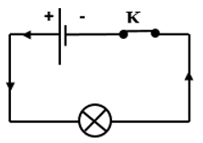

HS tiến hành thí nghiệm ảo dựa vào các dụng cụ cho sẵn như sau:
- bóng đèn
- dây dẫn
- nguồn điện

Link:https://phet.colorado.edu/sims/html/circuit-construction-kit-ac/latest/circuit-construction-kit-ac_all.html?locale=vi
Hãy lắp ráp mạch điện đơn giản với các dụng cụ trên và trả lời các câu hỏi sau:
Câu 1. Khi đóng công tắc, bóng đèn như thế nào? Chứng tỏ điều gì?
………………………………………………………………………………………………………………………………………………………………………………………………………………………………………………………………………………………………………………………………………………………………………………………………………………………………………………………………………………………………………………………………………………………………………………………………
Câu 2. Nêu một số ví dụ về tác dụng phát sáng của dòng điện xoay chiều
.………………………………………………………………………………………………………………………………………………………………………………………………………………………………………………………………………………………………………………………………………………………………………………………………………………………………………………………………………………………………………………………………………………………………………………………………

TRẠM 3
Dựa vào thông tin SGK và thí nghiệm hình 12.3 trả lời các câu hỏi sau
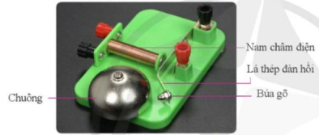
Câu 1. Nêu một số ví dụ về tác dụng từ của dòng điện xoay chiều. Ở mỗi ví dụ đó, dòng điện xoay chiều còn có tác dụng nào khác?
………………………………………………………………………………………………………………………………………………………………………………………………………………………………………………………………………………………………………………………………………………………………………………………………………………………………………………………………………………………………………………………………………………………………………………………………
Câu 2. Với chuông điện ở hình 12.3, nếu dòng điện xoay chiều được thay bằng dòng điện một chiếu thì chuông có hoạt động không? Vì sao?
………………………………………………………………………………………………………………………………………………………………………………………………………………………………………………………………………………………………………………………………………………………………………………………………………………………………………………………………………………………………………………………………………………………………………………………………

TRẠM 4
Câu 1. Tác dụng sinh lí của dòng điện là gì?
………………………………………………………………………………………………………………………………………………………………………………………………………………………………………………………………………………………………………………………………………………………………………………………………………………………………………………………………………………………………………………………………………………………………………………………………
Câu 2. Nêu ví dụ về tác dụng sinh lí của dòng điện xoay chiều với cơ thể người hay sinh vật.
………………………………………………………………………………………………………………………………………………………………………………………………………………………………………………………………………………………………………………………………………………………………………………………………………………………………………………………………………………………………………………………………………………………………………………………………

LUYỆN TẬP
Câu 1. Các thiết bị nào sau đây không sử dụng dòng điện xoay chiều?
A. Máy thu thanh dùng pin.
B. Bóng đèn dây tóc mắc vào điện nhà 220V.
C. Tủ lạnh.
D. Ấm đun nước.
Câu 2. Chọn phát biểu đúng về dòng điện xoay chiều:
A. Dòng điện xoay chiều có tác dụng từ yếu hơn dòng điện một chiều.
B. Dòng điện xoay chiều có tác dụng nhiệt yếu hơn dòng điện một chiều.
C. Dòng điện xoay chiều có tác dụng sinh lý mạnh hơn dòng điện một chiều.
D. Dòng điện xoay chiều tác dụng một cách không liên tục.
Câu 3. Thiết bị nào sau đây có thể hoạt động tốt đối với dòng điện một chiều lẫn dòng điện xoay chiều?
A. Đèn điện B. Máy sấy tóc
C. Tủ lạnh D. Đồng hồ treo tường chạy bằng pin

Câu 4. Đặt một nam châm điện A có dòng điện xoay chiều chạy qua trước một cuộn dây dẫn kín B. Sau khi công tắc K đóng thì trong cuộn dây B có xuất hiện dòng điện cảm ứng. Người ta sử dụng tác dụng nào của dòng điện xoay chiều?
A. Tác dụng cơ B. Tác dụng nhiệt
C. Tác dụng quang D. Tác dụng từ
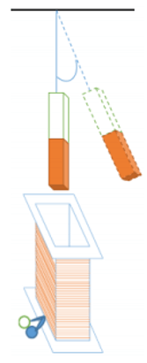
Câu 5. Khi treo nam châm lên giá đỡ bằng một sợi dây và kích thích cho nam châm dao động qua lại trước cuộn dây dẫn kín thì bóng đèn led sẽ như thế nào? Hãy giải thích hiện tượng này?
…………………………………………………………………………………….
…………………………………………………………………………………….
…………………………………………………………………………………….
…………………………………………………………………………………….
…………………………………………………………………………………….
…………………………………………………………………………………….
…………………………………………………………………………………….

VẬN DỤNG
Câu 1. Như ta đã biết, tác dụng hoá học của dòng điện một chiều được ứng dụng trong mạ kim loại. Trong ứng dụng này, có thể dùng dòng điện xoay chiều để thay thế dòng điện một chiều không? Vì sao?
Trả lời
………………………………………………………………………………………………………………………………………………………………………………………………………………………………………………………………………………………………………………………………………………………………………………………………………………………………………………………………………………………………………………………………………………………………………………………………
Câu 2. Nêu một số biện pháp để đảm bảo an toàn khi sử dụng dòng điện xoay chiều.
Trả lời
………………………………………………………………………………………………………………………………………………………………………………………………………………………………………………………………………………………………………………………………………………………………………………………………………………………………………………………………………………………………………………………………………………………………………………………………
Câu 3. Bếp hồng ngoại và bếp từ dùng dòng điện xoay chiều để đun nấu. Tìm hiểu những điểm giống và khác nhau về tác dụng của dòng điện xoay chiều ở hai loại bếp này.

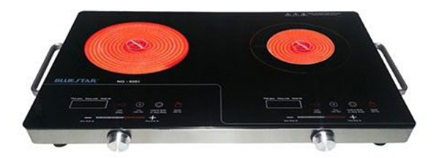
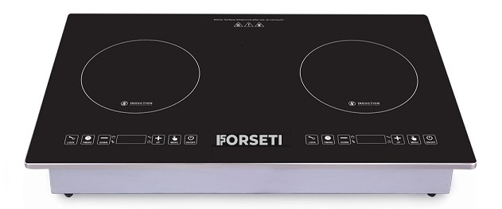

Trả lời
………………………………………………………………………………………………………………………………………………………………………………………………………………………………………………………………………………………………………………………………………………………………………………………………………………………………………………………………………………………………………………………………………………………………………………………………
………………………………………………………………………………………………………………………………………………………………………………………………………………………………………………………………………………………………………………………………………………………………………………………………………………………………………………………………………………………………………………………………………………………………………………………………

III. TIẾN TRÌNH DẠY HỌC
A. PHƯƠNG PHÁP VÀ KĨ THUẬT DẠY HỌC
- Dạy học theo nhóm, nhóm cặp đôi.
- Động não, tư duy nhanh tại chổ.
- Kĩ thuật sử dụng phương tiện trực quan, động não, khăn trải bàn, trạm.
- Dạy học nêu và giải quyết vấn đề thông qua câu hỏi trong SGK.
B. CÁC HOẠT ĐỘNG DẠY HỌC
Hoạt động 1: Khởi động
a) Mục tiêu:
– Ôn lại các kiến thức đã học, giúp HS nắm được vấn đề cần giải quyết trong bài học ngày hôm nay.
b) Nội dung:
- GV tiến hành trò chơi “Bức tranh bí ẩn”
Luật chơi:
- Chia lớp thành 4 nhóm.
- Mỗi nhóm chọn mảnh ghép bất kì, hoàn thành câu hỏi sẽ mở ra được mảnh ghép, mảnh ghép được mở ra sẽ lộ ra bức tranh bí mật.
- Mỗi câu trả lời đúng được 5 điểm, câu sai không có điểm và nhường quyền cho bạn khác.
- Câu hỏi ở bức tranh bí mật, các nhóm có 15s suy nghĩ.
Link tham khảo, thiết kế trò chơi: https://www.youtube.com/watch?v=Q2r0PqCCn9k&t=600s
c) Sản phẩm: Đáp án của các câu hỏi như sau
Câu 1: Khi cho dòng điện chạy qua dung dịch muối đồng, sau một thời gian thấy có một lớp đồng mỏng bám vào thỏi than nối với điện cực âm của nguồn điện. Có thể giải thích hiện tượng này dựa vào tác dụng nào của dòng điện?
A. Tác dụng hóa học.
B. Tác dụng sinh lí.
C. Tác dụng từ.
D. Tác dụng từ và tác dụng hóa học.
Câu 2: Khi tiến hành thí nghiệm cho dòng điện chạy qua đùi ếch thì đùi ếch co lại, đó là tác dụng nào của dòng điện?
A. Tác dụng hóa học.
B. Tác dụng từ.
C. Tác dụng sinh lí.
D. Tác dụng nhiệt.
Câu 3: Trong y học, tác dụng sinh lý của dòng điện được sử dụng trong
A. chạy điện khi châm cứu.
B. chụp X – quang.
C. đo điện não đồ.
D. đo huyết áp.
Câu 4: Hoạt động của dụng cụ nào dưới đây không dựa trên tác dụng nhiệt của dòng điện?
A. Bàn là điện.
B. Máy sấy tóc.
C. Đèn LED.
D. Ấm điện đang đun nước.
Bức tranh bí ẩn: Dịch đoạn mã morse sau
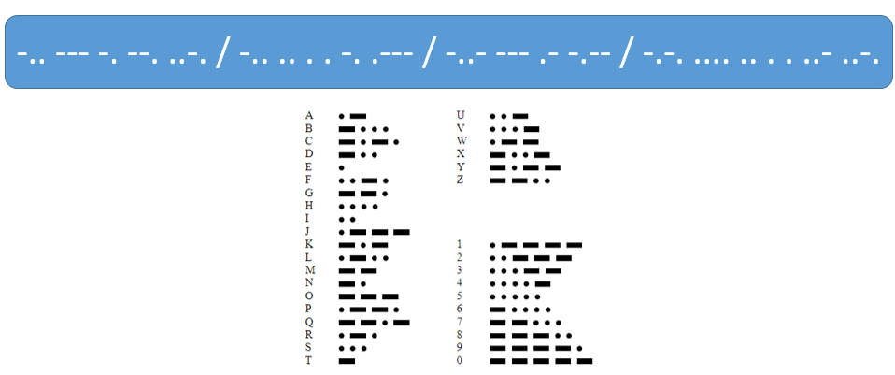
Đáp án: Dòng điện xoay chiều
- Hầu hết các thiết bị điện trong cuộc sống hằng ngày đều sử dụng dòng điện xoay chiều, ví dụ như máy sưởi, quạt điện, nồi cơm điện.... Các thiết bị này hoạt động dựa trên những tác dụng nào của dòng điện xoay chiều?
d) Tổ chức thực hiện:
Hoạt động của GV | Hoạt động của HS
Chuyển giao nhiệm vụ  - GV tiến hành trò chơi “Bức tranh bí ẩn”  Luật chơi:  - Chia lớp thành 4 nhóm.  - Mỗi nhóm chọn mảnh ghép bất kì, hoàn thành câu hỏi sẽ mở ra được mảnh ghép, mảnh ghép được mở ra sẽ lộ ra bức tranh bí mật.  - Mỗi câu trả lời đúng được 5 điểm, câu sai không có điểm và nhường quyền cho bạn khác.  - Câu hỏi ở bức tranh bí mật, các nhóm có 15s suy nghĩ.  Link tham khảo, thiết kế trò chơi: https://www.youtube.com/watch?v=Q2r0PqCCn9k&t=600s | - HS nhận nhiệm vụ, thông hiểu luật chơi.
Hướng dẫn HS thực hiện nhiệm vụ  - GV đặt câu hỏi xong quan sát HS, nếu các em chưa thể trả lời thì đặt thêm câu hỏi gợi mở, liên tưởng tác các kiến thức đã học ở lớp dưới. | HS suy nghĩ và trả lời các câu hỏi.
Chốt lại và đặt vấn đề vào bài  - GV giải thích đáp án  - GV nhắc lại các kiến thức đã học liên quan đến bài ở các lớp dưới, dẫn dắt vào bài học mới.  Hầu hết các thiết bị điện trong cuộc sống hằng ngày đều sử dụng dòng điện xoay chiều, ví dụ như máy sưởi, quạt điện, nồi cơm điện.... Các thiết bị này hoạt động dựa trên những tác dụng nào của dòng điện xoay chiều? | HS lắng nghe và chuẩn bị tinh thần học bài mới.

Hoạt động 2.1: Trạm kiến thức
- Mục tiêu:
– Lấy được ví dụ chứng tỏ dòng điện xoay chiều có tác dụng nhiệt, tác dụng phát sáng, tác dụng từ, tác dụng sinh lí.
- Nội dung:
- GV chia lớp thành 4 nhóm nhỏ
- Giáo viên sắp xếp các nhóm vào vị trí của các trạm:
+ Nhóm 1 – Trạm 1 – Bố trí máy tính và đoạn video thí nghiệm
+ Nhóm 2 – Trạm 2 – Bố trí máy tính cho HS thực hiện thí nghiệm ảo
+ Nhóm 3 – Trạm 3 – Bố trí các câu hỏi, tranh ảnh liên quan.
+ Nhóm 4 – Trạm 4 – Bố trí các câu hỏi, tranh ảnh liên quan.
- Ở mỗi trạm, các nhóm sẽ có 5 phút để suy nghĩ và trả lời các yêu cầu, sau đó các nhóm di chuyển đến trạm tiếp theo, kết thúc khi các nhóm hoàn thành hết tất cả các yêu cầu ở các trạm.
- HS di chuyển theo sơ đồ sau
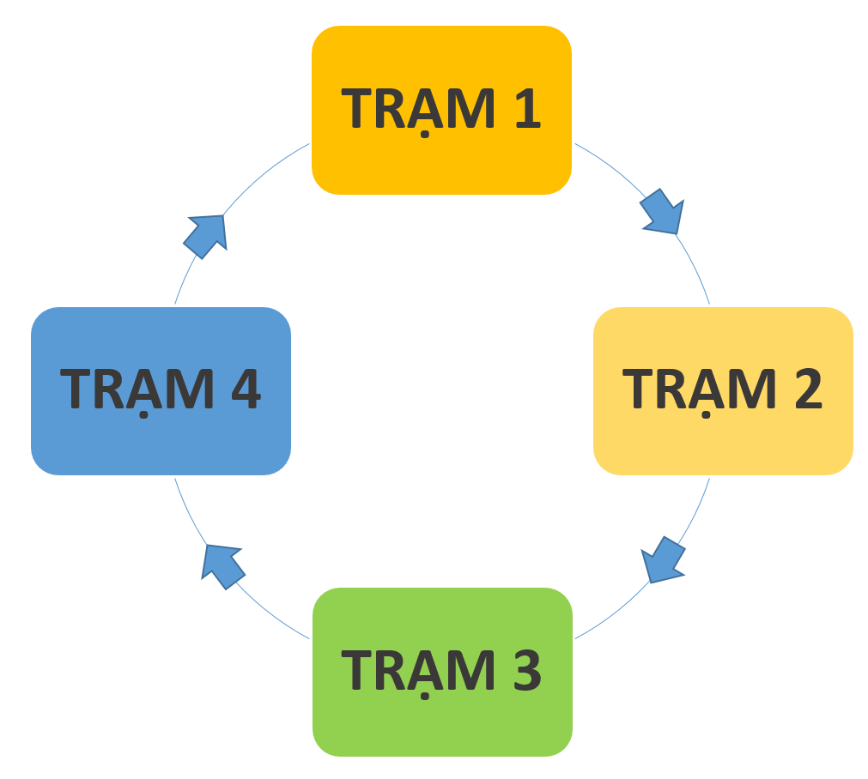
c) Sản phẩm: PHT đầy đủ đáp án như sau
TRẠM 1
Xem video về thí nghiệm sau và trả lời các câu hỏi:

Câu 1. Nêu hiện tượng xảy ra với các mẫu giấy được treo trên thanh sắt. Hiện tượng trên chứng tỏ điều gì?
Trả lời
- Các mẫu giấy bị cháy, chứng tỏ dòng điện có tác dụng nhiệt.
Câu 2. Nêu một số ví dụ về thiết bị điện sử dụng dòng điện xoay chiều có tác dụng nhiệt, có tác dụng nhiệt gây hao phí năng lượng?
Trả lời
- Dòng điện xoay chiều chạy qua máy sưởi, quạt điện, nồi cơm điện... sẽ làm chúng nóng lên, chứng tỏ dòng điện xoay chiều có tác dụng nhiệt. Năng lượng điện của dòng điện xoay chiều đã chuyển hoá thành năng lượng nhiệt.
- Dòng điện xoay chiều chạy qua quạt điện làm cánh quạt quay, đồng thời làm quạt nóng lên một chút. Lúc này, tác dụng nhiệt của dòng điện xoay chiều gây ra hao phí năng lượng điện.

TRẠM 2
HS tiến hành thí nghiệm ảo dựa vào các dụng cụ cho sẵn như sau:
- bóng đèn
- dây dẫn
- nguồn điện

Link:https://phet.colorado.edu/sims/html/circuit-construction-kit-ac/latest/circuit-construction-kit-ac_all.html?locale=vi
Hãy lắp ráp mạch điện đơn giản với các dụng cụ trên và trả lời các câu hỏi sau:
Câu 1. Khi đóng công tắc, bóng đèn như thế nào? Chứng tỏ điều gì?
Trả lời
- Khi đóng công tắc, dòng điện chạy qua bóng đèn và phát sáng. Chứng tỏ dòng điện có tác dụng phát sáng.
Câu 2. Nêu một số ví dụ về tác dụng phát sáng của dòng điện xoay chiều
Trả lời
- Làm sáng bóng đèn bút thử điện để nhận biết có điện hay không.
- Làm đèn đi - ốt phát quang (đèn LED) trong các dụng cụ như ra - đi – ô, máy tính, điện thoại, …
- Làm đèn ống phát sáng: Có chất bột phát quang phủ bên trong thành ống. Khi dòng điện chạy qua, chất bột này phát sáng nên đèn nóng lên rất ít.

TRẠM 3
Dựa vào thông tin SGK và thí nghiệm hình 12.3 trả lời các câu hỏi sau
Câu 1. Nêu một số ví dụ về tác dụng từ của dòng điện xoay chiều. Ở mỗi ví dụ đó, dòng điện xoay chiều còn có tác dụng nào khác?
Trả lời
- Dòng điện xoay chiều chạy qua cuộn dây dẫn kín thì cuộn dây dẫn kín hút được các vật bằng sắt, thép,... chứng tỏ dòng điện xoay chiều có tác dụng từ.
- Tác dụng từ của dòng điện xoay chiều được ứng dụng trong các thiết bị điện như chuông điện (có thêm tác dụng nhiệt), rơ-le điện (có thêm tác dụng nhiệt), bếp từ (có thêm tác dụng nhiệt),...
Câu 2. Với chuông điện ở hình 12.3, nếu dòng điện xoay chiều được thay bằng dòng điện một chiếu thì chuông có hoạt động không? Vì sao?
Trả lời
- Không, nếu dòng điện xoay chiều được thay bằng dòng điện một chiều, chuông không hoạt động được. Chuông cần dòng điện xoay chiều để tạo tác dụng từ, và dòng điện một chiều không tạo ra từ hiệu quả trong chuông.

TRẠM 4
Câu 1. Tác dụng sinh lí của dòng điện là gì?
Trả lời
- Dòng điện có tác dụng sinh lí khi đi qua cơ thể người và các động vật.
Câu 2. Nêu ví dụ về tác dụng sinh lí của dòng điện xoay chiều với cơ thể người hay sinh vật.
Trả lời
- Ví dụ về tác dụng sinh lí của dòng điện xoay chiều với cơ thể người: Co giật, ngừng tim, bỏng, tổn thương thần kinh,
- Ví dụ về tác dụng sinh lí của dòng điện xoay chiều với sinh vật:
+ Dòng điện xoay chiều có thể được sử dụng để kích thích cá di chuyển trong môi trường nuôi trồng thủy sản.
+ Dòng điện xoay chiều có thể được sử dụng để kiểm soát côn trùng gây hại.

d) Tổ chức thực hiện
Hoạt động của GV | Hoạt động của HS
Giao nhiệm vụ:  - GV chia lớp thành 4 nhóm nhỏ  - Giáo viên sắp xếp các nhóm vào vị trí của các trạm:  + Nhóm 1 – Trạm 1 – Bố trí máy tính và đoạn video thí nghiệm  + Nhóm 2 – Trạm 2 – Bố trí máy tính cho HS thực hiện thí nghiệm ảo  + Nhóm 3 – Trạm 3 – Bố trí các câu hỏi, tranh ảnh liên quan.  + Nhóm 4 – Trạm 4 – Bố trí các câu hỏi, tranh ảnh liên quan.  - Ở mỗi trạm, các nhóm sẽ có 5 phút để suy nghĩ và trả lời các yêu cầu, sau đó các nhóm di chuyển đến trạm tiếp theo, kết thúc khi các nhóm hoàn thành hết tất cả các yêu cầu ở các trạm. | - HS nhận nhiệm vụ.  - Tập hợp nhóm và vào vị trí do giáo viên chỉ định.
Hướng dẫn HS thực hiện nhiệm vụ  - GV quan sát, hỗ trợ HS khi cần thiết. | - HS làm theo nhóm, hoàn thành các nhiệm vụ các trạm.
Báo cáo kết quả:  - Gọi 1 nhóm đại diện trình bày kết quả. Các nhóm khác bổ sung  - GV kết luận về nội dung kiến thức mà các nhóm đã đưa ra.  - Chấm điểm cho các nhóm. | - GV gọi thì đứng tại chổ trình bày đáp án phiếu học tập.  - Lắng nghe và nhận xét các bài làm của nhóm khác.
Tổng kết  - GV chốt lại các ý kiến thức chính cho HS:  Dòng điện xoay chiều có tác dụng nhiệt (ví dụ bàn là, máy sưởi,..); tác dụng phát sáng (ví dụ đèn LED, đèn huỳnh quang,....); tác dụng tử (ví dụ chuông điện, rơ-le điện,...); tác dụng sinh lí (ví dụ khi đi qua cơ thể người và sinh vật). | Ghi nhớ kiến thức

3.Hoạt động 3: Luyện tập
- Mục tiêu: Củng cố nội dụng bài học.
b) Nội dung:
- GV cho HS hoạt động độc lập.
- Phát PHT cá nhân cho HS luyện tập.
- Làm bài tập trong vòng 8 phút.
c) Sản phẩm: Đáp án
LUYỆN TẬP
Câu 1. Các thiết bị nào sau đây không sử dụng dòng điện xoay chiều?
A. Máy thu thanh dùng pin.
B. Bóng đèn dây tóc mắc vào điện nhà 220V.
C. Tủ lạnh.
D. Ấm đun nước.
Câu 2. Chọn phát biểu đúng về dòng điện xoay chiều:
A. Dòng điện xoay chiều có tác dụng từ yếu hơn dòng điện một chiều.
B. Dòng điện xoay chiều có tác dụng nhiệt yếu hơn dòng điện một chiều.
C. Dòng điện xoay chiều có tác dụng sinh lý mạnh hơn dòng điện một chiều.
D. Dòng điện xoay chiều tác dụng một cách không liên tục.
Câu 3. Thiết bị nào sau đây có thể hoạt động tốt đối với dòng điện một chiều lẫn dòng điện xoay chiều?
A. Đèn điện B. Máy sấy tóc
C. Tủ lạnh D. Đồng hồ treo tường chạy bằng pin

Câu 4. Đặt một nam châm điện A có dòng điện xoay chiều chạy qua trước một cuộn dây dẫn kín B. Sau khi công tắc K đóng thì trong cuộn dây B có xuất hiện dòng điện cảm ứng. Người ta sử dụng tác dụng nào của dòng điện xoay chiều?
A. Tác dụng cơ B. Tác dụng nhiệt
C. Tác dụng quang D. Tác dụng từ
Câu 5. Khi treo nam châm lên giá đỡ bằng một sợi dây và kích thích cho nam châm dao động qua lại trước cuộn dây dẫn kín thì bóng đèn led sẽ như thế nào? Hãy giải thích hiện tượng này?
Trả lời
- Bóng đèn led sẽ luân phiên sáng tắt.
- Vì khi nam châm dao động qua lại trước cuộn dây thì dòng điện cảm ứng xuất hiện trong cuộn dây là dòng điện xoay chiều. Khi dòng điện có chiều trùng với hai đầu bóng đèn led thì bóng đèn sẽ sáng, khi dòng điện đổi chiều thì bóng đèn sẽ không sáng

d) Tổ chức thực hiện
Hoạt động của GV | Hoạt động của HS
Giao nhiệm vụ:  - GV cho HS hoạt động độc lập.  - Phát PHT cá nhân cho HS luyện tập.  - Làm bài tập trong vòng 8 phút. | - HS nhận nhiệm vụ.
HS thực hiện nhiệm vụ  - GV hỗ trợ HS ở các bài tập khó. | - HS tiến hành giải quyết các bài tập.
Báo cáo kết quả:  - Hỗ trợ HS giải các câu hỏi khó.  - GV kết luận về nội dung kiến thức. | - HS lắng nghe GV hỗ trợ giải các câu hỏi khó, và ghi chép lại.
Tổng kết | Ghi nhớ kiến thức
- Hoạt động 4: Vận dụng
a) Mục tiêu: Vận dụng được kiến thức đã học để giải quyết các bài tập liên quan đến thực tế.
b) Nội dung: -
- GV phát phiếu học tập “Vận dụng cho các nhóm”.
- Các nhóm cùng thảo luận và hoàn thành phiếu học tập trong vòng 5 phút.
c) Sản phẩm:
VẬN DỤNG
Câu 1. Như ta đã biết, tác dụng hoá học của dòng điện một chiều được ứng dụng trong mạ kim loại. Trong ứng dụng này, có thể dùng dòng điện xoay chiều để thay thế dòng điện một chiều không? Vì sao?
Trả lời
- Có thể sử dụng dòng điện xoay chiều để thay thế dòng điện một chiều trong mạ kim loại, nhưng hiệu quả sẽ không cao bằng. Vì dòng điện 1 chiều di chuyển theo một chiều nhất định, giúp cho các ion kim loại di chuyển theo hướng xác định, bám đều trên bề mặt kim loại cần mạ mà dòng điện xoay chiều liên tục thay đổi chiều, khiến cho các ion kim loại di chuyển hỗn loạn, không bám đều trên bề mặt kim loại cần mạ.
Câu 2. Nêu một số biện pháp để đảm bảo an toàn khi sử dụng dòng điện xoay chiều.
Trả lời
- Một số biện pháp để đảm bảo an toàn khi sử dụng dòng điện xoay chiều:
+ Tránh xa các đường dây điện cao áp.
+ Không sử dụng điện thoại di động khi đang sạc.
+ Không để trẻ em chơi đùa với các thiết bị điện.
+ Thường xuyên tuyên truyền, giáo dục về an toàn điện.
Câu 3. Bếp hồng ngoại và bếp từ dùng dòng điện xoay chiều để đun nấu. Tìm hiểu những điểm giống và khác nhau về tác dụng của dòng điện xoay chiều ở hai loại bếp này.

Trả lời
- Thời gian đun nấu thức ăn là điểm khác biệt rõ ràng giúp bạn có thể phân biệt được bếp từ và bếp hồng ngoại. Khả năng làm nóng trực tiếp đáy nồi của bếp từ (bếp điện từ) nhanh hơn so với bếp hồng ngoại. Còn đối với bếp hồng ngoại thì đun nóng mặt bếp sau đó mới đun nóng đến nồi. Vì vậy, về thời gian nấu, bếp từ nấu nhanh hơn và không tiêu tốn nhiệt lượng như bếp hồng ngoại.
- Có thể an tâm sử dụng bếp từ vì bạn có thể chạm tay mặt bếp trừ vùng tiếp xúc với đáy nồi mà không sợ bị bỏng tay. Khác với bếp từ, bề mặt của bếp hồng ngoại vẫn khá nóng sau khi đã tắt công tắc hoạt động.
- Hơn thế nữa, bếp điện từ chỉ hoạt động chỉ khi đặt đúng nồi trên mặt bếp, thế nên thiết bị bếp từ này khá an toàn khi sử dụng, đặc biệt khi được dùng trong gia đình có trẻ nhỏ.
- Do thời gian nấu của bếp từ nhanh hơn nhiều so với bếp hồng ngoại, hiệu suất cao hơn, nên điện năng sử dụng khi đun nấu cùng lượng thức ăn thì bếp điện từ dùng ít điện hơn bếp hồng ngoại. Vì thế, khi sử dụng bếp từ giúp bạn tiết kiệm điện năng và chi phí cho việc nấu nướng.

d) Tổ chức thực hiện
Hoạt động của giáo viên | Hoạt động của học sinh
Giao nhiệm vụ:  - GV phát phiếu học tập “Vận dụng cho các nhóm”.  - Các nhóm cùng thảo luận và hoàn thành phiếu học tập trong vòng 5 phút. | HS nhận nhiệm vụ
Hướng dẫn thực hiện nhiệm vụ:  - GV quan sát hỗ trợ HS khi cần thiết. | - HS hoạt động theo nhóm trả lời các câu hỏi
Báo cáo kết quả:
- GV nhận xét các câu trả lời của HS.
- Tổng kết điểm cho HS và trao thưởng.
- Dặn dò về nhà.
- Kết thúc buổi học

-----------------------------Hết-----------------------------

Trường: ...........................  Tổ: ................................ | Họ và tên giáo viên:............................

CHỦ ĐỀ 5: NĂNG LƯỢNG VỚI CUỘC SỐNG
BÀI 13. SỬ DỤNG NĂNG LƯỢNG
Thời lượng: 3 tiết

I. MỤC TIÊU
1. Về kiến thức
– Năng lượng của Trái Đất đến từ Mặt Trời.
Năng lượng hoá thạch:
+ Ưu điểm: có thể khai thác với khối lượng lớn, dễ vận chuyển, công nghệ chuyển hoá thành các dạng năng lượng khác phổ biến với chi phí rẻ.
+ Nhược điểm: khi sử dụng gây ô nhiễm môi trường, phát thải khí gây hiệu ứng nhà kính,… giá nhiên liệu phụ thuộc vào chi phí khai thác nó và các yếu tố khác như vận chuyển, lưu kho, chi phí khắc phục môi trường,…
– Chỉ ra được giá nhiên liệu phụ thuộc vào chi phí khai thác của nó.
2. Về năng lực
a) Năng lực chung
– Tích cực chia sẻ ý kiến cá nhân với các thành viên trong nhóm để tìm hiểu về vòng năng lượng trên Trái Đất.
– Hỗ trợ các thành viên trong nhóm hoàn thành nhiệm vụ tìm hiểu các yếu tố ảnh hưởng tới giá nhiên liệu hoá thạch.
b) Năng lực KHTN
– Dựa vào ảnh (hoặc hình vẽ) mô tả vòng năng lượng trên Trái Đất để rút ra được: năng lượng của Trái Đất đến từ Mặt Trời.
- Nêu được sơ lược ưu điểm và nhược điểm của năng lượng hoá thạch.
- Lấy được ví dụ chứng tỏ việc đốt cháy các nhiên liệu hoá thạch có thể gây ô nhiễm môi trường.
– Thảo luận để chỉ ra được giá nhiên liệu phụ thuộc vào chi phí khai thác.
3. Về phẩm chất
- Tham gia tích cực hoạt động nhóm phù hợp với khả năng của bản thân.
- Cẩn thận, trung thực và thực hiện các yêu cầu trong chủ để bài học.
- Có niềm say mê, hứng thú với việc khám phá và học tập KHTN.
II. THIẾT BỊ DẠY HỌC VÀ HỌC LIỆU
– Máy tính, máy chiếu.
– File trình chiếu ppt hỗ trợ bài dạy.
– Các video hỗ trợ bài giảng.
– Phiếu học tập (in trên giấy A1):
PHIẾU HỌC TẬP
Câu 1. Tại sao nói năng lượng hoá thạch có nguồn gốc từ Mặt Trời?
............................................................................................................................................
........................................................................................................................................... ...........................................................................................................................................
............................................................................................................................................
........................................................................................................................................... ...........................................................................................................................................
Câu 2. Mặc dù có nhiều nhược điểm nhưng hiện nay nhiên liệu hóa thạch vẫn được sử dụng rộng rãi. Vì sao?
...........................................................................................................................................
........................................................................................................................................... ...........................................................................................................................................
........................................................................................................................................... ...........................................................................................................................................
Câu 3. Lấy ví dụ trong cuộc sống hằng ngày con người đốt cháy các nhiên liệu hoá thạch gây ô nhiễm môi trường.
...........................................................................................................................................
........................................................................................................................................... ...........................................................................................................................................
........................................................................................................................................... ...........................................................................................................................................
Câu 4. Kể tên một số khí thải độc hại được sinh ra trong quá trình đốt nhiên liệu hoá thạch.
........................................................................................................................................... ...........................................................................................................................................

III. TIẾN TRÌNH DẠY HỌC
A. PHƯƠNG PHÁP VÀ KĨ THUẬT DẠY HỌC
- Dạy học theo nhóm, nhóm cặp đôi.
- Động não, tư duy nhanh tại chổ.
- Kĩ thuật sử dụng phương tiện trực quan, động não, khăn trải bàn, phòng tranh.
- Dạy học nêu và giải quyết vấn đề thông qua câu hỏi trong SGK.
B. CÁC HOẠT ĐỘNG DẠY HỌC
1. Hoạt động 1: Khởi động
a) Mục tiêu:
– Xác định được vấn đề bài học, tâm thế phấn khởi bắt đầu bài học mới.
b) Nội dung:
– GV trình chiếu các hình ảnh về các phương tiện giao thông và đặt vấn đề:
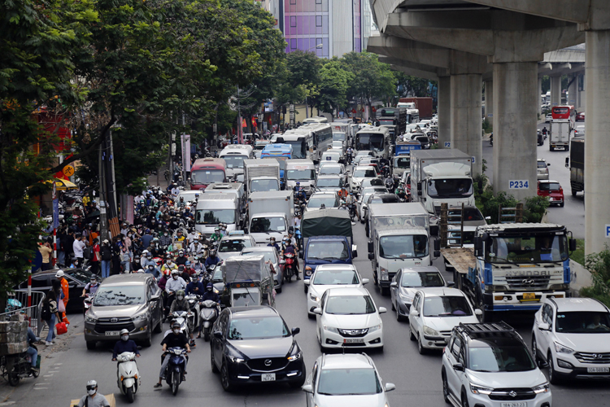
- Năng lượng hoá thạch có vai trò quan trọng trong lĩnh vực giao thông vận tải và sản xuất điện. Năng lượng này có ưu và nhược điểm gì?
c) Sản phẩm: Câu trả lời theo hiểu biết của HS
d) Tổ chức thực hiện:
Hoạt động của GV | Hoạt động của HS
Chuyển giao nhiệm vụ  – GV trình chiếu các hình ảnh về các phương tiện giao thông và đặt vấn đề:  - Năng lượng hoá thạch có vai trò quan trọng trong lĩnh vực giao thông vận tải và sản xuất điện. Năng lượng này có ưu và nhược điểm gì? | - HS nhận nhiệm vụ.
Hướng dẫn HS thực hiện nhiệm vụ  - GV đặt câu hỏi xong quan sát HS, nếu các em chưa thể trả lời thì đặt thêm câu hỏi gợi mở, liên tưởng tác các kiến thức đã học ở lớp dưới. | - HS suy nghĩ độc lập và trả lời câu hỏi.
Chốt lại và đặt vấn đề vào bài  - GV không chốt đáp án của câu hỏi mà dẫn dắt vào bài mới. GV có thể dẫn dắt: Mọi hoạt động trong cuộc sống hằng ngày đều cần tới năng lượng.. Năng lượng đóng vai trò quan trọng, quyết định sự tồn tại, phát triển và góp phần nâng cao chất lượng cuộc sống của con người. Năng lượng của Trái Đất đến từ đâu? | HS lắng nghe và chuẩn bị tinh thần học bài mới.
2. Hoạng động 2: Hình thành kiến thức
Hoạt động 2.1: Vòng năng lượng trên Trái Đất
a) Mục tiêu:
– Dựa vào ảnh (hoặc hình vẽ) mô tả vòng năng lượng trên Trái Đất để rút ra được: năng lượng của Trái Đất đến từ Mặt Trời.
– Tích cực chia sẻ ý kiến cá nhân với các thành viên trong nhóm để tìm hiểu về vòng năng lượng trên Trái Đất.
b) Nội dung:
– GV thực hiện:
+ Giáo viên chia lớp thành 6 nhóm
- Nhóm 1,2,3: Đọc thông tin mục I-SGK/tr65 và dựa vào hình 13.2 hãy mô tả sự chuyển hóa năng lượng trong vòn tuần hoàn nước. Nêu rõ vai trò của Mặt Trời trong vòng tuần hoàn này này. Trả lời các câu hỏi:
1. Để làm bốc hơi nước ở sông, hồ, biển và đại dương, năng lượng mặt trời đã chuyển hoá thành dạng năng lượng nào?
2. Khi hơi nước ngưng tụ tạo thành mây và mưa, đã có sự chuyển hoá năng lượng như thế nào?
- Nhóm 4,5,6: Đọc thông tin mục I-SGK/tr66 và dựa và hình 13.3 hãy mô tả sự chuyển hóa năng lượng trong vòng tuần hoàn carbon. Nêu rõ vai trò của Mặt Trời trong vòn tuần hoàn này.
+ Các nhóm hoạt động trong vòng 10 phút, sau 10 phút, GV gọi ngẫu nhiên 2 nhóm lên trình bày, các nhóm còn lại quan sát, nhận xét và bổ sung (nếu có).
c) Sản phẩm: Câu trả lời như sau
Vòng tuần hoàn nước
Chu trình nước: Ánh sáng Mặt trời chiếu xuống mặt đất và biển làm nóng nước và khí quyển. Nước của các đại dương được bốc hơi lên không khí. Gió sẽ mang hơi nước tới các lục địa và tạo ra các dạng khác nhau (mưa, tuyết, mưa đá,…). Sau đó, nước lại trở về biển thông qua các mạch nước ngầm và sông hồ và tiếp tục một chu trình nước mới.
Vai trò của Mặt trời trong chu trình này: Mặt Trời có vai trò quan trọng tiên quyết để có thể bắt đầu chu trình nước.
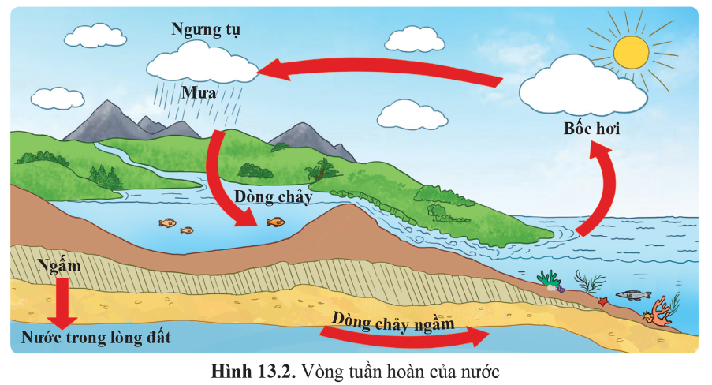

1. Năng lượng mặt trời, khi chiếu sáng lên bề mặt của sông, hồ, biển, hoặc đại dương, chủ yếu chuyển đổi thành năng lượng nhiệt (năng lượng nhiệt độ). Đơn giản, năng lượng mặt trời được hấp thụ bởi nước và biến thành nhiệt độ, làm cho nước ấm lên và dần dần bốc hơi. Năng lượng mặt trời góp phần vào quá trình quay trở lại của nước từ trạng thái lỏng thành hơi, một quá trình được gọi là quá trình "bốc hơi".
2. a) Lực kéo của cần cẩu đã sinh công vì có lực tác dụng làm thùng hàng dịch chuyển (đi lên).
b) Lực để xách túi của hành khách khi đứng chờ tàu đã không sinh công vì vật (túi) không được chuyển động qua một quãng đường do lực tác động.
Vòng tuần hoàn carbon
- Carbon đi vào chu trình dưới dạng carbon điôxit (CO2). Quá trình hô hấp của động vật, thực vật, đốt cháy thực vật, phân hủy xác hữu cơ, sản xuất công nghiệp, giao thông... tạo ra lượng lớn CO2 trong khí quyển. Thực vật lấy CO2 để tạo ra chất hữu cơ đầu tiên thông qua quá trình quang hợp, carbon trao đổi trong quần xã qua chuỗi và lưới thức ăn. Khi sử dụng và phân hủy các hợp chất chứa carbon, sinh vật trả lại CO2 và nước cho môi trường. Carbon trở lại môi trường vô cơ qua các con đường: hô hấp, phân giải của vi sinh vật, đốt cháy. Một lượng nhỏ carbon lắng đọng tạo trầm tích dưới đáy biển tạo thành nhiên liệu hóa thạnh và các hóa thạch khác.
- Vai trò của Mặt Trời trong chu trình carbon là cung cấp năng lượng cần thiết cho quá trình quang hợp ban đầu.
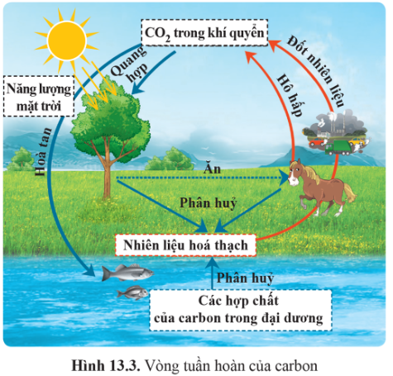
d) Tổ chức thực hiện
Hoạt động của GV | Hoạt động của HS
Giao nhiệm vụ:  – GV thực hiện:  + Giáo viên chia lớp thành 6 nhóm  - Nhóm 1,2,3: Đọc thông tin mục I-SGK/tr65 và dựa vào hình 13.2 hãy mô tả sự chuyển hóa năng lượng trong vòn tuần hoàn nước. Nêu rõ vai trò của Mặt Trời trong vòng tuần hoàn này này. Trả lời các câu hỏi:  1. Để làm bốc hơi nước ở sông, hồ, biển và đại dương, năng lượng mặt trời đã chuyển hoá thành dạng năng lượng nào?  2. Khi hơi nước ngưng tụ tạo thành mây và mưa, đã có sự chuyển hoá năng lượng như thế nào?  - Nhóm 4,5,6: Đọc thông tin mục I-SGK/tr66 và dựa và hình 13.3 hãy mô tả sự chuyển hóa năng lượng trong vòng tuần hoàn carbon. Nêu rõ vai trò của Mặt Trời trong vòn tuần hoàn này.  + Các nhóm hoạt động trong vòng 10 phút, sau 10 phút, GV gọi ngẫu nhiên 2 nhóm lên trình bày, các nhóm còn lại quan sát, nhận xét và bổ sung (nếu có). | - HS nhận nhiệm vụ.  - Tập hợp nhóm theo phân công của giáo viên.
Hướng dẫn HS thực hiện nhiệm vụ  - GV quan sát, hỗ trợ HS khi cần thiết. | - HS hoạt động theo nhóm, phân tích và trả lời các câu hỏi.
Báo cáo kết quả:  - GV gọi đại diện 2 nhóm dựa vào tranh thuyết trình về 2 câu hỏi đã đặt ra.  - Điều chỉnh, chấm điểm cho các nhóm. | - Lắng nghe và nhận xét các bài làm của nhóm khác.
Tổng kết  - GV chốt lại các ý kiến thức chính cho HS:  - GV cho HS đọc mục “Tìm hiểu thêm” trong SGK. | Ghi nhớ kiến thức

Hoạt động 2.2: Năng lượng hóa thạch
a) Mục tiêu:
– Nêu được sơ lược ưu điểm và nhược điểm của năng lượng hoá thạch.
– Lấy được ví dụ chứng tỏ việc đốt cháy các nhiên liệu hoá thạch có thể gây ô nhiễm môi trường.
b) Nội dung:
- GV giữ nguyên nhóm đã chia ở hoạt động trước
+ Yêu cầu HS đọc thông tin mục II-SGK/tr68, 69 và hoàn thành phiếu học tập
c) Sản phẩm: Phiếu học tập đầy đủ đáp án như sau

PHIẾU HỌC TẬP
Câu 1. Tại sao nói năng lượng hoá thạch có nguồn gốc từ Mặt Trời?
Trả lời
Quá trình biến đổi đại chất đó là dưới áp lực và nhiệt độ cao từ lớp đất tạo nên hóa thạch từ hàng triệu năm trước. Áp lực và nhiệt độ có được là do năng lượng Mặt Trời cung cấp, vì vậy ta nói nói năng lượng hóa thạch có nguồn gốc từ Mặt Trời.
Câu 2. Mặc dù có nhiều nhược điểm nhưng hiện nay nhiên liệu hóa thạch vẫn được sử dụng rộng rãi. Vì sao?
Trả lời
- Mặc dù có nhiều nhược điểm nhưng hiện nay nhiên liệu hóa thạch vẫn được sử dụng rộng rãi vì nhiên liệu hóa thạch có sẵn trong thiên nhiên, dễ khai thác, dễ vận chuyển, dễ sử dụng, có thể dự trữ trong thời gian dài, tỏa nhiệt lượng lớn khi đốt, giá thành rẻ hơn.
Câu 3. Lấy ví dụ trong cuộc sống hằng ngày con người đốt cháy các nhiên liệu hoá thạch gây ô nhiễm môi trường.
Trả lời
- Các phương tiện giao thông chạy bằng xăng/dầu diesel, khi các phương tiện hoạt động xăng/dầu được đốt cháy để tạo ra năng lượng cần thiết cho xe di chuyển.
- Các nhà máy nhiệt điện hoạt động bằng cách đốt cháy các nhiên liệu hóa thạch (than đá, …) để tạo ra điện năng cho con người phục vụ đời sống, con người.
- Trong quá trình sinh hoạt của người dân sử dụng gas, than, … để phục vụ cho nhu cầu cuộc sống: nấu thức ăn, bếp sưởi,
Câu 4. Kể tên một số khí thải độc hại được sinh ra trong quá trình đốt nhiên liệu hoá thạch.
Trả lời
Hậu quả: Quá trình đốt cháy nhiên liệu này tạo ra các khí thải độc hại như CO₂ (carbon dioxide), CO (carbon monoxide), NO_{x} (oxides of nitrogen), và các hạt bụi.
Các khí thải này khi xâm nhập vào không khí gây ra hiện tượng nóng lên toàn cầu (hiệu ứng nhà kính) và ô nhiễm không khí, đặc biệt là trong các thành phố lớn, có thể gây ra các vấn đề về sức khỏe, môi trường sống và ảnh hưởng đến chất lượng không khí.

d) Tổ chức thực hiện
Hoạt động của GV | Hoạt động của HS
Giao nhiệm vụ:  - GV giữ nguyên nhóm đã chia ở hoạt động trước  + Yêu cầu HS đọc thông tin mục II-SGK/tr68, 69 và hoàn thành phiếu học tập | - HS nhận nhiệm vụ.
Hướng dẫn HS thực hiện nhiệm vụ  - GV quan sát, hỗ trợ HS khi cần thiết. | - HS hoạt động theo nhóm, phân tích và trả lời các câu hỏi.
Báo cáo kết quả:  - GV quan sát nhận xét và cùng HS chỉnh sửa (nếu có)  - Chấm điểm cho các nhóm. | - HS treo phiếu học tập lên bảng.  - Lắng nghe và nhận xét các bài làm của nhóm khác.
Tổng kết  - GV chốt lại các ý kiến thức chính cho HS:  - Trình chiếu video khai thác các năng lượng hóa thạch và hậu quả của việc sửa dụng nhiên liệu hóa thạch  https://www.youtube.com/watch?v=da01iP_L6SI  https://www.youtube.com/watch?v=MHw-iD1e51s  https://www.youtube.com/watch?v=rag-l8IH8hA | Ghi nhớ kiến thức

3. Hoạt động 3: Luyện tập
- Mục tiêu: Củng cố nội dụng bài học.
b) Nội dung:
– GV thực hiện:
+ Phổ biến luật chơi trò chơi Domino:
Nhóm trưởng chia thẻ bài cho các thành viên.
Một thành viên trong nhóm đặt 1 thẻ bài của mình lên bàn và đọc to thông tin trên thẻ; các thành viên còn lại chọn trong số thẻ bài của mình thẻ bài có thông tin phù hợp thì đặt tiếp. Tiếp tục như vậy đến khi hết số thẻ bài của nhóm.
Nhóm nào hoàn thành nhanh nhất sẽ được nhận phần thưởng từ GV (GV có thể thưởng điểm).
+ Phát quân bài Domino cho mỗi nhóm.
+ Yêu cầu HS đọc mục II-SGK/tr.77 và tham gia trò chơi.
Link tham khảo: https://giaoan123.com/day-hoc/day-hoc-tich-cuc/file-mau-tro-choi-domino-hoa-hoc-lop-10-000007.html
c) Sản phẩm: Đáp án
- Bộ quân bài Domino cho các nhóm với các nội dung:
- Bắt đầu | Năng lượng hoá thạch được tạo ra từ các nhiên liệu hoá thạch
- bao gồm than mỏ, dầu mỏ, khí mỏ dầu và khí thiên nhiên. | Năng lượng hoá thạch
- cũng có nguồn gốc từ Mặt Trời. | Một lượng lớn thực vật và xác sinh vật biển tích tụ dưới đáy đại dương
- tạo thành trầm tích của động vật và thực vật. | Lớp trầm tích này bị biến đổi
- bởi vi khuẩn và chìm sâu hơn. | Các lớp trầm tích biến thành bùn đen, dầu mỏ dưới tác dụng của
- sự gia tăng nhiệt độ và áp suất, ở độ sâu khoảng một vài kilômét. | Dựa vào các vết đứt gãy của các lớp đá,
- dầu mỏ dần nổi lên, tích tụ trong các túi đá, trở thành mỏ dầu. |Ưu điểm của năng lượng hoá thạch là
- dễ khai thác, chế biến, dễ vận chuyển hơn so với dầu mỏ và khí thiên nhiên. | Nhược điểm của năng lượng hoá thạch là
- khi sử dụng gây ô nhiễm môi trường. | Một số chất thải khi sử dụng nhiên liệu hoá thạch như
- chất thải rắn, phát thải các khí CO₂, CO, NO₂, NO, SO₂. | Kết thúc.

d) Tổ chức thực hiện
Hoạt động của GV | Hoạt động của HS
Giao nhiệm vụ:  – GV thực hiện:  + Phổ biến luật chơi trò chơi Domino:  Nhóm trưởng chia thẻ bài cho các thành viên.  Một thành viên trong nhóm đặt 1 thẻ bài của mình lên bàn và đọc to thông tin trên thẻ; các thành viên còn lại chọn trong số thẻ bài của mình thẻ bài có thông tin phù hợp thì đặt tiếp. Tiếp tục như vậy đến khi hết số thẻ bài của nhóm.  Nhóm nào hoàn thành nhanh nhất sẽ được nhận phần thưởng từ GV (GV có thể thưởng điểm).  + Phát quân bài Domino cho mỗi nhóm.  + Yêu cầu HS đọc mục II-SGK/tr.77 và tham gia trò chơi.  Link tham khảo: https://giaoan123.com/day-hoc/day-hoc-tich-cuc/file-mau-tro-choi-domino-hoa-hoc-lop-10-000007.html | - HS nhận nhiệm vụ. Thông hiểu luật chơi.
HS thực hiện nhiệm vụ  - GV quan sát hỗ trợ HS khi cần thiết. | - HS hoạt động theo nhóm và hoàn thành trò chơi..
Báo cáo kết quả:  - Hỗ trợ HS giải các câu hỏi khó.  - GV kết luận về nội dung kiến thức. | - HS lắng nghe GV hỗ trợ giải các câu hỏi khó, và ghi chép lại.
Tổng kết  Tổng kết điểm cho HS và trao thưởng.  - Dặn dò về nhà.  - Kết thúc buổi học | Ghi nhớ kiến thức

4. Hoạt động 4: Vận dụng
a) Mục tiêu:
- Dựa vào nội dung đã học và các kiến thức thực tế, thuyết trình được về một vấn đề.
b) Nội dung:
– GV giao nhiệm vụ cho HS làm việc nhóm, tìm hiểu về các yếu tố ảnh hưởng tới giá nhiên liệu hoá thạch đảm bảo yêu cầu:
+ Nội dung: (1) những chi phí ảnh hưởng tới giá nhiên liệu hoá thạch; (2) ảnh hưởng của chi phí khai thác tới giá nhiên liệu; (3) lợi ích của việc tính thêm chi phí khắc phục các yếu tố ảnh hưởng đến môi trường do sử dụng nhiên liệu hoá thạch vào giá nhiên liệu.
+ Hình thức sản phẩm: bản trình chiếu PowerPoint không quá 10 slide (thời gian thuyết trình không quá 15 phút).
c) Sản phẩm:
- Bản báo cáo trên PowerPoint của các nhóm HS đảm bảo các yêu cầu nội dung:
+ (1) Các yếu tố ảnh hưởng đến giá nhiên liệu hoá thạch: chi phí khai thác và các yếu tố khác như vận chuyển, lưu kho, chi phí khắc phục môi trường.
+ (2) Chi phí khai thác gồm các chi phí cho việc thăm dò, khoan khai thác, vận chuyển, tích trữ lưu kho, xử lí các vấn đề môi trường liên quan. Các chi phí khai thác tăng đã tác động làm giá nhiên liệu hoá thạch tăng.
+ (3) Tính chi phí khắc phục môi trường vào giá nhiên liệu giúp con người giảm mức sử dụng nhiên liệu hoá thạch, tăng cường sử dụng nhiên liệu tái tạo
d) Tổ chức thực hiện
Hoạt động của GV | Hoạt động của HS
Giao nhiệm vụ:  – GV giao nhiệm vụ về nhà cho HS làm việc nhóm, tìm hiểu về các yếu tố ảnh hưởng tới giá nhiên liệu hoá thạch đảm bảo yêu cầu:  + Nội dung: (1) những chi phí ảnh hưởng tới giá nhiên liệu hoá thạch; (2) ảnh hưởng của chi phí khai thác tới giá nhiên liệu; (3) lợi ích của việc tính thêm chi phí khắc phục các yếu tố ảnh hưởng đến môi trường do sử dụng nhiên liệu hoá thạch vào giá nhiên liệu.  + Hình thức sản phẩm: bản trình chiếu PowerPoint không quá 10 slide (thời gian thuyết trình không quá 15 phút). | - HS nhận nhiệm vụ.
Hướng dẫn HS thực hiện nhiệm vụ  - GV hỗ trợ HS trong quá trình làm việc tại nhà của các em.. | - HS làm việc và cập nhật tiến độ cho giáo viên hằng ngày.  - Nếu có khó khăn nhờ GV hỗ trợ
Báo cáo kết quả:  - Các nhóm nộp sản phẩm cho GV, GV lựa chọn 02 sản phẩm trình chiếu trước lớp.  - Chấm điểm cho các bài làm của HS. | - HS của các nhóm có sản phẩm được lựa chọn trình bày sản phẩm của nhóm mình.  - HS các nhóm khác nhận xét sản phẩm của nhóm bạn theo các nội dung: ưu điểm, góp ý và câu hỏi (nếu có).
Tổng kết  - GV nhận xét chung và chốt kiến thức về các yếu tố ảnh hưởng tới chi phí nhiên liệu hoá thạch. | Ghi nhớ kiến thức

IV. PHỤ LỤC
PHIẾU ĐÁNH GIÁ HOẠT ĐỘNG NHÓM CỦA HỌC SINH
Mức độ  Mức độ  Tiêu chí | Mức độ 1  (0.5 đ) | Mức độ 2  (1.0 đ) | Mức độ 3  (2.0 đ) | Điểm
Tiêu chí 1. Các học sinh trong nhóm đều tham gia hoạt động | Dưới 50% HS trong nhóm tham gia hoạt động | Từ 50% - 90% HS trong nhóm tham gia hoạt động | 100% HS trong nhóm tham gia hoạt động
Tiêu chí 2. Thảo luận sôi nổi | Ít thảo luận, trao đổi với nhau. | Thảo luận sôi nổi nhưng ít tranh luận. | Thảo luận và tranh luận sôi nổi với nhau.
Tiêu chí 3. Báo cáo kết quả thảo luận | Báo cáo chưa rõ ràng, còn lộn xộn. | Báo cáo rõ ràng nhưng còn lúng túng | Báo cáo rõ ràng và mạch lạc, tự tin
Tiêu chí 4. Nội dung kết quả thảo luận | Báo cáo được 75% trở xuống nội dung yêu cầu thảo luận | Báo cáo từ 75% - 90% nội dung yêu cầu thảo luận. | Báo cáo trên 90% nội dung yêu cầu thảo luận.
Tiêu chí 5. Phản biện ý kiến của bạn. | Chỉ có 1 – 2 ý kiến phản biện. | Có từ 3 – 4 ý kiến phản biện | Có từ 5 ý kiến phản biện trở lên.

-----------------------------Hết-----------------------------

Trường: ...........................  Tổ: ................................ | Họ và tên giáo viên:............................

CHỦ ĐỀ 5: NĂNG LƯỢNG VỚI CUỘC SỐNG
BÀI 14. NĂNG LƯỢNG TÁI TẠO
Thời lượng: 2 tiết

I. MỤC TIÊU
1. Về kiến thức
– Năng lượng tái tạo là năng lượng đến từ các nguồn năng lượng có sẵn trong thiên nhiên, liên tục được bổ sung thông qua các quá trình tự nhiên.
– Khai thác và sử dụng một số dạng năng lượng tái tạo không gây phát thải khí nhà kính, giúp bảo vệ môi trường nhưng hiệu suất thấp, chi phí đầu tư ban đầu cao.
– Sử dụng một số biện pháp tiết kiệm năng lượng, tận dụng ánh sáng và gió tự nhiên, sử dụng thiết bị điện đúng cách giúp sử dụng hiệu quả năng lượng làm giảm năng lượng hao phí, giảm khai thác tài nguyên giúp bảo vệ môi trường.
2. Về năng lực
a) Năng lực chung
– Hỗ trợ các thành viên trong nhóm hoàn thành nhiệm vụ học tập tìm hiểu về ưu điểm và nhược điểm của một số năng lượng tái tạo.
b) Năng lực KHTN
– Nêu được sơ lược ưu điểm và nhược điểm của một số dạng năng lượng tái tạo (năng lượng mặt trời, năng lượng từ gió, năng lượng từ sóng biển, năng lượng từ dòng sông).
– Thảo luận để nêu được một số biện pháp sử dụng hiệu quả năng lượng và bảo vệ môi trường.
3. Về phẩm chất
- Tham gia tích cực hoạt động nhóm phù hợp với khả năng của bản thân.
- Cẩn thận, trung thực và thực hiện các yêu cầu trong chủ để bài học.
- Có niềm say mê, hứng thú với việc khám phá và học tập KHTN.
II. THIẾT BỊ DẠY HỌC VÀ HỌC LIỆU
– Máy tính, máy chiếu.
– File trình chiếu ppt hỗ trợ bài dạy.
– Các video hỗ trợ bài giảng.
– Phiếu học tập (in trên giấy A1):
PHIẾU HỌC TẬP 1
1. Điền từ thích hợp vào chỗ trống.
- Năng lượng mặt trời được (1)...........như để chiếu sáng, làm khô quần áo, sấy thực phẩm, làm muối,...hoặc (2)......... qua các thiết bị thu nhiệt để làm nóng nước, chạy nhà máy phát điện.
- Năng lượng mặt trời, năng lượng từ gió, năng lượng từ sóng biển và năng lượng từ dòng sông luôn (3).....trong tự nhiên.
- Năng lượng từ sóng biển đến từ (4).........là năng lượng có nguồn gốc từ hoạt động của (5).............
2. Trả lời câu hỏi sau:
Việc sử dụng năng lượng từ dòng sông ảnh hưởng đến môi trường như thế nào nếu: – Vỡ đập thuỷ điện.
– Động vật không di chuyển được từ hạ nguồn lên thượng nguồn của dòng sông. – Diện tích rừng thay đổi khi xây dựng nhà máy thuỷ điện.
............................................................................................................................................ ...........................................................................................................................................
............................................................................................................................................ ...........................................................................................................................................
3. Hoàn thành bảng sau
Năng lượng tái tạo | Ưu điểm | Nhược điểm
Năng lượng mặt trời
Năng lượng từ gió
Năng lượng từ sóng biển
Năng lượng từ dòng sông

III. TIẾN TRÌNH DẠY HỌC
A. PHƯƠNG PHÁP VÀ KĨ THUẬT DẠY HỌC
- Dạy học theo nhóm, nhóm cặp đôi.
- Động não, tư duy nhanh tại chổ.
- Kĩ thuật sử dụng phương tiện trực quan, động não, khăn trải bàn, phòng tranh, mảnh ghép.
- Dạy học nêu và giải quyết vấn đề thông qua câu hỏi trong SGK.
B. CÁC HOẠT ĐỘNG DẠY HỌC
1. Hoạt động 1: Khởi động
a) Mục tiêu:
– Nhận biết được các dạng năng lượng tái tạo và các ưu/nhược điểm của chúng
b) Nội dung:
– GV thực hiện:
+ Chiếu video về năng lượng hoá thạch và năng lượng tái tạo.
+ Yêu cầu HS theo dõi video, liệt kê các dạng năng lượng tái tạo được đề cập đến trong video, cho biết ưu/nhược điểm của năng lượng tái tạo.
Link video: https://www.youtube.com/watch?v=CYCLSEu_mPI&t=23s
c) Sản phẩm: Câu trả lời của HS
+ Các dạng năng lượng tái tạo: năng lượng Mặt Trời, năng lượng từ gió, năng lượng từ thuỷ triều, năng lượng từ sóng và năng lượng sinh khối.
+ Ưu điểm: có sẵn trong tự nhiên, liên tục được bổ sung.
+ Nhược điểm: tính ổn định thấp, chi phí khai thác ban đầu cao,...
d) Tổ chức thực hiện:
Hoạt động của GV | Hoạt động của HS
Chuyển giao nhiệm vụ  – GV thực hiện:  + Chiếu video về năng lượng hoá thạch và năng lượng tái tạo.  + Yêu cầu HS theo dõi video, liệt kê các dạng năng lượng tái tạo được đề cập đến trong video, cho biết ưu/nhược điểm của năng lượng tái tạo.  Link video: https://www.youtube.com/watch?v=CYCLSEu_mPI&t=23s | - HS nhận nhiệm vụ.
Hướng dẫn HS thực hiện nhiệm vụ  - GV đặt câu hỏi xong quan sát HS, nếu các em chưa thể trả lời thì đặt thêm câu hỏi gợi mở, liên tưởng tác các kiến thức đã học ở lớp dưới. | – HS làm việc cá nhân, thực hiện:  + Theo dõi video.  + Ghi chú nhanh các dạng năng lượng tái tạo được nhắc đến trong video.  + Suy nghĩ để chỉ ra ưu/nhược điểm của năng lượng tái tạo.
Chốt lại và đặt vấn đề vào bài  – GV không chốt đáp án của câu hỏi mà dẫn dắt vào bài mới. GV có thể dẫn dắt: Năng lượng tái tạo là năng lượng đến từ các nguồn năng lượng có sẵn trong thiên nhiên, liên tục được bổ sung thông qua các quá trình tự nhiên. Các dạng năng lượng này có ưu điểm và nhược điểm gì? Chúng ta cùng tìm hiểu nội dung bài học mới. | HS lắng nghe và chuẩn bị tinh thần học bài mới.
2. Hoạng động 2: Hình thành kiến thức
Hoạt động 2.1: Năng lượng tái tạo
- Mục tiêu:
- Biết được khái niệm của một số dạng năng lượng tái tạo.
- Nêu được ưu và nhược điểm của chúng.
b) Nội dung:
– GV sử dụng kĩ thuật mảnh ghép:
∗ Vòng 1: Nhóm Chuyên gia
+ Chia nhóm HS: lớp chia thành 4 nhóm được đánh số theo thứ tự từ 1 đến 4.
+ Giao nhiệm vụ cho các nhóm: tìm hiểu về nguồn gốc, đặc điểm, cách thức khai thác, tác động đến môi trường của việc khai thác và sử dụng các nguồn năng lượng. Cụ thể:
Nhóm 1: năng lượng mặt trời (mục II.1-SGK/ tr.71)
Nhóm 2: năng lượng từ gió (mục II.2-SGK/ tr.72)
Nhóm 3: năng lượng từ sóng biển (mục II.3SGK/tr.73)
Nhóm 4: năng lượng từ dòng sông (mục II.4SGK/tr.74).
∗ Vòng 2: nhóm mảnh ghép
+ Hướng dẫn HS hình thành nhóm mới: các thành viên trong 1 nhóm chuyên gia đếm thứ tự từ 1 đến 6, các thành viên ở các nhóm chuyên gia khác nhau có cùng số thứ tự thì tạo thành 1 nhóm.
+ Yêu cầu các thành viên trong nhóm mới chia sẻ đầy đủ nội dung tìm hiểu được trong vòng chuyên gia với các thành viên còn lại trong nhóm.
+ Phát phiếu học tập nhóm, yêu cầu các nhóm thảo luận và hoàn thành phiếu học tập.
c) Sản phẩm:
PHIẾU HỌC TẬP 1
1. Điền từ thích hợp vào chỗ trống.
a) Năng lượng mặt trời được (1) khai thác trực tiếp như để chiếu sáng, làm khô quần áo, sấy thực phẩm, làm muối,... hoặc (2) khai thác gián tiếp qua các thiết bị thu nhiệt để làm nóng nước, chạy nhà máy phát điện.
b) Năng lượng mặt trời, năng lượng từ gió, năng lượng từ sóng biển và năng lượng từ dòng sông luôn (3) có sẵn trong tự nhiên.
c) Năng lượng từ sóng biển đến từ (4) gió là năng lượng có nguồn gốc từ hoạt động của (5) các con sóng
2. Trả lời câu hỏi sau:
Việc sử dụng năng lượng từ dòng sông ảnh hưởng đến môi trường như thế nào nếu:
– Vỡ đập thuỷ điện.
– Động vật không di chuyển được từ hạ nguồn lên thượng nguồn của dòng sông.
– Diện tích rừng thay đổi khi xây dựng nhà máy thuỷ điện.
Trả lời
Ảnh hưởng của việc khai thác năng lượng từ dòng sông đến môi trường:
+ Vỡ đập thuỷ điện: lũ lụt, sạt lở đất.
+ Động vật không di chuyển được từ hạ nguồn lên thượng nguồn của dòng sông: mất cân bằng hệ sinh thái.
+ Diện tích rừng thay đổi khi xây dựng nhà máy thuỷ điện: xói mòn, ảnh hưởng tới môi trường đất.
3. Hoàn thành bảng sau
Năng lượng tái tạo | Ưu điểm | Nhược điểm
Năng lượng mặt trời | - Nguồn năng lượng vô tận  - Không gây ô nhiễm môi trường  - Giảm chi phí điện lâu dài | - Chi phí ban đầu cao  - Phụ thuộc vào thời tiết - Yêu cầu diện tích lớn để lắp đặt các tấm pin mặt trời
Năng lượng từ gió | - Nguồn năng lượng vô tận  - Không gây ô nhiễm môi trường  - Có thể lắp đặt trên đất nông nghiệp | - Chi phí ban đầu cao  - Ảnh hưởng đến cảnh quan - Phụ thuộc vào điều kiện gió
Năng lượng từ sóng biển | - Nguồn năng lượng vô tận - Không gây ô nhiễm môi trường  - Tạo ra năng lượng ổn định | Chi phí đầu tư cao  - Ảnh hưởng đến hệ sinh thái biển  - Yêu cầu công nghệ phức tạp
Năng lượng từ dòng sông | - Tận dụng dòng chảy tự nhiên - Không gây ô nhiễm môi trường  - Có thể kết hợp với thủy điện | - Phụ thuộc vào lưu lượng nước  - Có thể ảnh hưởng đến sinh thái sông  - Chi phí xây dựng cao

d) Tổ chức thực hiện
Hoạt động của GV | Hoạt động của HS
Giao nhiệm vụ:  – GV sử dụng kĩ thuật mảnh ghép:  ∗ Vòng 1: Nhóm Chuyên gia  + Chia nhóm HS: lớp chia thành 4 nhóm được đánh số theo thứ tự từ 1 đến 4.  + Giao nhiệm vụ cho các nhóm: tìm hiểu về nguồn gốc, đặc điểm, cách thức khai thác, tác động đến môi trường của việc khai thác và sử dụng các nguồn năng lượng. Cụ thể:  Nhóm 1: năng lượng mặt trời (mục II.1-SGK/ tr.71)  Nhóm 2: năng lượng từ gió (mục II.2-SGK/ tr.72)  Nhóm 3: năng lượng từ sóng biển (mục II.3SGK/tr.73)  Nhóm 4: năng lượng từ dòng sông (mục II.4SGK/tr.74).  ∗ Vòng 2: nhóm mảnh ghép  + Hướng dẫn HS hình thành nhóm mới: các thành viên trong 1 nhóm chuyên gia đếm thứ tự từ 1 đến 6, các thành viên ở các nhóm chuyên gia khác nhau có cùng số thứ tự thì tạo thành 1 nhóm.  + Yêu cầu các thành viên trong nhóm mới chia sẻ đầy đủ nội dung tìm hiểu được trong vòng chuyên gia với các thành viên còn lại trong nhóm.  + Phát phiếu học tập nhóm, yêu cầu các nhóm thảo luận và hoàn thành phiếu học tập. | - HS nhận nhiệm vụ. Thông hiểu cách thức hoạt động
Hướng dẫn HS thực hiện nhiệm vụ  - GV hỗ trợ và hướng dẫn HS di chuyển, cách thức làm việc. | - Tập hợp nhóm chuyên gia theo hướng dẫn của GV.  - Đọc SGK để thực hiện nhiệm vụ được giao ở vòng chuyên gia, ghi chú lại các thông tin tìm hiểu được.  - Tạo nhóm mới, chia sẻ thông tin về nội dung tìm hiểu được cho các thành viên.  - Thảo luận để hoàn thành phiếu học tập.
Báo cáo kết quả:  - GV chấm điểm cho từng nhóm.  - Nhận xét, điều chỉnh (nếu có) | – Các nhóm treo phiếu học tập lên khu vực phía sau vị trí ngồi của nhóm mình.  – Đại diện HS của nhóm hoàn thành phiếu học tập sớm nhất lên trình bày trước lớp
Tổng kết  - GV nhận xét chung và chốt kiến thức cho HS. | Ghi nhớ kiến thức

Hoạt động 2.2: Sử dụng hiệu quả năng lượng và bảo vệ môi trường
a) Mục tiêu:
– Sử dụng một số biện pháp tiết kiệm năng lượng, tận dụng ánh sáng và gió tự nhiên, sử dụng thiết bị điện đúng cách giúp sử dụng hiệu quả năng lượng làm giảm năng lượng hao phí, giảm khai thác tài nguyên giúp bảo vệ môi trường.
b) Nội dung:
- GV yêu cầu các HS đọc thông tin mục II-SGK/74,75, thảo luận theo cặp trong vòng 5 phút và hoàn thành phiếu học tập số 2.
c) Sản phẩm: Phiếu học tập đầy đủ đáp án như sau
PHIẾU HỌC TẬP 2
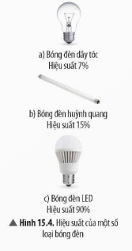
Câu 1. Vi sao bóng đèn LED (Hình 15.4c) được xem là thiết bị tiết kiệm năng lượng?
Trả lời
Bóng đèn LED (Hình 15.4c) được xem là thiết bị tiết kiệm năng lượng vì bóng đèn LED có hiệu suất chuyển từ điện năng sang quang năng cao. Việc này làm tăng năng lượng có ích của bóng đèn đối với việc chiếu sáng và đảm bảo độ sáng, làm giảm mức tiêu thụ năng lượng của đèn, làm giảm chi phí thanh toán tiền điện.

Câu 2. Vì sao phải sử dụng hiệu quả năng lượng và bảo vệ môi trường?
Trả lời
Phải sử dụng hiệu quả năng lượng và bảo vệ môi trường vì:
- Hiện tại nhiều nguồn năng lượng hóa thạch đã sắp cạn kiệt, môi trường ở nhiều khu vực ô nhiễm trầm trọng, hiệu ứng nhà kính làm trái đất nóng lên nhiều, gây biến đổi khí hậu, ….
- Sử dụng năng lượng hiệu quả giúp giảm lượng khí thải và ô nhiễm, tiết kiệm tài nguyên và giảm chi phí sản xuất.
- Bảo vệ môi trường trong sạch, ít ô nhiễm giúp tình trạng sức khỏe của con người tốt hơn, tăng tuổi thọ, giảm bệnh tật, ….
Câu 3. Đề xuất các biện pháp sử dụng hiệu quả năng lượng và bảo vệ môi trường trong những hoạt động thường ngày của em tại trường học.
Trả lời
Các biện pháp sử dụng hiệu quả năng lượng và bảo vệ môi trường trong những hoạt động thường ngày của em tại trường học:
- Tắt hoặc rút nguồn khi không sử dụng các thiết bị điện.
- Sử dụng nước uống, nước sinh hoạt vừa đủ khi cần.
- Tích cực sử dụng các nguồn năng lượng tái tạo như: mở cửa sổ để sử dụng ánh sáng tự nhiên, gió mát ngoài trời, ….
- Dùng điều hòa nhiệt độ từ 26⁰C đến 28⁰C.

d) Tổ chức thực hiện
Hoạt động của GV | Hoạt động của HS
Giao nhiệm vụ:  - GV yêu cầu các HS đọc thông tin mục II-SGK/74,75, thảo luận theo cặp trong vòng 5 phút và hoàn thành phiếu học tập số 2. | - HS nhận nhiệm vụ.
Hướng dẫn HS thực hiện nhiệm vụ  - GV quan sát, hỗ trợ HS khi cần thiết. | - HS thảo luận theo cặp và hoàn thành phiếu học tập số 2.
Báo cáo kết quả:  - Lần lượt 02 HS trình bày câu trả lời trong phần phiếu học tập.  - GV nhận xét và điều chỉnh nếu có. | - Lắng nghe và nhận xét các bài làm của nhóm khác.
Tổng kết  - GV chốt lại các ý kiến thức chính cho HS:  . | Ghi nhớ kiến thức

3. Hoạt động 3: Luyện tập và vận dụng
- Mục tiêu: Củng cố nội dụng bài học.
b) Nội dung:
- GV tiến hành trò chơi “Bức tranh bí ẩn” (Nhiệm vụ 1)
Luật chơi:
- Chia lớp thành 4 nhóm.
- Mỗi nhóm chọn mảnh ghép bất kì, hoàn thành câu hỏi sẽ mở ra được mảnh ghép, mảnh ghép được mở ra sẽ lộ ra bức tranh bí mật.
- Mỗi câu trả lời đúng được 5 điểm, câu sai không có điểm và nhường quyền cho bạn khác.
- Câu hỏi ở bức tranh bí mật, các nhóm có 15s suy nghĩ.
- Link tham khảo, thiết kế trò chơi: https://www.youtube.com/watch?v=Q2r0PqCCn9k&t=600s
- Khi đoán được thông điệp của bức tranh bí ẩn, giáo viên yêu cầu HS về nhà thiết kế 1 poster, banner,… tuyên truyền về việc bảo vệ môi trường (Nhiệm vụ 2)
- Chiếu hình ảnh các mẫu cho HS xem:
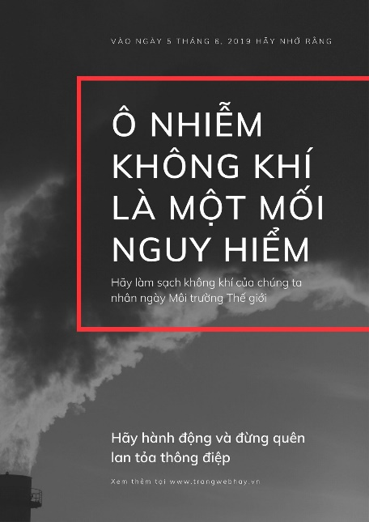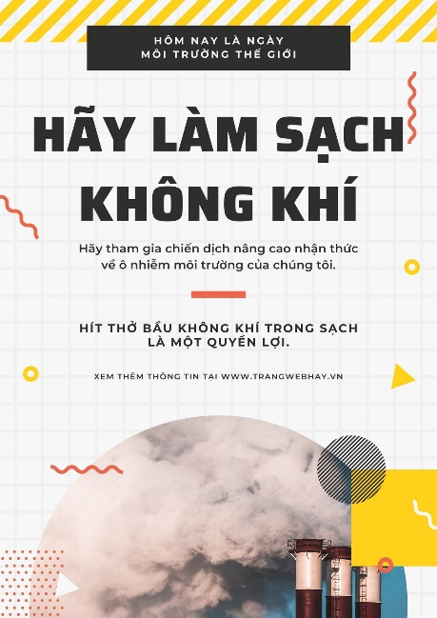

c) Sản phẩm: Đáp án của các câu hỏi như sau
Câu 1. Nguồn năng lượng nào được sử dụng để tạo ra điện năng mà không sử dụng bất kỳ bộ phận nào?
A. Địa nhiệt
B. Thủy điện
C. Năng lượng hạt nhân
D. Năng lượng mặt trời
Câu 2. Thế nào là nguồn năng lượng tái tạo?
A. Nguồn năng lượng tái tạo là nguồn năng lượng có sẵn trong thiên nhiên và có thể cạn kiệt
B. Nguồn năng lượng tái tạo là nguồn năng lượng có sẵn trong thiên nhiên, liên tục được bổ sung thông qua các quá trình tự nhiên.
C. Nguồn năng lượng tái tạo là nguồn năng lượng con người tự tạo ra và cung cấp liên tục thông qua các quá trình chuyển hóa.
D. Nguồn năng lượng tái tạo là nguồn năng lượng không có sẵn trong thiên nhiên và có thể cạn kiệt.
Câu 3. Phát biểu nào sau đây là đúng về nguồn năng lượng không tái tạo?
A. Nguồn năng lượng không tái tạo là nguồn năng lượng có trong thiên nhiên, có thể cạn kiệt vì phải mất hàng triệu đến hàng trăm triệu năm để hình thành.
B. Nguồn năng lượng không tái tạo là nguồn năng lượng có sẵn trong thiên nhiên, liên tục được bổ sung thông qua các quá trình tự nhiên.
C. Nguồn năng lượng không tái tạo là nguồn năng lượng con người tự tạo ra và cung cấp liên tục thông qua các quá trình chuyển hóa.
D. Nguồn năng lượng không tái tạo là nguồn năng lượng không có sẵn trong thiên nhiên và có thể cạn kiệt.
Câu 4. Dạng năng lượng nào không phải năng lượng tái tạo?
A. Năng lượng khí đốt.
B. Năng lượng gió.
C. Năng lượng thủy triều.
D. Năng lượng mặt trời.
Bức tranh bí ẩn:

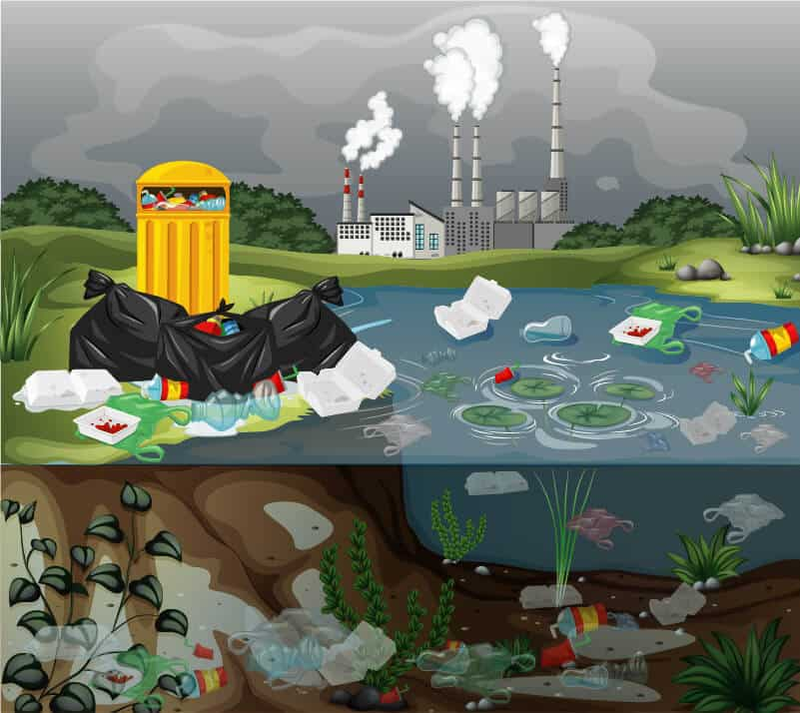
- Ô nhiễm môi trường.
d) Tổ chức thực hiện
Hoạt động của GV | Hoạt động của HS
Giao nhiệm vụ:  - GV tiến hành trò chơi “Bức tranh bí ẩn” (Nhiệm vụ 1)  Luật chơi:  - Chia lớp thành 4 nhóm.  - Mỗi nhóm chọn mảnh ghép bất kì, hoàn thành câu hỏi sẽ mở ra được mảnh ghép, mảnh ghép được mở ra sẽ lộ ra bức tranh bí mật.  - Mỗi câu trả lời đúng được 5 điểm, câu sai không có điểm và nhường quyền cho bạn khác.  - Câu hỏi ở bức tranh bí mật, các nhóm có 15s suy nghĩ.  - Link tham khảo, thiết kế trò chơi: https://www.youtube.com/watch?v=Q2r0PqCCn9k&t=600s  - Khi đoán được thông điệp của bức tranh bí ẩn, giáo viên yêu cầu HS về nhà thiết kế 1 poster, banner,… tuyên truyền về việc bảo vệ môi trường (Nhiệm vụ 2)  - Chiếu hình ảnh các mẫu cho HS xem: | - HS nhận nhiệm vụ. Thông hiểu luật chơi.
HS thực hiện nhiệm vụ  - GV quan sát hỗ trợ HS khi cần thiết. | - HS hoạt động theo nhóm và hoàn thành trò chơi..
Báo cáo kết quả:  - Hỗ trợ HS giải các câu hỏi khó.  - GV kết luận về nội dung kiến thức. | - HS lắng nghe GV hỗ trợ giải các câu hỏi khó, và ghi chép lại.
Tổng kết  Tổng kết điểm cho HS và trao thưởng.  - Dặn dò HS về nhà hoàn thành poster tuyên truyền và nộp vào tiết học sau.  - Kết thúc buổi học | Ghi nhớ kiến thức
IV. PHỤ LỤC
PHIẾU ĐÁNH GIÁ HOẠT ĐỘNG NHÓM CỦA HỌC SINH
Mức độ  Mức độ  Tiêu chí | Mức độ 1  (0.5 đ) | Mức độ 2  (1.0 đ) | Mức độ 3  (2.0 đ) | Điểm
Tiêu chí 1. Các học sinh trong nhóm đều tham gia hoạt động | Dưới 50% HS trong nhóm tham gia hoạt động | Từ 50% - 90% HS trong nhóm tham gia hoạt động | 100% HS trong nhóm tham gia hoạt động
Tiêu chí 2. Thảo luận sôi nổi | Ít thảo luận, trao đổi với nhau. | Thảo luận sôi nổi nhưng ít tranh luận. | Thảo luận và tranh luận sôi nổi với nhau.
Tiêu chí 3. Báo cáo kết quả thảo luận | Báo cáo chưa rõ ràng, còn lộn xộn. | Báo cáo rõ ràng nhưng còn lúng túng | Báo cáo rõ ràng và mạch lạc, tự tin
Tiêu chí 4. Nội dung kết quả thảo luận | Báo cáo được 75% trở xuống nội dung yêu cầu thảo luận | Báo cáo từ 75% - 90% nội dung yêu cầu thảo luận. | Báo cáo trên 90% nội dung yêu cầu thảo luận.
Tiêu chí 5. Phản biện ý kiến của bạn. | Chỉ có 1 – 2 ý kiến phản biện. | Có từ 3 – 4 ý kiến phản biện | Có từ 5 ý kiến phản biện trở lên.

-----------------------------Hết-----------------------------

